**DIAGNOSTIC ULTRASOUND SYSTEM**

**USG PREMIERE-03**

**BUKU MANUAL**



**Pernyataan Kekayaan Intelektual**

**Hak kekayaan intelektual**

Segala hak cipta, merek dagang, nama domain, paten, rahasia dagang dan hak kekayaan intelektual lainnya yang ada pada produk kami dan Panduan ini akan tetap menjadi milik PT. SINKO PRIMA ALLOY (Surabaya) (selanjutnya disebut “ELITECH”).

 adalah merek dagang dari ELITECH, Semua hak dilindungi undang-undang.

Tanpa persetujuan tertulis sebelumnya dari ELITECH, segala reproduksi, modifikasi, penyimpanan dalam sistem pengambilan atau transmisi ulang atau sebaliknya dalam bentuk apa pun atau dengan cara apa pun, mengenai bagian mana pun dari hak kekayaan intelektual di sini, adalah ilegal dan dilarang keras.

Setiap pelanggaran terhadap hak kekayaan intelektual akan ditindak tegas dan ELITECH dapat meminta perintah pengadilan, keringanan, dan ganti rugi yang tersedia berdasarkan semua undang-undang dan peraturan yang berlaku.

**Informasi Rahasia**

Semua atau sebagian materi dan informasi yang terkandung dalam Manual ini, yang dibuat atau dikembangkan berdasarkan hak kekayaan intelektual ELITECH, bersifat rahasia dan merupakan hak istimewa. Anda harus menjaga kerahasiaan Panduan ini sampai semua informasi rahasia tersebut tersedia untuk umum.

Pengungkapan informasi dalam Panduan ini dengan cara apa pun atau dengan cara apa pun tanpa izin tertulis sebelumnya dari ELITECH dilarang keras. Tanpa izin tertulis sebelumnya dari ELITECH, segala reproduksi, modifikasi, penyimpanan dalam sistem pengambilan atau transmisi ulang informasi atau dengan cara lain menyediakannya kepada publik dalam bentuk apa pun atau dengan cara apa pun adalah ilegal dan dilarang keras.

**Penafian**

ELITECH tidak bertanggung jawab atas penggunaan dokumen ini jika ada perubahan tidak sah pada konten atau format telah dibuat.

Segala kehati-hatian telah dilakukan untuk memastikan keakuratan informasi dalam dokumen ini. Namun, ELITECH tidak bertanggung jawab atau berkewajiban atas kesalahan, ketidakakuratan, atau kelalaian yang mungkin muncul dalam dokumen ini. ELITECH berhak memodifikasi produk tanpa pemberitahuan lebih lanjut untuk perbaikan

keandalan, fungsi atau desain. Panduan ini disediakan tanpa jaminan apa pun, tersirat atau tersurat, termasuk, namun tidak terbatas pada, jaminan tersirat mengenai kelayakan untuk diperdagangkan dan kesesuaian untuk tujuan tertentu.

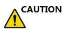 Di Amerika Serikat, undang-undang Federal membatasi penjualan, distribusi, dan penjualan perangkat ini digunakan oleh atau atas perintah dokter berlisensi.

DAFTAR ISI

1. UMUM 7

1.1 Pendahuluan 7

1.2 Kontak informasi 7

1.3 Tentang dokumen ini 7

1.4 Deskripsi Produk 8

1.5 Sistem Mekanik 9

1.6 Menampilkan Anotasi 14

2. KESELAMATAN 16

2.1 Pendahuluan 16

2.2 Tanggung jawab pemilik 16

2.3 Pemberitahuan Peraturan 16

2.5 Fitur Keamanan Jaringan 19

2.6 Pemberitahuan Keselamatan dan Peringatan 21

2.7 Pengungkapan Risiko Residual 33

3. MEMULAI SISTEM 35

3.1 Umum 35

3.2 Peringatan Keamanan 35

3.3 Menyalakan / Boot up 35

3.4 Matikan 36

3.5 Pemilihan Probe dan Aplikasi 36

3.6 Penyimpanan Gambar 38

3.7 Membekukan gambar 38

3.8 Data pasien 38

3.9 Anotasi Gambar 38

3.10 Mode Cine 41

3.11 Fungsi Zoom 42

3.12 ECG (Optional) 42

3.13 Suara Kartu 44

3.14 Denyut (*Pulse*) 44

3.15 Format tampilan berganda 45

3.16 Perubahan ukuran gambar 2D 46

3.17 Tata Letak UI yang Disesuaikan 46

3.18 Pekerjaan 46

4. Persiapan Untuk Pemeriksaan Dan Arsip Data Pasien 47

4.1 Memulai Pasien Baru 47

4.2 Arsip 53

5. 2D B Mode, M Mode 66

5.1 2D Mode 66

5.2 Pengoperasian 70

5.3 Mode M 74

6. CF (Mode Aliran Warna) / PDI (Mode Power-Doppler) 76

6.1 Pengoperasian mode CF 76

6.2 Power Doppler (PDI) 80

7. Mode PW dan CW (Mode Doppler Spektral) 81

7.1 Mode PW (Pulsed Wave Doppler) 81

8. 3D/4D 87

8.1 3D Statis 87

8.2 4D (waktu nyata) 98

8.3 MCut 101

8.4 STIC 103

9. Mode Lainnya 104

9.1 Pencitraan Doppler Jaringan (TD) 104

9.2 Pencitraan Kecepatan Jaringan (TVI) 104

9.3 Elastografi 105

9.4 Pencitraan Agen Kontras 106

9.5 Stress Echo 109

9.6 Regangan 112

9.6 VShear 114

10. Pengukuran dan penghitungan 116

10.1 Pendahuluan 116

10.2 Pengukuran perut 148

10.3 Pengukuran organ kecil 151

10.4 Pengukuran pembuluh 156

10.5 Pengukuran Ginekologi 165

10.7 Pengukuran Pediatrik 176

10.8 Pengukuran Obstetri 180

10.9 Pengukuran Jantung 209

11. Probe 252

11.1 Ikhtisar pemeriksaan 252

11.2 Macam – macam Probe 252

11.3 Periksa Sambungan Dan Pemutusan Sambungan 255

11.4 Pengukuran Suhu Permukaan Probe 256

11.5 Biopsi 258

12. Pengaturan Sistem 260

12.1 Umum 260

12.2 Memantau Tes 264

12.3 Pengukuran 265

12.4 Kunci tambahan 269

12.5 Jaringan 271

12.6 DICOM 273

12.7 Alat Servis 275

12.8 Fitur 277

12.9 Manajemen Pengguna 277

12.10 Tentang 278

13. Aksesori dan Periferal 279

13.1 Pendahuluan 279

13.2 Pencetakan 279

13.3 Periferal yang Disetujui 279

14 Pemeliharaan operator dan data teknis 281

14.1 Pemeliharaan sistem 281

14.2 Data Teknis 285

15. Perawatan Probe 303

15.1 Memeriksa probe 303

15.2 Petunjuk penanganan khusus 303

15.3 Penanganan pemeriksaan dan pengendalian infeksi 304

15.4 Keamanan Pemeriksaan 304

15.5 Membersihkan dan mendisinfeksi probe 304

15.6 Gel kopling 306

# 1. UMUM

## 1.1 Pendahuluan

Prinsip operasi

Gambar USG medis dibuat oleh komputer dan memori digital dari transmisi dan penerimaan gelombang mekanis frekuensi tinggi yang diterapkan melalui probe. Gelombang mekanik USG menyebar ke seluruh tubuh, menghasilkan gema di mana terjadi perubahan kepadatan. Misalnya saja di dalam kasus jaringan manusia, gema tercipta ketika sinyal berpindah dari daerah jaringan adiposa (lemak) ke wilayah jaringan otot. Gema kembali ke probe dan diubah kembali menjadi sinyal listrik.

Sinyal gema ini sangat diperkuat dan diproses oleh beberapa rangkaian analog dan digital yang digunakan filter dengan banyak pilihan respons frekuensi dan waktu untuk mengubah listrik frekuensi tinggi sinyal menjadi serangkaian sinyal gambar digital yang disimpan dalam memori. Sekali dalam memori, gambar dapat ditampilkan secara real-time pada monitor gambar.

Probe adalah perangkat solid-state yang akurat, menyediakan berbagai format gambar. Desain digital dan penggunaan komponen solid-state memberikan kinerja pencitraan yang sangat stabil dan konsisten dengan minimal pemeliharaan yang diperlukan.

## 1.2 Kontak informasi

Untuk informasi atau bantuan tambahan, silakan hubungi distributor lokal Anda atau dukungan yang sesuai ditunjukkan di bawah ini:

PT. SINKO PRIMA ALLOY

TAMBAK OSOWILANGON PERMAI BLOK E8

JALAN OSOWILWANGON NO. 61

SURABAYA 60191 - INDONESIA

Telp:+62-31-7482816

## 1.3 Tentang dokumen ini

Sebelum mencoba menggunakan perangkat ini, baca dan pahami sepenuhnya semua isi dokumen mengoperasikan perangkat ini dengan benar, dengan memberikan perhatian khusus pada semua: Peringatan, Perhatian, Catatan, dan Pemberitahuan. Karena keterbatasan ruang, manual ini tidak sempurna, mohon masalah apa pun hubungi staf teknis Elitech.

Untuk menggunakan perangkat dengan benar, simpanlah panduan ini bersama perangkat Anda setiap saat.

Konfigurasi paling ekstensif dijelaskan dalam manual ini, termasuk konfigurasi maksimum sejumlah opsi dan aksesori. Tidak semua fungsi, opsi, atau aksesori dijelaskan mungkin telah dibeli atau dilisensikan pada perangkat Anda.

Panduan ini merupakan bagian dari dokumentasi yang menyertai produk ini.

## 1.4 Deskripsi Produk

Perangkat ini adalah sistem pemindaian real-time berkinerja premium dan profesional. Beragam probe memungkinkan banyak penerapan. Perangkat ini menyediakan diagnostik berikut kemungkinan:

Mode B, mode M

Mode CF dan PDI

Spectral Doppler: gelombang berdenyut dan gelombang kontinu (PW dan CW)

Jaringan Doppler (TD)

Pencitraan Kecepatan Jaringan (TVI)

Mode volume: 3D dan 4D (3D Real Time)

Penggunaan yang dimaksudkan:

Perangkat ini diindikasikan untuk Perut; Janin/Kebidanan; Ginekologi; transvaginal; Urologi(termasuk prostat); Transrektal; Jantung(dewasa dan anak); Vaskular Perifer; Kecil Organ/Bagian (tiroid, payudara, testis, Musculo-skeletal Konvensional dan Dangkal); Pediatri(termasuk kepala neonatal); intervensi(blok saraf dan akses vaskular); Aplikasi USG diagnostik Intraoperatif (perut, otak) dan Cephalic Dewasa. Itu keluaran perangkat adalah alat medis bantuan yang berharga untuk diagnosis penyakit, kelainan atau menindaklanjuti. Sistem ini mendukung rangkaian lengkap susunan melengkung, endokavitas, linier, bertahap, probe 3D intra-operatif dan mekanis.

Perangkat ini dimaksudkan untuk digunakan oleh, atau atas perintah, dan di bawah pengawasan orang yang berlisensi dokter yang memenuhi syarat untuk mengarahkan penggunaan perangkat.

Populasi pasien :

Usia: segala usia (termasuk embrio dan janin) Lokasi: di seluruh dunia

Jenis Kelamin: pria dan wanita

Berat: semua kategori berat

Kontraindikasi

Produk ini tidak dimaksudkan untuk penggunaan mata atau penggunaan apa pun yang menyebabkan pancaran akustik lewat melalui mata.

## 1.5 Sistem Mekanik

### 1.5.1 Tata Letak Sistem

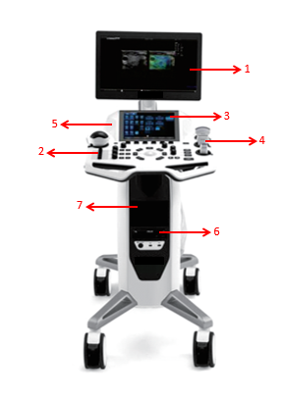

Monitor: menampilkan gambar

Panel kendali (keyboard): tombol untuk mengoperasikan perangkat

Panel sentuh: layar sentuh untuk mengoperasikan perangkat

Tempat probe: menempatkan probe

Speaker: memutar suara mode PW atau suara lain dari unit

DVD drive: membaca atau menulis data dari cakram optik

Tempat untuk printer: Penempatan printer

### 1.5.2 Penyesuaian mekanis

* Panel kontrol memungkinkan untuk memutar, menggerakkan maju dan mundur serta disesuaikan dengan yang berbeda ketinggian. Kait belakang memungkinkan mengunci dan membuka kunci gerakan maju dan mundur dan rotasi panel kontrol. Sebuah saklar memungkinkan penyesuaian ketinggian dengan menekan tombol atas atau bawah.
* Panel sentuh dapat mengatur sudut sesuai kebutuhan.
* Panel layar gambar memungkinkan untuk bergerak maju dan mundur serta dimiringkan ke derajat yang berbeda. Dapat juga dibaringkan dalam posisi datar agar nyaman dan terlindungi selama pemindahan.
* Ada rem kastor di semua roda.

Ketika panel kontrol bergerak dari kiri ke kanan atau berputar bebas di bawah tekanan, silakan periksa apakah kait belakang terkunci.

### 1.5.3 Papan Ketik

Panel sentuh

Kecuali untuk fungsi yang dipicu oleh panel kontrol, panel sentuh mewakili fungsi utama

antarmuka operator untuk pengoperasian.

Panel sentuh sangat sensitif dan terdiri dari monitor datar. Mudah dioperasikan bahkan di bawah

kondisi cahaya redup dan memungkinkan akses nyaman ke menu kontrol.

Catatan:

Panel sentuh ini dapat terhalang oleh medan magnet yang kuat. Hindari gangguan medan magnet.

Panel sentuh mungkin terkena benda asing yang tergeletak di atasnya. Untuk menjamin maksimal

kinerjanya, disarankan untuk membersihkan panel sentuh secara rutin.

Panel kendali

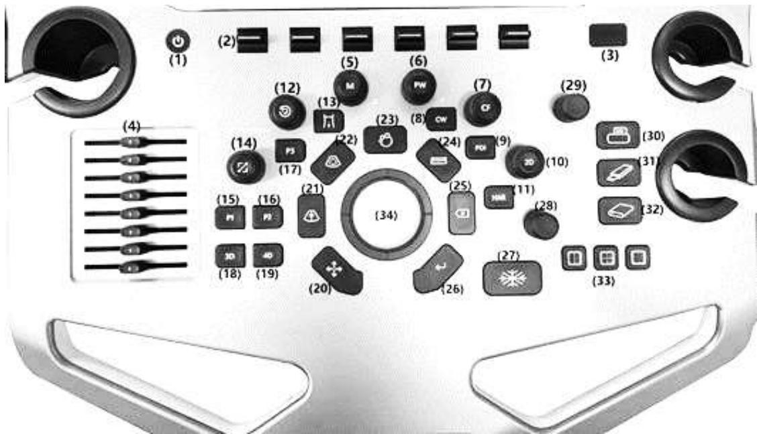

1. Tombol daya: menghidupkan dan mematikan perangkat.
2. Tombol atas/bawah: Tekan tombol ini ke atas atau ke bawah untuk menambah atau mengurangi nilai yang relevan parameter.
3. port USB.
4. TGC: Sesuaikan TGC (Time Gain Control) di 8 bagian berbeda.
5. M: tekan tombol ini untuk masuk ke mode M.
6. PW: tekan tombol ini untuk masuk ke mode PW.
7. CF: tekan tombol ini untuk masuk ke mode CF.
8. CW: tekan tombol ini untuk masuk ke mode CW. TD: tekan tombol ini untuk masuk ke mode TD.
9. PDI: tekan tombol ini untuk masuk ke mode PDI.
10. 2D: tekan tombol ini untuk masuk ke mode 2D.
11. HAR: tekan tombol ini untuk masuk ke mode HAR
12. Rotasi/Kemudi: dalam mode 3D/4D, tombol ini memungkinkan operator memutar gambar 3D. Dalam mode 2D, tombol ini dapat mengarahkan gambar linier atau kotak ROI.
13. Pola Tubuh: tekan tombol ini untuk masuk ke “Pola Tubuh”.
14. Zoom: tekan tombol ini untuk masuk ke mode zoom, lalu putar untuk memperbesar/memperkecil gambar daerah yang dipilih.
15. P1: fungsi tombol ini dapat ditentukan dalam pengaturan sistem, fungsi defaultnya adalah TD.
16. P2: fungsi tombol ini dapat ditentukan dalam pengaturan sistem, fungsi defaultnya adalah TVI.
17. P3: fungsi tombol ini dapat ditentukan dalam pengaturan sistem, fungsi defaultnya adalah komentar.
18. 3D: tekan tombol ini untuk masuk ke mode 3D.
19. 4D: tekan tombol ini untuk masuk ke mode 4D.
20. Kursor: tekan tombol ini untuk menampilkan kursor di layar utama, dapat digerakkan oleh trackball.
21. Garis M/D: tekan tombol ini untuk menampilkan garis M/D, dapat digerakkan oleh trackball.
22. ROI: ROI adalah singkatan dari rentang minat. Menekan tombol ini memungkinkan operator untuk mengubah ukuran ROI dengan mengoperasikan trackball (gerakan naik atau turun memungkinkan untuk memperbesar atau memperkecil Ukuran ROI secara vertikal, gerakan ke kanan atau ke kiri untuk memperbesar atau memperkecil ukuran ROI secara horizontal).
23. Otomatis: mengoptimalkan gambar secara otomatis.
24. Ukur: tekan tombol ini untuk masuk ke “Ukur”.
25. Clear: untuk menghapus anotasi, pola isi, atau hasil pengukuran pada tampilan. Ditekan sekali, itu akan menghapus yang terakhir. Jika ditahan dalam jangka waktu yang lebih lama (minimal 2 detik), maka akan menghapus semua hasil.
26. Enter: untuk mengonfirmasi tindakan yang diidentifikasi oleh kursor.
27. Bekukan (*Freeze*): membekukan dan mencairkan pemindaian.
28. Kedalaman/Sudut: menekan tombol ini untuk memungkinkan mengubah kedalaman dan sudut gambar (atas atau bawah gerakan memungkinkan untuk mengubah kedalaman, gerakan kanan atau kiri untuk mengubah sudut gambar).
29. Fokus: dorong ke atas atau ke bawah untuk mengubah posisi fokus (fokus).
30. Cetak: fungsi tombol ini dapat ditentukan dalam pengaturan sistem, fungsi defaultnya adalah mencetak.
31. Simpan ke USB: fungsi tombol ini dapat ditentukan dalam pengaturan sistem, default fungsinya adalah menyimpan gambar ke disk U.
32. Simpan ke HDD: fungsi tombol ini dapat ditentukan dalam pengaturan sistem, fungsi default sedang menyimpan gambar di clipboard ke Hard disk. Tekan tombol ini sebelum membekukan sistem, itu akan menyimpan cine loop dari sesi terbaru (waktu cine loop dapat diubah dalam pengaturan sistem). Tekan tombol ini setelah membekukan sistem, ini akan menyimpan frame tunggal terakhir gambar.
33. Dual/Quad/Single: mengganti format tampilan dengan 3 tombol ini. Tekan tombol "Ganda" untuk masuk ganda format tampilan, tekan lagi untuk mengubah gambar aktif. Tekan tombol "Quad" untuk masuk ke quad format tampilan, tekan lagi untuk mengubah gambar aktif.
34. Trackball: operator dapat menggunakan trackball untuk menggerakkan kursor, atau garis M/D, atau kotak ROI, dll

## 1.6 Menampilkan Anotasi



1. ELITECH : merek dagang pabrikan.
2. Nama Rumah Sakit: dapat diubah oleh operator untuk memasukkan nama tertentu. Standarnya adalah kosong.
3. Kedalaman: menunjukkan seberapa dalam jangkauan gambar pindaian.
4. MI, TI: menunjukkan ukuran Indeks Mekanik Akustik dan Termal.
5. Probe dan aplikasi: menunjukkan probe dan aplikasi apa yang dipilih dan digunakan.
6. Gambar papan klip: bidang ini menampilkan kumpulan gambar yang disimpan sementara, yaitu disimpan di HDD.
7. Bidang ini menunjukkan beberapa parameter seperti penguatan digital, frekuensi, kecepatan bingkai,
8. daya keluaran akustik. Parameter yang ditampilkan berbeda dalam mode berbeda.
9. Area gambar: ini adalah bidang tempat gambar ditampilkan, termasuk semua gambar mode seperti B, CF/PDI, M, dan PW/CW.
10. Tanggal, Waktu: bidang ini menunjukkan tanggal dan waktu saat ini.
11. Tanggal dan waktu ini dapat diubah di menu pengaturan sistem.
12. Perf. Dokter: bidang ini menunjukkan nama dokter yang melakukan.

Informasi pasien: kolom ini menunjukkan nama dan ID pasien saat ini. Jika ada beberapa

informasi input OB saat pasien baru, tampilkan “GA” juga. Status USB/Jaringan: Tampilkan ikon USB, ikon server file, ikon jaringan, dan ikon Bluetooth.

### 1.6.1 Penjelasan istilah parameter

Semua parameter di bidang parameter disingkat dan memiliki arti sebagai berikut.

AP: Kekuatan Akustik

Dirjen: Keuntungan Digital

Fq: Frekuensi

WF: Filter Dinding

DR: Rentang Dinamis

FR: Kecepatan Bingkai

SD: Kedalaman Sampel

# 2. KESELAMATAN

## 2.1 Pendahuluan

Perangkat ini dirancang untuk keselamatan pasien dan operator. Sebelum mengoperasikan perangkat, baca ini tolong bab secara menyeluruh dengan hati-hati. Pabrikan menjamin keamanan dan keandalan

perangkat hanya jika semua perhatian dan peringatan diikuti. Patuhi dengan ketat semua Peringatan, Perhatian, Catatan

dan Tanda keselamatan di dalam dokumen ini dan di mesin.

Deskripsi ikon:

Beberapa tingkat tindakan pencegahan keselamatan dapat ditemukan dalam manual ini. Tingkat kekhawatirannya berbeda-beda

diidentifikasi oleh salah satu ikon berikut dengan kata-kata isyarat.

Menunjukkan bahaya yang, jika tidak dihindari, dapat mengakibatkan kematian atau cedera serius.

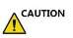Menunjukkan bahaya yang, jika tidak dihindari, dapat mengakibatkan cedera sedang atau ringan dan kerusakan properti.

## 2.2 Tanggung jawab pemilik

Pemberitahuan terhadap modifikasi operator:

Jangan pernah memodifikasi perangkat ini, termasuk komponen sistem, perangkat lunak, kabel, dan lainnya komponen atau aksesori perangkat. Bahaya keselamatan dapat terjadi akibat tindakan yang tidak sah modifikasi. Jangan mencoba membongkar perangkat jika Anda tidak terlatih dan diberi wewenang oleh pabrikan.

Operator harus memahami langkah-langkah keselamatan ini dan menghindari situasi yang dapat membahayakan mengakibatkan cedera atau kerusakan.

Jangan membuang sistem ini (atau bagian mana pun darinya) bersama limbah industri atau rumah tangga. Sistem mungkin mengandung bahan seperti timbal, tungsten, atau minyak, atau zat berbahaya lainnya yang dapat menyebabkan masalah serius pencemaran lingkungan. Sistem ini juga berisi informasi sensitif privasi, yang seharusnya demikian dilepas dengan benar (digosok). Silakan hubungi ELITECH sebelum membuang sistem ini.

Jangan gunakan perangkat ini selama servis atau pemeliharaan.

## 2.3 Pemberitahuan Peraturan

Perangkat ini telah diuji untuk memenuhi semua persyaratan yang berlaku.

Menurut 93/42 EEC (Petunjuk Alat Kesehatan) yang diubah pada 2007/47/EC, ini adalah peralatan medis kelas IIa.

Kesesuaian dengan Standar:

Standar berikut telah digunakan dan oleh karena itu produk disertifikasi sesuai dengan:

IEC 60601-1:2005/A1:2012 Peralatan listrik medis - Bagian 1: Persyaratan umum untuk peralatan listrik dasar keselamatan dan kinerja penting

IEC 60601-1-2:2014 Peralatan listrik medis - Bagian 1-2: Persyaratan umum untuk keselamatan dasar dan kinerja penting - Standar Jaminan: Gangguan elektromagnetik - Persyaratan dan tes

IEC 60601-1-6:2010/A1:2013 Peralatan listrik medis - Bagian 1-6: Persyaratan umum untuk peralatan listrik dasar keselamatan dan kinerja penting - Standar jaminan: Kegunaan

IEC 60601-2-37:2007/A1:2015 Peralatan listrik medis - Bagian 2-37: Persyaratan khusus untuk

keamanan dasar dan kinerja penting peralatan diagnostik dan pemantauan medis ultrasonik

IEC 61157:2007/AMD1:2013 Sarana standar untuk pelaporan keluaran akustik peralatan medis

peralatan ultrasonik diagnostik

ISO 10993-1:2018 Evaluasi biologis alat kesehatan -- Bagian 1: Evaluasi dan pengujian dalam suatu proses manajemen risiko

IEC 62304:2006/A1:2015 Perangkat lunak perangkat medis - Proses siklus hidup perangkat lunak

IEC 62366:2007/A1:2014 Perangkat medis - Penerapan rekayasa kegunaan pada perangkat medis

Petunjuk Dewan 93/42/EEC diubah pada 2007/47/EC tentang WEEE Alat Kesehatan sesuai dengan 2012/19/UE

RoHS menurut 2011/65/EU

Deskripsi Ikon Label

|  |  |  |
| --- | --- | --- |
| Label | Description | Location |
|  | Indikator alamat perusahaan | Bagian belakang unit |
|  | Indikator nomor bagian | Bagian belakang unit |
|  | Indikator nomor seri | Bagian belakang unit |
|  | Indikator waktu pembuatan | Bagian belakang unit |
|  | Tanda peringatan umum | Bagian belakang unit |
|  | Harus membaca dokumen yang menyertai perangkat | Bagian belakang unit |
|  | Ini adalah peralatan tipe BF, yang memiliki perlindungan terhadap sengatan listrik tidak hanya mengandalkan insulasi dasar saja.    (Operator harus) Memberikan tindakan pencegahan keselamatan tambahan seperti insulasi ganda atau insulasi diperkuat untuk pembumian pelindung atau ketergantungan pada kondisi pemasangan. | Bagian belakang unit |
|  | Peralatan Tipe CF, menunjukkan peralatan yang mempunyai bagian terapan mengambang, memiliki tingkat perlindungan cocok untuk kontak jantung langsung. | Bagian belakang unit |
|  | Simbol ini menunjukkan bahwa pembuangan listrik dan  peralatan elektronik tidak boleh dibuang tanpa disortir  sampah kota dan harus dikumpulkan secara terpisah. Kontak perwakilan resmi dari pabrikan untuk informasi mengenai penonaktifan peralatan. | Bagian belakang unit |
|  | Tombol ON/OFF  Peringatan: pematian sistem menggunakan tombol "ON/OFF" tidak akan memutuskan sambungan unit ultrasound dari voltase utama. Untuk memutuskan sambungan unit ultrasound dari tegangan utama setelah pematian sistem, atur pemutus sirkuit yang dekat dengan saluran masuk utama ke OFF seperti yang dijelaskan pada 3.3. | Bagian belakang unit |
|  | Peringatan: tegangan berbahaya.  Ini adalah tanda peringatan bahaya sengatan listrik untuk mengindikasikan adanya potensi risiko sengatan listrik. | Bagian belakang unit |
|  | Ini adalah tanda untuk ikatan tanpa garis selama pengepakan. | Bagian belakang unit |
|  | Jangan meletakkan tangan di sini. Ada risiko tangan terjepit. | Bagian belakang unit |
|  | Ini adalah tanda peringatan untuk tidak boleh memutar ketika monitor dalam posisi datar | Bagian belakang unit |
|  | Ini adalah tanda koneksi ekuipotensial. Operator perlu menghubungkan titik ekuipotensial perangkat untuk mencapai potensi yang sama. | Bagian belakang unit |
|  | Ini adalah tanda pembumian pelindung untuk menunjukkan perangkat atau bagian mana yang dilindungi oleh pembumian. | Bagian belakang unit |
|  | Ini adalah tanda peringatan posisi transportasi. Selama pengangkutan perangkat jarak jauh atau pergerakan di tanjakan, diperlukan lebih dari dua orang untuk memindahkan perangkat, dengan perangkat menghadap ke arah depan dan belakang. | Bagian belakang unit |
|  | PERHATIAN: Jangan dorong perangkat ini ke samping saat kastor dalam posisi rem, karena perangkat akan menjadi tidak stabil. | Bagian belakang unit |
| CLASS I | Ini menunjukkan klasifikasi keamanan listrik dari  produk | Bagian belakang unit |

## 2.5 Fitur Keamanan Jaringan

### 2.5.1 Lingkungan Operasi

Perangkat lunak untuk peralatan diagnostik USG warna digital adalah perangkat lunak tertanam

komponen, tetapi penerapannya masih memiliki persyaratan lingkungan operasi tertentu, yaitu

mencakup persyaratan perangkat keras, persyaratan perangkat lunak, dan persyaratan lingkungan jaringan.

* Persyaratan Perangkat Keras
  + CPU: Intel i5 dual-core 3GHz ke atas
  + Hard disk: 120G ke atas
  + Memori: 4G ke atas
  + Tampilan: Resolusi 1920*1080 ke atas
* Persyaratan Perangkat Lunak
  + Windows 10 ke atas
  + 64bit
* Lingkungan Jaringan
  + 100M/1000M adaptif

### 2.5.2 Versi Perangkat Lunak

Versi rilis: 1

### 2.5.3 Akses dan Kontrol, Perangkat Lunak dan Pembaruan

Untuk memastikan keamanan perangkat lunak ini, perangkat ini dilengkapi dengan firewall profesional Windows Defender untuk tujuan ini. Data perangkat lunak ini mencakup data kesehatan dan data perangkat. Data kesehatan mencakup informasi dasar pasien, hasil pengukuran, gambar pindaian, dll., Sedangkan data perangkat mencakup log yang sedang berjalan, informasi yang ditentukan pengguna, dll. Menurut pengoperasian perangkat lunak dan kebutuhan pelanggan, perangkat membuka antarmuka yang sesuai dan mengontrol mekanisme akses pengguna.

Lingkungan perangkat lunak dan pembaruan perangkat lunak keamanan mengikuti spesifikasi ELITECH yang relevan, mengelola dan mengontrol pemeliharaan perangkat lunak, menganalisis dan mengevaluasi risiko yang mungkin timbul dari pemeliharaan perangkat lunak secara hati-hati sesuai dengan prosedur pengendalian risiko untuk memastikan bahwa pemeliharaan perangkat lunak dapat menyebabkan risiko yang dapat diterima.

* Antarmuka perangkat
  + USB
  + RJ45
  + S-Video / DVI
* Protocol transmisi data : DICOM3.0, FTP, USB3.0
* Format penyimpanan : VRD, DCM, MP4, PNG
* Kontrol akses pengguna
  + Metode identifikasi pengguna: akun pengguna dan login kata sandi.
  + Jenis pengguna: administrator atau pengguna standar.
  + Otoritas pengguna: otoritas administrator (Anda dapat mengakses semua pengaturan manajemen, termasuk menambahkan pengguna, mengubah kata sandi pengguna) atau otoritas pengguna standar.

## 2.6 Pemberitahuan Keselamatan dan Peringatan

Selama menggunakan perangkat ini, siapa pun yang menemukan kejadian serius harus melapor

produsen dan otoritas yang berwenang.

### 2.6.1 Keluaran akustik

Definisi parameter keluaran akustik:

Indeks Termal: TI adalah perkiraan kenaikan suhu jaringan lunak atau tulang. Di sana

Ada tiga kategori indeks termal:

* TIS: indeks termal jaringan lunak, kategori TI utama. Digunakan untuk aplikasi yang melakukan hal tersebut
* bukan gambar (atau visualisasi) tulang.
* TIB: indeks termal tulang (tulang terletak pada daerah fokus). Digunakan untuk aplikasi janin.
* TIC: indeks termal tulang kranial (tulang terletak dekat dengan permukaan). Digunakan untuk
* aplikasi transkranial.

Indeks Mekanik: MI adalah perkiraan kemungkinan kerusakan jaringan akibat kavitasi.

Pernyataan keselamatan:

Meskipun tidak ada efek biologis berbahaya yang ditunjukkan pada frekuensi USG, intensitas dan waktu pemaparan, kami menyarankan operator untuk menggunakan yang terendah pengaturan keluaran akustik menghasilkan informasi diagnostik yang dapat diterima.

Kontrol sistem yang memengaruhi keluaran akustik:

TI dan MI menunjukkan intensitas akustik tertinggi yang mungkin untuk mode tertentu, yang hanya dapat diperoleh ketika kombinasi pengaturan kontrol yang menghasilkan output maksimum dipilih. Mayoritas pengaturan menghasilkan output yang jauh lebih rendah.

Ada beberapa catatan sebagai berikut:

* Durasi pemeriksaan USG sama pentingnya dengan keluaran akustik, karena paparan pasien terhadap keluaran secara langsung relevan dengan waktu pemindaian ultrasound.
* Kualitas gambar yang lebih baik dapat mempercepat hasil klinis, mengurangi durasi keseluruhan
* penyelidikan. Oleh karena itu, peningkatan kualitas gambar apa pun dapat membantu mengurangi paparan terhadap pasien.

Pilihan pemeriksaan:

Selama aplikasi yang sesuai tersedia, probe apa pun pada perangkat ini dapat digunakan dan dipenuhi keterbatasan persyaratan keluaran akustik.

Pilihan aplikasi:

Memilih probe dan aplikasi akan memberikan keluaran akustik dalam batasan

kebutuhan keluaran akustik.

Mengubah mode pencitraan:

Output akustik tergantung pada mode pencitraan yang dipilih. Pemilihan mode akan sangat mempengaruhi

energi yang diserap oleh jaringan. Setelah mode gabungan selesai, seperti 2D dan CF

mode, total keluaran akustik terdiri dari kontribusi dari masing-masing mode individual.

Mengenai paparan terhadap janin di sekitarnya:

Selalu waspadai tingkat keluaran akustik dengan mengamati tampilan keluaran akustik. Itu

operator disarankan untuk memahami kontrol perangkat ini yang memengaruhi akustik

keluaran.

Pemeriksaan OB:

Sebelum pemeriksaan USG, pasien harus diberitahu tentang kondisi klinisnya

aplikasi yang mencakup manfaat spesifik, potensi risiko, dan alternatif. Selain itu, jika

pasien memerlukan informasi tentang waktu dan intensitas pemaparan, informasi tersebut harus disediakan. Sebuah pemeriksaan USG sebaiknya tidak dilakukan untuk memuaskan keinginan keluarga untuk mengetahui janin jenis kelamin: menurut hukum beberapa negara, termasuk Tiongkok, menggunakan USG pemeriksaan untuk mendeteksi jenis kelamin janin (gender) dilarang.

### 2.6.2 Keselamatan Pasien

Kekhawatiran yang tercantum dalam bagian ini dapat berdampak serius terhadap keselamatan pasien menjalani pemeriksaan USG diagnostik.

Identifikasi Pasien:

Selalu sertakan identifikasi yang tepat dengan semua data pasien dan verifikasi keakuratan data pasien nama dan/atau nomor identitas setelah memasukkan data. Pastikan semua data yang tercatat benar identitas pasien. Kesalahan identifikasi dapat mengakibatkan diagnosis yang salah.

Informasi Diagnostik:

Gambar dan perhitungan yang disediakan oleh perangkat ini dimaksudkan untuk digunakan oleh pihak yang berkompeten operator, sebagai alat diagnostik. Hal-hal tersebut secara eksplisit tidak boleh dianggap sebagai satu-satunya dasar bagi diagnosis klinis. Operator didorong untuk mempelajari literatur dan mencapai literatur mereka sendiri kesimpulan profesional mengenai kegunaan klinis perangkat ini.

Perawatan khusus diperlukan untuk menjamin privasi maksimal pasien

informasi.

### 2.6.3 Keamanan Probe

Bahaya mekanis:

Probe yang rusak atau penggunaan probe yang tidak tepat dapat mengakibatkan cedera atau meningkatkan risiko infeksi. Operator perlu sering memeriksa probe apakah ada kerusakan, misalnya khususnya mencari kerusakan permukaan yang tajam atau kasar.

Jangan pernah menggunakan kekuatan intensif saat memanipulasi probe intra rongga. Operatornya diharuskan untuk memahami semua instruksi dan tindakan pencegahan yang diberikan dengan probe.

Bahaya Listrik:



Probe ditenagai oleh listrik dan dapat melukai pasien atau operator ketika terkena kontak dengan larutan konduktif. Probe yang rusak dapat meningkatkan risiko sengatan listrik. Periksa probe sesering mungkin untuk mengetahui adanya retakan atau bukaan pada wadahnya dan lubang di dalam dan di sekitar lensa akustik, atau kerusakan lainnya.

### 2.6.4 Keselamatan personel dan peralatan Bahaya ledakan:

Jangan pernah mengoperasikan perangkat ini di dekat cairan yang mudah terbakar atau meledak, uap atau gas. Operator harus mengetahui poin-poin untuk mencegah bahaya ledakan sebagai berikut:

Jika terdeteksi zat mudah terbakar di lingkungan, jangan mencolokkan atau menghidupkan perangkat ini.

Selain itu, jangan mencabut atau mematikan perangkat jika perangkat telah dihidupkan sebelumnya.

Jika terdeteksi zat mudah terbakar, evakuasi dan berikan ventilasi pada area tersebut sebelum mematikan perangkat.

**Bahaya Listrik:**



* Sirkuit internal perangkat ini menggunakan tegangan tinggi, yang dapat menyebabkan cedera serius atau kematian oleh sengatan listrik.
* OPERATOR TIDAK BOLEH menyentuh bagian yang dapat diakses dari port USB, DVI, Audio dan PASIEN secara bersamaan.
* Port USB, DVI dan Audio: HANYA sambungkan BAGIAN atau PERANGKAT yang TIDAK dimiliki risiko bahaya listrik eksternal.
* Port USB keluaran maksimal 5V 0,5A.

Konfigurasi apa pun dengan koneksi tersebut harus mematuhi persyaratan IEC60601-1. Dia

adalah tanggung jawab orang yang menghubungkan bagian-bagian atau perangkat dan mengkonfigurasi medis sistem untuk memverifikasi bahwa perangkat ini mematuhi persyaratan IEC60601-1. Apabila ada pertanyaan, hubungi perwakilan layanan Anda untuk mendapatkan informasi.

**Untuk menghindari cedera:**



* Jangan lepaskan penutup pelindung perangkat ini. Tidak ada suku cadang yang dapat diservis operator di dalamnya. Jika servis diperlukan, hubungi teknisi yang berkualifikasi.
* Hubungkan steker tambahan ke soket pembumian tingkat rumah sakit untuk memastikan pembumian yang memadai.
* Untuk menghindari risiko sengatan listrik, peralatan ini hanya boleh disambungkan ke sumber listrik dengan tanah pelindung.
* Jangan sekali-kali menggunakan adaptor atau konverter jenis tiga cabang ke dua cabang untuk menyambung ke steker listrik. Sambungan bumi pelindung akan terputus.
* Jangan letakkan cairan di atas atau di atas perangkat ini. Cairan konduktif merembes ke dalam sirkuit aktif komponen dapat menyebabkan korsleting, yang dapat mengakibatkan kebakaran listrik.
* Bahaya listrik dapat terjadi jika lampu, monitor, atau indikator visual tetap menyala setelahnya
* perangkat dimatikan.

Jangan gunakan perangkat ini jika diketahui ada masalah keamanan. Perangkat ini perlu diverifikasi oleh personel servis yang berkualifikasi sebelum dikembalikan ke menggunakan.

**Bahaya biologis:**

Waspadai bahaya biologis setelah melakukan prosedur trans-vaginal. Menghindari

risiko penularan penyakit:

* Gunakan pelindung seperti sarung tangan pemeriksaan.
* Bersihkan probe secara menyeluruh setelah setiap pemeriksaan pasien dan desinfeksi sesuai kebutuhan.
* Ikuti semua kebijakan pengendalian infeksi internal yang berlaku pada personel dan peralatan.

**Bahaya alat pacu jantung:**

Kemungkinan perangkat ini mengganggu alat pacu jantung sangat kecil. Namun,

karena perangkat ini menghasilkan sinyal listrik frekuensi tinggi, operator harus mewaspadainya

potensi bahaya.

**Memantau:**



* JANGAN letakkan jari, tangan, atau benda apa pun pada sambungan monitor atau lengan monitor
* menghindari cedera setelah menggerakkan monitor dan lengan monitor.
* Untuk menghindari cedera atau kerusakan sistem, JANGAN PERNAH meletakkan benda atau cairan apa pun di atas monitor.
* JANGAN letakkan benda apa pun di slot ventilasi di sisi belakang atas monitor.
* Memblokir slot ventilasi menghalangi aliran udara yang baik dan dapat mengakibatkan kebakaran, sengatan listrik,
* atau kerusakan peralatan.
* JANGAN menggores atau menekan panel dengan benda tajam, seperti pensil atau pena, seperti ini dapat mengakibatkan kerusakan pada monitor.

### 2.6.5 Keamanan Listrik

**Perangkat periferal yang terhubung secara internal:**

Perangkat ini, bersama dengan perangkat periferal yang terhubung secara internal, seperti printer atau DVDRW, memenuhi semua standar yang tercantum dalam bab 2.1. Pernyataan ini berlaku hanya bila periferal yang diuji yang tercantum dalam bab 14 dicolokkan ke stopkontak AC yang tersedia di perangkat.

**Koneksi eksternal perangkat periferal lainnya:**



Perangkat eksternal lainnya, seperti kamera laser, printer, dan monitor eksternal,

biasanya melebihi kebocoran arus standar medis yang diijinkan. Jika dicolokkan secara terpisah

Stopkontak AC dan kemudian disambungkan ke perangkat ini, merupakan pelanggaran terhadap standar keselamatan pasien.

Isolasi listrik yang sesuai dari stopkontak AC eksternal tersebut mungkin diperlukan untuk memenuhi kebutuhan listrik

persyaratan batas kebocoran.

**Pergerakan perangkat:**

Saat memindahkan perangkat ini, putar panel kontrol agar berada di tengah-tengah

tampilan kiri dan kanan, dan dorong juga panel kontrol sejauh mungkin ke belakang lalu pindahkan keposisi terendah.

**Penggunaan EKG:**

Jauhkan unit Bedah Listrik dari kabel EKG untuk menghindari potensi gangguan

gelombang EKG. Untuk menghindari bahaya luka bakar, jangan gunakan perangkat ini dengan pembedahan frekuensi tinggi.

**Kompatibilitas Elektromagnetik (EMC):**

Perangkat ini dapat menghasilkan dan menggunakan energi radiasi RF.

Semua jenis peralatan elektronik secara khas dapat menyebabkan interferensi elektromagnetik

dengan peralatan lain, baik yang ditularkan melalui udara maupun kabel penghubung. Istilah EMC

menunjukkan kemampuan perangkat ini untuk mengekang pengaruh elektromagnetik dari peralatan lain dan pada saat yang sama tidak mempengaruhi peralatan lain dengan radiasi elektromagnetik serupa diri.

Produk ini dirancang untuk sepenuhnya mematuhi EN60601-1-2 (IEC60601-1-2), Kelas A, di

peraturan EMC peralatan listrik medis.

Pemasangan yang benar dengan mengikuti manual servis diperlukan untuk mencapai EMC penuh

kinerja produk.

Jika terjadi masalah yang relevan dengan EMC, (menghidupkan/mematikan perangkat ini dapat mengevaluasi apakah suatu

Telah terjadi masalah terkait EMC), operator (atau personel servis berkualifikasi) harus mencobanya langkah-langkah (satu atau lebih) untuk mengatasi dan memecahkan masalah sebagai berikut:

Tentukan identitas peralatan yang terkena dampak dan ganti peralatan yang terkena dampak (satu atau lagi).

Pindahkan perangkat ini atau peralatan yang terpengaruh untuk menambah jarak di antaranya. Gunakan sumber catu daya yang berbeda dari peralatan yang terpengaruh untuk catu daya perangkat ini.

Hubungi petugas servis Anda untuk mendapatkan saran lebih lanjut.

**Informasi Umum**

1. Produk yang dilengkapi dengan steker sumber listrik harus dicolokkan ke stopkontak tetap yang dilengkapi konduktor pembumian pelindung. Jangan pernah menggunakan adaptor atau konverter apa pun untuk menyambungkannya steker sumber listrik (yaitu konverter tiga cabang–ke–dua cabang).
2. Letakkan perangkat ini sejauh mungkin dari peralatan elektronik lainnya. Produk-produk ini cocok untuk rumah sakit atau klinik kecuali untuk peralatan bedah HF dekat aktif dan RF ruangan terlindung dan sistem medis untuk pencitraan resonansi magnetik, di mana intensitas Gangguan EM tinggi..
3. Pastikan untuk hanya menggunakan kabel yang disediakan atau ditunjuk oleh perusahaan ELITECH. Menghubung kabel-kabel ini mengikuti prosedur pemasangan (yaitu kawat kabel listrik secara terpisah dari kabel sinyal).
4. Untuk penunjukan Peralatan Periferal yang Dapat Disambungkan ke Produk ini, rujuk ke operator panduan. Periferal ini dapat dihubungkan ke produk tanpa mengorbankan EMC-nya pertunjukan.
5. Hindari penggunaan peralatan yang tidak diperuntukkan bagi perangkat ini. Kegagalan untuk mematuhi instruksi ini dapat mengakibatkan kinerja EMC produk yang buruk.
6. Pemberitahuan terhadap Modifikasi Operator:

Jangan pernah memodifikasi produk ini. Modifikasi operator secara unilateral dapat menyebabkan degradasi pada kinerja EMC dan dapat menyebabkan bahaya serius bagi pasien dan operator. Modifikasi produk meliputi:

1. Perubahan kabel (panjang, material, kabel, dll.)
2. Perubahan isolasi/tata letak sistem.
3. Perubahan konfigurasi/komponen sistem.
4. Perubahan pada bagian sistem pengaman (cover buka/tutup).
5. Operasikan perangkat ini dengan semua penutup tertutup. Jika penutup terbuka atau karena alasan apa pun, pastikan yang ditutup sebelum memulai/melanjutkan pengoperasian.

CATATAN: Mengoperasikan perangkat ini dengan penutup apa pun yang terbuka dapat mempengaruhi kinerja EMC.

**Kinerja penting**

Kemampuan menampilkan gambar fisiologis sebagai masukan diagnosis oleh dokter terlatih.

Kemampuan untuk menampilkan jejak fisiologis sebagai bantuan diagnosis oleh dokter terlatih.

Kemampuan untuk menampilkan data terukur termasuk jarak, sudut, persegi, dll, sebagai masukan untuk diagnosis oleh dokter terlatih.

Tampilan indeks USG sebagai bantuan untuk penggunaan unit yang aman.

Bagian perangkat yang digunakan, yaitu probe, EKG, tidak boleh menghasilkan arus bocor yang berlebihan, seperti ditentukan oleh IEC 60601-1.

Perangkat tidak boleh menghasilkan energi keluaran ultrasound yang tidak diinginkan atau berlebihan yang melebihi batas aman yang ditentukan oleh IEC 60601-2-37

Perangkat harus menjaga suhu kontak bagian yang diterapkan pada batas aman, sebagaimana ditentukan oleh IEC 60601-2-37

Perangkat tidak boleh menghasilkan atau terpengaruh oleh interferensi elektromagnetik itu melebihi batas aman, sebagaimana ditentukan oleh IEC 60601-2-37.

Bagian perangkat yang digunakan, yaitu rakitan transduser, harus dilindungi dari masuknya

cairan selama satu menit. peringkat IPX7, sebagaimana ditentukan oleh IEC 60601-2-37.

Jangan gunakan perangkat berikut di dekat sistem Ultrasonik ELITECH ini: Perangkat yang mentransmisikan gelombang radio seperti telepon seluler, transceiver radio, pemancar radio seluler, mainan yang dikendalikan radio, dll. Penggunaan perangkat ini dapat menyebabkan sistem Ultrasonik ELITECH ini rusak

bekerja di luar spesifikasi yang disertifikasi. Matikan perangkat ini saat berada di dekat ini

perangkat.

Staf medis yang bertanggung jawab atas perangkat ini diharuskan untuk memberikan instruksi kepada teknisi, pasien, dan orang lain yang mungkin berada di sekitar perangkat ini untuk sepenuhnya mematuhi peraturan di atas.

Probe endokavitas tidak dapat digunakan pada permukaan tubuh, jika probe diberi energi, maka tidak akan memenuhi

persyaratan kompatibilitas elektromagnetik, dapat menyebabkan interferensi berbahaya pada perangkat lain di dalam lingkungan.

Semua probe endokavitas disertifikasi oleh EMC.

Penggunaan peralatan ini berdekatan atau ditumpuk dengan peralatan lain sebaiknya dihindari karena dapat mengakibatkan pengoperasian yang tidak tepat. Jika penggunaan tersebut diperlukan, peralatan ini dan peralatan lainnya harus diperhatikan untuk memverifikasi bahwa peralatan tersebut beroperasi secara normal.

Penggunaan aksesori, transduser dan kabel selain yang ditentukan atau disediakan oleh produsen peralatan ini dapat mengakibatkan peningkatan atau penurunan emisi kekebalan elektromagnetik peralatan ini dan mengakibatkan pengoperasian yang tidak tepat.

|  |  |  |  |  |  |
| --- | --- | --- | --- | --- | --- |
| Informasi kabel-kabel | | | | | |
| No. Port | Nama | Tipe | Kabel  Max. >3m | Pelindung Kabel | Keterangan |
| 0 | Enclosure | N/E | - | - |  |
| 1 | Utama | AC | >3m | Tana Pelindung | Soket utama AC |
| 2 | Ptobe | PC | <3m | Tanpa Pelindung | Diagnostik ultrasound |
| 3 | ECG | PC | >3m | Tanpa pelindung | Hanya digunakan sebagai referensi pada pemeriksaan ultrasound |
| 4 | USB (5pcs) | SIP/SOP | <3m | Dengan pelindung | Port USB untuk transmisi data dan koneksi dengan perangkat USB |
| 5 | DVI | SIP/SOP | <3m | Dengan pelindung | DVI port untuk menghubungkan dengan display eksternal. |
| 6 | LAN | SIP/SOP | >3m | Tanpa pelindung | Untuk koneksi USG ke Local Area Network |
| 7 | Port USB Printer | SIP/SOP | >3m | Dengan pelindung | Untuk koneksi ke printer eksternal |
| 8 | Footswitch | SIP/SOP | >3m | Tanpa pelindung | Untuk koneksi dengan footswitch |
| 9 | VCR Audio output | SIP/SOP | <3m | Dengan pelindung | Untuk koneksi dengan audio output eksternal |
| 10 | S-VIDEO | SIP/SOP | <3m | Dengan pelindung | untuk menghubungkan dengan display eksternal. |
| Informasi tambahan:  *Catatan: AC = Port Daya AC; DC = Port Daya DC; N/E = Non-Listrik; Batt=Baterai  SIP/SOP = Sinyal Input/output Port; PC – Kabel yang Dipasangkan Pasien | | | | | |

Meskipun produk ini memenuhi persyaratan EMC untuk perangkat Medis Grup 1, Kelas A sebagaimana dinyatakan dalam IEC 60601-1-2, peralatan ini masih dapat dipengaruhi secara elektromagnetik oleh peralatan elektronik lainnya. Karakteristik EMISI peralatan ini membuatnya cocok digunakan di kawasan industri dan rumah sakit (CISPR 11 kelas A). Jika digunakan di lingkungan perumahan (yang biasanya memerlukan CISPR 11 kelas B), peralatan ini mungkin tidak memberikan perlindungan yang memadai terhadap layanan komunikasi frekuensi radio. Pengguna mungkin perlu mengambil tindakan mitigasi, seperti merelokasi atau mengarahkan ulang peralatan.

|  |  |
| --- | --- |
| **Panduan dan pernyataan pabrikan – emisi elektromagnetik** | |
| Perangkat ini cocok untuk digunakan di lingkungan elektromagnetik tertentu dan telah memenuhi persyaratan emisi standar berikut. | |
| Fenomena | Lingkungan fasilitas kesehatan profesional |
| Emisi RF yang menghantarkan dan memancarkan | CISPR II, Group I, Class A |
| Distorsi harmonic | IEC 60601-3-2, Class A |
| Tegangan tidak stabil | IEC 61000-3-3 |

Sinyal elektromagnetik yang terpancar dan terkonduksi atau kelompok pulsa transien cepat listrik dapat menyebabkan distorsi, degradasi, atau artefak pada gambar USG yang dapat mengganggu kinerja penting sistem USG.

|  |  |  |
| --- | --- | --- |
| **Panduan dan pernyataan pabrikan – ketahanan elektromagnetik** | | |
| Perangkat ini cocok untuk digunakan di lingkungan elektromagnetik tertentu dan telah memenuhi tingkat uji kekebalan berikut. Tingkat kekebalan yang lebih tinggi dapat menyebabkan kinerja penting perangkat hilang atau menurun. | | |
| Fenomena | Metode pengujian atau standar EMC | Lingkungan layanan kesehatan |
|  |  |  |
|  |  |  |
|  |  |  |
|  |  |  |
|  |  |  |
|  |  |  |
|  |  |  |
|  |  |  |
|  |  |  |
|  |  |  |
|  |  |  |
|  |  |  |
|  |  |  |
|  |  |  |
|  |  |  |
|  |  |  |

Peralatan komunikasi RF portabel (termasuk periferal seperti kabel antena dan antena eksternal) sebaiknya digunakan tidak lebih dekat dari 30 cm (12 inci) ke bagian mana pun dari perangkat, termasuk kabel yang ditentukan oleh produsen. Jika tidak, degradasi kinerja peralatan ini dapat terjadi.

**Jarak pemisahan yang disarankan:**

|  |  |  |  |  |  |  |
| --- | --- | --- | --- | --- | --- | --- |
| **Jarak pemisahan yang disarankan antara peralatan komunikasi RF portabel dan seluler dan perangkat ini** | | | | | | |
| Saat ini, banyak peralatan nirkabel RF telah digunakan di berbagai lokasi layanan kesehatan di mana peralatan dan/atau sistem medis digunakan. Jika digunakan di dekat peralatan medis dan/atau keselamatan dasar dan kinerja penting sistem mungkin terpengaruh. USG ini telah diuji dengan tingkat uji kekebalan pada tabel di bawah ini dan memenuhi persyaratan terkait IEC 60601-1-2: 2014. Pelanggan dan/atau pengguna harus membantu menjaga jarak minimum antara peralatan komunikasi nirkabel RF dan sistem diagnostik ultrasonografi seperti yang direkomendasikan di bawah ini. | | | | | | |
|  |  |  |  |  |  |  |

## 2.7 Pengungkapan Risiko Residual

### 2.7.1 Bahaya Energi Listrik

* Kebocoran terjadi ketika pasien menyentuh bagian aplikasi.
* Port jaringan pada perangkat terhubung langsung ke jaringan eksternal.
* Operator tanpa penggunaan pelatihan
* Tumpahan cairan menyebabkan kebocoran listrik pada peralatan
* Kabel listrik dicolokkan ke perangkat lain
* Probe housing rusak atau kinerja insulasi menurun
* Filter terminal listrik memiliki catu daya tegangan tinggi

**Elektromagnetik**

* Kegagalan disebabkan oleh gangguan eksternal
* Gangguan dengan perangkat lain yang mengakibatkan kegagalan perangkat lain.
* Pasien dipasangi alat pacu jantung

**Energi akustik**

* Output akustik melebihi nilai efek kavitasi yang ditentukan.
* Keluaran akustik dapat menyebabkan kerusakan termal pada jaringan rapuh, dll.

**Panas**

* Sentuh kotak peralatan yang terlalu panas, dll.

**Energi m**ekanik

* Tampilan menghadap ke atas
* Gagang dorong patah
* Konektor probe mencabut kegagalan perangkat.
* Printer terjatuh
* Rak probe jatuh dan probe rusak
* Seluruh mesin tergelincir atau terguling
* Layar sentuh naksir
* Peralatan rusak dalam perjalanan

### 2.7.2 Bahaya operasional

**Kesalahan Penggunaan**

* Ketidakcocokan data/pasien
* Sistem/probe digunakan di luar peruntukannya
* Data terhapus karena kesalahan, dll.

**Fungsi**

* Sistem tidak dapat memulai secara normal
* Layar sentuh tidak dapat digunakan dll.

**Manufaktur**

* Perangkat tidak dapat bekerja dengan baik
* Beberapa fungsi hilang dll.

### 2.7.3 Informasi bahaya

**GUI**: Kesalahan dalam teks atau teks hilang dalam GUI perangkat lunak

**Fungsi**

Tombol tidak valid, atau operasi salah

Tidak ada peralatan PCIE, perangkat lunak tidak dapat beroperasi secara normal

Kesalahan dalam teks atau teks hilang dalam Pelabelan

**Keamanan Cyber**

* Dimasuki secara jahat oleh orang lain, mengubah data kesehatan pasien, atau mencuri data pasien informasi pribadi terkait
* Data pengguna hilang atau diakses secara ilegal selama keluaran, dll.

### 2.7.4 Bahaya Lingkungan

Kontaminasi

### 2.7.5 Bahaya biologis dan kimia

**Biologis**: Bagian yang terkena kuman dan virus

**Biokompatibilitas**: Kurangnya kompatibilitas antara bahan kontak yang digunakan dan biologis tisu

Setelah dilakukan pengukuran pengendalian risiko, semuanya dapat diterima.

# 3. MEMULAI SISTEM

## 3.1 Umum

Pemasangan pertama hanya boleh dilakukan oleh petugas yang berwenang. Sistem ini memiliki pengaturan default yang dapat diterapkan untuk sebagian besar kasus. Operator yang berpengalaman dapat mengubah pengaturan default dan menyimpannya sebagai

sebagai pengaturan yang ditentukan operator.

Perangkat ini harus berada di lingkungan yang tepat. Hal ini berlaku untuk pengoperasian, penyimpanan, dan pengangkutan.

Persyaratan lingkungan dicantumkan seperti yang ditunjukkan di bawah ini:

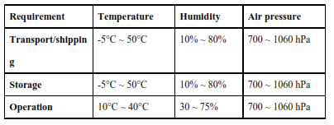

## 3.2 Peringatan Keamanan

Apabila perangkat ini dipindahkan dari lingkungan yang dingin, seperti ruang penyimpanan ke ruang yang hangat, maka perlu menunggu beberapa jam sampai mesin mengalami penurunan kelembapan sebelum menyalakan mesin, karena adanya perubahan suhu lingkungan.

Jangan gunakan gagang dorong untuk mengangkat perangkat.

## 3.3 Menyalakan / Boot up

1. Sambungkan kabel daya ke bagian belakang perangkat ini.

2. Colokkan kabel daya ke soket daya rumah sakit dengan voltase yang sesuai.

3. Hidupkan sakelar utama di bagian belakang perangkat ini.

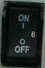

4. Tekan tombol "Standby" di sisi kanan atas panel kontrol. Setelah sistem

dinyalakan dan di-boot selama beberapa menit, gambar 2D untuk yang dipilih sebelumnya

transduser yang dipilih sebelumnya ditampilkan. Jika tidak ada probe yang tersambung pada transduser yang dipilih sebelumnya, "Probe & App" menu akan muncul pada layar panel sentuh sehingga operator memilih probe. Semua periferal yang terhubung ke outlet perangkat ini hanya dapat dihidupkan setelah sistem dihidupkan.



5. Warna tombol "Standby": Oranye berarti siaga, hijau berarti hidup.

Steker UTAMA atau penggandeng alat digunakan sebagai perangkat pemutus sambungan

perangkat pemutus harus tetap siap dioperasikan

## 3.4 Matikan

Untuk menghindari hilangnya data pasien saat ini serta semua data pengukuran, maka perlu untuk menyimpan data ke satu pasien dalam menu mode apa pun pada layar panel sentuh sebelumnya sebelum mematikan perangkat ini. Jika tidak disimpan, perangkat ini akan menampilkan peringatan setelah boot ulang.

1. Tekan tombol "ON/OFF" di bagian kanan atas panel kontrol.

2. Jika ingin mematikan daya listrik, operator harus mematikan perangkat ini "OFF" di bagian belakang

panel perangkat ini.

## 3.5 Pemilihan Probe dan Aplikasi

### 3.5.1 Memasang konektor probe ke perangkat ini

Proses pemasangan probe adalah sebagai berikut:

1. Colokkan konektor probe ke slot probe yang tersedia.

2. Dorong pengunci di bagian atas konektor probe untuk mengunci konektor.

3.5.2 Pemilihan probe dan aplikasi

UI "Probe & Aplikasi" adalah seperti di bawah ini.

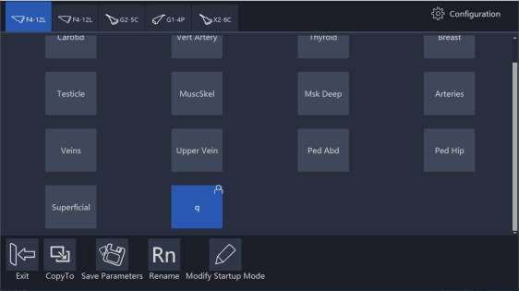

**Alur kerja:**

Setelah masuk ke menu "Probe & App", sistem akan masuk ke mode beku. Pilih probe, tetapi sistem tidak akan langsung mengganti probe sampai sistem memasuki pemindaian waktu nyata mode. Pilih tombol aplikasi apa pun atau tekan "Freeze" untuk kembali ke mode pemindaian waktu nyata.

**Pengaturan yang ditentukan operator:**

Di halaman ini operator dapat mengganti nama aplikasi yang ditentukan pengguna, menetapkan satu aplikasi sebagai default, dan mengatur ulang semua perubahan.

Dan juga menambahkan satu aplikasi yang ditentukan pengguna, atau menghapus satu aplikasi yang ditentukan pengguna. Menu edit aplikasi adalah seperti yang ditunjukkan di bawah ini.

Sentuh "Edit", aplikasi dapat disembunyikan dengan membatalkan pilihan.

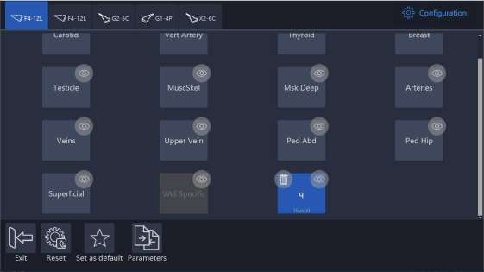

## 3.6 Penyimpanan Gambar

Pilih "Simpan ke HDD" untuk menyimpan gambar VRD, DICOM atau AVI ke hardisk sistem, pilih "Simpan ke USB" untuk menyimpan gambar VRD, DICOM atau AVI ke perangkat USB yang tersambung. Dalam pengaturan sistem, format penyimpanan gambar dapat dikonfigurasi, silakan lihat 12.4. Dalam mode 3D/4D, pengoperasian penyimpanan gambar serupa. Gambar yang disimpan di hardisk akan ditampilkan di clipboard. Operator dapat memilih gambar yang disimpan setelah mengaktifkan "Kursor" untuk memutar ulang. Menyimpan gambar selama pemindaian, gambar akan menjadi cine. Simpan gambar setelah membekukan sistem, gambar akan menjadi satu frame. Saat memutar ulang satu gambar cine yang disimpan dalam mode 3D/4D, operator harus memilih "Putar Otomatis" atau "Cine Otomatis".

Silakan gunakan perangkat USB yang ditentukan.

Tampilkan "<" dan ">" di bagian bawah clipboard. Klik "<" untuk memutar ulang gambar sebelumnya, klik ">" untuk memutar ulang gambar berikutnya.

## 3.7 Membekukan gambar

Menekan "Freeze" di kanan bawah panel kontrol memungkinkan sistem beralih dari mode pemindaian ke mode beku. Apabila tombol menyala oranye, berarti dalam mode beku yang berarti gambar statis. Apabila tombol menyala hijau, berarti mode pemindaian nyata, di mana gambar pemindaian dalam waktu nyata.

Pilih "Pasien Baru", "Arsip", "Pemeriksaan & Aplikasi", "Pengaturan Sistem" atau "Pola Tubuh", sistem akan beralih ke mode beku.

## 3.8 Data pasien

Biasanya, operator perlu memasukkan informasi pasien baru sebelum memindai pasien baru.

Sebagai alternatif, ambil data pasien lama dari arsip untuk pemeriksaan baru pada pasien lama.

Baca bab 4 untuk referensi.

## 3.9 Anotasi Gambar

### 3.9.1 Anotasi Karakter

Pada layar panel sentuh utama, terdapat tombol "Komentar". Tombol ini untuk memberi anotasi.

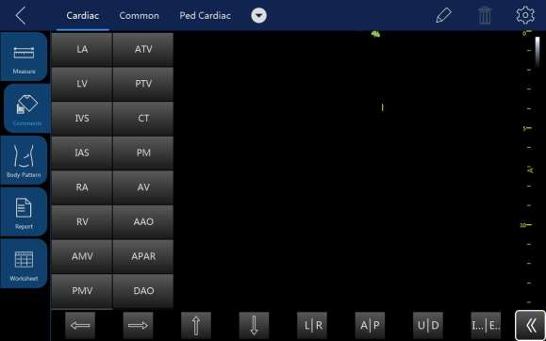

Setelah "Komentar" dipilih, layar sentuh akan menampilkan seperti di atas. Di sisi kiri ada beberapa istilah yang sering dipilih untuk menambahkan komentar tersebut dengan cepat ke gambar layar dengan menyeret istilah-istilah tersebut. Kata-kata tersebut akan berbeda berdasarkan aplikasi yang berbeda dan probe.

Pilih dan tahan bagian tertentu dari area gambar, dan setelah itu keyboard alfanumerik akan muncul untuk menambahkan anotasi. Dengan menyentuh dan menahan komentar sebelumnya, komentar ini dapat diedit.

Setelah bidang lain dipilih, anotasi sebelumnya akan menjadi anotasi yang dikonfirmasi.

Operator dapat menambahkan istilah mereka sendiri di halaman konfigurasi.

Setelah ikon sampah dipilih, tombol ini akan disorot dan akan ada tanda hapus

muncul di samping setiap komentar, komentar dapat dihapus dengan menyentuh tanda hapus. Setelah "Hapus" dipilih lagi, tombol ini akan kembali normal dan tanda hapus untuk setiap komentar akan hilang.

Keyboard alfanumerik ditampilkan seperti gambar di bawah ini

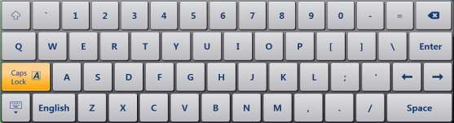

Catatan:

1. Pilih "CapsLock", operator dapat memasukkan huruf besar.

2. Pilih "", operator dapat memasukkan simbol.

3. Pilih  , keyboard alfanumerik akan ditutup.

### 3.9.2 Indikator Panah

Seret indikator panah pada layar komentar untuk memindahkannya ke area gambar untuk menunjukkan nidus. Panah dapat diputar setelah dipilih.

### 3.9.3 Pola Tubuh

Setelah "Pola Tubuh" dipilih, semua pola tubuh akan ditampilkan untuk dipilih oleh operator. Setelah salah satu pola tersebut dipilih, kotak pola tubuh akan berubah menjadi hijau dan pola tubuh akan akan muncul di sisi kanan bawah layar gambar untuk referensi. Sekarang, putar "Rotation/Steer" untuk mengubah orientasi indikator probe pada pola bodi. Gunakan trackball untuk memindahkan indikator probe pada posisi yang berbeda dari simbol pola tubuh. Panel sentuh akan kembali ke menu sebelumnya dengan memilih "<". Aktifkan tombol "Kursor", dan letakkan kursor pada pola tubuh, lalu gerakkan trackball untuk mengubah posisi pola tubuh. Tekan "Enter" untuk memperbaiki posisi pola tubuh.

Layar panel sentuh setelah memasukkan status pola bodi adalah seperti yang ditunjukkan di bawah ini:

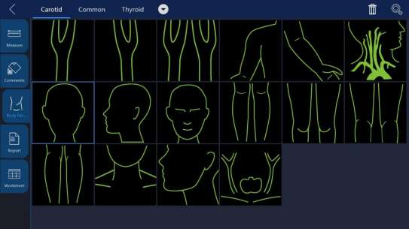

Pilih aplikasi yang berbeda dapat menampilkan pola bodi yang berbeda.

Pilih  untuk masuk ke halaman konfigurasi, pilih  untuk mengimpor pola bodi dari memori stik USB. Dalam hal ini, operator harus menyalin pola tubuh dari PC-nya sendiri dalam format JPEG, BMP, PNG.

Dalam pengaturan sistem, ukuran pola tubuh dapat disesuaikan, silakan lihat 12.1.

### 3.9.4 Gunakan Jari untuk menggambar komentar

Sentuh , lalu gunakan jari untuk menggambar tanda komentar dengan gaya bebas. Warna tanda, ketebalan,

ketebalan, dan keburaman dapat disesuaikan.

## 3.10 Mode Cine

Saat memindai sejumlah frame, urutan gambar pemeriksaan terbaru akan disimpan dalam memori cineloop setelah tombol "Freeze" ditekan. Urutan tersebut akan diputar ulang secara terus-menerus. Dengan menggerakkan trackball secara horizontal, urutannya bisa ditinjau bingkai demi bingkai. Panjang cineloop ini tergantung pada jumlah garis pemindaian, pemindaian kedalaman dan parameter lainnya.

Dalam mode freeze, UI panel sentuh adalah seperti yang ditunjukkan di bawah ini.

Menyesuaikan parameter pada UI panel sentuh dapat mengelola gambar.

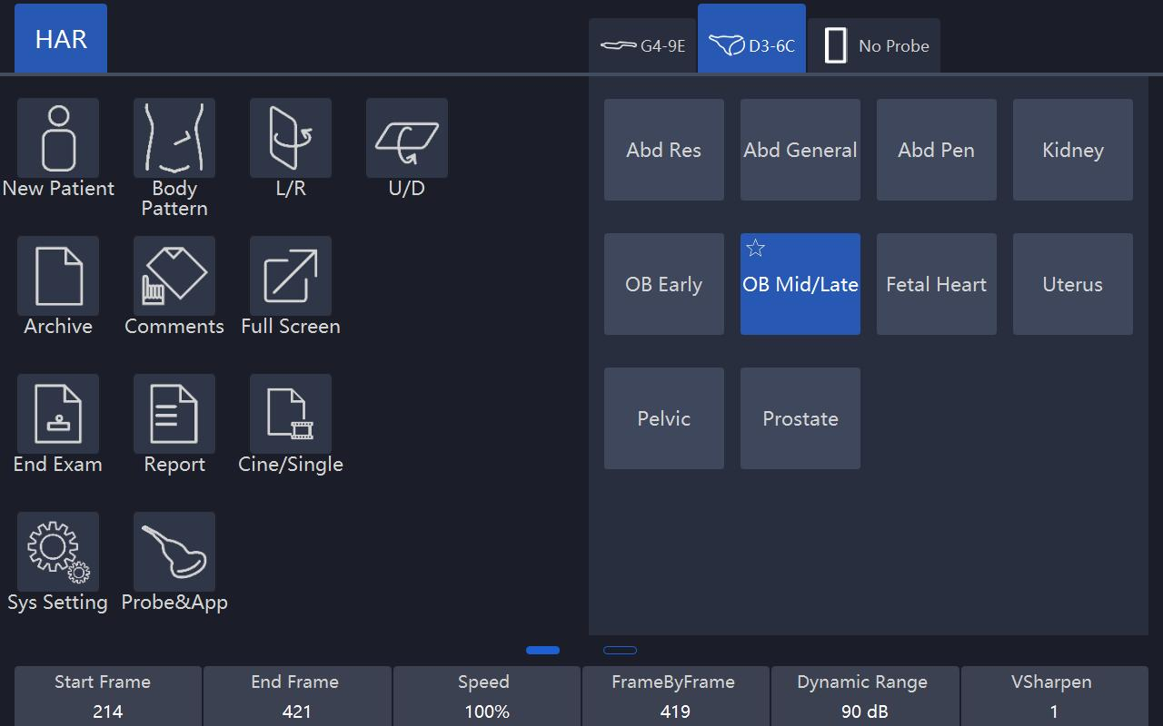

Catatan:

1.Cine/Single: dapat mengalihkan tampilan gambar dari mode film ke mode tunggal. Tombol yang disorot berarti mode sinema dan tombol yang tidak disorot rentang waktu autocin dapat dikonfigurasi dalam "Pengaturan Sistem".

2. Mulai Bingkai, Akhiri Bingkai: mengontrol bingkai mana yang akan dimulai dan yang akan diakhiri untuk ditampilkan secara terus menerus sebagai loop.

3. Kecepatan: mengontrol kecepatan cine sebagai 400%, 200%, 100%, 60%, 50%, 40%, 20%.

## 3.11 Fungsi Zoom

Setelah "Zoom" ditekan pada panel kontrol, sistem akan masuk ke mode zoom. Dalam mode zoom, ada dua gambar yang ditampilkan, lalu gambar normal dengan ROI di sebelah kiri, gambar yang diperbesar berada di sebelah kanan, gunakan bola trek untuk memindahkan posisi ROI. Memutar tombol "Zoom" dapat membuat pembesaran lebih kecil atau lebih besar. Jika mengaktifkan "Gunakan tombol Pola Tubuh" dalam pengaturan sistem, operator dapat melakukan zoom tengah dengan menekan tombol "Kedalaman". Putar tombol "Kedalaman" untuk memperbesar/memperkecil.

## 3.12 ECG (Optional)

Modul EKG terdiri dari konektor fase di mana serangkaian kabel yang dipilih dapat dimasukkan. Gambar pemindaian tidak disinkronkan dengan jejak EKG. Dalam mode M or PW/CW, jejak disinkronkan dengan pemindaian tertentu. Sesuaikan parameter seperti penguatan, posisi, dan kecepatan pemindaian jejak menggunakan tombol-tombol yang relevan di menu utama setiap mode. Jangan gunakan bentuk gelombang EKG dari perangkat ini untuk diagnosis atau pemantauan, ini hanya digunakan untuk tujuan referensi pada pemindaian USG normal.

Menghubungkan EKG internal:

Kabel EKG adalah kabel modular yang terdiri dari dua bagian kabel yang berbeda:

* Bagasi: kabel eksternal yang menghubungkan perangkat ini berada di salah satu ujungnya steker enam pin, dan kabel perangkat pembagi di ujung lainnya.
* Kode tiga warna untuk kabel elektroda: satu kabel elektroda terpasang ke kabel yang sesuai dengan kode warna yang sesuai pada konektor jenis.

Elektroda sesuai dengan standar IEC Nama dan kode warna mengacu pada

deskripsi berikut ini:

Yellow(L):p/n412680-106

Merah (R): p / n412680-108

Black(N):p/n412680-107

Sambungkan kabel ECG ke soket bundar bertanda "ECG" pada panel I/Opanel di bagian depan perangkat, seperti yang ditunjukkan di bawah ini:

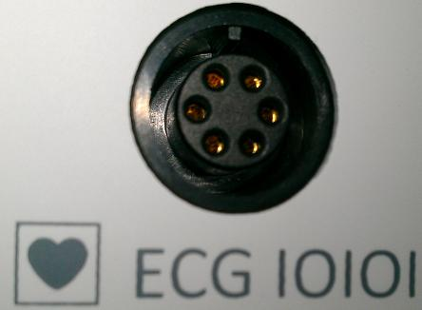

### 3.12.1 Operasi pelacakan ECG

EKG: Ada tombol EKG di menu setiap mode, operator dapat mengaktifkan atau menonaktifkannya. Setelah diaktifkan, tombol akan disorot dan menu EKG akan ditampilkan. Ini diaktifkan secara default dalam aplikasi Cardiac.

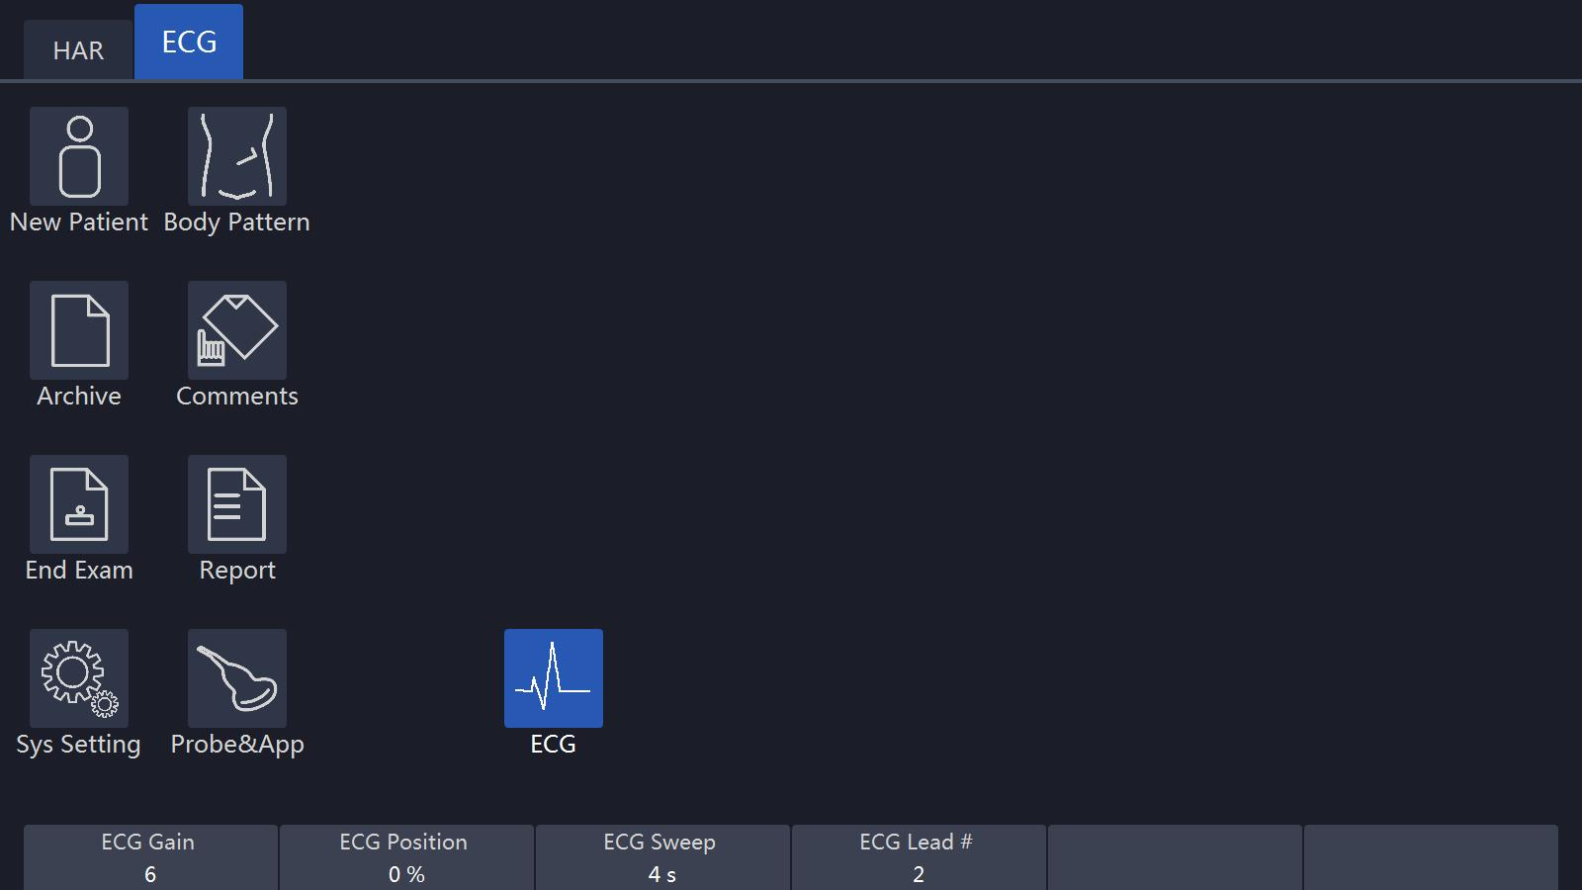

Dalam menu EKG, sesuaikan beberapa parameter dengan tombol atas / bawah, seperti EKG

Penguatan, posisi EKG, sapuan EKG, dan EKG Lead #.

**ECG Gain**: Amplitudo gelombang EKG dapat diubah dengan menekan tombol tombol atas/bawah.

**ECG Sweep**: Untuk mengubah pemindaian, sesuaikan kecepatan gelombang ECG. Fungsi ini hanya tersedia dalam mode 2D dan CF. disesuaikan dengan memilih tombol "ECGsweep" pada panel sentuh. Kecepatan sapuan EKG sama dengan Mode dan PW yang dapat menyapu kecepatan, atau, kecepatan sapuan dapat disesuaikan dalam mode M dan PW mode.

**ECG Position**: Ini dapat dipindahkan ke atas dan ke bawah untuk memposisikan EKG pencitraan yang relevan sesuai keinginan.

**ECG Lead** #: Ini memungkinkan operator untuk memilih gelombang EKG yang mana yang akan ditampilkan di layar. Gelombang EKG dari lead yang berbeda dapat dipilih sebagai berikut:

Lead I: Rekam EKG di antara lengan kanan dan kaki kanan.

Lead II: Rekam EKG antara lengan kanan dan kaki kiri.

Lead III: Rekam EKG antara lengan kiri dan kaki kiri.

Input sinyal EKG dapat berasal dari perangkat EKG internal atau eksternal. Input internal akan menghubungkan kabel pilihan standar ke perangkat ini, jadi bahwa operator dapat mengakses gelombang ECG di dalam sistem. Input eksternal berarti menghubungkan kabel khusus untuk terhubung dengan perangkat EKG eksternal yang memasukkan sinyal EKG ke perangkat ini.

Catatan: Untuk menghubungkan perangkat EKG eksternal, tersedia kabel khusus, silakan

hubungi ELITECH untuk mendapatkannya.

Gambar EKG ditampilkan di layar yang ditunjukkan di bawah ini:

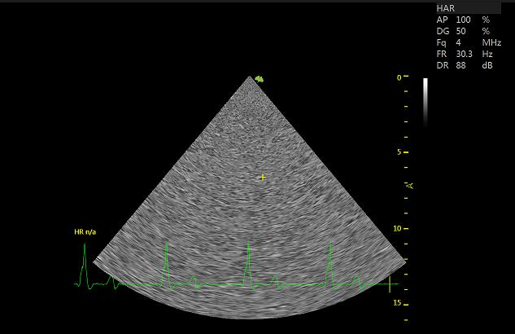

## 3.13 Suara Kartu

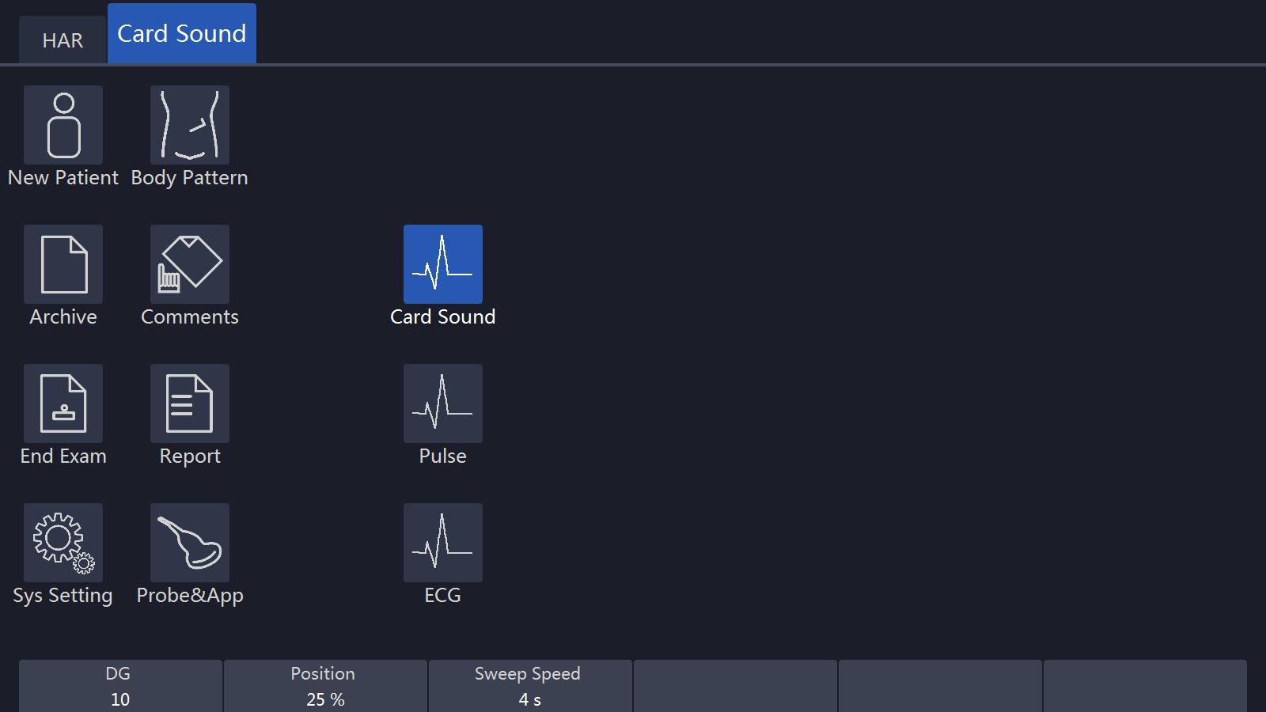

Aplikasi suara jantung umumnya disetel ke aktif secara default. Penguatan, kecepatan pemindaian, posisi tampilan suara jantung harus dapat disesuaikan dalam mode suara jantung.

## 3.14 Denyut (*Pulse*)

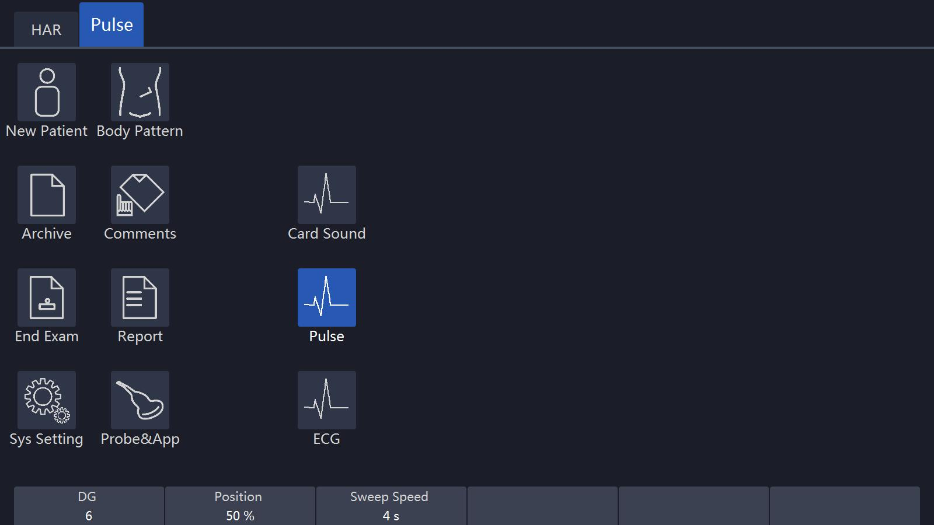

Aplikasi jantung umumnya disetel ke aktif secara default.

Penguatan, kecepatan sapuan, dan posisi denyut harus dapat disesuaikan dalam mode denyut.

## 3.15 Format tampilan berganda

Operasi yang dijelaskan di sini berlaku untuk mode 2D, mode CF/PDI,

Mode PW / CW dan Mode M. Operasi mode 3D dan 4D berbeda dari operasi ini, operator dapat merujuk ke bab 3D dan 4D yang sesuai.

Pilih format tampilan yang berbeda pada kumpulan tombol:

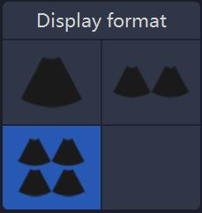

Jika memilih format tampilan "Ganda" atau "Quad", pilih "A" / "B" / "C" / "D" untuk mengubah gambar aktif.

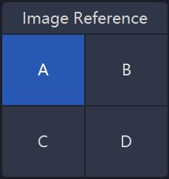

Metode lain untuk mengubah format tampilan adalah dengan menekan tombol "Dual/Quad/Single" pada keyboard.

## 3.16 Perubahan ukuran gambar 2D

Dalam Mode 2D, sesuaikan "Sudut Gambar" untuk mengubah ukuran gambar.

## 3.17 Tata Letak UI yang Disesuaikan

Pengguna dapat mengaktifkannya dari antarmuka ini:

"SystemSetting -> UIstyle -> Adjust Param Layout"

* Ini terutama merealisasikan fungsi-fungsi berikut:
* Menentukan ulang tata letak tombol pada antarmuka.
* Menentukan ulang ukuran area aplikasi.
* Tentukan ulang parameter yang sesuai dengan tombol-tombol tersebut.
* Aplikasi yang berbeda dan tata letak yang berbeda.

## 3.18 Pekerjaan

VWork dapat diaktifkan dari antarmuka ini "SystemSetting -> Optional functions -> VWork", yang mendukung untuk menambahkan dua jenis antarmuka yang umum digunakan antarmuka dan fungsi pada langkah ini.

Pengguna dapat melakukan operasi berikut ini:

* Tentukan alur kerja, unitor langkah, dan selanjutnya mesin akan secara otomatis berjalan sesuai dengan langkah yang telah ditentukan.
* Jalankan / Abaikan / Langkah-langkah tertentu
* Mengkloning sampel pabrik dan memodifikasi unit/langkah, atau membuat langkah baru dari peregangan.

# 4. Persiapan Untuk Pemeriksaan Dan Arsip Data Pasien

Sebelum memulai pemeriksaan, disarankan untuk memasukkan informasi pasien baru. Informasi pasien dapat dimasukkan ke dalam saluran informasi pasien saat pemindaian, tetapi operator harus menentukan apakah gambar yang sesuai milik pasien atau tidak. Operator dapat mengambil informasi pasien dari arsip dan memulai pemeriksaan baru, dan informasi pasien akan tetap sama seperti sebelumnya.informasinya sama seperti sebelumnya.

Untuk informasi pasien yang baru, ada beberapa rekomendasi sebagai berikut:

1. ID Pasien.
2. Nama pasien.
3. Tanggal lahir / usia, jenis kelamin.

Ini disimpan bersama dengan gambar pasien dan akan ditransfer dengan gambar pasien yang sesuai ke arsip.

Informasi dan aplikasi yang ada di bawah ini mungkin berbeda untuk pemeriksaan yang berbeda

dan kami merekomendasikan bahwa itu harus dimasukkan.

1. Dokter, operator.

2. Data dasar dan kategori aplikasi yang relevan.

## 4.1 Memulai Pasien Baru

Setelah "Pasien Baru" pada panel sentuh dipilih, sistem akan berada dalam status beku dan tombol "Bekukan" pada panel kontrol akan menyala untuk menunjukkannya. Layar pasien akan ditampilkan seperti yang ditunjukkan di bawah ini. Tekan "Bekukan" pada panel kontrol atau pilih "X" pada panel sentuh untuk kembali ke menu utama tanpa menyimpan informasi. Jika operator memasukkan beberapa informasi pada halaman ini, dan memilih "√", sistem akan membuat catatan "pasien baru" dan menyimpan informasi ini untuk memulai pemindaian. Ketika masuk ke halaman "Pasien Baru", akan ada ID otomatis di "ID Pasien", operator dapat menggunakan ID ini atau memasukkan ID sendiri. Jika mengatur "awalan" di pengaturan sistem, awalan akan ditambahkan.

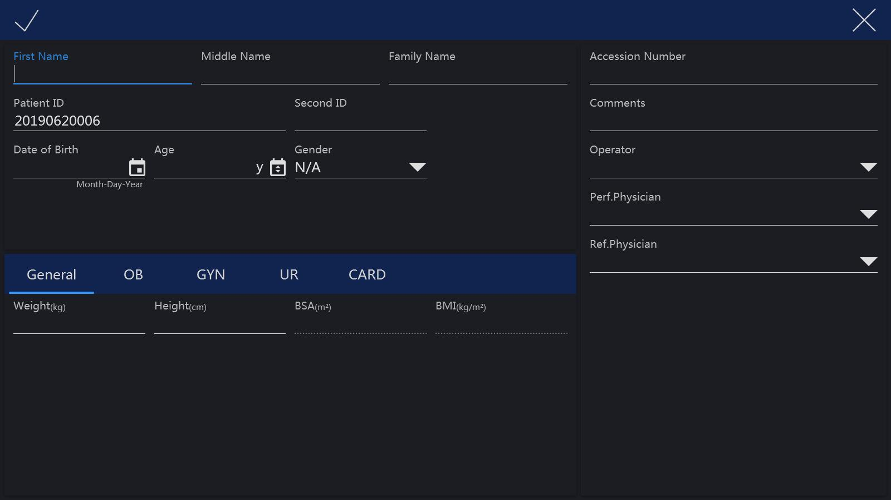

Catatan:

* 1. BSA adalah luas permukaan tubuh, dan akan dihitung secara otomatis ketika data di atas (berat dan tinggi) diisi.
  2. Kotak kosong ada di bidang input, setelah tempat yang relevan dipilih, tombol tombol alfanumerik akan muncul dan tombol tombol alfanumerik dapat dipilih untuk memasukkan data atau karakter.
  3. Salah satu dari tanggal lahir atau kebutuhan yang harus dipatuhi, yang lain akan menjadi secara otomatis dihitung berdasarkan waktu sistem, karena alasan ini sangat penting bahwa waktu sistem harus benar Ada tiga pilihan jenis kelamin: N / A, pria atau wanita.
  4. Jika ID yang diinput sama dengan yang sudah ada, sistem akan memberikan pesan peringatan: Ada catatan pasien yang cocok dengan pasien yang sedang dirawat, apakah Anda ingin melihat detailnya? Operator memilih opsi yang berbeda untuk melanjutkan:

"Ya, tinjau dan pilih catatan yang sudah ada", "Tidak, buat catatan baru", "Tambah pasien baru".

Jika tidak ada ID pasien, pilih "√" pada panel sentuh dan sistem akan menampilkan pesan dengan tiga pilihan yang dapat dipilih, yaitu: "Keluar tanpa pasien baru", "Pasien baru dengan ID otomatis", dan "Kembali ke halaman pasien". Pilih "Pasien baru dengan ID otomatis" dan sistem akan secara otomatis memberikan nomor ID pasien baru. Pilih "Keluar tanpa pasien baru" dan sistem akan kembali ke halaman sebelumnya yang tidak memiliki ID pasien. Jika "Halaman pasien baru" dipilih, sistem akan kembali ke halaman pasien baru.

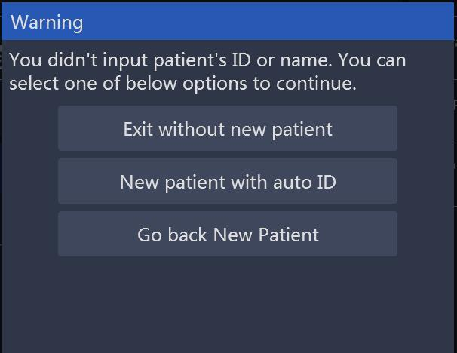

### 4.1.1 Bagian Data Umum

PatientID: Nomor ID, maksimal 30 karakter.

SecondID: Nomor ID, maksimal 15 karakter.

Nama Keluarga: nama keluarga pasien, maks20karakter.

Nama Tengah: nama belakang pasien, maksimal 20 karakter.

Nama Pertama: nama depan pasien, maksimal 20 karakter.

Hari Kelahiran: tanggal lahir pasien.

Usia: usia pasien (usia dihitung dan ditampilkan secara otomatis setelah

memasukkan tanggal lahir).

Jenis Kelamin: N / A, perempuan, laki-laki (menu tarik-turun).

Dokter: Nama dokter yang melakukan tindakan, maksimal 30 karakter.

Dokter Rujuk: Nama dokter yang merujuk, maksimal 30 karakter.

Operator: Nama operator, maksimal 30 karakter.

### 4.1.2 Bagian Informasi Data Aplikasi

Umum: Kategori ini berisi informasi dasar pasien untuk semua aplikasi

yang meliputi Perut, Kardiologi, Vaskular, Neurologi, Bagian-bagian kecil,

Pediatri dan Ortopedi. Dalam bagian ini, masukkan tinggi dan berat badan, lalu

BSA (area permukaan tubuh) akan dihitung secara otomatis.

OB: informasi pasien untuk kebidanan.

GYN: informasi pasien untuk ginekologi.

UR: informasi pasien untuk urologi.

CARD: informasi pasien untuk jantung.

Bagian informasi pasien aplikasi OB ditunjukkan di bawah ini:

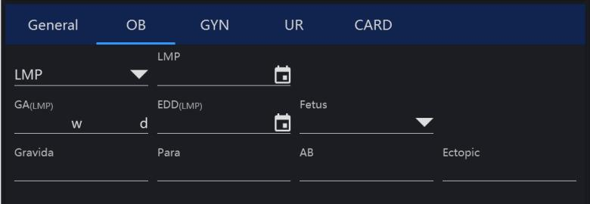

Catatan:

1. LMP: periode menstruasi terakhir, menunjukkan hari pertama periode menstruasi terakhir.
2. BBT: suhu tubuh basal, memasukkan tanggal suhu tubuh basal yang terakhir kali direkam sebelum periode menstruasi terakhir. Data tidak dapat dimasukkan di bidang ini jika data LMP telah dimasukkan sebelumnya. Anda dapat memasukkan data sebelum LMP atau BBT. Kemudian EDD dan GA akan dihitung berdasarkan LMP atau BBT.
3. EDD: Dokter harus memasukkan tanggal perkiraan persalinan, atau dapat dihitung secara otomatis setelah memasukkan LMP atau BBT. Jika "EDD" dimasukkan, "LMP" dan "GA" dapat dihitung.
4. GA: usia kehamilan, dihitung secara otomatis setelah memasukkan LMP atau BBT. Atau masukkan GA secara manual, maka EDD akan keluar secara otomatis.
5. Gravida: menampilkan riwayat kehamilan pasien.
6. Para: menampilkan riwayat kelahiran pasien.
7. AB: menghibur sejarah aborsi pasien.
8. Ektopik: menampilkan riwayat kehamilan ektopik pasien.
9. Janin: pilih jumlah janin (1 sampai 4).

Bagian informasi pasien aplikasi GYN ditunjukkan di bawah ini:

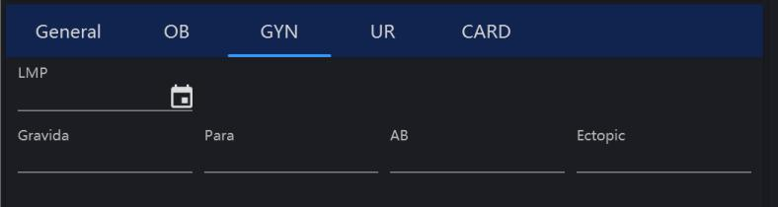

Bagian informasi pasien aplikasi UR ditunjukkan di bawah ini:

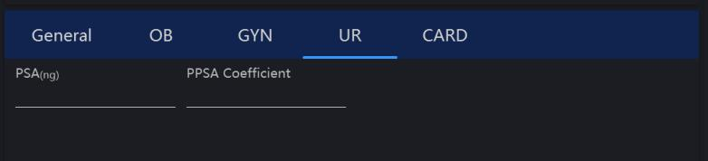

Catatan:

1. PSA: antigen spesifik prostat, yang merupakan nilai dari antigen tersebut.

2. Koefisien PPSAC: memasukkan nilai koefisien PSA yang diprediksi.

Bagian informasi pasien aplikasi CARD ditunjukkan di bawah ini:

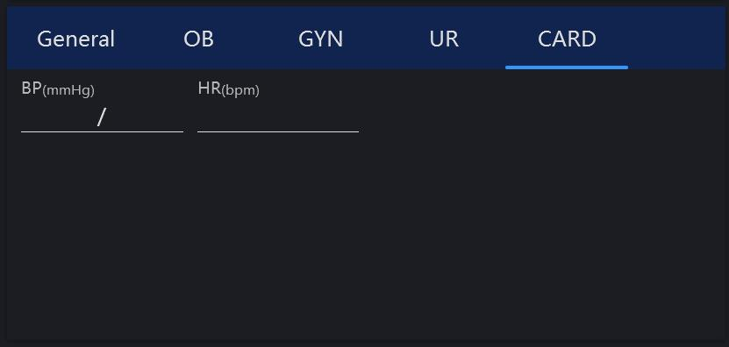

Jika operator tidak ingin memasukkan semua data, pemeriksaan dapat dimulai dengan memilih "B" atau "Freeze" pada panel kontrol atau memilih "Save & Exit" pada panel sentuh.

Catatan:

Jika ada pengukuran sementara dan gambar tanpa memasukkan informasi pasien dan tanpa penyimpanan, setelah "Pasien Baru" atau "Arsip" dipilih, dialog informasi untuk pilihan akan muncul. Pilih "OK", masuk ke halaman "Pasien Baru", masukkan informasi pasien untuk membuat pasien baru, dan gambar saat ini serta pengukuran akan tersimpan di dalam arsip pasien baru.

### 4.1.3 Pesan Indikasi

|  |  |  |
| --- | --- | --- |
| ID | Skenario | Pesan indikasi |
| 1 | Sentuh tombol "Simpan & Keluar" dengan nama ID pasien yang telah dimasukkan di halaman Pasien Baru. | Anda tidak dapat memasukkan nama ID pasien. Anda dapat memilih salah satu pilihan di bawah ini untuk melanjutkan: Keluar tanpa pasien baru, Pasien baru dengan ID otomatis, Kembali ke Pasien Baru. |
| 2 | Sentuh "Simpan & Keluar" di halaman Pasien Baru jika ID pasien yang dimasukkan sama dengan ID pasien yang sudah ada. | ID Pasien sudah ada, apakah Anda ingin melanjutkan? Ya, tinjau dan pilih catatan yang sudah ada. Tidak, buat catatan baru. |
| 3 | Sentuh "Arsipkan" atau "Pasien Baru" jika ada beberapa data yang belum disimpan. | Apakah Anda ingin melampirkan hasil ujian sebelumnya untuk pasien baru ini? |
| 4 | Pilih satu atau beberapa pasien, sentuh  "Hapus Pasien" di Halaman Arsip. | Apakah Anda ingin menghapus pasien yang dipilih? |
| 5 | Pilih satu ujian, sentuh "Hapus Ujian" di halaman arsip | Apakah Anda ingin menghapus ujian yang dipilih? |
| 6 | Mengekspor pasien ke perangkat USB. | Ada data yang diekspor pada perangkat ini dan data tersebut akan dihapus sepenuhnya setelah operasi berikutnya, apakah Anda ingin melanjutkan? |
| 7 | Tidak ada ruang yang cukup pada perangkat USB saat mengekspor data pasien. | Ekspor gagal, tidak ada cukup ruang di USB atau perangkat dihapus. |
| 8 | Bluetooth yang pertama kali digunakan. | Ketika Bluetooth baru dipasang, sistem akan mati untuk menerapkan perubahan.  Jika Anda ingin melanjutkan, harap tunggu selama 10 detik, lalu nyalakan mesin lagi. |
| 9 | Kirim lebih banyak gambar melalui email di Arsip, tetapi pengaturan email belum selesai. | Pengaturan email belum selesai,  mohon periksa di "Pengaturan Sistem". |
| 10 | Di SysSetting/Network, badan email kosong, sentuh "Test". | Isi email kosong, lanjutkan untuk mengirim? |
| 11 | Di SysSetting/Network, subject email kosong, sentuh "Test". | subject email kosong, lanjutkan untuk mengirim? |
| 12 | Mengubah bahasa, zona waktu, dan lainnya | Sistem akan mati untuk melakukan perubahan. Tunggu 10 detik, kemudian nyalakan ulang unit. |
| 13 | Di SysSetting/Features, lisensi yang dimasukkan tidak valid. | Sistem mendeteksi bahwa lisensi input tidak valid atau tidak sesuai dengan mesin ini, harap hubungi produsen untuk mendapatkan dukungan. |
| 14 | Di SysSetting/Features, lisensi yang dimasukkan valid. | Opsi berikut ini akan menjadi  diaktifkan:  Apakah Anda ingin mendaftar?  Jika Anda memilih OK, maka lisensi  akan diterapkan. |
| 15 | Sistem mengalami pengecualian yang tidak terduga. | Jika terjadi pengecualian yang tidak terduga, sistem akan mati.  Jangan khawatir tentang hal ini. |
| 16 | Mencetak laporan saat printer tidak terhubung. | Gagal mencetak laporan, mohon periksa apakah printer sudah terpasang dengan benar. |
| 17 | Sentuh "Reset" di Probe&Halaman. | Preset dari probe saat ini akan dikembalikan ke default pabrik nilai, apakah Anda ingin melanjutkan? |
| 18 | Simpan perubahan dalam Pemeriksaan & Halaman, atau tambahkan aplikasi yang ditentukan pengguna. | Konfirmasi penyimpanan? |

## 4.2 Arsip

UI "Arsip" akan ditampilkan di bawah ini dan gambar akan muncul dalam status beku. Menekan "Bekukan" kapan saja dalam mode ini, sistem akan kembali ke mode ini.

### 4.2.1 Menu Arsip Awal

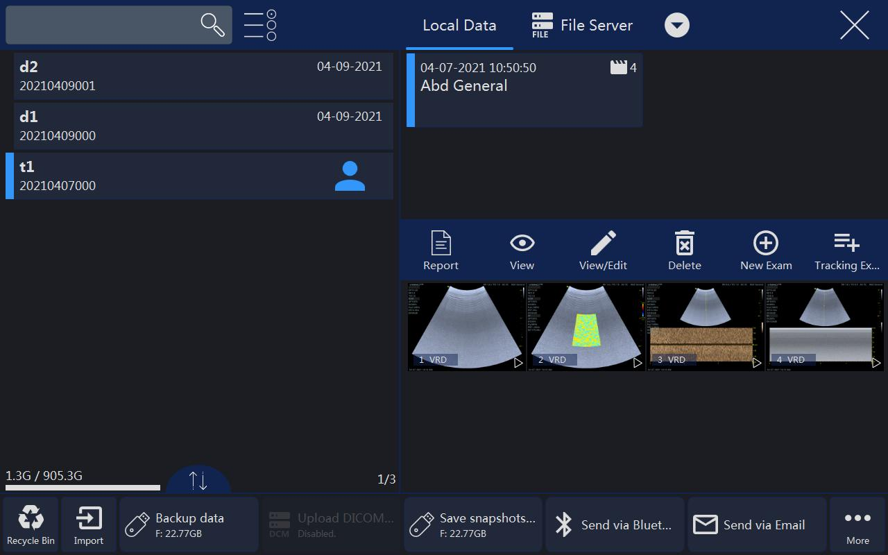

Catatan:

Pasien/Pemeriksaan:

1. Setelah "EndExam" pada menu utama dipilih, pemeriksaan pasien saat iniLaporan pemeriksaan ini tidak dapat disimpan, tetapi dapat dicetak, informasi pemeriksaan ini tidak dapat diedit di Arsip, dan tombol "Edit" di lembar kerja akan hilang.
2. Pilih "Lihat / Edit", semua informasi pasien dapat diedit jika pemeriksaan yang dipilih tidak ditunda dan pasien ditambahkan dalam waktu 24 jam, tetapi hanya aplikasi yang relevan data kategori yang relevan dapat diedit jika pasien ditambahkan dalam waktu 24 jam.
3. Dengan mengaktifkan tombol ini  , lebih dari satu pasien dapat dipilih.
4. Pada saat awal masuk, informasi pasien terbaru akan ditampilkan. Untuk mencari file tertentu, masukkan informasi di kolom input pencarian, lalu pilih "Cari" di papan ketik alfanumerik untuk mencari sesuai dengan data yang diinputkan. Sentuh  , lalu pilih "ID Pasien", "Nama", "Pemindaian Terakhir", atau tab lainnya, semua pasien di dalam daftar akan diurutkan dari atas ke bawah.
5. "EasyCompare": Pilih satu gambar pasien, pilih  , sistem keluar dari "Arsip" dan masuk ke format tampilan ganda, gambar pemindaian langsung berada di sebelah kanan atau gambar yang dipilih di papan klip sebelum masuk ke "Arsip", gambar yang dipilih di "Arsip" berada di sebelah kiri.
6. Pilih satu gambar, klik tempat sampah untuk menghapusnya.

Manajemen:

1. Menyimpan data pasien atau foto & video USB, DVD atau Server, silakan lihat bab "Ekspor data pemeriksaan pasien".
2. Menghapus file pasien yang dipilih dengan memilih "Hapus Pasien" pada panel sentuh.
3. Menghapus berkas pemeriksaan yang dipilih dengan memilih "Hapus Pemeriksaan" pada panel sentuh.

Sumber Data Lainnya:

1. Pilih salah satu atau beberapa pasien dan klik tombol unduh, data pasien di USB, DVD, atau Selalu dapat diunduh di daftar pasien.
2. Untuk mencari file tertentu, masukkan informasi di kolom input pencarian, lalu pilih "Cari" pada papan ketik alfanumerik untuk mencari sesuai dengan data yang dimasukkan.
3. Gambar yang disimpan di sumber data lain dapat diputar kembali dan dilihat.
4. Klik kotak drop-down untuk beralih di antara sumber data yang berbeda.

### 4.2.2 Pemeriksaan Baru dari menu Arsip

UI "Pemeriksaan Baru" akan muncul seperti gambar di bawah ini.

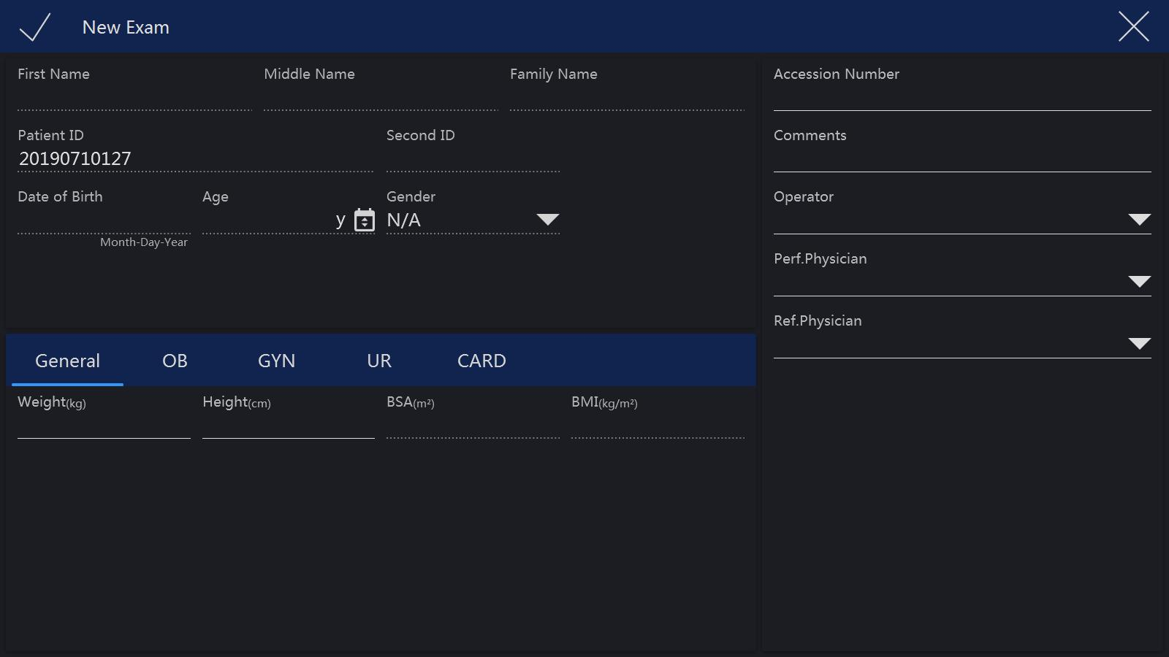

Catatan:

1. Setelah "X" dipilih, sistem akan kembali ke menu "Arsip".
2. Kapan saja setelah "Bekukan" ditekan, sistem akan kembali ke mode pemeriksaan awal (bukan pemeriksaan baru).
3. Informasi sebelumnya tentang "Dokter Pemeriksa", "Dokter Ref", dan data "Operator" akan ditampilkan di area yang relevan secara default.Operator juga dapat mengubahnya dengan memilih bidang-bidang ini. Setelah bidang-bidang ini dipilih, papan ketik alfanumerik akan muncul untuk input.

### 4.2.3 Ekspor data pemeriksaan atau pasien

Masuk ke arsip, tekan tombol “More...”

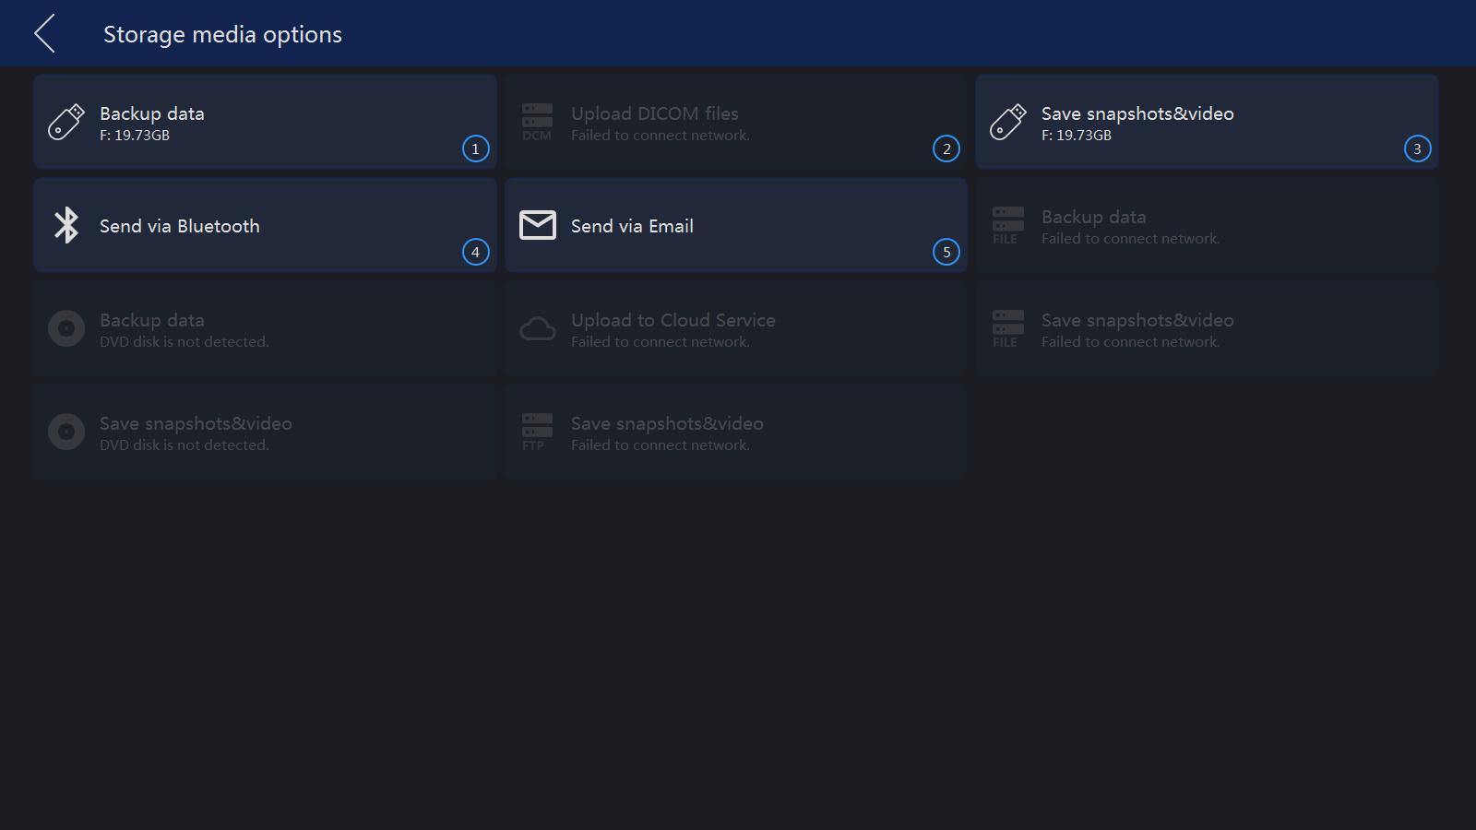

* Item USB: Satu untuk cadangan data pasien, satu lagi untuk foto & video.
* Item DVD: Satu untuk cadangan data pasien, yang lain untuk foto & video.
* Item server: Server DICOM untuk mengunggah file DICOM. Server file untuk cadangan data pasien dan snapshot & video. Server FTP untuk menyimpan snapshot & video.

Posisi item ini dapat dipindahkan, sentuh tombol dan tahan, lalu tarik ke posisi tujuan.

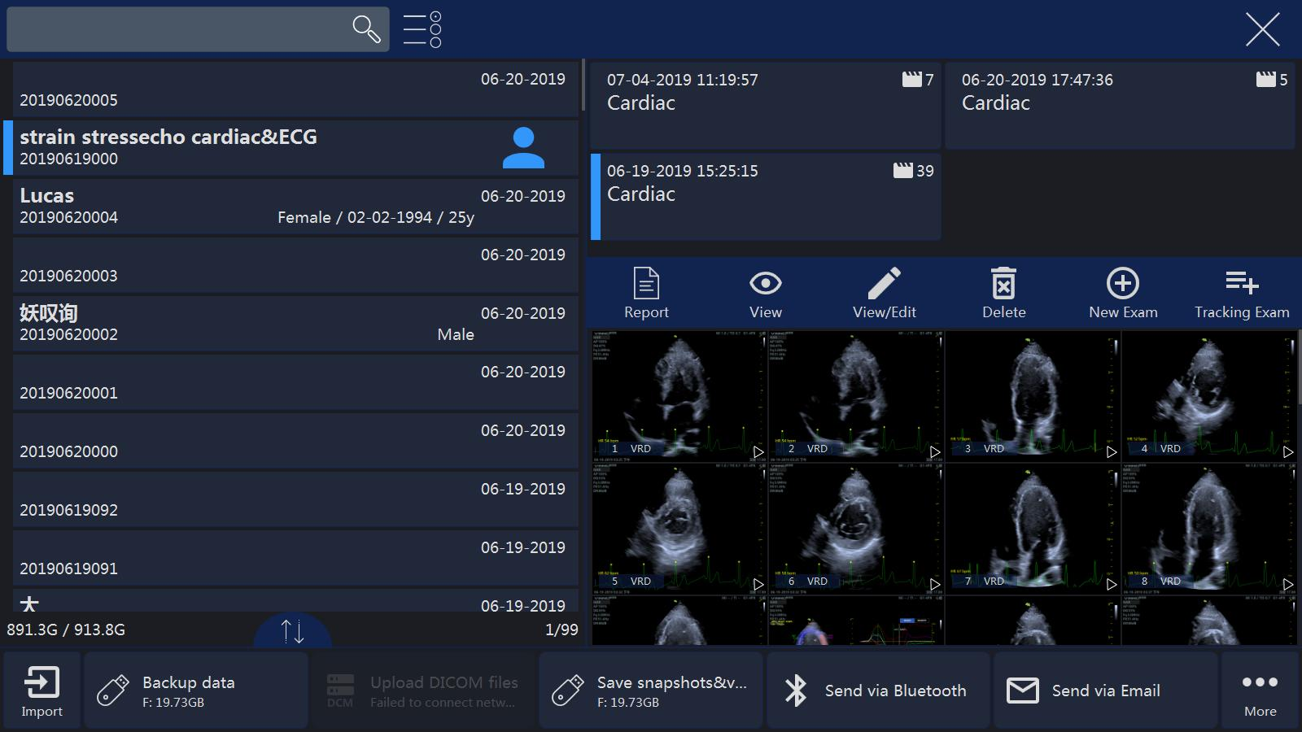

Pilih salah satu atau beberapa pasien di "Arsip", masuk ke halaman "Lainnya..." Menyentuh tombol "Cadangkan data" yang disorot atau tombol "Simpan foto & video", masuk ke halaman yang relevan.

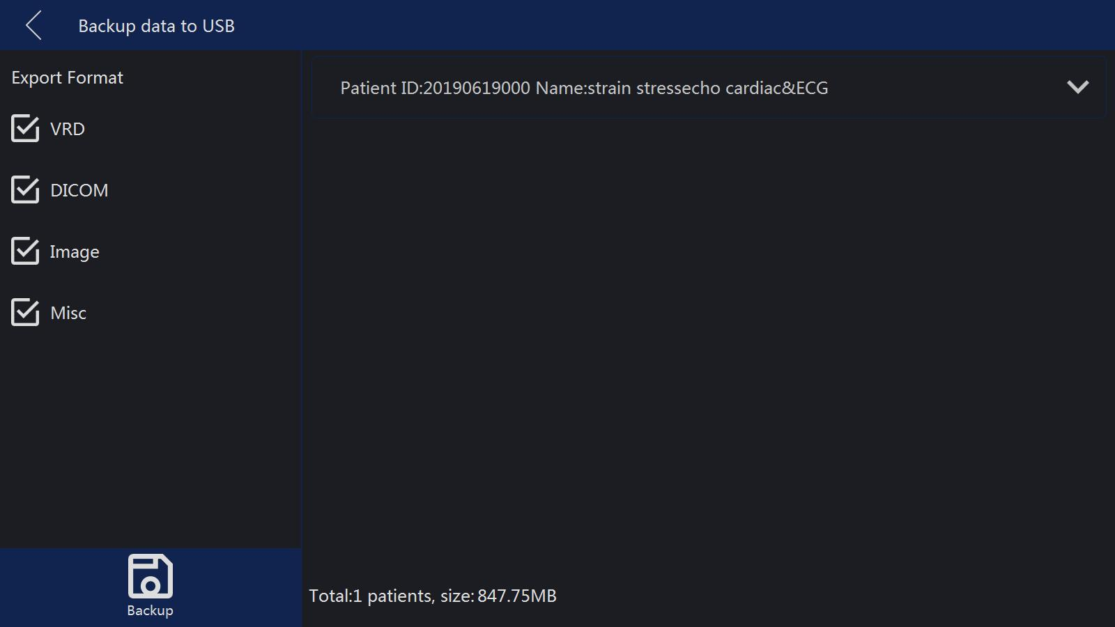

* "VRD", "DICOM", "Gambar" dan "Lainnya" dipilih sebagai default. Semua jenis gambar tersebut akan dikembalikan ke perangkat tujuan.
* Pilih, tombol "Pilih Semua" disorot sebagai default, semua gambar dipilih
* Jika terdapat dua disk USB, pilih salah satunya.
* Sentuh "Mulai" untuk mencadangkan data pasien yang dipilih ke perangkat yang dipilih, semua gambar yang dipilih akan disimpan.
* Data pasien tersimpan di folder "Elitech Repository". Sebagai contoh, satu pasien bernama "Test", ID "123", maka tempat penyimpanannya adalah: USB
* disk\Elitech Repositpry\[Test]-[123]-[XXXX]."[Test]-[123]-[XXXX]" adalah satu subfolder dari "Elitech Repository" yang dinamai dengan nama pasien dan ID.
* Data cadangan dapat diimpor ke mesin ELITECH.

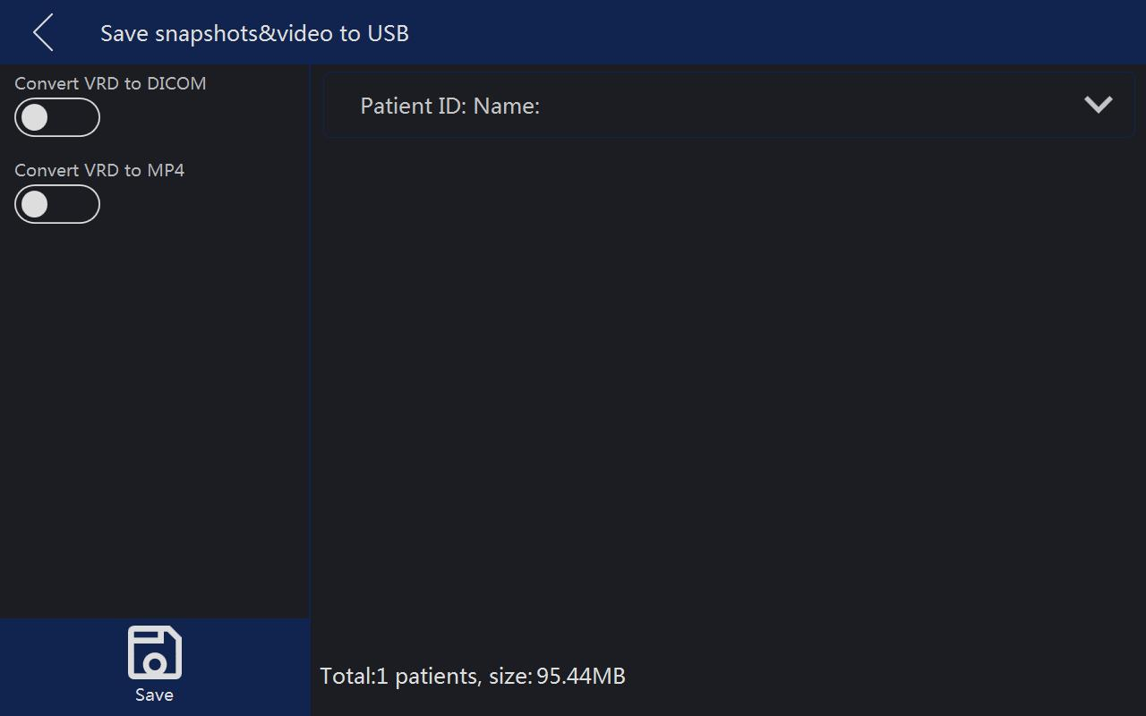

* Tombol "PilihSemua" disorot sebagai default, semua gambar akan dipilih.
* Jika ada dua disk USB, pilih salah satunya.
* Setelah mengaktifkan "Konversi VRD ke DICOM" atau "Konversi VRD ke MP4", konversikan semua file format VRD yang dipilih ke DICOM atau MP4, lalu pilih USB / DVD / FTP / Fileserver. Gambar ini masih berformat VRD di dalam mesin ini.
* Sentuh "Simpan" untuk menyimpan jepretan atau video pada perangkat yang dipilih.
* Jika gambar dalam format AVI, simpan video dan foto jepretan ke perangkat tersebut.
* Jika gambar berformat VRD, DICOM atau IMAGE, simpan foto jepretan dari gambar yang dipilih ke perangkat media.
* Semua video dan foto ini disimpan di folder "PatientSnapshots". Contoh, seorang pasien bernama "Test", ID "123", menyimpan video dan foto ini pada tanggal 2016-2-19, maka jalur penyimpanannya adalah: USBdisk \ PatientSnapshots \ USBdisk PatientSnapshots\2016-2-19\[Test]-[123]-[XXXX]. "2016-2-19" adalah satu subfolder dari "PatientSnapshots" yang diberi nama berdasarkan tanggal, dan "[Test] - [123] - [XXXX]" adalah satu subfolder dari "2016-2-19" yang diberi nama berdasarkan nama dan ID pasien.

Jika perangkat ini tidak tersambung ke server DICOM, gambar DICOM dapat diunggah ke server.

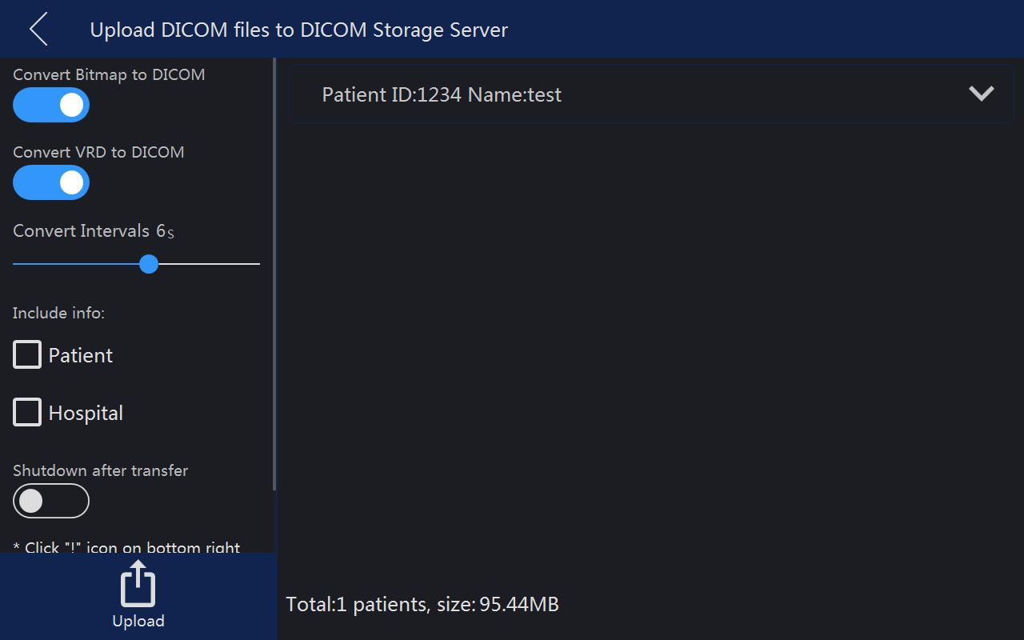

* Aktifkan "KonversiVRDkeDICOM", setelah mulai mengunggah gambar, semua gambar VRD yang dipilih akan dikonversi menjadi gambar DICOM, lalu diunggah ke server DICOM.
* Convert Intervals: 1-10seconds. Set 6 detik, konversikan 6 detik terakhir dari satu gambar VRD ke gambar DICOM.
* Tombol "PilihSemua" disorot sebagai default, semua gambar akan dipilih.
* Sentuh "Unggah" untuk mengunggah gambar ke server.

### 4.2.4 Impor data pemeriksaan atau pasien

Setelah "Impor" ke "Arsip" dipilih, sistem akan berubah menjadi seperti di bawah ini. Operator dapat mengimpor data dan informasi pasien dari media luar, hanya data yang disimpan melalui cadangan yang dapat diimpor. Memilih media impor (USB, DVD, atau Server) dan dapat menggunakan fungsi pencarian untuk menemukan informasi spesifik tentang pasien yang sesuai di media impor. Dengan memilih nama file, memilih file, atau memilih "Pilih Semua" pada panel sentuh untuk memilih semua file. Menekan "Impor" untuk memulai proses impor.

Buka menu "Arsip" dengan memilih "Kembali" dan Anda dapat kembali ke menu tersebut dengan memilih "Keluar".

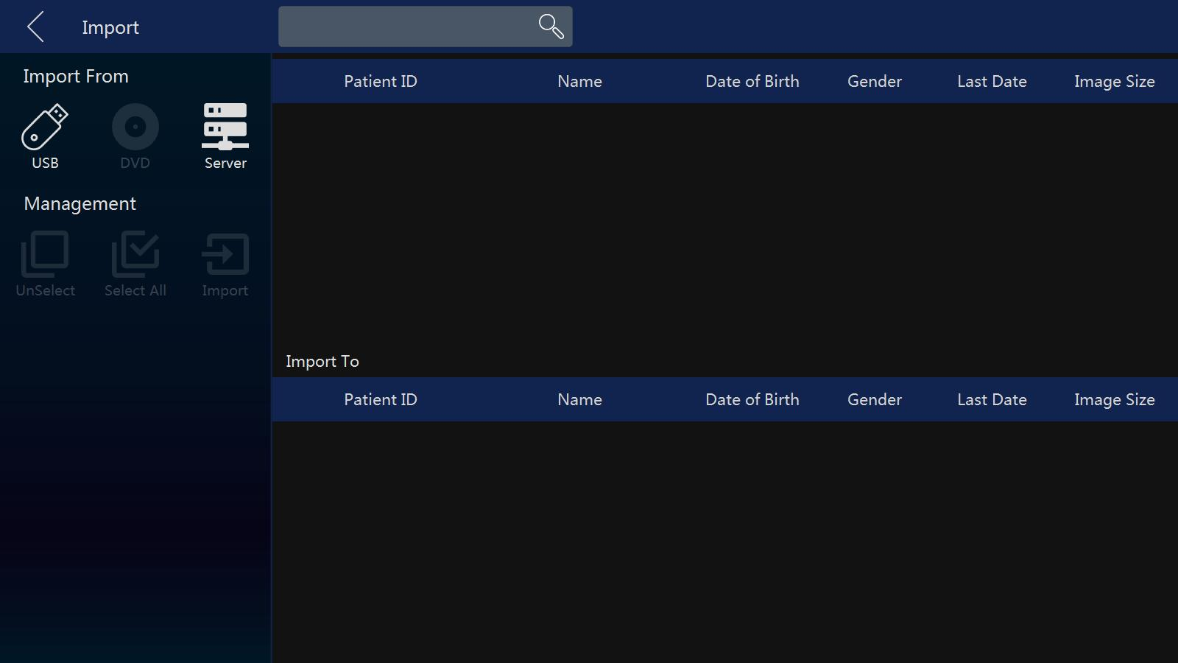

Sentuh panah di sebelah kanan bawah panel sentuh untuk mendapatkan daftar file pemeriksaan, lalu impor file pemeriksaan partikular dari menu ini.

### 4.2.5 Laporan

Setelah "Laporkan" di "Arsip" dipilih, atau pilih "Laporkan" pada menu utama, panel sentuh akan menampilkan menu yang ditunjukkan di bawah ini.

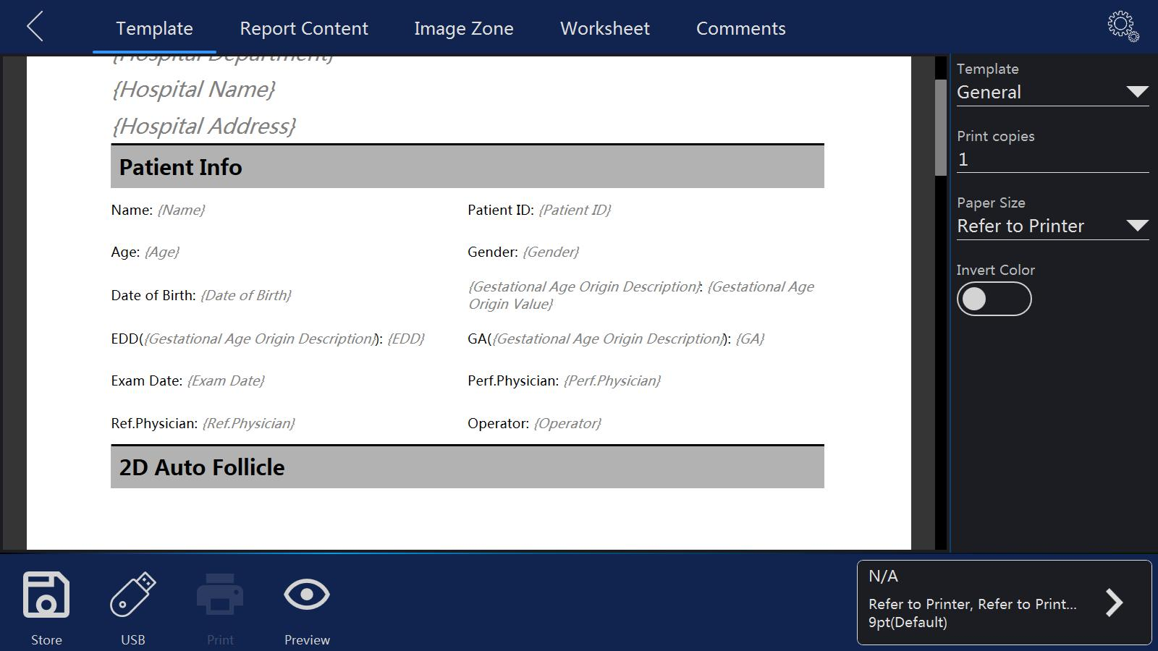

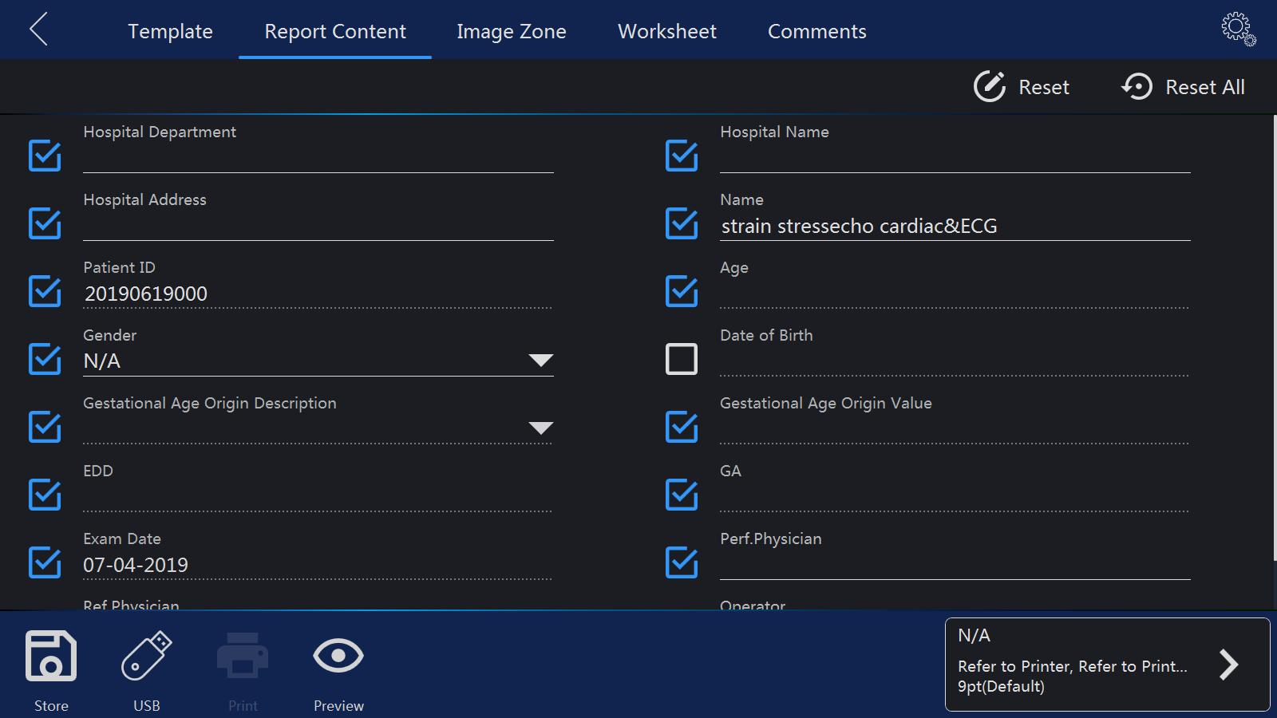

Catatan:

1. Lembar kerja pengukuran tema akan dibuat secara otomatis tanpa operasi operator.
2. Informasi pasien dan dokter akan datang dari database secara otomatis, informasi direvisi secara manual, setelah kotak kosong yang relevan dipilih, tombol alfanumerik akan muncul di bagian kanan bawah untuk memasukkan data, setelah mengedit data pasien, pilih "Pratinjau", data yang diperbarui akan ditampilkan dalam laporan.
3. Di "ImageZone", pilih salah satu gambar lainnya, pilih "Pratinjau", gambar yang dipilih akan muncul di laporan.
4. Jika ada "OBGraph", itu akan ditampilkan dalam laporan juga.
5. Di "Lembar Kerja" pilih pada satu projek / aplikasi, semua hasil akan ditampilkan Pilih "Pratinjau", hasilnya akan muncul di laporan. Jika jumlah janin pasien saat ini lebih dari dua, dan melakukan beberapa pengukuran pada setiap janin, maka aktifkan "Bandingkan Janin", semua hasil pengukuran pada setiap janin akan dicantumkan dalam kolom.
6. Pada "Komentar", operator dapat memasukkan komentar di sini, pilih "Pratinjau", komentar akan muncul di laporan.
7. Pada "Template", operator dapat memilih "General", "OB" template, atau format gambar yang berbeda, pilih template "OB", dalam laporan akan ada beberapa informasi tentang GA dan EDD jika ada pengukuran terkait lainnya.
8. Pilih "Simpan", laporan ini dapat disimpan.
9. Pilih "Simpan ke USB", simpan laporan ke satu perangkat USB.
10. Printer dapat dipilih di sudut kiri bawah. Sentuh ">" untuk mengkonfigurasi pengaturan printer yang dipilih.
11. Pilih  ke halaman konfigurasi, pengguna dapat mengimpor template yang ditentukan pengguna.

### 4.2.6 Bluetooth

Pasang satu Bluetooth *dongle*, pilih "Arsipkan", sentuh "Kirim Bluetooth" untuk masuk ke halaman Bluetooth.

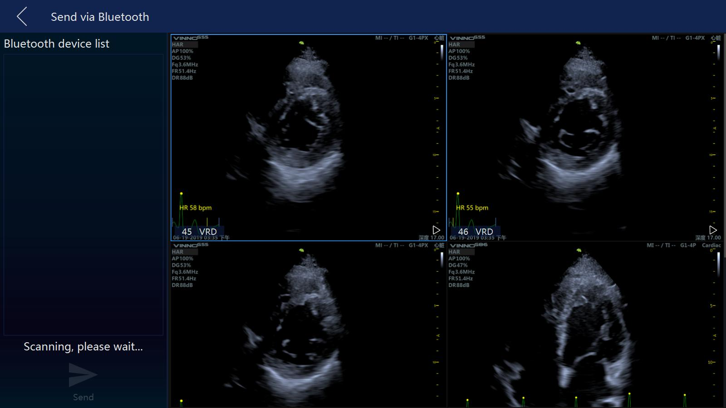

Setelah pemindaian, buat daftar semua perangkat Bluetooth di dekat Anda. Pilih perangkat, dan pilih satu gambar lagi, sentuh "Kirim" untuk mengirim gambar ke perangkat yang dipilih. Sebelum mengirim gambar, sistem akan memasangkannya dengan perangkat yang dipasangkan terlebih dahulu. Jika mode hemat daya pada sistem aktif, operator harus memulai sistem saat menggunakan Bluetooth untuk pertama kalinya. Ada ikon Bluetooth di bagian kanan bawah layar utama saat menyambungkan ke konektor Bluetooth.

### 4.2.7 Email

Sebelum menggunakan Email, operator harus mengaktifkan jaringan dan mengatur pengaturan email di "Pengaturan Sistem".

Pilih satu pasien di "Arsip", sentuh "Kirim Email", lalu masuk ke halaman Email.

Masukkan satu atau beberapa penerima, lalu pilih gambar, sentuh "Kirim" untuk mengirim gambar melalui email.

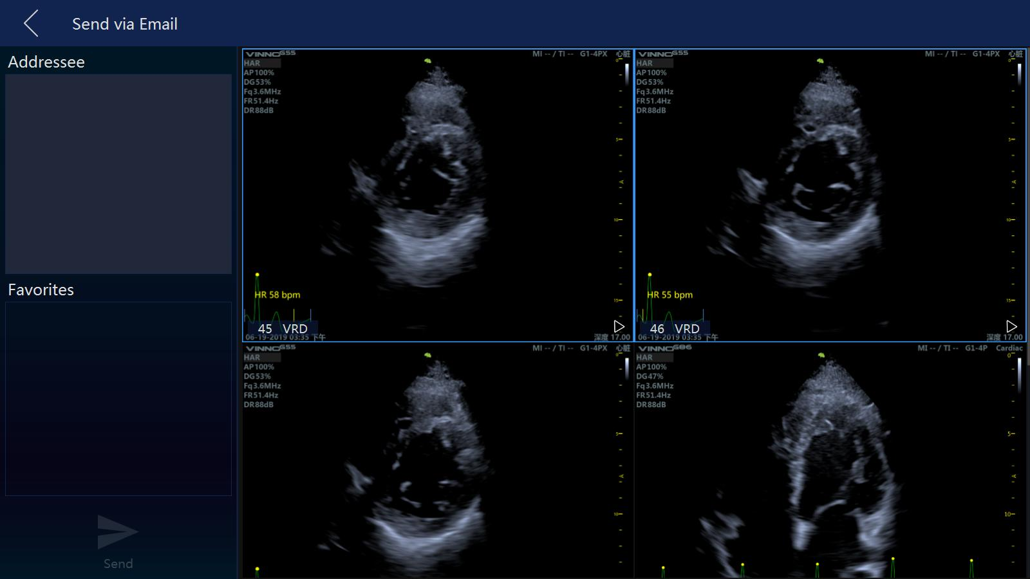

Setelah berhasil, penerima akan disimpan di dalam daftar.

### 4.2.8 Menu Lihat

Setelah "Lihat" di "Arsip" dipilih, sistem akan menampilkan fungsi dan menu yang ditunjukkan di bawah ini.

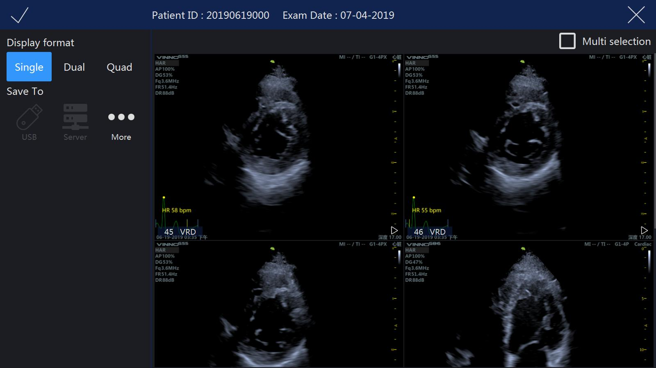

Catatan:

1. Setelah masuk ke mode tampilan, pilih gambar, lalu pilih "Tunggal", atau "Dual", atau "Quad" untuk menampilkan gambar dalam format yang berbeda. Pilih gambar lain dan tampilan yang berbeda akan ditampilkan. "Tunggal" berarti layar akan menampilkan gambar yang dipilih pertama kali. "Ganda" berarti layar gambar akan menampilkan paling sedikit dua gambar yang dipilih dalam format tampilan gambar tunggal. "Quad" berarti layar gambar akan menampilkan paling sedikit empat gambar yang dipilih dalam format tampilan empat gambar.
2. Setelah gambar kecil dipilih, kotak gambar akan disorot, jika "Multiseleksi" diaktifkan, pilihan pertama berarti pemilihan gambar yang relevan, pilihan kedua berarti pemilihan tunggal.
3. Pilih tombol "Lainnya" untuk masuk ke halaman "Lainnya", operator dapat mengirim gambar melalui Bluetooth / Email atau menyimpan gambar ke DVD.
4. Dengan memilih "Kembali", kembalilah ke "Arsip".
5. Dengan memilih "Keluar" pada panel sentuh atau menekan "Bekukan" pada panel kontrol, kembalilah ke mode pemindaian sebelumnya.

### 4.2.9 Daftar Kerja (*Worklist*)

Setelah mengaktifkan "Daftar Kerja" pada pengaturan sistem, terdapat tab "Daftar Kerja" pada "Arsip" dan tab "Data Lokal", yang menampilkan semua pasien yang telah dibuat pada mesin. Sistem ini mengambil pasien dari worklist server secara otomatis ketika masuk ke "Arsipkan" jika mengaktifkan "Muat Otomatis Daftar Kerja", pilih pasien, pilih "Pilih Saat Ini" untuk memulai pemeriksaan, jika mengambil beberapa gambar, melakukan beberapa pengukuran atau menambahkan beberapa komentar, pasien saat ini akan disimpan ke data lokal.

Pilih tanggal mulai dan berakhir, lalu pilih "Cari" untuk memuat semua pasien pada periode ini. Jika memilih "Reset", hanya memuat pasien pada hari ini. Jika memasukkan ID pasien atau memilih "Cari", unduh pasien yang dicari dari server daftar kerja.

4.2.10 Recycle Bin

Klik ikon Tempat Sampah Daur Ulang  di sudut kiri bawah antarmuka untuk masuk ke fungsi. File pasien yang dihapus akan muncul di Tempat Sampah Daur Ulang.

**Pulihkan**: Pilih informasi pasien di Tempat Sampah Daur Ulang, jika Anda mengeklik tombol Pulihkan, file yang dipilih akan dikembalikan ke daftar manajemen pasien, jika Anda mengeklik tombol hapus, informasi akan dihapus secara permanen.

**Cari**: Pengguna dapat memasukkan kata kunci pada kolom pencarian, seperti nama pasien, ID, aplikasi dan nama pasien, lalu klik tombol cari untuk mencari informasi pasien sesuai dengan kata kunci.

**Lihat dan putar ulang**: Klik gambar yang tersimpan dalam data pasien untuk memutar ulang dan melihat.

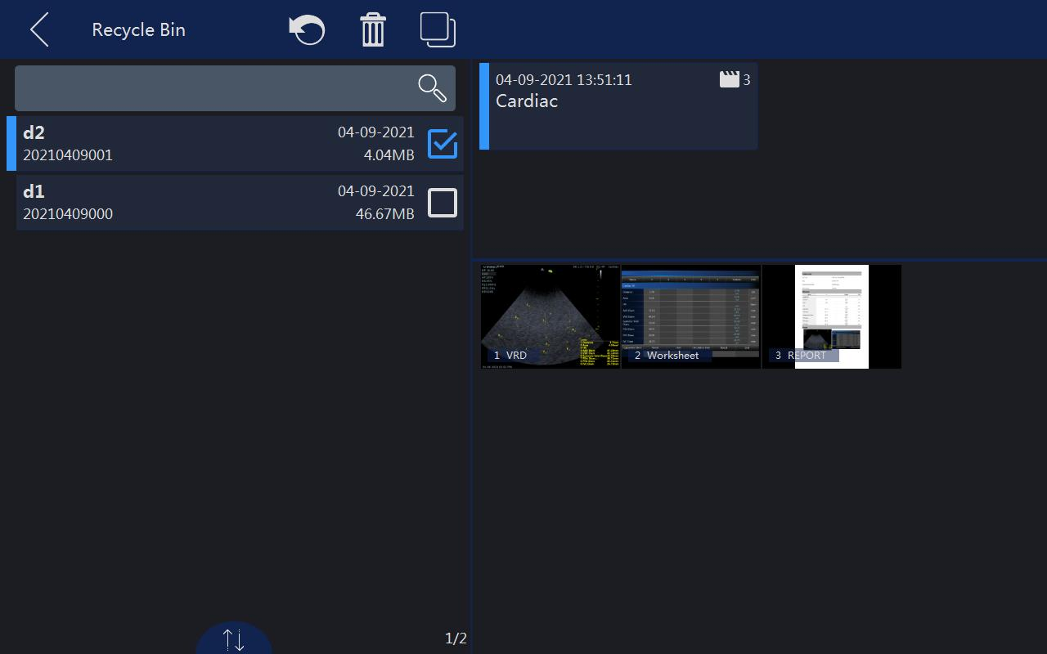

# 5. 2D B Mode, M Mode

## 5.1 2D Mode

### 5.1.1 Menu Utama

Parameter yang dapat disesuaikan, seperti "Frekuensi", "Posisi Fokus", dan panel sentuh geser pada halaman kedua dan ketiga, lebih banyak parameter yang dapat disesuaikan.

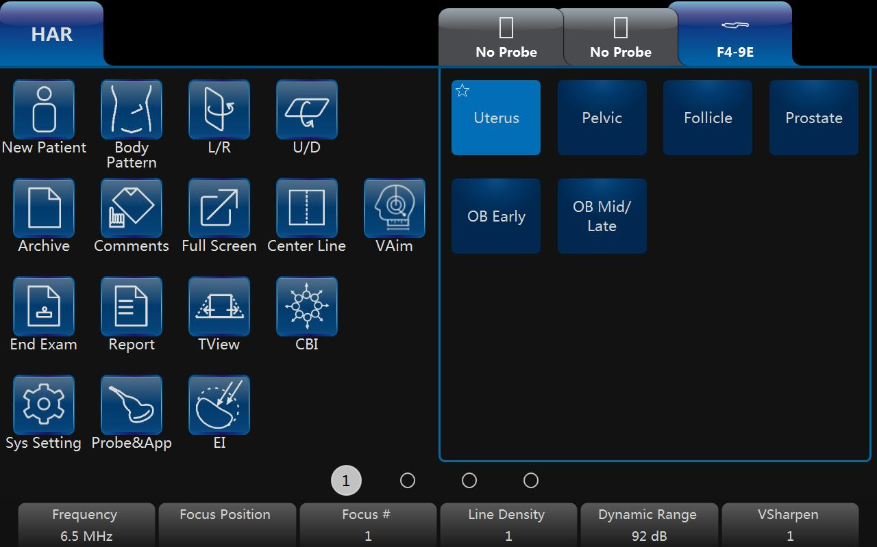

Catatan:

1. Semua operasi pemindaian harus dilakukan melalui panel kontrol, sedangkan semua operasi pengoptimalan gambar seperti penyesuaian usia, anotasi, pengaturan, dan manajemen basis data harus dilakukan melalui panel sentuh.
2. Kemudian angka menunjukkan parameter yang dapat disesuaikan, angka default tergantung pada pengaturan aplikasi.
3. Aktifkan "Tampilan TV", gambar akan berada di bagian bawah dan atas untuk mendapatkan penglihatan.
4. "L/R" berarti gambar dua kali lipat dari kiri ke kanan atau kanan ke kiri. U/D berarti gambar dua kali lipat dari atas ke bawah atau bawah ke atas.
5. "Layar Penuh" dapat membuat gambar diperbesar menjadi ukuran layar penuh untuk mencapai ukuran gambar yang diinginkan, ukuran gambar dari bagian atas ke bagian bawah layar dan lebarnya diperbesar.
6. "VTissue" dapat secara otomatis menghitung kecepatan akustik terbaik dalam jaringan berdasarkan data pemindaian untuk meningkatkan kualitas usia, setelah tombol ini dipilih, tombol ini akan disorot untuk menunjukkan bahwa fungsi ini aktif, sentuh kembali untuk menghapus fungsi ini dan kecepatan suara akan kembali ke nada awal.
7. Pengoperasian HAR sama dengan B. Tidak ada "Jaringan V" dalam mode HAR.
8. "Vaim" berarti pengukuran cerdas, fitur ini hanya dapat digunakan di bawah item ini: OB, Panggul, Rahim, Folikel, dan Pinggul:

Area parameter atas / bawah adalah sebagai berikut:

**Frekuensi**:

Dengan mengatur parameter ini, operator dapat mencapai keseimbangan antara

resolusi dan penetrasi Frekuensi tinggi umumnya berarti resolusi yang lebih baik dengan biaya penetrasi yang lebih baik.

**Posisi Fokus**:

Ini untuk memilih kedalaman fokus saat ini, posisi fokus ditunjukkan di sisi kanan.

**Fokus**#:

Ini memungkinkan operator untuk memilih nomor fokus, kemudian nomor fokus tergantung pada probe yang dipilih.

**Rentang Dinamis**:

Ini memungkinkan pengoperasian untuk meningkatkan skala abu-abu untuk memudahkan tampilan.

**Kepadatan berbaris**:

Ini membantu menjaga keseimbangan antara resolusi dan framerate. Kepadatan garis yang lebih tinggi berarti resolusi yang lebih baik, tetapi framerate yang lebih rendah.

**Mempertajam(Vsharpen)**:

Dengan fungsi ini, tepi gambar dapat lebih mudah diamati dengan mata telanjang, semakin tinggi tingkat VSharpen, semakin baik tepi gambarnya.

### 5.1.2 Menu Mode Tambahan

Ketika operator ingin menyesuaikan kualitas gambar dengan beberapa parameter, geser panel sentuh ke kiri, maka panel sentuhUI akan menampilkan beberapa parameter. Sistem akan kembali ke menu utama 2D dengan menggeser panel sentuh ke kanan.

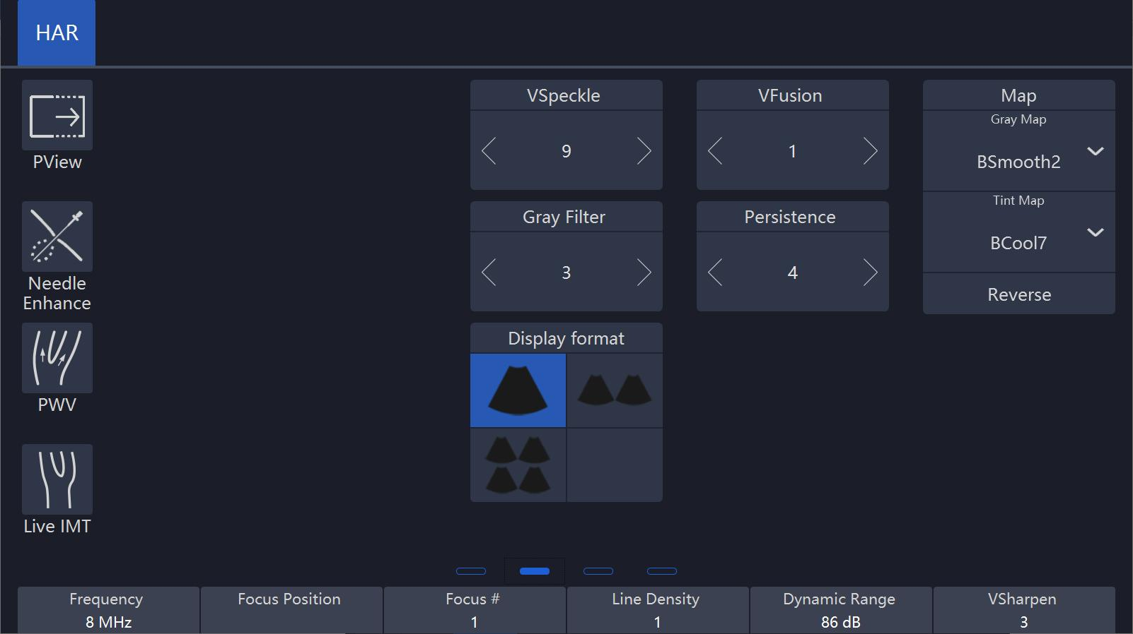

**Sudut Gambar**:

Fungsi ini dapat digunakan untuk mengubah sudut pemindaian, karena sudut yang lebih kecil dapat memberikan kecepatan yang lebih cepat, tetapi area pemindaian lebih kecil.

**Ketekunan**:

Frameaveraging dapat menghilangkan bintik-bintik pada 2 gambar, beberapa tingkat frameaveraging dapat diatur pada menu.

**Filter Abu-abu**:

Sinyal suara tertentu dapat disaring oleh fungsi ini untuk menghindari kebisingan.

**Halus**:

Fungsi ini memperhalus gambar dengan mengurangi jumlah piksel.

**Lebar Fokus**:

Dengan menggunakan tombol ini, Anda dapat mengubah fokus menjadi lebih lebar.

**Daya Akustik**:

Ini memungkinkan operasi mengubah daya akustik yang ditransmisikan.

**Biopsi**:

Setelah tombol ini dipilih, panduan biopsi akan ditampilkan di layar. Beberapa biopsi memiliki perbedaan yang berbeda dengan yang dipilih. Jika ini kasusnya, sistem akan menampilkan sudut yang dapat dipilih untuk dipilih oleh operator.

**VNear**:

Pada menu panel sentuh 2D, gunakan panah pada tombol "VNear" untuk menambah atau mengurangi atau mematikan tingkat peracikan. Jika levelnya 0, fungsi ini dimatikan. Jika levelnya 1, 2, 3, satu fokus lagi akan ditambahkan jika posisi fokus saat ini> 5 cm, jika lebih dari 5 cm, fungsi ini tidak berfungsi.

**Peningkatan Tepi:**

Meningkatkan kualitas dan kontras gambar dengan meningkatkan informasi tepi dan detail serta mengurangi kebisingan untuk meningkatkan SNR dengan filter difusi.

**Peningkatan Jarum (Needle enhance):**

Hanya bekerja dengan probe linier, untuk meningkatkan gambar jarum setelah biopsi, ketika fungsi ini diaktifkan, garis batas akan ditampilkan untuk menunjukkan batas efektif yang tidak boleh dilewati, putar tombol "Rotasi / Pengarah" untuk mengubah posisi jarum, sehingga jarak antara garis dan jarum adalah 90 °.

**TI**: Pilih tampilan indeks termal yang merupakan salah satu dari TI, TIB dan TIC.TI adalah Indeks Termal Jaringan Lunak.TIB adalah Indeks Termal Tulang.TIC adalah Indeks Termal Tulang Kranial.

**SGC (Scanlinegaincompensation):** Kompensasi untuk mendapatkan gambar jaringan pada garis.

**VShear**: Ini hanya bekerja di bawah mode B/HAR, dan kemudian menggunakan probe: X4-12L/F4-12L/U5-15L/U5-15LE/X6-16L/F2-5C/F2-5CP/G2-5C/X2-6C/S1-8C/S2-9C/S2-9CE untuk menjalankan fungsinya.

### 5.1.3 Mode pembekuan

Dalam mode Freezemode, tampilan antarmuka panel sentuh akan muncul seperti di bawah ini. Gambar yang disimpan dapat dioptimalkan dengan menyesuaikan parameter atau mengubah peta jika diperlukan.

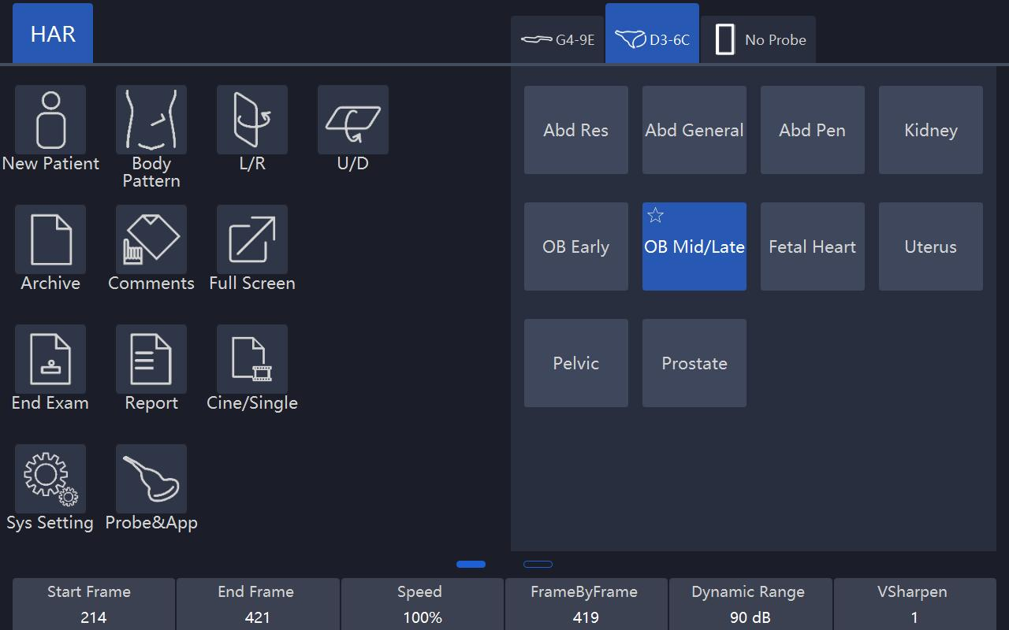

Catatan:

1. Dalam mode Freezemode, tidak ada penyesuaian yang tersedia untuk "Frekuensi", "Posisi Fokus", "Fokus#", "Kepadatan Garis", "VSharpen", kecuali untuk gambar hidup.
2. Cine/Single: memungkinkan gambar dialihkan ke tampilan dalam mode sinema atau mode gambar tunggal, tombol yang disorot berarti mode sinema dan tombol yang tidak disorot berarti mode gambar tunggal.
3. StartFrame, EndFrame: mengontrol frame mana yang akan dimulai dan mana yang akan diakhiri untuk ditampilkan secara terus menerus sebagai lingkaran.
4. Speed:controlsthecinespeedas400%,200%,100%,60%,50%,40%,20%.
5. Dalam mode pembekuan, alihkan ke mode pembekuan CF / PDI atau PW / CW (jika tersedia) untuk penyesuaian dengan memilih mode pada bagian atas layar.

## 5.2 Pengoperasian

### 5.2.1 Pengoperasian Umum

**Gain**: Dengan memutar tombol "B" pada panel kontrol, kecerahan keseluruhan dari 2Gambar akan disesuaikan. Semua gema yang masuk akan diperkuat dengan nilai penguatan digital yang sama terlepas dari kedalamannya. Memutar jam kontrol "Gain" akan membuat seluruh gambar menjadi lebih terang, dan jam balik akan membuat gambar menjadi lebih terang tanpa batas. Nilai penguatan digital akan ditampilkan di layar.

**Kedalaman**: Memutar "Kedalaman" pada panel kontrol dapat mengubah kedalaman gambar yang berbeda, perubahan ini hanya dapat dilakukan dalam mode waktu nyata, ketika diputar searah jarum jam, rentang kedalaman gambar2 diperbesar dan ukuran tampilan gambar diperkecil untuk menampilkan rentang kedalaman yang sudah habis, ketika diputar berlawanan arah jarum jam, rentang kedalaman gambar diperkecil dan ukuran tampilan gambar diperbesar.

Catatan:

1. Kedalaman maksimum dan minimum bervariasi sesuai dengan probe yang berbeda yang digunakan.
2. Kedalaman aktual ini ditampilkan di header informasi.

**Kontrol geser TGC**: Menggunakan tombol kontrol geser "TGC" pada panel kontrol dapat memvariasikan penguatan pada kedalaman tertentu dari Gambar 2. Menggeser ke kiri akan mengurangi penguatan pada kedalaman 2D yang sesuai, sedangkan menggeser ke kanan akan meningkatkan penguatan pada kedalaman 2D yang sesuai.

**BSteer**: Gambar 2 dimensi dapat dikemudikan ke arah kanan, tengah (nosteer), kiri, gambar di bawah ini ditampilkan sebagai referensi. Bsteer hanya ada pada probe linier.



**2D Automatic Optimization**: Tombol "Auto" pada panel kontrol dapat mengoptimalkan resolusi kontras sesuai dengan histogram area kanal, setelah "Auto" ditekan, ini menyebabkan optimalisasi otomatis palet abu-abu untuk meningkatkan kontras, setelah "Auto" ditekan lagi, fungsi optimalisasi otomatis dimatikan, saat fungsi otomatis aktif, tombol akan disorot.

**Harmonic Imaging**: Pencitraan harmonik mencerminkan harmonik dari frekuensi yang ditransmisikan ke dalam tubuh, seperti dua kali lipat, tiga kali lipat, dan empat kali lipat, memberikan kontras warna abu-abu yang lebih baik dibandingkan dengan pencitraan ultrasound standar, menekan "HAR" akan menghasilkan pencitraan harmonik, dan tombol ini akan disorot.

**Frekuensi**: Indikator ini dan tombol yang dapat disentuh pada panel sentuh UI, dapat disesuaikan dengan tombol atas/bawah yang sesuai yang terletak di bawah indikator, "Frekuensi" adalah frekuensi penerima, memungkinkan penyesuaian resolusi dan penetrasi yang cepat, frekuensi tinggi memiliki resolusi yang lebih baik, tetapi penetrasi yang lebih rendah. Probe yang berbeda memiliki rentang frekuensi yang berbeda.

**Posisi Fokus**: Zona fokus meningkatkan rentang ketajaman yang dioptimalkan dari pancaran suara yang dioptimalkan, membantu resolusi gambar yang lebih dalam. Dengan menggunakan tombol atas/bawah pada panel kontrol dengan posisi yang sesuai, posisi fokus dapat diubah.

**Fokus**#: Menggunakan tombol atas/bawah Fokus# untuk memilih jumlah zona fokus, jumlah maksimum zona fokus adalah 8. Semakin tinggi tingkat zona fokus, semakin rendah framerate-nya.

**VFusion**: Fungsi ini meningkatkan resolusi kontras dengan jaringan yang lebih baik

Pada menu panel sentuh 2D, gunakan panah pada tombol "VFusion" untuk menambah atau mengurangi atau mematikan tingkat penggabungan.

**VSpeckle**: Fungsi ini mengurangi bintik-bintik pada gambar ultrasound. Pada menu panel sentuh 2D, gunakan panah pada tombol "VSpeckle" untuk menambah atau mengurangi atau menonaktifkan tingkat pengurangan bintik-bintik.

Catatan: Proses ini paling halus, sehingga beberapa struktur yang berpotensi dapat dihilangkan.

**Rentang Dinamis**: Ini meningkatkan skala abu-abu dan membuat lokasi yang tepat untuk menampilkan patologi.

**Kepadatan Garis**: Kepadatan garis yang lebih banyak akan memiliki resolusi yang lebih baik, tetapi akan berdampak pada framerate.

**VSharpen**: Ini memungkinkan operator untuk mempertajam atau menghaluskan tepi gambar

**L/R dan U/D**: Ini memungkinkan operator melipat gambar dari kiri ke kanan atau kanan ke kiri dan atas ke bawah ke bawah untuk referensi.

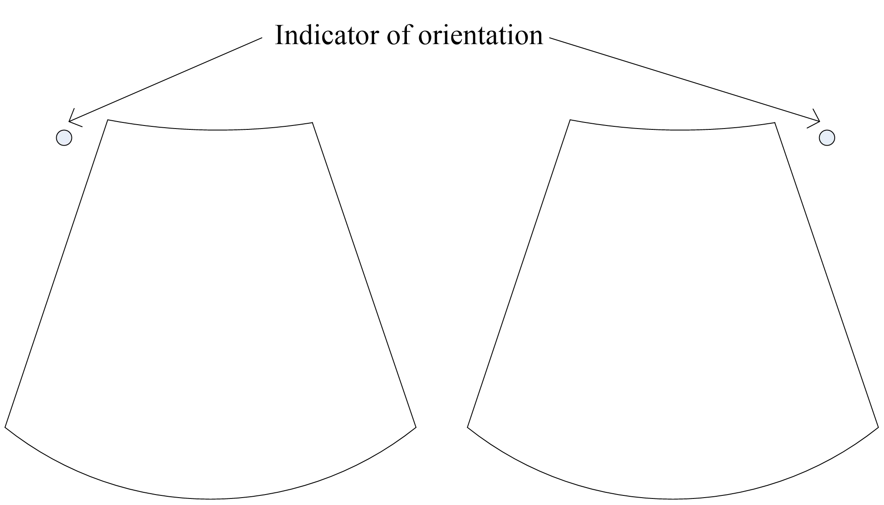 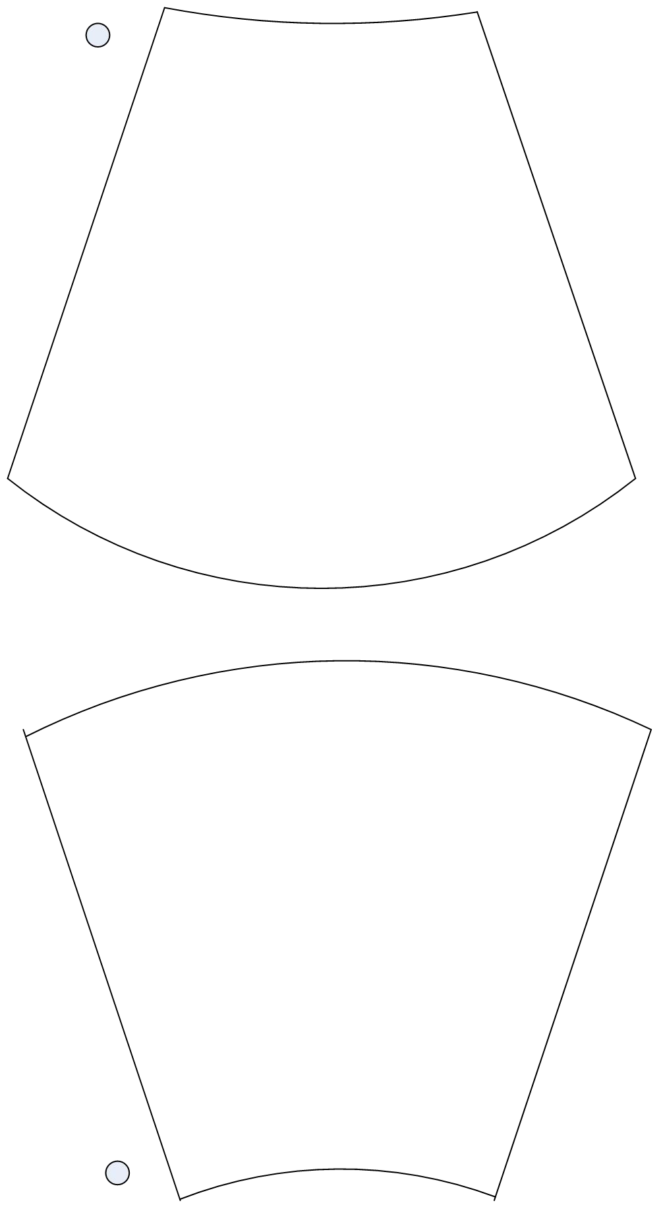

Left / Right Up/Down

### 5.2.2 Tampilan Trapezoid

Tampilan trapesium akan memperbesar area pemindaian agar operator dapat melihat lebih banyak. Sebagai contoh, gambar pemindaian probe linear adalah persegi panjang, tetapi setelah fungsi ini bekerja, gambar pemindaian akan berubah menjadi trapesium yang memiliki tampilan pemindaian yang lebih besar di bagian bawah.

Setelah "TView" pada menu mode 2D dipilih, tombol ini akan disorot dan gambar pemindaian akan berbentuk trapesium yang memiliki tampilan yang lebih luas di bagian bawah.

### 5.2.3 PView

Fungsi tampilan panorama memberikan kemampuan untuk membuat dan melihat gambar 2D statis yang lebih lebar dari bidang pandang probe yang dipilih. Fungsi ini membuat gambar yang diperluas dari masing-masing bingkai gambar saat operator menggerakkan probe di sepanjang permukaan kulit.

**Pengoperasian**

1. Pilih "PView" pada panel sentuh untuk masuk ke mode "PView".
2. Untuk mulai memperoleh gambar, pilih "Start" pada panel kontrol. Kemudian gerakkan probe secara perlahan, mantap, dan dalam gerakan yang seragam secara memanjang. Pastikan probe tetap berada pada satu bidang selama pemindaian. Gambar disimpan saat Anda melakukan pemindaian dan dapat dipantau selama akuisisi.
3. Untuk menyelesaikan pemindaian, pilih "Stop".
4. Tekan "Reacquisition" untuk menghapus gambar yang diperluas dan kembali ke gambar normal, dan operator dapat memulai lagi. Memilih "Keluar" pada panel sentuh akan kembali ke pemindaian gambar normal.

Kualitas dan kegunaan gambar yang diperluas dipengaruhi oleh gerakan probe. Teknik yang tidak tepat dapat menghasilkan gambar yang cacat. Gambar yang diperluas berkualitas baik dicirikan oleh tepi yang halus dan arah yang jelas. Semua struktur yang terlihat pada gambar 2D yang dipindai dengan benar dapat dengan mudah diidentifikasi. Gambar yang diperluas dengan kualitas buruk, dapat dikenali dari tepiannya yang kasar dan melengkung. Selain itu, gambar tersebut mungkin berisi bagian yang menunjukkan noise dan cacat di samping bagian struktur yang jelas.

Jika ada gambar yang diperluas dengan kualitas buruk yang dihasilkan, pemindaian harus diulang dan gambar yang buruk dianggap tidak berguna. Pengukuran apa pun yang didasarkan pada gambar yang buruk dianggap tidak benar. Perhatikan bahwa akurasi pengukuran pada gambar yang diperluas terbatas dan dapat lebih rendah daripada pengukuran pada gambar B. Tidak disarankan untuk menggunakan pengukuran ini: ketahuilah bahwa

kesimpulan diagnostik tidak boleh dibuat berdasarkan gambar panorama saja dan perlu diperiksa

dengan prosedur diagnostik lainnya.

Tindakan pencegahan untuk gerakan yang seragam sebagai berikut:

* Pastikan terdapat cukup gel di sepanjang jalur pemindaian.
* Gerakkan probe secara perlahan dan mantap.
* Harus dipastikan bahwa probe selama akuisisi gambar yang diperluas selalu tetap bersentuhan dengan kulit.
* Pertahankan gerakan dalam bidang pemindaian yang sama dan jangan ubah arah gerakan selama pemindaian.
* Pemindaian yang lebih dalam membutuhkan gerakan probe yang lebih lambat karena akuisisi data yang lebih banyak.

Tampilkan kecepatan gerakan probe di sudut kiri atas layar utama. Nilai kecepatan berwarna hijau jika kurang dari 3 cm/detik. Berwarna kuning jika lebih besar dari 3 cm/detik dan kurang dari 5 cm/detik. Berwarna merah jika lebih besar dari 5 cm/detik.

Jika "Aktifkan Fitur Lanjutan PView" diaktifkan di "Sys Setting (Pengaturan Sistem)", putar tombol "Zoom", gambar PView dapat diperbesar/perkecil, dan posisinya dapat diubah dengan menggerakkan trackball.

### 5.2.4 Peta

Peta abu-abu menentukan kecerahan gema yang ditampilkan. Dengan peta abu-abu yang berbeda, gambar yang lebih keras atau lebih lembut dapat diperoleh. Abu-abu gambar dapat disesuaikan baik dalam mode pembekuan maupun pemindaian.

Mode M.

Pencitraan mode "M" memberikan informasi gema gerakan dengan perubahan waktu yang berasal dari pancaran ultrasound yang tidak bergerak. Mode "M" digunakan bersama dengan gambar 2D, dengan satu garis melalui gambar 2D yang disebut kursor "M". Kursor ini mengidentifikasi posisi sinar ultrasound. Pergerakan informasi gema pada posisi ini dari waktu ke waktu akan menampilkan mode "M".

## 5.3 Mode M

**Aktivasi mode M**: Dengan menekan "M" pada panel kontrol, sistem akan beralih ke mode "M". Gunakan trackball untuk menggerakkan kursor "M" ke kiri atau kanan dengan menggerakkan trackball ke kiri atau kanan. Mode 2D dan "M" dihentikan dengan menekan "Freeze" pada panel kontrol. Menu utama pada panel sentuh adalah seperti yang ditunjukkan di bawah ini:

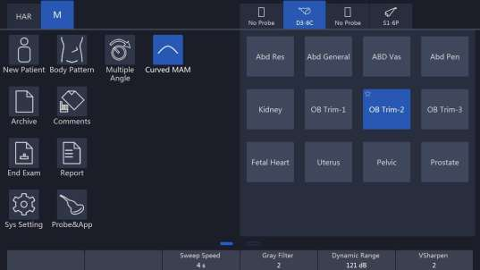

**Format tampilan**: Operator dapat mengubah format tampilan dengan memilihnya pada panel t ouch. Dalam format, ada dua jenis tampilan. Satu berdampingan, sedangkan yang lainnya naik dan turun. Pada setiap jenis format, pemisahan yang berbeda antara tampilan jejak "B" dan "M" dapat dipilih. Dalam format berdampingan, ada tiga jenis: "H 1/2", "H3/4" dan "Penuh". Pada format naik turun, terdapat tiga jenis: "V2/3", "V1/2", dan "V1/3".

**Dynamic Range (Rentang Dinamis)**: Hal ini memungkinkan operator menyempurnakan kisaran skala abu-abu agar lebih mudah menampilkan patologi. Memilih tombol atas/bawah dapat mengubah kurva kontrol dinamis yang berbeda.

**Daya Akustik**: Ini dapat menyesuaikan daya pancar dengan memilih tombol atas/bawah.

Kecepatan Sapuan: Ini dapat menyesuaikan kecepatan sapuan yang berbeda dengan memilih tombol atas/bawah pada panel kontrol yang sesuai dengan indikator panel sentuh yang relevan.

**Kecepatan Sapuan**: Ini dapat menyesuaikan kecepatan sapuan yang berbeda dengan memilih tombol atas/bawah pada panel kontrol yang sesuai dengan indikator panel sentuh yang relevan.

**Filter Abu-abu**: Ini menentukan ambang batas di atas mana gema ultrasound ditampilkan pada layar untuk menekan gema yang lebih kecil. Nilai Filter Abu-abu ditampilkan di area informasi yang relevan pada panel sentuh.

**Mempertajam**: Hal ini memungkinkan informasi yang ada mudah terlihat melalui pemrosesan secara digital.

**Gain**: Ini dapat menyesuaikan kecerahan keseluruhan jejak mode "M". Penyesuaian "Gain"

menentukan jumlah penguatan yang diterapkan ke gema yang diterima. Fungsi penguatan "M" hanya memengaruhi jejak M. Dengan searah jarum jam, seluruh gambar menjadi lebih cerah. Dengan berlawanan arah jarum jam, seluruh gambar menjadi kurang cerah.

**Kurva MAM**: Fitur ini mendukung menggambar kurva yang diperhalus untuk Multiline dan Color MAM. Multiline MAM mendukung untuk menggambar paling banyak empat garis

### 5.3.2 Membekukan dalam mode M

Setelah "Freeze" pada panel kontrol ditekan, gambar akan berada dalam status tampilan bingkai tunggal. Operator dapat menggerakkan trackball secara horizontal untuk memanggil kembali urutan M yang tersimpan. Dengan memilih "Single/Cine" pada panel sentuh dapat diubah ke mode Cine. Setelah tombol ini dipilih, tombol ini akan disorot. Gambar 2D akan diputar ulang secara otomatis. Bingkai awal dan akhir dapat diubah dalam menu 2D. Dengan menggerakkan trackball, gambar 2D dapat ditinjau ulang frame demi frame.

# 6. CF (Mode Aliran Warna) / PDI (Mode Power-Doppler)

Pencitraan Color Flow dan pencitraan Power Doppler menggunakan prinsip Doppler untuk membangun gambar. Ini memberikan informasi tentang kecepatan aliran darah, arah, kualitas dan waktu. Informasi ini digunakan untuk menghamparkan gambar berwarna pada gambar pemindaian skala abu-abu 2D.

## 6.1 Pengoperasian mode CF

### 6.1.1 Menu utama mode CF

Pengaktifan mode CF: Menekan "CF" pada panel kontrol akan mengaktifkan mode "CF". Kemudian, kotak "CF" muncul dalam gambar 2D yang aktif. "Gain" dikontrol oleh rotasi tombol ini. Setelah tombol ini ditekan, menu muncul pada panel sentuh (mode pemindaian) seperti gambar di bawah ini.

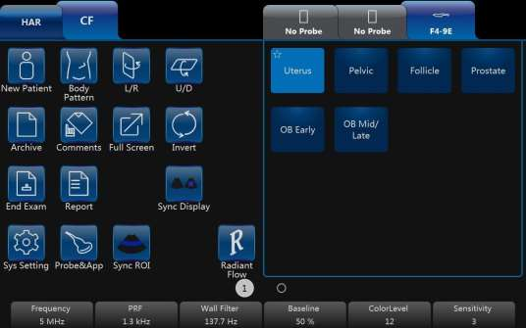

Catatan:

1. Semua fungsi utama untuk operasi pemindaian akan berasal dari panel kontrol.

2. Tombol fungsi panel sentuh terutama difokuskan pada penyesuaian gambar, anotasi, pengaturan

dan manajemen basis data.

3. Tombol "B" untuk operator beralih ke perubahan parameter mode 2D. Jika "PW" atau "CW"

aktif, tombol "PW / CW" pada panel sentuh dapat memungkinkan operator beralih ke layar "PW / CW"

untuk perubahan parameter.

4. Mode "PDI" tidak memiliki tombol "Balikkan".

5. Geser panel sentuh ke kiri untuk mendapatkan lebih banyak parameter.

**Frekuensi**: Pengaturan ini mengontrol frekuensi transmisi. Dengan frekuensi yang lebih tinggi, kecepatan aliran yang lebih rendah ditampilkan lebih baik pada PRF yang diberikan, tetapi kedalaman penetrasi berkurang. Dengan frekuensi yang lebih rendah, sensitivitas kedalaman akan meningkat.

**PRF**: Frekuensi Pengulangan Pulsa (PRF) mengatur kisaran kecepatan yang ditampilkan. Meningkatkan PRF akan meningkatkan kisaran kecepatan. PRF yang tinggi akan menghindari aliasing darah. Namun demikian, PRF yang lebih tinggi akan menyebabkan hilangnya sensitivitas terhadap kecepatan aliran yang rendah.

**Filter Dinding**: Filter gerakan dinding digunakan untuk menghilangkan gerakan dinding pembuluh darah dan kebisingan gerakan jantung yang memiliki kecepatan rendah dan intensitas tinggi.

**Ukuran Paket**: Ini mengontrol jumlah sampel yang dikumpulkan untuk satu vektor aliran warna. Hal ini memungkinkan operator untuk meningkatkan sensitivitas warna dan akurasi rata-rata warna jika meningkatkan ukuran paket atau meningkatkan kecepatan bingkai jika mengurangi ukuran paket.

**Tingkat Warna**: Fungsi ini menghilangkan noise warna kecil atau sinyal artefak gerakan.

**L/R**: Setelah tombol ini dipilih, gambar akan dilipat dari kiri ke kanan dan kanan ke kiri.

**U/D**: Setelah tombol ini dipilih, gambar akan dilipat dari atas ke bawah dan bawah ke atas.

**Invert**: Fungsi ini membalikkan tampilan warna sehubungan dengan arah aliran. Biasanya, warna merah menunjukkan aliran ke probe dan warna biru menunjukkan arah menjauhi probe. Setelah membalikkan, warna akan mewakili yang berbeda.

**Peta warna**: Memungkinkan operator memilih kode warna yang berbeda untuk tampilan aliran darah (mirip dengan kurva pasca-pemrosesan dengan skala abu-abu pada gambar B).

Kepadatan garis: Ini menentukan densitas garis dalam kotak "CF".

**Tampilan Sinkronisasi**: Setelah tombol ini dipilih, akan ada dua gambar pada layar utama, yang kiri adalah gambar 2D, yang kanan adalah gambar 2D+CF.

**Radiant Flow**: Fitur ini hanya didukung dalam mode CF/PDI.Setelah tombol ini dipilih, gambar aliran akan bercahaya dan tiga dimensi.

**Sinkronisasi ROI**:Setelah tombol ini dipilih, lebar gambar akan sama seperti CF ROI.

Untuk mengubah lebih banyak parameter, geser panel sentuh ke kiri untuk masuk ke menu parameter seperti ditunjukkan di bawah ini:

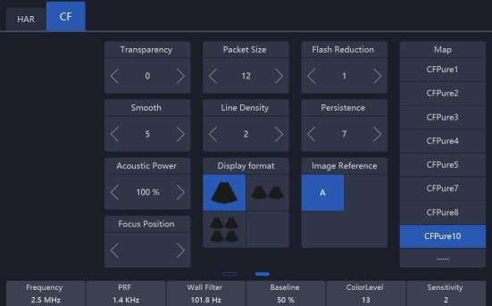

Catatan: Geser panel sentuh ke kanan untuk kembali ke menu mode "CF/PDI" normal.

**Persistence (Ketekunan)**: Ini memperhalus gambar dengan melakukan rata-rata temporal yang memperbaiki penampilan gambar berwarna.

**Pengurangan Kilat Lampu Kilat (Flash Reduction):** Mengurangi artefak gerakan dalam gambar.

**Densitas garis**: Densitas garis yang lebih tinggi akan meningkatkan resolusi dan mengurangi laju bingkai.

**Garis Dasar**: Ini dapat digunakan untuk mencegah aliasing dalam satu arah aliran yang serupa dengan pergeseran baseline Doppler.

Menggeser garis dasar akan memperbesar kisaran kecepatan dalam satu arah.

**Transparansi**: Menunjukkan visibilitas gambar latar belakang.

**Daya Akustik**: Menyesuaikan daya akustik yang dipancarkan. Daya akustik yang lebih tinggi memiliki penetrasi yang lebih baik.

**Arahkan**: Mengarahkan kotak CF ROI ke arah kanan, tengah (tanpa pengarahan), ke arah kiri.

**Probe BiPlane**: Ini hanya mendukung probe BP4-9, dan dapat digunakan di bawah item ini:

"Uterus/Rektum/Prostat". Pengguna dapat menyinkronkan tampilan dan mengganti probe Linear / Cembung dengan mengklik tombol line / Conv pada panel sentuh.

Setelah "Freeze" pada panel kontrol ditekan, sistem akan masuk ke mode beku dan UI panel sentuh

panel sentuh akan berubah ke tampilan di bawah ini. Menggunakan trackball akan meninjau gambar bingkai demi bingkai yang mirip dengan 2D

2D, tidak peduli apakah itu dalam mode cine atau mode tunggal. Gambar dalam mode cine atau frame tunggal

dapat ditinjau ulang dengan memilih "Cine/Single" pada panel sentuh. Dalam mode tunggal, bingkai terakhir ditampilkan di pintu masuk awal.

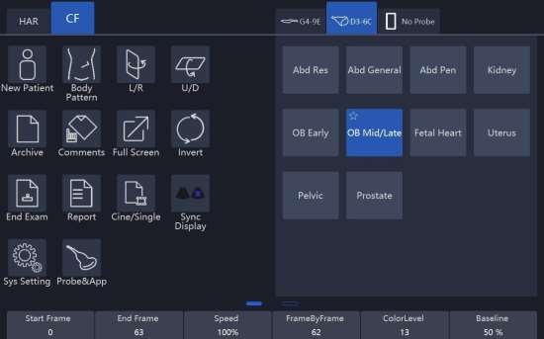

Catatan:

1. Dalam mode Beku, tidak akan ada fungsi panorama.

2. Start Frame, End Frame: mengontrol frame mana yang akan dimulai dan mana yang akan diakhiri untuk menampilkan secara beruntun sebagai satu putaran.

3. Kecepatan: mengontrol kecepatan cine sebagai 400%, 200%, 100%, 60%, 50%, 40%, 20%.

4. Dalam mode beku, mode "B" atau "PW/CW" (jika tersedia) dapat dialihkan, untuk penyesuaian dengan memilih tombol mode di kiri atas.

### 6.1.2 Posisi dan ukuran kotak CF

Kemampuan untuk mengubah ukuran kotak mode "CF" dan posisinya, dapat memberikan fleksibilitas dalam penggambaran. Setelah "ROI" disorot (ditekan dari status normal), pergerakan trackball akan mengubah ukuran kotak. Gerakan ke kanan/kiri akan menambah/mengurangi ukuran kotak dari tampilan berdampingan. Gerakan atas/bawah trackball akan menambah/mengurangi ukuran kotak dari tampilan atas dan bawah.

Apabila "ROI" pada panel kontrol tidak disorot (status default), gerakan trackball akan mengubah posisi kotak warna.

### 6.1.3 Kontrol penguatan mode CF

Memutar "CF" dapat menyesuaikan penguatan digital mode "CF" untuk mengubah sensitivitas. Jika kontrol penguatan "CF" terlalu rendah, maka akan sulit untuk mendeteksi ketidaknormalan kecil dalam aliran dan mungkin akan mengakibatkan meremehkan gangguan aliran yang besar. Jika kontrol penguatan "CF" terlalu tinggi, noise akan masuk dan mengganggu deteksi aliran normal. Jadi, penguatan "CF" perlu disesuaikan dengan benar untuk memastikan tampilan aliran kontinu, dan juga ditetapkan setinggi mungkin, kecuali jika bintik warna acak muncul. Serupa dengan tombol gain lainnya, searah jarum jam meningkatkan dan berlawanan arah jarum jam menurunkan gain.

## 6.2 Power Doppler (PDI)

Power Doppler dimaksudkan untuk mengkompensasi beberapa kekurangan Color Doppler. Kelebihannya dibandingkan Color Doppler yaitu, tidak terlalu bergantung pada sudut datang, tidak ada aliasing, tidak terlalu bergantung pada arah, dan peka terhadap aliran yang lambat.

Setelah "PDI" pada panel kontrol ditekan, sistem akan memasuki mode "PDI". Tombol rotasi "CF" akan memengaruhi penguatan "PDI" dengan rotasi searah atau berlawanan arah jarum jam. Serupa dengan rotator lainnya, searah jarum jam meningkatkan penguatan dan berlawanan arah jarum jam mengurangi penguatan. Tata letaknya mirip dengan mode warna. Namun, bilah warna akan memiliki perbedaan; dalam mode warna, bilah warna memiliki dua warna untuk menunjukkan arah aliran (Ke probe berwarna merah, menjauhi probe berwarna biru). Bilah warna "PDI" tidak memiliki informasi arah dan hanya menunjukkan kekuatan aliran. MENU "PDI"

mirip dengan mode warna. Namun, semua fungsi yang ditentukan oleh kecepatan tidak tersedia dalam "PDI"; misalnya, tidak ada tombol "Invert". Pengoperasian "PDI" juga mirip dengan Color Doppler dan dapat merujuk ke pengoperasian mode "CF".

# 7. Mode PW dan CW (Mode Doppler Spektral)

Doppler spektral menggambarkan sinyal pergeseran Doppler dalam volume sampel. Mode ini menampilkan gulir dari kiri ke kanan dan menampilkan distribusi spektral frekuensi pergeseran Doppler dari waktu ke waktu. Nilai frekuensi atau kecepatan muncul pada sumbu vertikal dan waktu di sepanjang sumbu horizontal. Sinyal yang kuat atau lemah ditampilkan sebagai warna abu-abu yang bervariasi. Sinyal yang kuat ditampilkan sebagai sinyal yang terang, sedangkan sinyal yang lebih lemah kurang terang.

## 7.1 Mode PW (Pulsed Wave Doppler)

Kursor volume sampel terletak pada kursor "PW" dan ini menunjukkan di mana, di sepanjang pancaran ultrasound, analisis spektral dilakukan.

### 7.1.1 Pengoperasian mode PW (menu utama)

Setelah "PW" pada panel kontrol ditekan, sistem akan masuk ke mode "PW". Tombol rotasi "PW" akan menambah atau mengurangi penguatan searah dan berlawanan arah jarum jam.

Menu utama adalah seperti yang ditunjukkan di bawah ini:

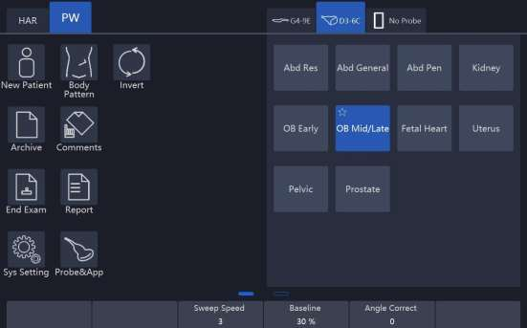

Catatan:

1. Jika mode "CF" atau "PDI" tidak aktif, tombol "CF/PDI" yang relevan tidak akan ditampilkan. Hanya apabila "CF" atau "PDI" aktif, tombol "CF/PDI" dan "B" di kiri atas berada dalam mode aktif untuk siap beralih.
2. Pada tiga tombol grup tombol ("Auto Trace", "Mode", "Direction"), hanya satu dari tiga tombol (seperti "Off" atau "Frozen" atau "Live", "Off" atau "Mean" atau "Max", "Above" atau "Both" atau "Di Bawah") dapat diaktifkan dan disorot.
3. Pada tombol atas/bawah "Angle Correct", jika tombol atas atau bawah ditahan, sudut akan disesuaikan dengan jumlah yang besar secara terus-menerus.

**Dupleks dan Tripleks:**

Apabila sistem berada dalam mode "2D + CF + PW", sistem akan memiliki mode pemindaian "Dupleks" dan "Tripleks". Mode "Duplex" berarti bahwa sistem hanya mengaktifkan "2D + CF" atau "2D + PW". Jika mode "2D + CF" aktif dan pemindaian waktu nyata, "PW" akan menjadi gambar statis. Pada saat ini, panel sentuh akan masuk ke

mode "CF". Dengan memilih tombol mode sisi kiri atas dapat mengganti mode menu. Jika mode "2D + PW" aktif dan mode pemindaian waktu nyata, mode "CF" akan menjadi gambar statis. Pada saat ini, panel sentuh akan beralih ke mode "PW". Operator dapat menekan "Enter" pada panel kontrol untuk beralih di antara keduanya

dari mereka. Mode "Triplex" berarti bahwa sistem akan melakukan pemindaian waktu nyata untuk "2D+CF" dan "PW". Operator dapat memilih tombol "Duplex" atau "Triplex" pada panel sentuh untuk mengaktifkan mode sesuai. Hanya salah satu dari mode "Triplex" dan "Duplex" yang dapat diaktifkan dan disorot dalam satu waktu.

Pengaturan default ("Duplex" atau "Triplex") tergantung pada aplikasi.

**Posisi dan lebar volume sampel:**

Dalam "PW", area tertentu di sepanjang sinar ultrasound diambil sampelnya. Ini disebut volume sampel, yang terletak pada berkas ultrasound dan ditampilkan sebagai dua garis yang tegak lurus dengan garis berkas. Lokasi dan ukuran volume dapat diubah. Lokasi dapat disesuaikan dengan trackball. Menggerakkan trackball ke atas, volume sampel akan bergerak naik, dan menggerakkan trackball ke bawah, volume sampel akan bergerak turun.

Menggerakkan trackball ke kiri atau ke kanan akan menggerakkan kursor PW ke kiri atau ke kanan. Pilih panah atas/bawah pada tombol "Sample Volume" pada panel sentuh untuk mengubah ukuran volume sampel.

**Pengoptimalan otomatis PW:**

Untuk melakukan pengoptimalan otomatis dengan menekan "Auto" pada panel kontrol. Setelah tombol ini ditekan, sistem akan secara otomatis mendeteksi kecepatan aliran tertinggi dan menyesuaikan skala kecepatan (PRF) yang sesuai untuk menampilkan kecepatan dalam skala penuh dengan benar. Pada saat yang sama, garis dasar akan digeser untuk menampilkan spektrum penuh.

**Format tampilan:**

Format tampilan: Operator dapat mengubah format tampilan dengan memilihnya pada panel to uch. Dalam format, ada dua jenis tampilan. Satu berdampingan, sedangkan yang lainnya naik dan turun. Pada setiap jenis format, pemisahan yang berbeda antara tampilan jejak "B" dan "PW" dapat dipilih. Dalam format berdampingan, ada tiga jenis: "H 1/2", "H3/4" dan "Penuh". Dalam format naik dan turun, ada tiga jenis: "V2/3", "V1/2" dan "V1/3".

**Membalikkan:**

Fungsi ini membalikkan tampilan spektrum "PW" sehubungan dengan arah aliran. Spektrum yang ditampilkan dibalik di sekitar garis dasar. Skala kecepatan atau frekuensi berubah sesuai dengan itu. Setelah "Invert" pada panel sentuh dipilih, fungsi ini akan bekerja. Spektrum di atas garis dasar adalah darah

darah menuju transduser dan spektrum di bawah garis dasar adalah aliran darah yang menjauhi transduser dalam orientasi normal. Dalam status terbalik, orientasi akan berlawanan.

**Arah Jejak:**

Operator juga dapat memilih arah jejak yang berbeda menjadi "Di Atas", "Di Bawah", atau keduanya. "Di Atas" berarti bahwa jejak akan berada di sepanjang kurva spektrum di atas garis dasar. "Di bawah" berarti bahwa jejak akan berada di sepanjang kurva spektrum di bawah garis dasar. Memilih keduanya, berarti bahwa jejak akan berada di sepanjang kurva spektrum di atas dan di bawah garis dasar. Evaluasi yang sesuai secara otomatis ditampilkan pada monitor dan diperbarui dalam setiap siklus jantung. Terdapat garis putus-putus vertikal untuk menunjukkan 1-5 siklus terbaru, jumlah siklus dikonfigurasikan oleh "Siklus Jantung" di halaman PW. "+" berarti puncak spektrum.

**Mode Jejak**:

Operator dapat memilih mode jejak menjadi "Max", "Mean", atau keduanya. Jika tidak ada yang disorot,

jejak otomatis dinonaktifkan.

Siklus Jantung: 1-5 siklus dapat dipilih.

**Sensitivitas Jejak**:

Pilih sensitivitas jejak untuk menyeimbangkan sensitivitas dan artefak. Pengaturan sensitivitas tinggi mungkin

menyebabkan artefak. Sensitivitas yang rendah dapat menyebabkan penghalusan pada beberapa kejadian.

**Daya Akustik**:

Dengan menekan "Daya Akustik" pada panel sentuh dapat mengubah daya pancar. Output daya akustik yang tinggi memiliki penetrasi yang lebih baik.

**PRF**:

Rentang kecepatan pada layar dikontrol oleh frekuensi pengulangan pulsa (PRF). Saat PRF meningkat, kisaran kecepatan yang terukur juga meningkat. Saat skala tampilan meningkat, informasi pergeseran Doppler maksimum dapat ditingkatkan. Tombol atas/bawah yang relevan meningkatkan atau mengurangi PRF. Kemungkinan frekuensi pengambilan sampel maksimum dapat secara otomatis disesuaikan berdasarkan kedalaman volume sampel. Setelah tingkat PRF tertentu terlampaui, sistem diaktifkan ke mode "HPRF" (mode PRF tinggi) yang dapat meningkatkan kecepatan aliran terukur maksimum lebih lanjut.

Kecepatan aliran terukur maksimum normal ditentukan oleh kedalaman pengukuran sampel volume. Untuk lebih meningkatkan kecepatan aliran terukur hingga mencapai batasan normal, satu atau beberapa volume sampel tambahan ditambahkan bersama dengan kursor sinar ultrasound sebagai volume sampel virtual. Aliran darah yang direkam oleh volume sampel virtual melapisi sinyal Doppler aktual dari volume sampel utama.

**Baseline**:

Perubahan baseline spektrum "PW" dapat memperbesar kisaran kecepatan dalam satu arah. Yang ditampilkan kecepatan atau frekuensi di tepi atas dan bawah layar menunjukkan pengukuran maksimum

rentang kecepatan. Tombol atas/bawah yang sesuai dengan baseline dapat mengubahnya ke atas atau ke bawah.

**Mengarahkan**:

Garis PW dapat diarahkan. Hanya berfungsi dengan probe linier.

**Koreksi Sudut**:

Untuk mendapatkan resolusi optimal dan akurasi dari pengukuran Doppler, sudut yang

antara sinar ultrasound dan aliran darah harus dipertahankan antara 0 dan 20 derajat

untuk menampilkan pembuluh di bagian longitudinal dan kursor sudut harus diposisikan sejajar dengan

sumbu pembuluh. Tombol putar "Rotation/Steer" sudut berubah 1° pada satu waktu, atau menekannya.

sudut berubah 15° sekaligus.

**Kecepatan Sapuan**:

Dengan menekan tombol atas/bawah yang relevan dapat menyesuaikan kecepatan. Kecepatan sapuan yang lebih cepat mungkin berguna untuk

menganalisis kurva aliran.

**Lainnya**:

"Frekuensi" dan "Filter Dinding" dapat disesuaikan sama seperti mode warna.

### 7.1.2 Pengoperasian sub menu mode PW

Geser panel sentuh ke kiri, submenu akan ditampilkan seperti gambar di bawah ini:

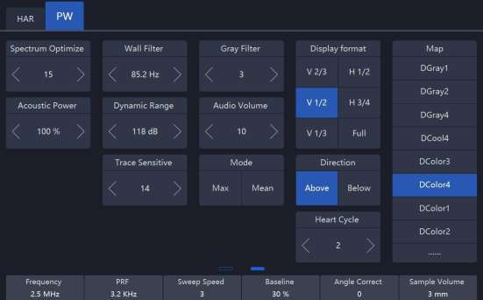

**Volume Audio**:

Hal ini memungkinkan mengubah volume sinyal audio untuk spektrum "PW".

**Filter Abu-abu**:

Untuk menghilangkan gema tingkat rendah yang disebabkan oleh noise, operator dapat menyesuaikan nilai ini untuk menghilangkan tingkat gema tertentu sebelum diproses.

**Jangkauan Dinamis**:

"Dynamic range" mengacu ke kompresi informasi skala abu-abu ke dalam kisaran yang sesuai untuk tampilan. Ini dapat menyempurnakan kisaran skala abu-abu tertentu yang membuatnya lebih mudah untuk menampilkan patologi. Apabila meningkatkan kisaran dinamis, hal ini akan mengurangi kecerahan ke warna abu-abu yang lebih banyak dan kontras yang lebih sedikit. Apabila mengurangi rentang dinamis, ini akan meningkatkan kecerahan menjadi lebih sedikit nuansa abu-abu dan lebih kontras.

**Optimalkan Spektrum**:

Fitur ini memproses beberapa spektrum yang berdekatan untuk mengoptimalkan tampilan spektrum. Nomor yang diidentifikasi mengindikasikan jumlah spektrum yang akan diproses.

**Mode CW (Continuous Wave Doppler)**

Pengoperasian mode "CW" sama dengan mode "PW", yang dapat merujuk pada langkah-langkah pengoperasian mode "PW". Perbedaan utama antara "CW" dan "PW" adalah bahwa "CW" dapat mendeteksi pergeseran banjir yang jauh lebih cepat.

**Bekukan dalam PW/CW**

Setelah "Freeze" pada panel kontrol ditekan, gambar akan berada dalam status tampilan bingkai tunggal. Untuk memanggil kembali urutan "PW/CW" yang tersimpan, gerakkan trackball secara horizontal. Jika memilih "Duplex", dan menekan "Freeze", gambar 2D dan "PW" akan dibekukan. Pada saat ini, pilih "B" di bagian atas

atas panel sentuh untuk beralih ke menu B, putaran gambar "B" dapat dipanggil kembali.

# 8. 3D/4D

## 8.1 3D Statis

### 8.1.1 Alur kerja

* Menekan "4D" pada panel kontrol untuk masuk ke mode "3D/4D". Dalam mode "4D", pilih "3D", "STIC", "4D", atau tombol "MCut" untuk beralih ke mode yang berbeda. Memasuki satu mode dapat menyesuaikan ROI.

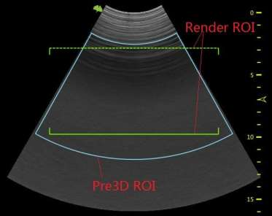

ROI Pre3D berwarna biru, dan ROI render berwarna hijau. Gerakkan trackball untuk mengubah posisi pre3D ROI dan render ROI. Aktifkan tombol "ROI", pre3D ROI menjadi garis putus-putus, pada saat ini, ukuran pre3D ROI dan render ROI dapat diubah dengan menggerakkan trackball. Tekan tombol "Enter" untuk memperbaiki pre3D ROI, warnanya menjadi kuning, dan render ROI menjadi biru. Pada saat ini hanya posisi render ROI yang dapat diubah dengan menggerakkan trackball. Tekan tombol "Enter" sekali lagi, garis di bawah render ROI menjadi garis putus-putus juga, dan ukuran render ROI dapat diubah dengan menggerakkan trackball.

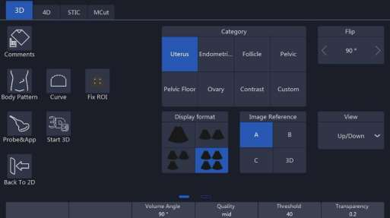

Catatan:

1. Geser panel sentuh dari tepi kiri, lebih banyak parameter yang dapat disesuaikan.
2. VSpeckle: Tingkat pengurangan noise bintik.
3. Ambang batas: Ini berarti level minimum abu-abu yang ditampilkan. Gema pemindaian yang lebih rendah daripada ambang batas akan ditekan untuk membuat volume gambar lebih bersih dan dengan noise yang lebih sedikit.
4. Transparansi: Ini dapat menyesuaikan transparansi secara detail selama mode rendering permukaan.
5. Sudut Volume: Ini berarti sudut pemindaian probe 4D pada probe 4D tradisional; ini akan mengontrol area atau ketebalan pemindaian secara keseluruhan; jika ada sudut yang sangat kecil dengan kualitas tinggi, maka akan memiliki gambar volume kontras yang tinggi.
6. Kualitas: Tingkat resolusi - "tinggi", "bagus", "sedang", "rendah", pengaturan default adalah "bagus". "Low" berarti kecepatan sapuan cepat dan densitas pemindaian rendah. "High" berarti kecepatan sapuan lambat dan densitas pemindaian tinggi, dengan resolusi volume terbaik.
7. Setelah "Komentar" pada panel sentuh dipilih, layar sentuh akan membuka menu "Komentar". Pada saat ini, format gambar panel sentuh sama seperti layar gambar. Setelah selesai, pilih "Keluar" untuk kembali ke menu sebelumnya.
8. Setelah "Pola tubuh" pada panel sentuh dipilih, layar sentuh akan masuk ke menu "Pola Tubuh" agar operator dapat memilih pola tubuh dan menggerakkan arah indikator probe pada pola tubuh.
9. Kurva:Aktifkan "Curve" untuk mengubah bentuk render ROI dengan menggerakkan trackball. Setelah akuisisi data selesai, bentuk render ROI dapat diubah menjadi sama.Aktifkan tombol "ROI", ubah ukuran render ROI dengan menggerakkan trackball.Tetapi jika "3D" dipilih untuk "Image Reference", baik render ROI maupun kurva ROI tidak dapat diubah.
10. Perbaiki ROI: Aktifkan, ROI tidak dapat diedit ROI lagi, tetapi titik tengah gambar dapat dipindahkan.
11. Kategori:Kategori yang berbeda dapat dipilih di menu pull-down, kategori yang tersedia berbeda dengan aplikasi yang berbeda.
12. Balik:Gambar dapat dibalik 90,180 atau 270 derajat.
13. Mode akuisisi data dapat dipilih.Ada beberapa jenis mode rendering: umum dan HQ.

* Format tampilan 3D dapat diubah.Salah satunya adalah mode tampilan gambar layar penuh, dan yang lainnya terdiri dari dua atau empat tampilan gambar --- bidang A, B, C, dan rendering 3D.
* Sudut tampilan rendering dapat dipilih, dari depan ke belakang, atau dari belakang ke depan, atau dari kanan ke kiri, atau dari kiri ke kanan, atau dari atas ke bawah, atau dari bawah ke atas. Tombol pilihan ini akan ada pada panel sentuh.
* Pilih "Start3D" pada panel sentuh untuk memulai akuisisi data 3D atau tekan "4D" pada panel kontrol untuk memulai akuisisi data. Selama akuisisi data, panel sentuh akan menampilkan bilah status untuk mengindikasikan kemajuan akuisisi data. Layar gambar hanya akan menampilkan hasil pemindaian gambar secara terus menerus dengan kecepatan yang sama dengan sapuan probe 4D. Operator harus memegang probe dengan baik untuk mendapatkan akuisisi data yang baik.
* Pilih peta abu-abu dengan menyentuh tombol peta abu-abu yang relevan.
* Pilih peta 3D dengan menyentuh tombol peta 3D yang relevan.

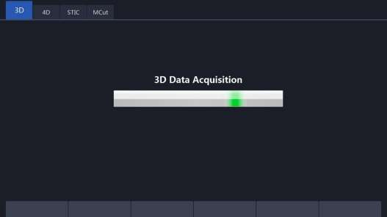

* Setelah akuisisi data selesai, format tampilan gambar 3D didasarkan pada format yang dipilih sebelum akuisisi data.

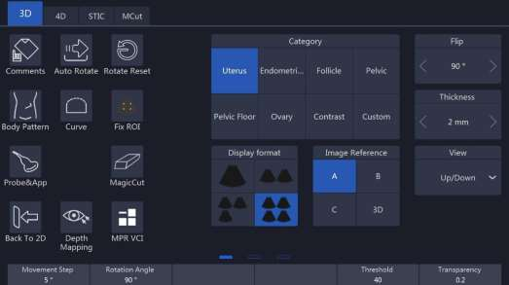

Catatan

1. Setelah dipilih dalam mode akuisisi "HQ Surface/HQ Grad/HQ Silhouette", panel sentuh

menu ditampilkan seperti di atas. Terdapat satu tombol penyesuaian "DR Light" untuk menyesuaikan posisi cahaya rendering untuk penampilan rendering yang berbeda, dan tombol "Light Hue" untuk menyesuaikan tingkat transparansi.

1. Dalam mode ini, mode rendering lainnya masih dapat dipilih.
2. 3D Mesh: Mendukung penyimpanan data 3D ke media eksternal untuk printer 3D.

Jika mode akuisisi umum dipilih, menu panel sentuh ditampilkan seperti gambar di bawah ini:

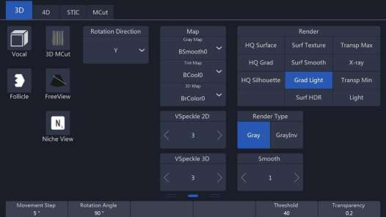

Catatan:

1. Langkah gerakan: Ini akan berdampak pada langkah sudut rotasi pada gambar 3D apabila mengaktifkan "Auto Rotate". Dengan memilih angka yang tinggi, pergerakan akan lebih cepat.
2. Setelah gambar 3D diaktifkan dan disorot, salah satu arah X, Y dan Z akan aktif, sedangkan yang lainnya tidak aktif. Yang aktif disorot dan tombol "Rotation/Steer" pada panel kontrol hanya dapat memutar gambar 3D ke arah yang sesuai (arah X, Y, atau Z). Operator dapat memilih arah X, Y, atau Z dengan memilih tombol yang sesuai. Setelah bidang "A", "B" atau "C" diaktifkan dan disorot, tombol "Rotation/Steer" dapat menggeser bidang "A", "B", "C" dan memutar gambar 3D.
3. Tombol Putar M, PW, CF juga dapat memutar gambar, M sesuai arah X, PW sesuai arah Y, CF sesuai arah Z.
4. Tombol referensi posisi gambar yang disorot (bidang "A", "B" atau "C", atau "3D") mengindikasikan gambar mana yang aktif untuk penyesuaian. Pilih gambar pada layar utama, gambar
5. referensi pada panel sentuh akan melompat ke bidang yang relevan.
6. "Threshold" dan "Transparency" dapat diubah setelah akuisisi data 3D. 6. Kecepatan: Ini mengontrol kecepatan pemutaran; 100 akan sama dengan pemindaian nyata, lalu 75, 50, 25.
7. Posisi irisan: memungkinkan perpindahan bagian tengah di sepanjang garis persimpangan bidang penampang A, B atau C. Putar "Kedalaman" untuk menyesuaikan posisi irisan. Gambar referensi A: Bidang penampang berpindah dari depan ke belakang melalui bodi volume.

Gambar referensi B: Bidang penampang berpindah dari kiri ke kanan melalui badan volume.

Gambar referensi C: Bidang penampang berpindah dari atas ke bawah melalui bodi volume.

1. Pandangan: Ini menentukan orientasi rendering untuk melihat 3D.
2. Auto Rotate (Putar Otomatis): Ini memungkinkan gambar 3D terus berputar di sepanjang arah rotasi. Setelah dipilih, tombol ini akan disorot. Jika dipilih lagi, tombol ini tidak akan aktif. Mempercepat tombol atas/bawah akan mengubah kecepatan rotasi untuk memberi operator lebih banyak waktu untuk melihat gambar.
3. Setelah akuisisi data, sistem berada dalam status beku. Setelah "Freeze" ditekan pada saat ini, sistem akan kembali ke status awal 3D.
4. Ada dua jenis render: Jenis "Gray" adalah rendering struktur jaringan echogenic. Sebaliknya, jenis render "GrayInv" bermaksud menampilkan struktur hypoecho, kandung kemih, rahim.

Pendekatan rendering: Pada tombol grup rendering, terdapat dua metode rendering yang berbeda. Yang pertama adalah "Surface mode", dan yang lainnya adalah "Perspective mode". Setiap metode memiliki beberapa

pendekatan. Hanya satu pendekatan yang dapat dipilih pada satu waktu. Penjelasan setiap pendekatan adalah sebagai berikut:

* + Surf Texture: Mode rendering permukaan berdasarkan penelitian Marc Levoy, yang menampilkan permukaan objek.
  + Surf Smooth: Menerapkan filter halus ke tanggal volume, yang menampilkan permukaan objek yang dihaluskan.
  + Grad Light: Rendering permukaan dengan model lampu Phone, yang menampilkan permukaan objek dengan cahaya di atasnya.
  + Transp Max: Menampilkan hanya voxel dengan respons gema yang tinggi.
  + X-ray: Menampilkan semua voxel dengan probabilitas yang sama.
  + Transp Min: Menampilkan hanya voxel dengan respons gema rendah.
  + Cahaya: Menampilkan objek berdasarkan jaraknya ke pengamat.

1. Permukaan HQ/HQ Grad/Siluet HQ: Sentuh tombol ini untuk mendapatkan gambar rendering berkualitas tinggi.
2. Peta abu-abu: Pilih peta abu-abu dengan menyentuh tombol peta abu-abu yang relevan.
3. Peta 3D: Memilih peta 3D dengan menyentuh tombol peta 3D yang relevan.
4. Putar Atur Ulang: Mengatur ulang gambar jika diputar.
   * Posisi gambar dapat diubah dengan menggerakkan trackball, arahnya sama dengan trackball.
   * Untuk mengubah ukuran ROI sama seperti mode lainnya dengan menggunakan tombol "ROI" pada panel kontrol dan trackball.
   * Dalam format tampilan gambar ganda atau quad, terdapat sumbu rotasi pada gambar "A", "B", "C".
   * Dalam format tampilan gambar tunggal, hanya gambar render 3D yang ditampilkan pada layar gambar
   * Referensi Gambar: Setelah posisi referensi disentuh dan disorot atau dalam format tampilan tunggal, tombol "Rotation/Steer" akan memutar gambar 3D pada sumbu X, Y atau Z. X, Y dan Z dapat dipilih pada panel sentuh.
   * Terdapat indikator arah pada setiap gambar bidang untuk mengidentifikasi kecocokan arah dengan orientasi probe. Pada A Plane, satu tanda menunjukkan titik awal pemindaian terhadap tanda probe.
   * Dalam mode 3D, "Komentar" dan "Pola Tubuh" dapat diaktifkan.
   * Geser panel sentuh ke halaman berikutnya, pilih format tampilan "Tunggal", seret gambar 3D, gambar akan berputar di sepanjang jari. Sentuh gambar 3D sekali, keluar panduan sumbu Z, seret gambar 3D di sepanjang lingkaran, gambar akan berputar di sepanjang sumbu Z. Jika memilih "Dual" atau "Quad" seret gambar 2D, itu dapat dipindahkan, seret gambar 3D, itu akan berputar seperti dalam mode tunggal. Gambar 2D dan gambar 3D, keduanya dapat diperbesar/perkecil dengan dua jari.

### 8.1.2 Pemotongan 3D

* Menyentuh "3D MCut" untuk beralih ke tampilan multi-irisan.
* Interval: Menyesuaikan jarak interval antara masing-masing irisan.
* Slice Number (Nomor Irisan): Nomor irisan yang berbeda dapat dipilih: 4x4, 3x3, 2x2.
* Cut Plane: Ukuran gambar yang lebih kecil karena keterbatasan layar tampilan. Operator dapat memilih yang mana (A, B atau C) yang akan dipotong dengan tombol grup "Potong Bidang". Gambar yang pertama kali ditampilkan adalah gambar bidang yang dipilih dengan garis irisan.
* Arah rotasi: Tombol "Rotation/Steer" akan memutar gambar MCut pada sumbu X, Y atau Z. X, Y, dan Z dapat dipilih pada panel sentuh.
* Putar tombol M, PW, CF juga dapat memutar gambar, M adalah arah X yang sesuai, PW adalah sesuai arah Y, CF sesuai arah Z.
* Menekan "Freeze" pada panel kontrol untuk kembali ke status mode 3D awal. Setelah data akuisisi, sistem berada dalam status beku karena semua operasi didasarkan pada yang sudah diperoleh data.
* Menyentuh "Kembali ke 2D" pada panel sentuh atau menekan "B" pada panel kontrol untuk kembali ke kembali ke mode 2D normal.

### 8.1.3 Tampilan Bebas

* Menyentuh "FreeView" untuk beralih ke mode Freeview.
* Arah: Menyesuaikan arah pembentangan irisan oleh Freeview.
* Rute: Berbagai jenis kontrol rute irisan.
* Line: pola garis lurus, mulai dengan klik mouse, akhiri dengan klik mouse.
* Polyline: pola garis poligon, mulai dengan klik mouse, akhiri dengan klik dua kali mouse.
* Curve: pola kurva, mulai dengan klik mouse, akhiri dengan klik dua kali mouse.
* Clear: Membatalkan rute irisan dengan menekan tombol "clear" pada keyboard. Untuk pola Polyline dan Curve
* Pattern, ini akan membatalkan segmen terakhir dari polyline atau kurva.
* Image Reference: Mengubah gambar referensi di sisi kiri layar.
* Tekan "A" akan menampilkan bidang sagital;
* Tekan "B" akan menampilkan bidang koronal;
* Tekan "C" akan menampilkan bidang melintang.
* Ketebalan Irisan: Freeview tidak hanya dapat melakukan berbagai bidang beraturan atau tidak beraturan, tetapi juga
* mampu mengeluarkan volume dengan ketebalan bidang variabel dengan menyesuaikan "Ketebalan Irisan".
* Putar tombol M, PW, CF juga dapat memutar gambar, M adalah arah X yang sesuai, PW adalah arah Y yang sesuai, CF adalah arah Z yang sesuai.
* Peta 3D: Konfigurasi peta untuk gambar bidang di sisi kanan.
* Peta Abu-abu: Konfigurasi peta untuk gambar referensi di sisi kiri.
* Menekan "Freeze" pada panel kontrol untuk kembali ke status mode 3D awal. Setelah data akuisisi, sistem berada dalam status beku karena semua operasi didasarkan pada data yang sudah diperoleh data.
* Sentuh "Kembali ke 2D" pada panel sentuh atau tekan "B" pada panel kontrol untuk kembali ke Mode 2D.

### 8.1.4 MagicCut

* Menyentuh "MagicCut" untuk beralih ke mode MagicCut.
* Mode Hapus: Menyesuaikan cara mengedit volume. Terdapat empat metode pengeditan.
* Lingkaran Kecil: karet kecil untuk menghapus secara halus.
* Lingkaran Besar: karet besar untuk menghapus secara kasar.
* Inside Lasso: mengedit volume dengan Lasso, di dalam Lasso akan terhapus.
* Outside Lasso: edit volume dengan Lasso, bagian dalam Lasso akan disimpan, sementara yang lain akan akan dihapus.
* Urungkan: Membatalkan operasi edit terakhir. Mendukung beberapa operasi "Urungkan" hingga keseluruhan volume dipulihkan, tidak ada pengeditan yang tersisa.
* Ulangi: Mengambil kembali pengeditan yang dibatalkan oleh operasi "Urungkan".
* Atur ulang: Mengatur ulang volume ke kondisi semula.

### 8.1.5 VOCAL

Sentuh "VOCAL" setelah akuisisi data 3D, masuk ke halaman VOCAL. Sebelum masuk ke "VOCAL", pilih gambar referensi (A, B atau C) untuk menghasilkan kontur.

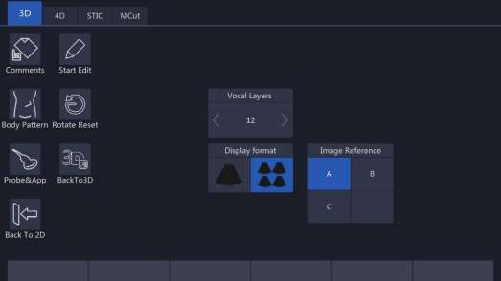

Lapisan vokal: 8, 12, 16, 20, 24, 28, 32, jumlah kontur yang dibangkitkan. Sentuh "Start Edit" untuk mulai menghasilkan kontur. Terdapat kontur default, dan juga satu kontur yang dapat diuraikan secara manual. Sentuh "Clear" untuk menghapus kontur yang ada, kemudian kontur baru dapat digariskan. Sentuh "Next" untuk menampilkan layer berikutnya. Sentuh "Previous" untuk kembali ke lapisan terakhir, mengedit kontur.

Semua kontur telah digariskan, sentuh "Done" untuk menyelesaikan progres, hasilnya ditampilkan pada monitor.

Re-Edit: Kembali ke lapisan pertama, kontur masih ada, dapat ditinjau dan diedit.

Redo: Memulai progres dari awal lagi, semua kontur dihapus.

**Shell**

1. Setelah selesai mengedit kontur;
2. Sentuh tombol "Tampilkan Ketebalan", gambar 3D akan menampilkan dua kontur cangkang;
3. Tarik tombol "Ketebalan" ke atas/bawah, ketebalan cangkang dapat disesuaikan;
4. Jika Anda menyentuh tombol "Redo", gambar akan dikembalikan ke keadaan semula;
5. Sentuh tombol "Ketebalan" lagi untuk keluar dari fitur.

**Threshold Analysis:**

1. Sentuh tombol "Tampilkan Ambang Batas", volume bagian di atas ambang batas dan di bawah ambang batas akan ditampilkan di layar;
2. Tarik tombol "Ambang Batas" ke atas/bawah untuk menyesuaikannya, semakin tinggi nilainya, semakin banyak sinyal yang dihilangkan;
3. Sentuh tombol "Ambang Batas" sekali lagi untuk keluar dari fitur.

**Histogram:**

1. Sentuh tombol "Histogram" setelah menghitung volume, histogram yang dihitung secara otomatis akan ditampilkan pada layar sentuh;
2. Sentuh tombol "Histogram" sekali lagi untuk keluar.

### 8.1.6 Free3D

Pilih satu probe LINEAR, tekan tombol "4D" untuk masuk ke halaman Free3D.

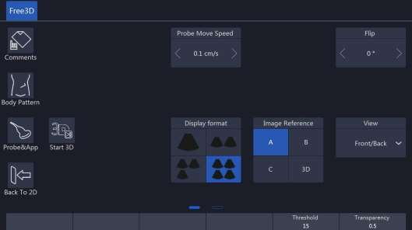

* Tidak ada "Kurva" dan "Perbaiki ROI" dalam mode pra-Free3D.
* Hanya ada render ROI di Free3D.
* "Probe Move Speed": kecepatan probe bergerak.
* Selama akuisisi data, sentuh "Akhiri Free3D" untuk mengakhiri akuisisi secara manual.
* Operasi lain dalam Free3D sama dengan operasi dalam 3D.

### 8.1.7 Folikel Otomatis dalam 3D

1. Sentuh  setelah akuisisi data 3D untuk mulai menghitung volume folikel secara otomatis.
2. Pilih folikel kiri atau kanan, dan klik tombol 
3. Sistem akan secara otomatis mengenali folikel, dan secara otomatis menghitung volume folikel
4. Hasilnya akan ditampilkan pada layar sentuh

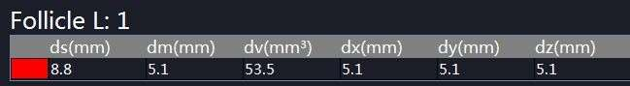

5. Klik 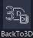 untuk kembali ke mode 3D.

6. Edit Folikel: Pilih, Tambah, Hapus, Pisahkan, Gabungkan.

### 8.1.8. Tampilan Niche

Sentuh  untuk masuk ke halaman "Niche View" seperti di bawah ini:

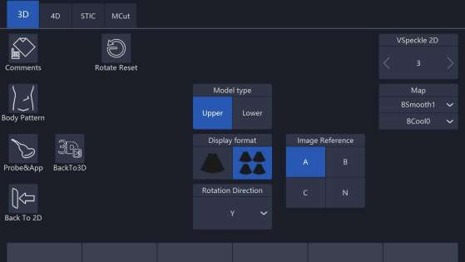

### 8.1.9. VNavIn

Sentuh tombol "VNavIn" untuk masuk ke fungsi:

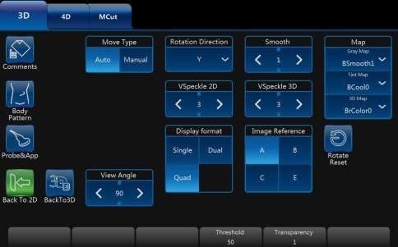

## 8.2 4D (waktu nyata)

### 8.2.1 Alur kerja

Setelah tombol "4D" pada panel kontrol di B ditekan, sistem akan masuk ke mode "3D/4D". Pada saat yang sama, layar gambar akan menampilkan satu gambar dengan "ROI" yang aktif. Menu panel sentuh akan ditampilkan sebagai panel sentuh "4D" di bawah ini (sebelum pemindaian).

Catatan:

1. Pilih pengaturan 4D di UI ini sebelum memulai pemindaian real time 4D. Pilih "Format Tampilan", "Render", "Tampilan", "Komentar", "Pola Tubuh", dan tombol lain yang dapat merujuk ke deskripsi UI 3D. Setelah memilih selesai, operator dapat memilih "Mulai 4D" pada panel sentuh atau tekan "4D" pada panel kontrol untuk memulai pemindaian waktu nyata 4D.
2. Selama waktu ini, layar gambar akan menampilkan gambar normal yang serupa dengan status sebelum memilih tombol "4D". Satu-satunya perbedaan adalah bahwa gambar akan menampilkan ROI agar operator dapat mengubah posisi dan ukuran.
3. Dalam format tampilan ganda, ini akan menjadi bidang "A" atau "B" atau "C" + tampilan gambar 4D.
4. Dalam format tampilan gambar tunggal, hanya gambar rendering 4D yang ditampilkan pada layar gambar.

* Pilih semua pengaturan dan ubah ukuran ROI saat ini. Untuk mengubah posisi ROI sama seperti mode lainnya dengan menggunakan tombol "ROI" pada panel kontrol dan trackball.
* "VSpeckle", "Quality", "Threshold", "Transparency", "Volume Angle" dapat diubah, dan ukuran bidang. Lihat bab 8.1.1.
* Memilih tombol "Start 4D" pada panel sentuh atau menekan "4D" pada panel kontrol untuk memulai mode pemindaian waktu nyata 4D. UI akan berubah menjadi seperti di bawah ini. Layar gambar akan menampilkan gambar, tergantung pada format tampilan yang dipilih.

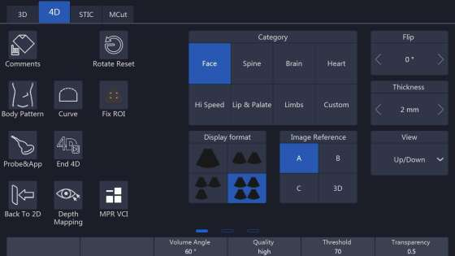

Catatan:

1. Selama pemindaian waktu nyata, parameter juga dapat diubah. Gambar hasil rendering 4D dapat diputar dengan memutar "Rotation/Steer" pada panel kontrol (harus memilih referensi gambar 4D aktif dan sumbu "X", "Y", atau "Z" yang mana). Setelah bidang "A", "B" atau "C" diaktifkan dan disorot, tombol "Rotation/Steer" dapat menggeser bidang "A", "B", "C" dan memutar gambar 3D
2. Tombol Putar M, PW, CF juga dapat memutar gambar, M sesuai dengan arah X, PW sesuai dengan arah Y, CF sesuai dengan arah Z.
3. Pada saat ini, tombol "Mulai/Akhir 4D" disorot. Jika operator memilih tombol ini pada panel sentuh atau menekan "Freeze" (status pencairan pada saat ini) pada panel kontrol, pemindaian waktu nyata 4D akan berakhir dan mode cine 4D akan dimulai.

* Tampilan gambar empat gambar dan format gambar tunggal sama dengan 3D.
* Selama pemindaian, semua parameter dapat diubah sama seperti sebelum pemindaian.
* Ukuran dan posisi ROI juga dapat diubah dengan menekan "ROI" pada panel kontrol dan menggerakkan trackball. Sementara itu, jika posisi gambar referensi 4D aktif, gambar 4D dapat diputar dengan memutar "Rotation/Steer" pada panel kontrol pada sumbu "X", "Y", atau "Z", yang tergantung pada sumbu mana yang aktif dan disorot. Jika posisi gambar referensi lainnya aktif, semua gambar dapat diputar.
* Dalam format tampilan quad, terdapat sumbu rotasi pada gambar "A", "B", "C".

### 8.2.2 Mode Cine 4D

Setelah "End 4D" pada panel sentuh dipilih atau "Freeze" pada panel kontrol ditekan, sistem akan beralih secara otomatis ke mode freeze/4D Cine mode. Menu mode Cine ditampilkan seperti gambar di bawah ini. Format yang dipilih dan volume yang terakhir diperoleh akan ditampilkan pada layar gambar.

Catatan:

Setelah "Cine/Single" dipilih pada panel sentuh, layar gambar akan secara otomatis menampilkan volume demi volume. "Speed" dapat disesuaikan untuk memutar ulang secara perlahan. "Speed" yang tersedia adalah 100, 75, 50 dan 25. Setelah "Auto Cine" dipilih, tombol ini akan disorot. Jika dipilih lagi, ini akan mengakhiri fungsi auto cine. Urutan auto cine akan dimulai dari volume awal ke volume akhir, dan kemudian dimulai dari volume pertama lagi. Menekan tombol "Vol by Vol" atas/bawah, dapat melihat volume satu per satu. Apabila menekan "Freeze" pada panel kontrol atau memilih "Start 4D" pada panel sentuh, maka UI akan kembali ke panel sentuh 4D (selama pemindaian). Semua gambar dan volume dapat ditinjau selama waktu ini. Hal ini memungkinkan operator untuk memusatkan akuisisi data 4D selama waktu nyata dan setelah itu meninjau semua volume secara detail: "Vol by Vol", irisan demi irisan dalam mode cine. Setelah "Auto Cine" dipilih pada panel sentuh, sistem akan memutar ulang terus menerus.

### 8.2.3 Pemotongan 3D MCut Mode Cine

Masuk ke pemotongan multi-irisan dalam mode Cine dengan memilih "3D MCut" pada panel sentuh. Kemudian panel sentuh akan masuk ke UI seperti yang ditunjukkan di bawah ini agar operator dapat melihat irisan.

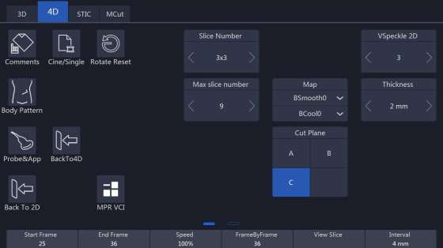

Catatan:

1. Vol by Vol: Melihat volume satu per satu, pengaturan default adalah volume terakhir.
2. Kecepatan: Menentukan kecepatan film yang akan digunakan. Ketiganya adalah 100, 75, 50 dan 25. Ini hanya aktif setelah tombol "Auto Cine" disorot.

3. Interval: Menyesuaikan jarak interval antara masing-masing irisan.

4. Nomor Irisan: Nomor irisan yang berbeda dapat dipilih: 4x4, 3x3, 2x2.

5. Bidang Potong: Ukuran gambar yang lebih kecil karena keterbatasan layar tampilan. Operator dapat memilih bidang mana (A, B atau C) yang akan dipotong dengan tombol grup "Cut Plane". Gambar pertama yang ditampilkan adalah bidang yang dipilih dengan garis potong.

6. Arah rotasi: Tombol "Rotation/Steer" akan memutar gambar MCut pada sumbu X, Y atau Z. X, Y dan Z dapat dipilih pada panel sentuh.

7. Tombol Putar M, PW, CF juga dapat memutar gambar, M sesuai dengan arah X, PW sesuai dengan arah Y, CF sesuai dengan arah Z.

8. Pilih "Auto Cine" untuk memutar ulang.

9. Dalam semua mode, dengan memilih tombol atas seperti "3D", "4D" atau "MCut", sistem akan kembali ke awal mode tersebut.

* Pilih "Kembali ke 2D" pada panel sentuh atau tekan "B" pada panel kontrol untuk kembali ke mode 2D normal.

## 8.3 MCut

### 8.3.1 Alur kerja

* Setelah "4D" pada panel sentuh dipilih, sistem akan masuk ke mode "4D". Pilih "MCut" di bagian atas untuk masuk ke mode multi-pemotongan 4D.

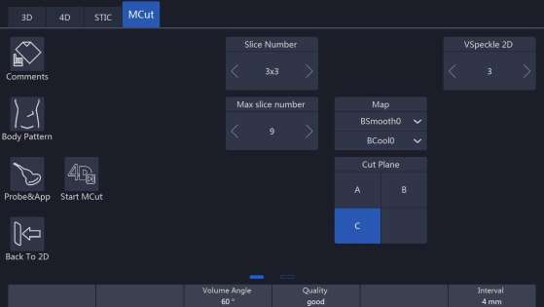

Catatan :

* Pada grup "Cut Plane", jika operator memilih "A", berarti bidang yang dipotong adalah bidang "A". Pada saat ini, gambar awal dan gambar pertama dari multi display adalah gambar bidang B untuk menunjukkan posisi irisan, dan garis irisan vertikal. Jika "B" dipilih, bidang yang dipotong adalah bidang B. Pada saat ini, gambar awal dan gambar pertama dari tampilan multi adalah gambar bidang A untuk menunjukkan posisi irisan, dan garis irisan vertikal. Jika "C", dipilih, bidang potong adalah bidang C. Pada saat ini, gambar awal dan gambar pertama dari multi display adalah gambar bidang A untuk menunjukkan posisi irisan, dan garis irisan horizontal.
* Sebelum memulai akuisisi data 4D, tampilan gambar awal hanya akan berupa gambar 2D. "View Slice", "Slice Number", Cut Plane" ("A", "B" atau "C") dan parameter lainnya dapat disesuaikan sesuai petunjuk UI.
* Pilih "Start MCut" pada panel sentuh untuk memulai akuisisi data waktu nyata. Akuisisi data waktu nyata dan tampilan akan berhenti setelah "Akhiri MCut" dipilih. Gambar menampilkan gambar irisan waktu nyata. Jumlah irisan yang ditampilkan tergantung pada jumlah nomor irisan yang dipilih pada panel sentuh.

Catatan:

* 1. Nomor Irisan: Ukuran gambar yang lebih kecil. Nomor irisan yang berbeda dapat dipilih: 4x4, 3x3, 2x2.
  2. Dalam 4D waktu nyata dan pemutaran ulang mode "MCut", semua irisan langsung dan aktif. Dalam 3D multi cut, irisan adalah bingkai tunggal, bukan tampilan langsung.
* Selama parameter waktu nyata pada panel sentuh dapat disesuaikan. "Nomor Irisan" dan "Bidang Potong" juga dapat diubah.
* Sentuh "End MCut" pada panel sentuh atau tekan "Freeze" pada panel kontrol untuk masuk ke mode beku dan UI panel sentuh berikut ini muncul. Layar gambar menampilkan frame terakhir sebelum dibekukan.

Catatan:

1. Vol by Vol: Untuk melihat volume satu per satu; defaultnya adalah volume terakhir.
2. Speed: Untuk menentukan kecepatan film yang akan digunakan. Ketiganya adalah 100, 75, 50 dan 25. Ini hanya aktif setelah tombol "Auto Cine" disorot.
3. Pilih "Auto Cine" untuk pemutaran ulang. Standarnya adalah "Auto Cine".

* Menekan "Freeze" pada panel kontrol atau memilih "Start MCut" pada panel sentuh, sistem akan beralih ke 4D multi-cut real time lagi ke status awal. Jika beralih ke mode "3D", "4D" "MCut", tombol-tombol di bagian atas panel sentuh dapat dipilih.
* Kapan saja selama mode "3D" atau "4D", tekan "B" dan sistem akan kembali ke mode 2D.

## 8.4 STIC

Tekan "Mulai STIC" untuk masuk ke mode STIC. Jika algoritme STIC gagal karena akuisisi data atau konfigurasi parameter yang salah, akan ada info peringatan di layar dan sistem akan secara otomatis kembali ke kondisi Pre3D. Jika STIC berhasil, sistem akan masuk ke Mode Cine 4D sebagai rendering normal.

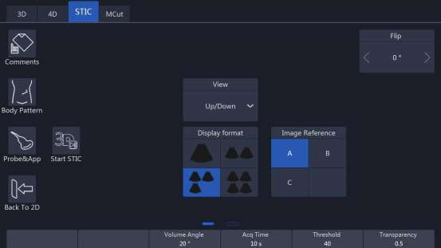

Pemotongan 3D: STIC menyediakan mode tampilan MCut. Lihat bagian MCut.

Format Tampilan: Render, MCut, MPR (Rekonstruksi Multi Planar: tampilkan Aksial, Koronal, dan Sagital

pesawat).

# 9. Mode Lainnya

## 9.1 Pencitraan Doppler Jaringan (TD)

Pencitraan Doppler Jaringan menggunakan prinsip Doppler untuk memberikan informasi tentang gerakan jaringan arah dan kecepatan. Gerakan akan ditampilkan sebagai profil gelombang.

Pilih "TD" pada panel kontrol, dan sistem akan masuk ke mode Tissue Doppler. Tampilan gambar

dan menu panel sentuh akan mirip dengan "PW/CW". Tetapi tombol "PW/CW" berubah menjadi tombol "TD". Alur kerja pengoperasian mirip dengan "PW/CW". Silakan merujuk ke sesi "PW/CW" untuk pengoperasian.

## 9.2 Pencitraan Kecepatan Jaringan (TVI)

### 9.2.1 Ikhtisar TVI

TVI menghitung dan memberi kode warna pada kecepatan dalam jaringan. Informasi kecepatan diperoleh dengan pengambilan sampel nilai kecepatan Doppler jaringan.

### 9.2.2 Alur Kerja TVI

Fungsi TVI hanya tersedia dalam aplikasi jantung dari probe sektor. Jika aplikasi yang tepat dan

probe tidak dipilih sebelum memasuki mode ini, sistem memberikan peringatan untuk mengingatkan operator ubahlah dengan tepat. EKG harus terhubung sebelum melanjutkan dengan prosedur TVI.

1. Pilih "TVI" pada panel kontrol dan sistem akan masuk ke mode "TVI".
2. Dalam mode "TVI", menu operator baru akan ditampilkan pada panel sentuh seperti yang ditunjukkan di bawah ini.
3. Ukuran dan posisi ROI TVI dapat diubah dengan menekan "ROI" pada panel kontrol dan kombinasi trackball. Pengoperasiannya sama dengan penyesuaian ROI lainnya (seperti warna ROI).
4. Sesuaikan parameter pada menu panel sentuh.

Parameter yang terkait dengan tombol atas/bawah dijelaskan sebagai berikut:

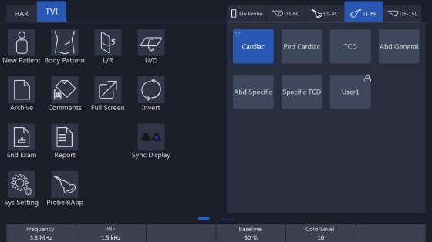

Parameter yang sesuai dengan tombol atas/bawah dijelaskan sebagai berikut:

**Frekuensi**: Ini memungkinkan penyesuaian frekuensi transmisi untuk mengontrol sensitivitas atau tingkat penetrasi.

**Kepadatan Garis**: Mengontrol densitas garis akan berdampak pada kecepatan bingkai, dan pertukaran antara resolusi spasial dan temporal.

**PRF**: Menyesuaikan laju pengulangan pulsa Doppler yang ditransmisikan untuk memperoleh data untuk pemetaan warna, penyesuaian ini memengaruhi batas Nyquist, yang merupakan kemampuan untuk mendeteksi kecepatan maksimal tanpa color-aliasing.

**Tingkat Warna**: Ini mengontrol tingkat ambang warna. Angka pengaturan ambang batas yang melebihi batas tidak akan ditampilkan.

Fungsi tombol pada menu panel sentuh dijelaskan sebagai berikut:

**Invert**: Dapat membalikkan skema warna antara kecepatan jaringan positif dan negatif.

**Baseline**: Menyesuaikan peta warna baik ke arah atau menjauhi probe untuk menyoroti gerakan jaringan.

**Transparansi**: Menunjukkan visibilitas gambar latar belakang.

Tampilan gambar seperti yang ditunjukkan di bawah ini dalam TVI.

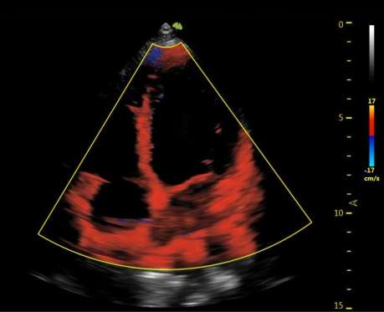

## 9.3 Elastografi

**Alur kerja**:

Pilih probe dan aplikasi dan pindai dalam mode B atau Harmonik untuk menentukan bidang pandang, kemudian aktifkan mode EI dengan menyentuh tombol El pada panel sentuh dan tentukan region of interest (ROI), region of interest dapat dipindahkan dan diperbesar melalui tombol ROI dan track ball pada keyboard. Tekan terus jaringan melalui probe dan akan ada bilah kekuatan yang ditampilkan pada layar, jika tekanan terlalu kecil atau terlalu besar, mode EI tidak akan berfungsi. Jika tekanannya sesuai, mode EI akan bekerja secara normal dan menampilkan gambar regangan bersama dengan gambar abu-abu B atau mode Harmonik.

Untuk gambar regangan, warna yang berbeda menunjukkan kekakuan yang berbeda, biasanya biru menunjukkan jaringan keras dan merah menunjukkan jaringan lunak. Rasio regangan dan regangan dapat diukur untuk mendiagnosis jaringan patologis.

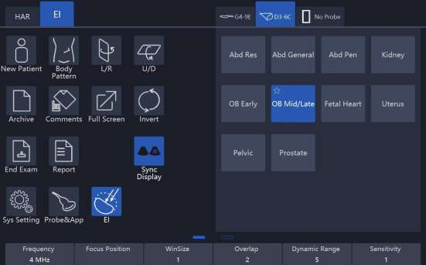

Kualitas EI dapat dioptimalkan dengan menyesuaikan parameter.

**WinSize dan OverLap**: menentukan resolusi dan kehalusan gambar.

**Sensitivity**: mengindikasikan jumlah burst dari gelombang transmisi.

**Smooth**: mengindikasikan pemfilteran spasial gambar.

**Transparansi**: mengindikasikan visibilitas gambar latar belakang.

**Persistence**: menunjukkan rata-rata bingkai dari gambar kontinu

**Peta**: menunjukkan pemetaan nilai regangan dan warna tampilan.

Ada satu item pengukuran yang hanya berfungsi dalam mode EI: StrainRatio. Ini adalah rasio dari dua nilai

regangan. Tetapkan dua nilai regangan ini dalam kotak ROI, maka sistem akan mendapatkan rasionya.

## 9.4 Pencitraan Agen Kontras

Contrast Agent Imaging adalah mode baru untuk mengkarakterisasi distribusi pembuluh darah dalam jaringan. Dengan memanfaatkan komponen harmonik dari gelembung makro, aliran mikro dapat dideteksi dan dianalisis secara kuantitatif. Contrast Agent Imaging adalah teknik yang efektif dalam diagnosis klinis kanker dan

tumor.

### 9.4.1 Alur kerja CBI

1. Menekan tombol "CBI" pada panel sentuh untuk masuk ke pencitraan agen kontras, ganti mode B dan kontras kontras dan pencitraan agen kontras dengan tombol "B/HAR";

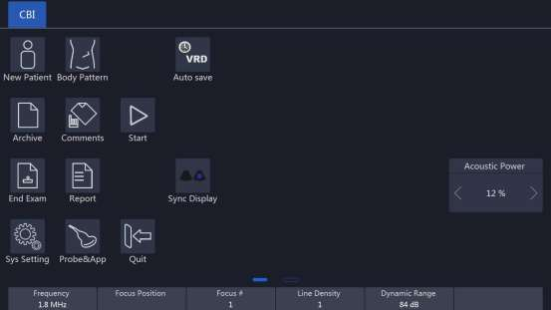

1. Posisi fokus, kerapatan garis, rentang dinamis, dan parameter lainnya dapat disesuaikan untuk mendapatkan yang lebih baik gambar berkualitas;
2. Menekan tombol "Mulai" untuk memulai pencitraan agen kontras, atur durasi "Simpan Otomatis" untuk menyimpan Pencitraan Kontras Pencitraan Agen Kontras secara otomatis;

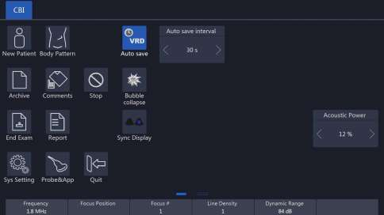

1. Dengan menggunakan tombol "Bubble Collapse" untuk membersihkan gelembung makro pada bidang pencitraan, reperfusi dapat dideteksi;
2. Sentuh "Sinkronisasi Tampilan" untuk mengaktifkan tampilan sinkronisasi, gambar kiri adalah gambar 2D, dan gambar kanan adalah Gambar CBI.
3. Setelah pencitraan agen kontras, parameter klinis kurva TIC dapat diperoleh dengan menyentuh Tombol "Analisis" dalam pemutaran ulang.

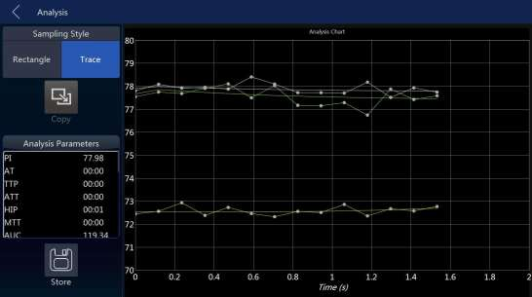

1. Masuk ke halaman PPI dengan menyentuh "PPI" saat memutar ulang satu gambar CBI. Setelah pengguna menggambar wilayah sampel pada gambar, perhitungan PPI dimulai. Hasil perhitungan akan ditampilkan pada panel sentuh.

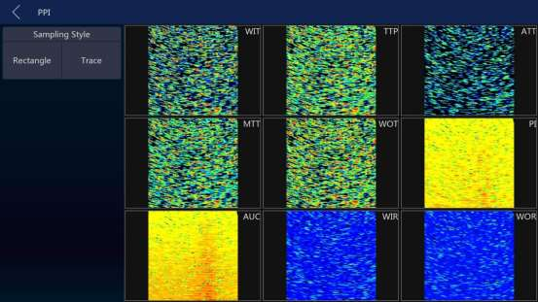

## 9.5 Stress Echo

Modul ultrasonik beban dapat melakukan pengambilan gambar multi-tahap, tampilan gambar, pengoptimalan gambar, segmentasi segmen dinding, dan pembuatan laporan ultrasound beban dalam beberapa protokol untuk pemeriksaan ultrasonik beban yang lengkap dan efektif.

Cine mengacu pada seluruh siklus jantung atau tampilan gambar gerak sistolik. Siklus motilitas jantung bisa ditunjukkan dengan bentuk gelombang EKG R atau QT (jadwal). Film ultrasonografi dikumpulkan secara bertahap sesuai dengan protokol yang dipilih.

### 9.5.1 Alur Kerja Stress Echo

**Mulai**

1. Pengguna menekan tombol  dari panel sentuh untuk memulai Stress Echo.
2. Catatan: Fungsi Stress Echo yang terbuka akan memulai mode EKG secara otomatis Merekomendasikan untuk mengatur penggunaan EKG sadapan II
3. Papan klip disembunyikan di layar utama, informasi gema stres ditampilkan. T1 adalah total waktu yang dihabiskan pada gema stres, tidak pernah berhenti menghitung waktu setelah masuk ke fungsi ini; T2 adalah waktu yang dihabiskan untuk level saat ini dimulai dari 0 saat naik ke level berikutnya.

**Pengambilan Gambar**

**1. Pilih template untuk ujian saat ini**

Template mendefinisikan mode pengambilan, siklus hart, berapa banyak tampilan dan level yang akan diambil. Silakan merujuk ke langkah 5 Manajemen Templat untuk detailnya

**2. Memulai/menghentikan pengambilan**

Sistem mulai mengambil gambar secara default ketika jendela gema stres terbuka. Klik tombol "Freeze" untuk memulai/menghentikan pengambilan

**3. Menyimpan gambar**

Ketika sinyal EKG cukup stabil, klik "Simpan ke HDD" (pastikan tombol ini dikonfigurasikan untuk menyimpan. Jenis gambar VRD ke HDD lokal sebelum memulai) untuk menyimpan gambar yang diambil saat ini ke sel aktif, sistem akan secara otomatis mulai mengambil gambar untuk sel berikutnya setelah gambar disimpan.

**4. Memilih level atau sel**

Sistem menampilkan halaman pratinjau semua level secara default Klik nama level dari sisi kiri, Anda bisa melihat berapa banyak gambar yang diambil dalam level ini. Contohnya, klik pada level "Baseline"

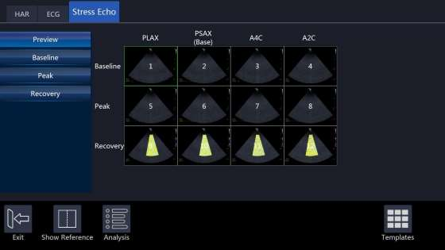

Catatan: pengambilan saat ini akan dibuang jika pengguna memilih level lain, sistem akan memulai pengambilan baru untuk level baru

**5. Menampilkan gambar referensi**

Klik "Tampilkan Referensi" saat Anda mengambil gambar, gambar referensi akan ditampilkan

**6. Pengambilan Terus Menerus**

Dalam pengambilan mode normal, sistem menyimpan satu gambar, berapa pun lamanya waktu pengambilan, namun demikian, sistem biasanya menyimpan lebih dari satu gambar dalam mode pengambilan beruntun.

**7. Memulai pemotretan beruntun**

Pilih level yang ditetapkan ke mode pengambilan kontinu, pengambilan kontinu dimulai

Catatan: Terdapat timer yang ditampilkan di kiri bawah layar utama apabila Continuous capture dimulai supaya pengguna mengetahuinya. Setelah menyimpan gambar, sistem tidak akan memulai pengambilan berikutnya secara otomatis, karena menurut kami satu pengambilan terus menerus akan mendapatkan gambar untuk seluruh level

**8. Jeda selama pengambilan gambar beruntun**

Pengguna mungkin ingin menjeda selama pengambilan gambar, mereka dapat melakukannya dengan mengklik tombol "Jeda". visual masih hidup, tetapi sistem tidak akan menyimpan gambar selama pengguna mengklik "Jeda" dan "Lanjutkan"

**9. Mengalokasikan gambar**

Pengguna perlu mengalokasikan gambar yang diambil dalam mode kontinu dengan menyentuh gambar secara manual dan menyeretnya ke sel yang bersangkutan

**Analisis**

Anda bisa mulai menganalisis setelah menyelesaikan pengambilan gambar. Klik "Analisis", lalu masuk ke jendela analisis

jendela analisis. Sistem memutar gambar kelompok tinjauan pertama secara default

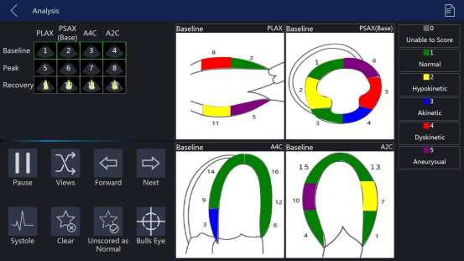

**Menilai gambar**

Pilih satu grup ulasan atau satu gambar untuk ditinjau

Pilih satu segmen, lalu pilih skor di sebelah kanan

**Hapus**: menghapus semua skor dari grup ulasan saat ini

**Jeda**: menjeda gambar

**Tidak Dinilai Normal**: nilai segmen yang tidak dinilai menjadi normal

**Meninjau**

Klik pada cuplikan pratinjau dari papan klip, sistem akan masuk ke jendela analisis

**Template**

1. Pilih template untuk ujian saat ini

Sistem menyediakan template default, pengguna dapat mulai mengambil gambar secara langsung jika mereka puas dengan

template default.

Klik pada tombol "Template", masuk ke jendela Template. Pilih satu template, klik "Pilih Saat Ini"

akan dilakukan

2. Memperbarui template

Jika pengguna ingin memperbarui template, klik tombol "Edit", pilih tab "Capture", perbarui siklus jantung,

mode pengambilan dan gambar referensi di tab Capture

Tambahkan grup tinjauan baru atau perbarui grup tinjauan di tab Tinjauan

Pilih tampilan dari area yang tersedia, pengguna tidak dapat menambah/menghapus tampilan Pilih atau sesuaikan level di Levels tab

**Laporan**

Klik "Laporkan" pada panel sentuh untuk mendapatkan laporan gema stres

Klik tab Template, klik dropdown template, pilih Stress Echo

Klik pada tab Stress Echo, laporan akan muncul

## 9.6 Regangan

Pilih  untuk masuk ke halaman "Strain".

1. Pilih satu gambar VRD yang tersimpan, dan pilih satu tampilan. Sentuh "Draw ROI" untuk memperbaiki satu ROI pada gambar.

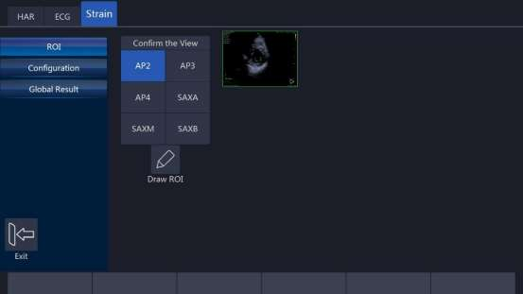

2. Sentuh "Pelacakan 2D" untuk memulai penghitungan.

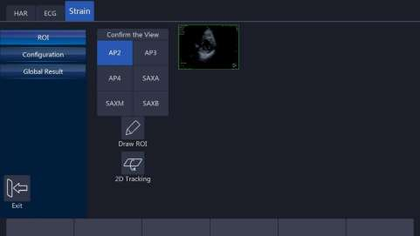

3. Setelah selesai menghitung, terima hasilnya. Pilih jenis hasil atau jenis parameter yang berbeda untuk menampilkan grafik hasil yang berbeda.

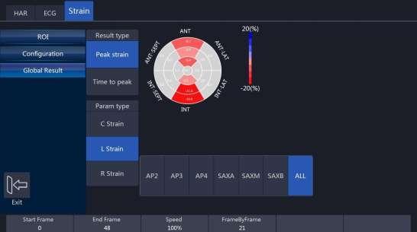

Jika memilih "Tolak", kembali ke langkah 1.

## 9.6 VShear

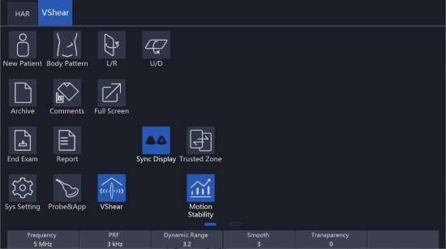

VShear: Ini mirip dengan elastografi, yang menghasilkan gambar berdasarkan kekerasan jaringan.

Fungsi dan Pengoperasian:

Ini hanya berfungsi di bawah mode B/HAR, dan kemudian gunakan probe ini: X4-12L / F4-12L / U5-15L / U515LE / X6-16L / X6-16L / F2-5C/ F2-5CP/ G2-5C/ X2-6C/ S1-8C/ S2-9C/ S2-9CE untuk masuk ke fungsi.

Tampilan Sinkronisasi:

Setelah masuk ke mode VShear, sistem akan menampilkan dua gambar. Kiri adalah gambar 2D, dan kanan adalah gambar 2D dan VShear.

Kedua gambar kiri dan kanan adalah gambar aktif dan tersinkronisasi. Pengguna dapat memilih salah satunya sebagai gambar aktif untuk penyesuaian parameter.

**Zona Tepercaya & Stabilitas Gerakan:**

Keduanya dapat membantu dalam menilai keandalan hasil gambar elastis yang dipindai.

* **Zona Tepercaya:**

Sentuh tombol "Trusted Zone", sebagian gambar elastis mungkin disembunyikan, sebagian gambar elastis akan ditampilkan. Bagian yang disembunyikan menunjukkan bahwa hasil gambar tidak dapat diandalkan. Sebaliknya, bagian yang muncul, mengindikasikan bahwa hasilnya lebih dapat diandalkan.

* **Stabilitas Gerakan:**

Sentuh tombol "Motion Stability" untuk mengaktifkan fungsi ini. Saat diaktifkan, akan ada bilah kemajuan di sisi kanan layar yang menunjukkan stabilitas gerakan. Jika probe atau pasien dalam keadaan bergerak, bilah kemajuan akan ditampilkan di bawah tiga bilah dan akan menunjukkan warna merah.

Jika probe dan pasien dalam keadaan diam atau relatif diam, bilah kemajuan akan menampilkan lebih dari empat bilah dan muncul dalam warna hijau, yang menunjukkan bahwa gambar stabil dan hasilnya dapat diandalkan.

# 10. Pengukuran dan penghitungan

Hasil pengukuran dan perhitungan dari gambar ultrasound dapat digunakan untuk melengkapi pendekatan klinis lainnya. Akurasi pengukurannya tidak hanya bergantung pada akurasi sistem, tetapi juga pada dampak pendekatan medis yang berbeda. Jika perlu, tunjukkan pendekatan medis yang relevan dengan pengukuran dan perhitungan. Sementara itu, catat detail peneliti dan metode perhitungan serta basis data dalam sistem. Rujuk ke artikel asli yang relevan karena beberapa operasi klinis operasi klinis yang direkomendasikan oleh para peneliti.

Catatan: Sebelum memulai pemeriksaan, biasanya perlu memasukkan informasi pasien baru. Lihat bab 4. Pengukuran apa pun dapat diulang selama pengukuran tersebut dipilih lagi.

Catatan: Metode pengukuran berikut ini biasanya dilakukan dengan menggunakan trackball dan tombol "enter".

Semua rumus perhitungan tercantum dalam Panduan Teknis Lanjutan.

## 10.1 Pendahuluan

Bab ini memberikan informasi penyiapan sistem yang relevan dengan pengukuran. Bab ini juga memperkenalkan pengukuran umum yang dapat dilakukan dan cara melakukan pengukuran dalam setiap mode. Topik-topiknya adalah sebagai berikut:

* Alur kerja pengukuran
* Posisi tombol pengukuran
* Pengaturan sistem pengukuran
* Pengenalan umum untuk pengukuran
* Daftar pengukuran umum dalam setiap mode
* Cara mengonfigurasi pengukuran dalam setiap mode.

### 10.1.1 Alur Kerja Pengukuran

Untuk seorang pasien, sistem mengklasifikasikan informasi menurut jenis pemeriksaan, kategori dan pengukuran. Istilah-istilah ini didefinisikan sebagai berikut:

1. Jenis aplikasi pemeriksaan yang meliputi:

* Perut
* Kebidanan
* Ginekologi
* Urologi
* Pediatri
* Jantung
* Pembuluh darah
* Organ kecil (misalnya payudara, testis, tiroid)
* Doppler Trans-kranial

2. Kategori

Setelah aplikasi dipilih, sistem memungkinkan operator untuk memilih kategori tertentu. Sebagai contoh, kategori pemeriksaan berikut ini dapat dipilih dalam aplikasi OB.

* Awal
* Pertengahan
* Akhir
* Jantung janin
* Pengukuran

Ini adalah pengukuran dan perhitungan untuk analisis anatomi, misalnya, panjang ginjal.

Pengukuran mencakup beberapa kategori data. Misalnya, untuk mengukur volume ginjal, maka

panjang, lebar dan tinggi perlu diukur.

### 10.1.2 Posisi tombol pengukuran

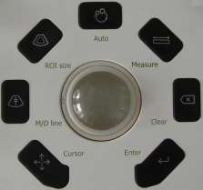

1. Ukur: mengaktifkan kaliper pengukuran dan pengukuran saat ini serta pengaturan perhitungan.
2. Hapus: selama pengukuran, tekan tombol ini untuk menghapus kaliper pengukuran dan hasil yang relevan. Menahan tombol ini akan menghapus semua anotasi, pola bodi, hasil pengukuran, dan kursor.
3. Trackball: gunakan tombol ini untuk menggerakkan kaliper. Dengan menekan "enter", kaliper akan tetap terpasang. Gerakkan trackball lagi untuk menetapkan titik baru dengan kaliper dan tekan "enter". Hal ini memungkinkan operator untuk mengukur garis lurus dan lengkung serta berbagai macam bentuk.
4. Enter: mengonfirmasi pengukuran.
5. Tombol kursor: setelah tombol ini ditekan, kursor akan muncul di layar.
6. Panel sentuh: semua fungsi pengukuran dapat dipilih pada panel.

### 10.1.3 Pengaturan sistem pengukuran

Silakan lihat bab "Pengaturan sistem pengukuran" dalam "Pengaturan Sistem".

### 10.1.4 Pengenalan dasar dalam fungsi pengukuran

Tekan "Measure", dan sistem akan masuk ke mode pengukuran.

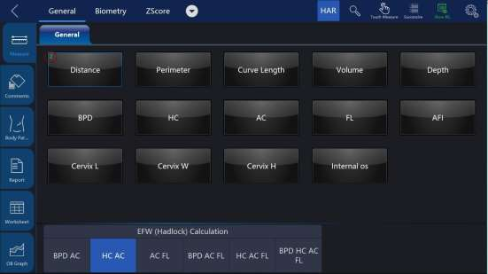

Catatan:

* Untuk menghentikan akuisisi gambar sebelum pengukuran, tekan "Freeze".
* Untuk menyesuaikan akurasi kaliper, gerakkan trackball atau gunakan slide ukur sentuh di atas gambar.
* Untuk menghapus kaliper dan data pengukuran sebelum pengukuran urutan lengkap, tekan "Clear".
* Untuk mengulangi pengukuran, pilih item pengukuran yang relevan pada panel sentuh.
* Hitungan pengukuran dapat ditandai untuk item pengukuran di jendela pengukuran.

Catatan: Setelah "Measure" ditekan dan masuk ke status pengukuran, sistem akan masuk ke pengaturan pengukuran default dalam aplikasi yang relevan. Misalnya, dalam mode "B"/"M", pengukuran default adalah "Jarak". Pengukuran default adalah "Kecepatan" dalam mode PW.

**ZScore**: Menambahkan grup ZScore dalam aplikasi OB Early, OB MidLate dan Fetal Heart.

Sistem menghitung nilai item jantung dengan mengukur item yang ditentukan dan menggunakan tabel "Schneider" untuk mendapatkan perhitungan ZScore. Nilai ZScore disembunyikan secara default. Ketika pengguna mengaktifkan pengaturan di pengaturan sistem, nilai ZScore akan ditampilkan di jendela Hasil, Lembar Kerja, dan Laporan.

**Penghapusan pengukuran**

Hasil pengukuran dapat dihapus dari memori sistem sebagai berikut:

* Setelah gambar dicairkan, sistem akan menghapus semua hasil pengukuran yang telah selesai, hasil perhitungan dan jendela hasil yang ditampilkan. Namun, hasil pengukuran dan perhitungan akan disimpan dalam lembar kerja.
* Setelah "Clear" ditekan, sistem akan menghapus hasil pengukuran terakhir.
* Menekan "Clear" akan menghapus semua hasil pengukuran dan perhitungan.
* Jika "Pasien Baru" dipilih, sistem akan menghapus semua hasil pengukuran, hasil kalkulasi, dan lembar kerja.
* Untuk menghapus kaliper kedua yang diaktifkan dan mengaktifkan kaliper pertama, tekan "Hapus".

Lembar kerja hasil pengukuran

Setelah pengukuran selesai, semua hasil pengukuran efektif akan dimasukkan ke dalam lembar kerja secara otomatis. Pada halaman pengukuran, sentuh "Lembar Kerja", lalu pilih aplikasi yang berbeda, sistem akan menampilkan semua hasil pengukuran seperti yang ditunjukkan di bawah ini.

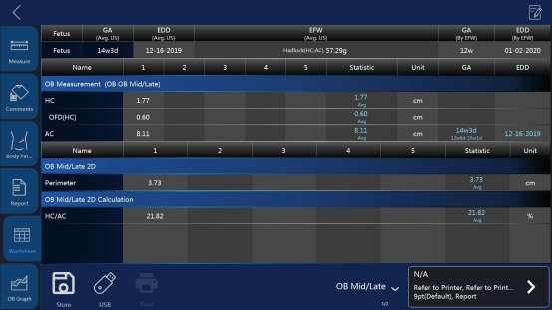

**1/2/3**: Ini untuk mengulangi pengukuran item yang sama. Maksimum adalah 5 kali. Jika jumlah pengukuran berulang melebihi 5, lembar kerja hanya akan menyimpan 5 hasil pengukuran terakhir.

**Avg**: Ini untuk metode pasca-pemrosesan hasil pengukuran. Pilihannya adalah: Rata-Rata, Minimum, Maksimum dan Terakhir. Metode yang diinginkan dipilih dari menu tarik-turun dengan memilih posisi yang relevan. 1 untuk semua item, 2 untuk item terkait.

**Unit**: Satuan nilai pengukuran dan hasil yang ditampilkan. Operator dapat memilih unit yang berbeda dengan menyentuh uint.

**Print (Cetak):** Mencetak lembar kerja dengan printer yang dipilih.

Jika ada lebih dari satu printer yang tersambung dengan perangkat ini, sentuh tombol printer untuk memilih satu printer. Sentuh ">" untuk mengonfigurasi pengaturan printer.

**Edit**: Tombol "Edit" dipilih, operator dapat mengubah unit dan statistik, serta mengubah metode EFW. Jika data disorot, maka data tersebut dipilih untuk menghitung Rata-rata, Minimum, dan lain-lain, dan akan muncul dalam laporan.

Tiga item pertama "LMP", "GA (LMP)" dan "EDD (LMP)" berasal dari informasi pasien, dan item lainnya dihitung berdasarkan hasil pengukuran. Jika ada lebih dari satu janin, informasi janin lainnya juga akan dicantumkan di sini.

**Templat Laporan IVF**: Hanya jika ketika fitur VReport dibuka, template Laporan IVF dapat digunakan, yang memiliki UI lembar kerja yang unik untuk Folikel (L) dan Folikel (R).

### 10.1.5 Daftar pengukuran umum dalam setiap mode

Pengukuran umum mode B

Ada 8 pengukuran umum dalam mode 2D

* Kedalaman
* Jarak
* Keliling
* Metode panjang dan lebar
* Metode elips
* Metode poligon
* Metode spline
* Metode penelusuran
* Area
* Metode panjang dan lebar
* Metode elips
* Metode poligon
* Metode spline
* Metode penelusuran
* Volume
* Metode garis tunggal
* Metode garis ganda
* Metode garis tiga
* Metode elips tunggal
* Metode elips tunggal dan garis tunggal
* Sudut
* Stenosis
* Metode diameter
* Metode Squaremeter
* Rasio A dan B
* Rasio diameter
* Rasio kuadrat

Catatan: Tekan "Measure" dan sistem akan masuk ke mode beku secara otomatis.

**Pengukuran kedalaman**:

Langkah-langkahnya adalah sebagai berikut:

1. Tekan "Measure": satu kaliper akan ditampilkan pada layar gambar.
2. Pindahkan kursor ke menu pengukuran untuk memilih kategori "Kedalaman".
3. Untuk memindahkan posisi kaliper, gunakan trackball.
4. Setelah memindahkan trackball ke posisi pengukuran, tekan "Enter" untuk konfirmasi.
5. Sistem akan menampilkan kedalaman di jendela hasil pengukuran.

Catatan dapat membantu operator untuk pengukuran kedalaman sebagai berikut:

Catatan

* Untuk menghapus hasil saat ini dan memulai pengukuran berikutnya, tekan "Clear" sekali.
* Untuk mengaktifkan dan mengedit pengukuran yang relevan, pilih item yang relevan untuk menampilkan submenu.
* Untuk menghapus semua hasil pengukuran, tekan dan tahan "Clear".

**Pengukuran Jarak**:

Langkah-langkahnya adalah sebagai berikut:

1. Tekan "Measure (Ukur)".
2. Pilih kategori pengukuran "Jarak" jika pengukuran saat ini bukan.
3. Gerakkan kaliper ke titik awal pengukuran dengan trackball.
4. Tekan "Enter" untuk mengonfirmasi titik awal. Sistem akan memperbaiki satu kaliper dan kaliper kedua akan muncul.
5. Gerakkan kaliper kedua ke titik akhir dengan trackball.
6. Tekan "ROI" sebelum memperbaiki titik kedua, titik pertama akan diaktifkan kembali, lalu pindahkan kaliper yang diperlukan.
7. Tekan "Enter" untuk menyelesaikan pengukuran jarak.

Catatan

* Untuk menghapus hasil saat ini dan memulai pengukuran berikutnya, tekan "Clear" sekali.
* Untuk mengaktifkan dan mengedit pengukuran yang relevan setelah satu pengukuran selesai, operator dapat memilih item yang relevan untuk menampilkan submenu.
* Untuk menghapus semua hasil pengukuran, tekan dan tahan "Clear".

**Perimeter: Metode panjang dan lebar**

Keliling dapat diukur dengan dua jarak (panjang dan lebar). Langkah-langkahnya adalah proses

pengukuran sebagai berikut:

1. Tekan "Ukur".

2. Pilih "Perimeter" di menu pengukuran.

3. Pilih pendekatan "L&W" dalam menu perimeter. Kaliper akan ditampilkan pada layar gambar

4. Ukur dua jarak secara terpisah.

5. Setelah dua pengukuran jarak selesai, sistem akan menampilkan perimeter di jendela

jendela hasil pengukuran.

Catatan

* Untuk menghapus hasil saat ini dan memulai pengukuran berikutnya, tekan "Clear" sekali.
* Untuk keluar dari fungsi pengukuran, tekan "Measure" sekali lagi.

**Keliling: Metode elips**

Keliling dapat diukur dengan elips. Langkah-langkahnya adalah proses pengukuran sebagai berikut:

1. Tekan "Measure" (Ukur).

2. Pilih "Perimeter" dalam menu pengukuran.

3. Pilih pendekatan "Elips" di menu perimeter. Kaliper akan ditampilkan pada layar gambar

4. Posisikan titik pertama dan tekan "Enter". Sistem akan memperbaiki kaliper pertama dan menampilkan kaliper kedua.

5. Posisikan titik kedua dan tekan "Enter" untuk mengonfirmasi. Sistem akan menampilkan kaliper ketiga dan melacak bentuk elips.

6. Selesaikan kaliper ketiga dan elips dengan menggerakkan trackball. Tekan "Enter".

7. Sistem akan memperbaiki kaliper dan elips ketiga.

8. Jendela hasil pengukuran akan menampilkan hasil perimeter.

Catatan:

* Sebelum menyelesaikan pengukuran, tekan "Clear" dan data pengukuran saat ini akan
* dihapus. Sistem akan menampilkan kaliper sebelumnya dan memulai langkah pengukuran yang relevan lagi.
* Untuk keluar dari pengukuran sebelum pengukuran selesai, tekan "Measure".

**Keliling Metode poligon**

Keliling dapat diukur dengan poligon. Langkah-langkahnya adalah proses pengukuran sebagai berikut :

1. Tekan "Ukur".

2. Pilih "Perimeter" di menu pengukuran.

3. Pilih pendekatan "Poligon" di menu perimeter. Kaliper akan ditampilkan pada layar gambar

4. Posisikan titik pertama dan tekan "Enter". Sistem akan memperbaiki kaliper pertama dan menampilkan kaliper kedua kaliper kedua.

5. Posisikan titik kedua dan tekan "Enter" untuk mengonfirmasi. Sistem akan memperbaiki kaliper kedua dan menampilkan kaliper ketiga dan jejak trilateral.

6. Untuk memosisikan kaliper ketiga, gerakkan trackball dan tekan "Enter" untuk konfirmasi.

7. Sistem akan menetapkan kaliper ketiga dan menampilkan kaliper keempat dan segiempat.

8. Untuk memosisikan kaliper keempat, gerakkan trackball dan tekan "Enter" untuk konfirmasi. Sistem akan menetapkan kaliper keempat dan menampilkan kaliper kelima dan segi lima.

9. Selebihnya dapat dilakukan dengan cara yang sama untuk menyelesaikan pengukuran dalam metode poligon apa pun. Setelah pengukuran selesai dengan menekan "Enter" dua kali, jendela hasil akan menampilkan hasil.

Catatan:

Sebelum menyelesaikan pengukuran, tekan "Clear" untuk menghapus data pengukuran saat ini. Sistem akan menampilkan kaliper sebelumnya dan memulai langkah pengukuran yang relevan lagi. Untuk keluar dari pengukuran sebelum pengukuran selesai, tekan "Ukur".

**Keliling: Metode spline**

Keliling dapat diukur dengan spline. Langkah-langkah proses pengukurannya adalah sebagai berikut:

1. Tekan "Ukur".

2. Pilih "Perimeter" dalam menu pengukuran.

3. Pilih pendekatan "Spline" pada menu perimeter. Kaliper akan ditampilkan pada layar gambar.

4. Untuk memindahkan kaliper pertama ke titik awal, gerakkan trackball.

5. Tekan "Enter" untuk menetapkan titik awal. Kaliper pertama akan diperbaiki dan kaliper kedua akan muncul di posisi yang sama dengan posisi kaliper pertama.

Catatan: Tekan "Clear" sekali untuk menghapus kaliper kedua dan kaliper pertama akan diaktifkan. Jika "Hapus" ditekan lagi, kaliper pertama dan garis spline akan hilang.

6. Untuk memperbaiki kaliper kedua, gerakkan trackball dan tekan "Enter". Kaliper ketiga akan muncul di posisi yang sama.

Catatan: Fungsi tombol "Clear" yang sama seperti di atas. Setidaknya diperlukan tiga titik untuk menjiplak kurva spline. Tetapkan titik jejak secara terus menerus sampai semua titik yang diperlukan ditetapkan.

7. Perbaiki kaliper akhir dan tekan "Enter" untuk menyelesaikan kurva spline.

Catatan: Tekan "Enter" dua kali untuk menyelesaikan pengukuran jejak. Sebelum menyelesaikan pengukuran, hapus kaliper satu per satu dengan menekan "Clear".

8. Setelah pengukuran selesai dengan menekan "Enter" dua kali, jendela hasil akan menampilkan

hasil.

**Keliling: Metode penelusuran**

Keliling dapat diukur dengan metode penelusuran. Langkah-langkahnya adalah proses pengukuran sebagai berikut:

1. Tekan "Ukur".

2. Pilih "Perimeter" di menu pengukuran.

3. Pilih pendekatan "Penelusuran" di menu perimeter. Kaliper akan ditampilkan pada layar gambar

4. Untuk memindahkan kaliper pertama ke titik awal, gerakkan trackball

5. Untuk menetapkan titik awal, tekan "Enter". Kaliper penelusuran akan berubah menjadi kaliper yang diaktifkan.

6. Trackball dapat digunakan untuk menelusuri struktur anatomi bidang pengukuran. Kurva

kurva penelusuran akan berubah menjadi garis putus-putus.

7. Untuk menyelesaikan pengukuran, tekan "Enter" dua kali dan jendela hasil akan menampilkan keliling hasil.

Catatan

* Sebelum menyelesaikan pengukuran, tekan "Clear" satu kali untuk menghapus satu segmen garis lintasan.
* Untuk menghapus kaliper penelusuran dan data pengukuran saat ini, tekan "Clear" selama minimal 2 detik.

**Pengukuran area: Metode panjang dan lebar**

Area dapat diukur berdasarkan panjang dan lebar. Langkah-langkahnya adalah sebagai berikut:

1. Tekan "Measure" (Ukur).

2. Pilih "Area" dalam menu pengukuran.

3. Pilih metode "L&W" dalam menu pengukuran area. Kaliper yang aktif akan ditampilkan pada gambar.

4. Ukur dua jarak secara berurutan: tekan "Enter" untuk menetapkan titik awal; lalu gerakkan

trackball dan tekan "Enter" untuk mengonfirmasi titik kedua untuk pengukuran jarak.

5. Setelah dua pengukuran jarak selesai, hasil area akan ditampilkan di jendela hasil.

Catatan:

Sebelum menyelesaikan pengukuran area

• Untuk menghapus data pengukuran saat ini, tekan "Clear" sekali. Sistem akan menampilkan yang asli kaliper asli untuk memulai kembali pengukuran.

• Untuk keluar dari fungsi pengukuran sebelum menyelesaikan pengukuran, tekan "Measure" sekali lagi.

**Pengukuran area: Metode elips**

Luas area dapat diukur dengan elips. Langkah-langkahnya adalah sebagai berikut:

1. Tekan "Measure" (Ukur).

2. Pilih "Area" dalam menu pengukuran.

3. Pilih metode "Elips" dalam menu pengukuran area. Kaliper yang aktif akan ditampilkan pada

layar gambar

4. Tekan "Enter" untuk menetapkan titik awal; kemudian kaliper kedua ditampilkan.

5. Gerakkan trackball ke posisi kedua dan tekan "Enter" untuk konfirmasi.

6. Sistem akan menetapkan titik kedua dan kaliper ketiga serta tampilan bentuk elips.

7. Untuk memosisikan kaliper dan elips ketiga, gerakkan trackball dan tekan "Enter" untuk konfirmasi.

8. Hasil akan ditampilkan di jendela hasil.

Catatan:

Sebelum menyelesaikan pengukuran elips

* Untuk menghapus elips dan data pengukuran saat ini, tekan "Hapus" sekali. Sistem akan menampilkan kaliper asli dan memulai kembali pengukuran.
* Untuk keluar dari fungsi pengukuran sebelum menyelesaikan pengukuran, tekan "Measure" sekali lagi.

**Pengukuran area: Metode poligon**

Luas area dapat diukur dengan poligon. Langkah-langkahnya adalah sebagai berikut:

1. Tekan "Measure" (Ukur).

2. Pilih "Area" dalam menu pengukuran.

3. Pilih metode "poligon" dalam menu pengukuran area. Kaliper yang aktif akan ditampilkan pada

layar gambar

4. Tekan "Enter" untuk menetapkan titik awal, lalu kaliper kedua akan ditampilkan.

5. Pindahkan trackball ke posisi kedua dan tekan "Enter" untuk konfirmasi.

6. Sistem akan memperbaiki titik kedua dan ketiga kaliper dan tampilan bentuk segitiga.

7. Untuk memosisikan kaliper ketiga, gerakkan trackball dan tekan "Enter". Sistem akan memperbaiki titik ketiga dan kaliper keempat serta tampilan segiempat

8. Untuk memosisikan kaliper keempat, gerakkan trackball dan tekan "Enter". Sistem akan menetapkan titik dan kaliper keempat serta tampilan segi lima.

9. Selebihnya dapat dilakukan dengan cara yang sama, dan poligon apa pun dapat digunakan untuk mengukur area. Setelah pengukuran selesai, sistem akan menampilkan hasilnya di jendela hasil.

Catatan:

Sebelum menyelesaikan pengukuran elips

* Untuk menghapus elips dan data pengukuran saat ini, tekan "Clear" sekali. Sistem akan menampilkan kaliper asli dan memulai kembali pengukuran.
* Untuk keluar dari fungsi pengukuran sebelum menyelesaikan pengukuran, tekan "Measure" sekali lagi.

**Pengukuran area: Metode spline**

Luas area dapat diukur dengan spline.Langkah-langkahnya adalah sebagai berikut:

1. Tekan "Ukur".

2. Pilih "Area" di menu pengukuran.

3. Pilih metode "Spline" di menu pengukuran area. Kaliper langsung akan ditampilkan pada

layar gambar

4. Untuk menetapkan trackball ke titik awal setelah diposisikan, tekan "Enter". Setelah kaliper pertama diperbaiki, kaliper aktif kedua ditampilkan pada posisi yang sama dengan kaliper pertama.

5. Catatan: Tekan "Clear" sekali, kaliper kedua akan menghilang dan kaliper pertama akan diaktifkan. Jika tombol "Clear" ditekan lagi, kaliper pertama akan menghilang dan kurva spline dibatalkan.

6. Untuk memposisikan kaliper kedua, gerakkan trackball dan tekan "Enter" untuk mengonfirmasi.

kaliper ketiga yang aktif akan ditampilkan pada posisi yang sama dengan kaliper kedua.

7. Catatan: Kurva spline membutuhkan setidaknya 3 titik untuk membuatnya. Tetapkan titik jejak secara terus menerus sampai semua semua titik yang dibutuhkan telah ditetapkan.

8. Untuk mengonfirmasi kaliper terakhir, tekan "Enter" sekali lagi untuk mengonfirmasi kurva spline akhir.

Catatan: Tekan "Enter" dua kali untuk menyelesaikan pengukuran jejak. Sebelum menyelesaikan pengukuran, tombol titik dapat dihapus satu per satu dengan menekan "Clear".

Setelah pengukuran selesai, jendela hasil akan menampilkan hasilnya.

**Pengukuran area: Metode penelusuran**

Luas area dapat diukur dengan cara menelusuri.

Langkah-langkahnya adalah sebagai berikut:

1. Tekan "Measure" (Ukur).

2. Pilih "Area" dalam menu pengukuran.

3. Pilih metode "Penelusuran" dalam menu pengukuran area. Kaliper yang aktif akan ditampilkan pada layar

4. Untuk memindahkan kaliper ke titik awal, gerakkan trackball.

5. Tekan "Enter" untuk menetapkan titik awal. Kaliper aktif akan ditampilkan di layar.

6. Telusuri garis putus-putus pengukuran di sepanjang anatomi yang perlu diukur.

7. Setelah penelusuran selesai, dan "Enter" ditekan. Kemudian hasilnya akan ditampilkan di jendela hasil.

Catatan:

Sebelum menyelesaikan pengukuran penelusuran:

Tekan "Clear" sekali untuk menghapus satu segmen garis pelacakan.

Untuk menghapus data pengukuran kaliper dan arus, tekan "Clear" selama minimal 2 detik

**Pengukuran volume**

Volume dapat diukur dengan salah satu pendekatan sebagai berikut:

* Garis tunggal (L), yaitu metode jarak tunggal
* Garis ganda (L&W), yaitu metode jarak ganda
* Garis rangkap tiga (L&W&H), yaitu metode jarak rangkap tiga
* Elips tunggal
* Metode elips tunggal dan garis tunggal

Lihat pengukuran "Jarak" untuk mengetahui cara mengukur jarak secara detail.

Lihat pengukuran "Keliling" dan "Luas" untuk mengetahui cara mengukur elips untuk detailnya.

Untuk mengukur volume melalui metode jarak tunggal atau ganda, langkah-langkahnya adalah sebagai berikut:

1. Tekan "Measure" (Ukur).

2. Pilih "Volume" dalam menu pengukuran.

3. Pilih metode "L" atau "L&W" dalam menu pengukuran volume. Kaliper aktif akan ditampilkan

pada layar gambar

4. Lanjutkan dengan pengukuran jarak tunggal atau ganda.

5. Hasilnya akan ditampilkan di jendela hasil.

Catatan Gunakan "Hapus" untuk menghapus hasil pengukuran dan perhitungan.

Untuk mengukur volume dengan metode triple distance, langkah-langkahnya adalah sebagai berikut:

1. Tekan "Ukur".

2. Pilih "Volume" dalam menu pengukuran.

3. Pilih metode "L&W&H" dalam menu pengukuran volume. Kaliper aktif akan ditampilkan

pada layar gambar

Catatan: Jarak tiga kali lipat dapat diselesaikan dalam format tampilan gambar ganda. Pengukuran pertama biasanya adalah dilakukan pada bidang midsagital.

4. Lanjutkan dengan pengukuran jarak tunggal dan jarak ganda.

5. Hasil volume ditampilkan di jendela hasil.

Untuk mengukur volume dengan metode elips, langkah-langkahnya adalah sebagai berikut:

1. Tekan "Ukur".

2. Pilih "Volume" dalam menu pengukuran.

3. Pilih metode "Elips" dalam menu pengukuran volume. Pengukur yang aktif akan ditampilkan pada layar gambar

4. Lanjutkan dengan pengukuran elips

5. Hasil volume ditampilkan di jendela hasil.

Untuk mengukur volume dengan metode elips dan jarak tunggal, langkah-langkahnya adalah sebagai berikut:

1. Tekan "Ukur"

2. Pilih "Volume" dalam menu pengukuran.

3. Pilih metode "Ellipse & H" dalam menu pengukuran volume. Pengukur yang aktif akan ditampilkan pada layar gambar

Catatan: Elips tunggal dan jarak dapat diukur dalam format tampilan ganda. Pengukuran pertama

biasanya dilakukan pada bidang midsagital. Pengukuran kedua dilakukan pada bidang aksial secara normal.

4. Tekan "Kiri" atau "Kanan" untuk mengaktifkan format tampilan ganda.

5. Lanjutkan dengan pengukuran jarak tunggal dan elips.

6. Hasil volume ditampilkan di jendela hasil.

Catatan:

Untuk mengubah parameter selama pengukuran volume, langkah-langkahnya adalah sebagai berikut sebelum memulai kembali pengukuran.

Periksa hasil pengukuran setiap item di jendela hasil.

Jika data tidak akurat atau kosong, pilih pengeditan pengukuran yang relevan atau menu yang relevan di bagian bagian bawah, lalu ukur dan hitung lagi.

Pengingat:

Hasil paling akurat pada pengukuran bidang midsagital dan bidang aksial.

Untuk menampilkan bidang midsagital dan bidang aksial secara bersamaan, gunakan format tampilan ganda.

Pengukuran Sudut

Langkah-langkahnya adalah sebagai berikut:

1. Tekan "Ukur".

2. Pilih "Sudut" dalam menu pengukuran. Kaliper aktif akan ditampilkan pada layar gambar

3. Gunakan trackball untuk menggerakkan kaliper.

4. Tekan "Enter" untuk menetapkan kaliper pertama dan kaliper kedua akan ditampilkan.

5. Gunakan trackball untuk memindahkan kaliper kedua ke posisi yang diinginkan.

6. Tekan "Enter" untuk menetapkan kaliper kedua dan kaliper ketiga akan ditampilkan.

7. Gunakan trackball untuk memindahkan kaliper ketiga ke posisi yang diinginkan.

8. Tekan "Enter" untuk memperbaiki kaliper keempat. Hasilnya akan ditampilkan di jendela hasil.

**Stenosis**

Stenosis diameter dapat dihitung dengan pendekatan diameter atau area.

**Diameter**

Catatan: Setelah menggunakan pendekatan diameter untuk menghitung stenosis, jangan mengukur jarak dalam sudut vertikal. Ini berarti Lebih baik mengukur diameter pembuluh darah pada penampang

perspektif.

Langkah-langkah untuk menghitung stenosis dengan pendekatan diameter adalah sebagai berikut:

1. Tekan "Ukur".

2. Pilih "Stenosis" dalam menu pengukuran.

3. Pada menu pengukuran stenosis, setelah pendekatan "Diam" dipilih, kaliper penelusuran aktif

akan ditampilkan pada layar gambar

4. Ukur jarak antar pembuluh darah. Sistem akan menampilkan kaliper lain untuk pengukuran jarak kedua pengukuran.

5. Mengukur jarak pembuluh darah eksterior.

6. Jendela hasil akan menampilkan setiap jarak yang diukur dan persentase stenosis.

7. Lihat pengukuran jarak untuk mengetahui cara mengukur jarak.

**Area**

Langkah-langkah untuk menghitung stenosis dengan pendekatan area adalah sebagai berikut:

1. Tekan "Ukur".

2. Pilih "Stenosis" dalam menu pengukuran.

3. Dalam menu pengukuran "Stenosis", setelah pendekatan "Area" dipilih, kaliper penelusuran aktif akan ditampilkan pada layar gambar

Catatan: Pendekatan pengukuran area yang berbeda dapat dipilih (seperti panjang & lebar, elips,

poligon, spline, dan metode penelusuran)

4. Ukur area antar pembuluh darah. Sistem akan menampilkan kaliper aktif lainnya untuk pengukuran kedua area.

5. Ukur area pembuluh darah bagian luar.

6. Jendela Hasil menampilkan dua hasil area dan persentase stenosis.

7. Lihat pengukuran area untuk mengetahui cara mengukur area.

**Tingkat A dan B**

Dalam mode B, rasio A dan B dapat dihitung dengan pengukuran diameter atau area.

**Diameter**

Langkah-langkah untuk menghitung rasio A dan B dengan pengukuran diameter adalah sebagai berikut:

1. Tekan "Measure" (Ukur).

2. Pilih "Rasio A/B" dalam menu pengukuran.

3. Dalam menu pengukuran "Rasio A/B", pilih pendekatan "Diam" dan kaliper penelusuran aktif aktif akan ditampilkan pada layar gambar

4. Ukur jarak diameter pertama. Sistem akan menampilkan kaliper lain untuk jarak kedua

pengukuran kedua.

5. Lanjutkan dengan pengukuran jarak kedua.

6. Sistem akan menampilkan dua hasil pengukuran jarak, rasio A dan B.

7. Diameter pertama adalah A dan diameter kedua adalah B.

8. Lihat pengukuran jarak untuk detail tentang pendekatan pengukuran jarak.

**Area**

Langkah-langkah untuk menghitung rasio A dan B dengan pengukuran luas adalah sebagai berikut:

1. Tekan "Ukur".

2. Pilih "Rasio A/B" di menu pengukuran.

3. Dalam menu pengukuran "Rasio A/B", pilih pendekatan "Area" dan kaliper aktif akan

akan ditampilkan pada layar gambar

Catatan: Di sini, metode pengukuran area yang berbeda (panjang & lebar, elips, poligon, spline, dan penelusuran metode dapat dipilih.

4. Lanjutkan dengan pengukuran area A. Sistem akan menampilkan kaliper aktif lainnya untuk pengukuran area kedua.

5. Lanjutkan dengan pengukuran area B.

6. Sistem akan menampilkan dua hasil pengukuran area dan rasio A/B di jendela hasil.

Lihat bagian pengukuran area untuk detail tentang pendekatan pengukuran area.

Selain 8 item ini, ada item pengukuran lain "Panjang Kurva". Ini memiliki 3 metode: Spline,

Jejak, Poligon.

Pengukuran mode M

Ada 7 pengukuran umum dalam mode "M":

* Kedalaman
* Jarak
* Waktu
* Kecepatan
* Detak jantung
* Stenosis
* Rasio A dan B
* Rasio diameter
* Rasio waktu
* Rasio kecepatan

Catatan:

Ada beberapa asumsi berikut ini sebelum melanjutkan pengukuran:

1. Layar gambar menampilkan anatomi yang akan diukur.

2. Sistem dalam mode M. (Jika tidak, masuk ke mode M). (Jika tidak, masuk ke mode M).

3. Sistem berada dalam status "Frozen". (Jika tidak, tekan "Bekukan").

**Pengukuran kedalaman anatomi**

Pengukuran kedalaman anatomi mode M sama dengan mode B. Ini mengukur kedalaman antara

titik yang diukur dan bagian atas gambar, langkah-langkahnya adalah sebagai berikut:

1. Tekan "Measure" sekali: Garis putus-putus vertikal dan horizontal dan kaliper penelusuran aktif akan ditampilkan pada gambar.

2. Gunakan trackball untuk memposisikan kedalaman yang akan diukur.

3. Gunakan "Enter" untuk menyelesaikan posisi.

4. Hasil kedalaman akan ditampilkan di jendela hasil.

**Pengukuran jarak**

Sama seperti mode 2D dalam pengukuran jarak. Mode ini mengukur jarak antara dua kaliper.

Langkah-langkahnya adalah sebagai berikut:

1. Tekan "Ukur".

2. Pilih "Jarak" dalam menu pengukuran. Garis putus-putus vertikal dan horizontal serta kaliper jiplak yang aktif akan

dan kaliper penelusuran aktif akan ditampilkan pada layar gambar.

3. Gunakan trackball untuk menggerakkan kaliper pada titik awal pengukuran.

4. Tekan "Enter" untuk menyelesaikan titik awal. Sistem akan menampilkan kaliper aktif kedua.

5. Gunakan trackball untuk memposisikan titik pengukuran kedua.

6. Tekan "Enter" untuk menyelesaikan pengukuran.

7. Hasil jarak akan ditampilkan di jendela hasil.

**Pengukuran interval waktu**

Pengukuran interval waktu mode M adalah untuk mengukur interval horizontal antara dua kaliper. Langkah-langkahnya adalah sebagai berikut:

1. Tekan "Measure".

2. Pilih "Waktu" di menu pengukuran. Garis putus-putus vertikal dan horizontal serta kaliper aktif

vertikal dan horizontal serta kaliper aktif akan ditampilkan pada layar gambar

3. Gunakan trackball untuk menggerakkan kaliper di titik awal pengukuran.

4. Tekan "Enter" untuk menyelesaikan titik awal. Sistem akan menampilkan kaliper aktif kedua.

5. Gunakan trackball untuk memposisikan titik pengukuran kedua.

6. Tekan "Enter" untuk menyelesaikan pengukuran. Hasil interval waktu akan ditampilkan di jendela jendela hasil.

**Pengukuran kecepatan**

Dalam mode "M", gunakan kemiringan di antara dua titik untuk mendapatkan kecepatan kedua titik tersebut. Langkah-langkahnya adalah sebagai berikut:

1. Tekan "Measure".

2. Pilih "Kemiringan" dalam menu pengukuran. Garis putus-putus vertikal dan horizontal serta kaliper aktif akan ditampilkan pada layar gambar

3. Gunakan trackball untuk menggerakkan kaliper pada titik awal pengukuran.

4. Tekan "Enter" untuk menyelesaikan titik awal. Sistem akan menampilkan kaliper aktif kedua.

5. Gunakan trackball untuk memposisikan titik pengukuran kedua.

6. Tekan "Enter" untuk menyelesaikan pengukuran. Sistem akan menampilkan kecepatan di antara keduanya poin.

**Pengukuran Denyut Jantung**

Denyut jantung dapat dihitung dalam mode "M".

Langkah-langkahnya adalah sebagai berikut:

1. Tekan "Ukur" pada gambar yang diinginkan.

2. Pilih "HR" dalam menu pengukuran. Garis putus-putus vertikal dan horizontal serta kaliper aktif vertikal dan horisontal serta kaliper aktif akan ditampilkan pada layar gambar

3. Posisikan satu titik yang dapat diidentifikasi dalam satu siklus jantung dengan menggerakkan trackball.

4. Tekan "Enter" untuk menetapkan titik pertama. Sistem akan menampilkan kaliper kedua.

5. Gerakkan trackball ke posisi yang sama dengan posisi pertama pada siklus kedua.

Catatan

─ Jumlah siklus pengukuran dapat dipilih di menu HR, dari 1 hingga 5.

Jumlah siklus pengukuran yang diperlukan ditampilkan di bilah informasi di bagian bawah layar.

6. Tekan "Enter" untuk menyelesaikan pengukuran dan memindahkan penghitungan ke dalam lembar kerja. Sistem Sistem akan menampilkan detak jantung di jendela hasil.

**Pengukuran stenosis**

Pengukuran stenosis pada mode “M” sama dengan metode pengukuran diameter pada mode 2D. Ini mengukur persentase antara dua jarak. Langkah-langkahnya adalah sebagai berikut:

1. Tekan “Ukur”.

2. Pilih “Stenosis” di menu pengukuran. Garis putus-putus vertikal dan horizontal dan aktif

caliper akan ditampilkan pada layar gambar

3. Ukur jarak pada area antar pembuluh. Sistem akan menampilkan kaliper aktif lainnya.

4. Lanjutkan dengan jarak di area luar pembuluh.

5. Sistem akan menampilkan setiap jarak dan persentase stenosis di jendela hasil.

6. Lihat pengukuran jarak untuk detailnya.

**Rasio A dan B**

Dalam mode “M”, rasio A dan B dapat diukur melalui pengukuran diameter, waktu dan kecepatan.

**Diameter**

Menghitung rasio A dan B melalui pendekatan diameter, langkah-langkahnya sebagai berikut:

1. Tekan “Ukur”.

2. Pilih “Rasio A/B” di menu pengukuran.

3. Pilih pendekatan pengukuran “Diam” di menu rasio A/B. Garis putus-putus vertikal dan horizontal serta kaliper aktif akan ditampilkan pada layar gambar

4. Lanjutkan dengan pengukuran jarak pertama. Sistem akan menampilkan jangka sorong garis putus-putus vertikal dan horizontal lainnya untuk pengukuran kedua.

5. Lanjutkan dengan pengukuran jarak kedua

6. Sistem akan menampilkan setiap jarak, dan rasio A/B.

Catatan: Jarak pertama adalah A dan jarak kedua adalah B.

Lihat pengukuran jarak untuk detailnya.

**Waktu**

Hitung rasio A dan B terhadap waktu, langkah-langkahnya sebagai berikut:

1. Tekan “Ukur”.

2. Pilih “Rasio A/B” di menu pengukuran.

3. Pilih pendekatan pengukuran “Waktu” di menu rasio A/B. Garis putus-putus vertikal dan horizontal serta kaliper aktif akan ditampilkan pada layar gambar

4. Gerakkan trackball untuk memposisikan kaliper di titik A.

5. Tekan “Enter” untuk menetapkan titik pengukuran. Sistem akan menampilkan kaliper kedua.

6. Gerakkan trackball ke posisi titik B.

7. Tekan “Enter” untuk menyelesaikan pengukuran. Sistem akan menampilkan dua hasil waktu yang diukur, rasio A dan B.

**Kecepatan**

Langkah-langkahnya adalah sebagai berikut:

1. Tekan “Ukur”.

2. Pilih “Rasio A/B” di menu pengukuran.

3. Pilih pendekatan pengukuran “Kecepatan” di menu rasio A/B. Garis putus-putus vertikal dan horizontal serta kaliper aktif akan ditampilkan pada layar gambar

4. Gerakkan trackball untuk memposisikan kaliper pada titik A.

5. Tekan “Enter” untuk menetapkan titik pengukuran. Sistem akan menampilkan kaliper kedua.

6. Pindahkan trackball ke posisi titik B.

7. Tekan “Enter” untuk menyelesaikan pengukuran. Sistem akan menampilkan dua hasil waktu yang diukur, rasio A dan B

Pengukuran mode PW

Ada 19 jenis pengukuran dalam mode “PW”:

* Kecepatan (termasuk PV (Kecepatan Puncak))
* Waktu (termasuk AT (Accelerate Time))
* Akselerasi
* PS (Kecepatan Puncak pada periode sistol)
* ED (Kecepatan pada akhir periode diastol)
* MD (Kecepatan minimum dalam periode diastol)
* TAMAX (kecepatan maksimum dalam waktu rata-rata)
* TAMEAN (kecepatan rata-rata dalam waktu rata-rata)
* PI (Indeks Pulsatitas)
* RI (Indeks Resistensi)
* Rasio PS dan ED
* Rasio ED dan PS
* Rasio A dan B (rasio A/B)

─ Rasio kecepatan

─ Rasio waktu

─ Rasio akselerasi

* FLOWVOL (Volume Aliran)
* MaxPG (gradien tekanan maksimum)
* MeanPG (Gradien tekanan rata-rata)
* SV (Volume Pukulan)

─ Setiap volume diameter jantung

─ Waktu berarti kecepatan dalam setiap volume pukulan

* Denyut jantung

Catatan:

Untuk melakukan operasi ini:

Pindai pembuluh yang akan diukur dalam mode B atau B plus CF.

Beralih ke gambar “PW”.

Tekan tombol "Bekukan".

**Pengukuran Kecepatan, Interval Waktu dan Percepatan**

**Kecepatan (cm/s atau m/s)**

Pada mode PW, langkah-langkah proses pengukuran kecepatan adalah sebagai berikut:

1. Tekan “Ukur”.

2. Pilih “Kecepatan” di menu pengukuran. Garis putus-putus vertikal dan horizontal serta jangka sorong akan ditampilkan pada layar gambar

3. Gerakkan trackball untuk memposisikan titik pengukuran kecepatan

4. Setelah posisi sudah ditetapkan, tekan “Enter”.

5. Hasilnya akan ditampilkan di jendela hasil.

**Jarak waktu**

Langkah-langkahnya adalah sebagai berikut:

1. Tekan “Ukur”.

2. Pilih “Waktu” di menu pengukuran. Garis putus-putus vertikal dan horizontal serta kaliper penelusuran aktif akan ditampilkan pada layar gambar

3. Gerakkan trackball ke posisi titik pengukuran pertama.

4. Setelah posisi ditetapkan, tekan “Enter”. Sistem akan menampilkan kaliper kedua.

5. Gerakkan trackball ke posisi titik pengukuran kedua.

6. Tekan “Enter” untuk menyelesaikan pengukuran. Sistem akan menampilkan interval waktu antara keduanya kaliper di jendela hasil.

**Percepatan (m/s2)**

Langkah-langkahnya adalah sebagai berikut:

1. Tekan “Ukur”.

2. Pilih “Akselerasi” di menu pengukuran. Garis putus-putus vertikal dan horizontal serta kaliper aktif akan ditampilkan pada layar gambar

3. Gerakkan trackball ke posisi titik pengukuran pertama.

4. Setelah posisi sudah ditetapkan, tekan “Enter”. Sistem akan menampilkan kaliper kedua.

5. Gerakkan trackball ke posisi titik pengukuran kedua.

6. Tekan “Enter” untuk menyelesaikan pengukuran. Sistem akan menampilkan percepatan antara dua titik dan hasil interval waktu di jendela hasil.

PS (Kecepatan puncak pada periode sistol), ED (Kecepatan pada akhir periode diastol) dan MD

(Kecepatan minimum dalam periode diastol) pengukuran

Langkah-langkahnya adalah sebagai berikut:

1. Tekan “Ukur”.

2. Pilih PS, ED atau MD di menu pengukuran. Garis putus-putus vertikal dan horizontal sebagai kaliper penelusuran aktif akan ditampilkan pada layar gambar.

3. Gerakkan trackball untuk memposisikan titik pengukuran

4. Tekan “Enter” untuk menyelesaikan pengukuran. Sistem akan menampilkan kecepatan puncak pada periode sistol, kecepatan akhir periode diastol, dan kecepatan minimum pada periode diastol.

TAMAX, pengukuran TAMEAN

Langkah-langkahnya adalah sebagai berikut:

1. Tekan “Ukur”.

2. Pilih TAMAX, TAMEAN di menu pengukuran. Kaliper penelusuran langsung akan ditampilkan di layar gambar.

3. Gerakkan trackball untuk memposisikan titik awal pengukuran.

4. Tekan “Enter” untuk menetapkan titik awal.

5. Gerakkan trackball untuk menelusuri spektrum secara maksimum, rata-rata, atau minimum.

6. Tekan “Enter” untuk menyelesaikan pengukuran. Hasilnya akan ditampilkan di jendela hasil.

Catatan: Untuk menghapus garis jejak selama penelusuran, tekan tombol “Hapus” atau “Bekukan”.

Pengukuran PI (Indeks Pulsatitas).

Langkah-langkahnya adalah sebagai berikut:

1. Tekan “Ukur”.

2. Pilih “PI” di menu pengukuran. Garis putus-putus vertikal dan horizontal sebagai kaliper penelusuran aktif akan ditampilkan pada layar gambar.

3. Gerakkan trackball untuk memposisikan titik awal pengukuran.

4. Tekan tombol “Enter” untuk menetapkan titik awal. Kaliper kedua akan ditampilkan di sistem.

5. Gerakkan trackball untuk menelusuri keseluruhan gelombang.

6. Tekan “Enter” untuk menyelesaikan pengukuran. Sistem akan menampilkan hasil kecepatan puncak periode sistol, kecepatan minimum periode diastol, kecepatan akhir periode diastol, TAMAX

dan PI di jendela hasil.

**Pengukuran indeks resistensi (RI).**

Dalam mode “PW”, PI dapat dihitung dengan pengukuran ED atau MD.

Dengan pengukuran ED

Langkah-langkahnya adalah sebagai berikut:

1. Tekan “Ukur”.

2. Pilih “RI” di menu pengukuran.

3. Pada menu pengaturan “RI”, pilih metode “ED”. Garis putus-putus vertikal dan horizontal sebagai kaliper penelusuran aktif akan ditampilkan pada layar gambar

4. Gerakkan trackball untuk memposisikan titik awal pengukuran pada kecepatan puncak periode sistol.

5. Tekan “Enter” untuk menetapkan titik awal. Kaliper kedua akan ditampilkan di sistem.

6. Gerakkan trackball untuk memposisikan kaliper kedua pada kecepatan akhir periode diastol.

7. Tekan “Enter” untuk menyelesaikan pengukuran. Sistem akan menampilkan PS, ED dan RI di jendela hasil.

**Melalui pengukuran MD**

Langkah-langkahnya adalah sebagai berikut:

1. Tekan “Ukur”.

2. Pilih “RI” di menu pengukuran.

3. Pada menu pengaturan “RI”, pilih metode “MD”. Garis putus-putus vertikal dan horizontal sebagai kaliper penelusuran aktif akan ditampilkan pada layar gambar.

4. Gerakkan trackball untuk memposisikan titik awal pengukuran pada kecepatan puncak periode sistol.

5. Tekan “Enter” untuk menetapkan titik awal. Kaliper kedua akan ditampilkan di sistem.

6. Gerakkan trackball untuk memposisikan kaliper kedua pada kecepatan diastol minimum.

7. Tekan “Enter” untuk menyelesaikan pengukuran. Sistem akan menampilkan PS, ED dan RI di jendela hasil.

**Rasio PS dan ED atau ED dan PS**

Untuk menghitung PS dan ED atau rasio ED dan PS, langkah-langkahnya adalah sebagai berikut:

1. Tekan “Ukur”.

2. Pilih “PS/ED” atau “ED/PS” di menu pengukuran. Garis putus-putus vertikal dan horizontal sebagai kaliper penelusuran aktif akan ditampilkan pada layar gambar.

3. Gerakkan trackball untuk memposisikan kaliper pada kecepatan puncak sistol (PS) atau kecepatan akhir diastol (ED).

4. Tekan “Enter” untuk menentukan titik. Kaliper kedua akan ditampilkan.

5. Gerakkan trackball untuk memposisikan kaliper kedua pada kecepatan akhir diastol (ED) atau kecepatan puncak sistol (PS).

6. Tekan “Enter” untuk menyelesaikan pengukuran. Sistem akan menampilkan rasio PS, ED dan PS/ED atau ED/PS di jendela hasil.

rasio A dan B

Dalam mode PW, rasio A dan B dapat diukur melalui kecepatan, waktu, atau akselerasi.

Kecepatan

Hitung perbandingan A dan B melalui kecepatan, langkah-langkahnya sebagai berikut:

1. Tekan “Ukur”.

2. Pilih “Rasio A/B” di menu pengukuran.

3. Pada menu pengaturan “Rasio A/B”, pilih metode “Kecepatan”. Garis putus-putus vertikal dan horizontal sebagai kaliper penelusuran aktif akan ditampilkan pada layar gambar.

4. Gerakkan trackball untuk memposisikan kaliper pada kecepatan A.

5. Tekan “Enter” untuk menetapkan titik pengukuran. Kaliper kedua akan ditampilkan di sistem.

6. Gerakkan trackball untuk memposisikan kaliper kedua pada kecepatan B.

7. Tekan “Enter” untuk menyelesaikan pengukuran. Sistem akan menampilkan dua hasil kecepatan dan rasio A/B di jendela hasil.

Waktu

Hitung rasio A dan B terhadap waktu, langkah-langkahnya sebagai berikut:

1. Tekan “Ukur”.

2. Pilih “Rasio A/B” di menu pengukuran.

3. Pada menu pengaturan “Rasio A/B”, pilih metode “Waktu”. Garis putus-putus vertikal dan horizontal sebagai kaliper penelusuran aktif akan ditampilkan pada layar gambar.

4. Pindahkan kaliper ke posisi A.

5. Tekan “Enter” untuk menetapkan titik pengukuran. Kaliper kedua akan ditampilkan di sistem.

6. Pindahkan kaliper ke posisi B.

7. Tekan “Enter” untuk menyelesaikan pengukuran. Sistem akan menampilkan dua hasil waktu dan rasio A/B

di jendela hasil.

Percepatan

Hitung perbandingan A dan B melalui percepatan, langkah-langkahnya sebagai berikut

1. Tekan “Ukur”.

2. Pilih “Rasio A/B" di menu pengukuran.

3. Dalam menu pengaturan “rasio A/B”, pilih metode “Akselerasi”. Garis putus-putus vertikal dan horizontal sebagai kaliper penelusuran aktif akan ditampilkan pada layar gambar.

4. Lanjutkan dengan pengukuran percepatan posisi A:

* Gerakkan trackball untuk memposisikan kaliper pada titik awal.
* Tekan “Enter” untuk menetapkan titik awal. Kaliper kedua akan ditampilkan.
* Gerakkan trackball untuk memposisikan kaliper pada titik akhir.
* Tekan “Enter” untuk menyelesaikan pengukuran.

5. Sistem akan menampilkan akselerasi di jendela hasil dan kaliper akselerasi kedua akan ditampilkan.

6. Lanjutkan dengan pengukuran percepatan B menggunakan langkah yang sama seperti di atas. Sistem akan menampilkan dua hasil akselerasi dan rasio A/B di jendela hasil.

**ALIRAN VOL (Volume aliran)**

Langkah-langkahnya adalah sebagai berikut:

1. Tekan “Ukur”.

2. Dalam menu pengukuran Doppler normal, pilih “FLOWVOL”.

**Max PG (gradien tekanan maksimum)**

Langkah-langkahnya adalah sebagai berikut:

1. Tekan “Ukur”.

2. Dalam menu pengukuran Doppler normal, pilih “Max PG”.

**Berarti PG (rata-rata gradien tekanan)**

Langkah-langkahnya adalah sebagai berikut:

1. Tekan “Ukur”.

2. Dalam menu pengukuran Doppler normal, pilih “Mean PG”.

**SV Diam (diameter volume langkah)**

Langkah-langkahnya adalah sebagai berikut:

1. Tekan “Ukur”.

2. Dalam menu pengukuran Doppler normal, pilih “SV”.

3. Pilih “Diam SV” di menu SV.

**SV TAMEAN (volume langkah TAMEAN)**

Langkah-langkahnya adalah sebagai berikut:

1. Tekan “Ukur”.

2. Dalam menu pengukuran Doppler normal, pilih “SV”.

3. Pilih “SV TAMEAN” di menu SV.

Pengukuran detak jantung

Pada mode PW, detak jantung dapat dihitung, langkah-langkahnya sebagai berikut :

1. Tekan “Ukur” setelah mendapatkan gambar.

2. Pilih “HR” di menu pengukuran. Garis putus-putus vertikal dan horizontal serta kaliper penelusuran aktif akan ditampilkan pada gambar.

3. Gerakkan trackball untuk memposisikan titik yang dapat diidentifikasi pada siklus jantung pertama.

4. Tekan “Enter” untuk memasang kaliper pertama. Sistem akan menampilkan kaliper kedua.

5. Gerakkan kaliper kedua agar posisinya sama dengan kaliper pertama pada siklus jantung kedua.

Catatan:

─ Atur siklus jantung yang diperlukan untuk pengukuran di menu “HR”. Siklus jantung berkisar dari 1 hingga 5.

─ Pada bilah informasi bawah pada layar gambar, sistem akan menampilkan jumlah detak jantung yang perlu diukur.

6. Tekan “Enter” untuk menyelesaikan pengukuran dan sementara itu mentransfer ke lembar kerja. Sistem akan menampilkan “HR” di jendela hasil.

Pelacakan Otomatis

Untuk menjalankan “Auto Trace”, langkah-langkahnya adalah sebagai berikut:

1. Tekan “Ukur”.

2. Dalam menu pengukuran Doppler normal, pilih “Pelacakan Otomatis”.

3. Pindahkan kursor ke gambar PW, tekan tombol “Enter”.

4. Sistem akan memberikan hasilnya secara otomatis. Dan ada garis putus-putus vertikal untuk menunjukkan 1-5 siklus terakhir, jumlah siklus dikonfigurasi di halaman konfigurasi. “+” berarti puncak

spektrum.

Jejak Semi-otomatis

Untuk menjalankan “Semiauto Trace”, langkah-langkahnya adalah sebagai berikut:

1. Tekan “Ukur”.

2. Pilih item “Jejak Semi-otomatis”.

3. Perbaiki titik awal dan akhir pada gambar PW.

4. Sistem akan memberikan hasilnya secara otomatis. Dan ada garis putus-putus vertikal untuk menunjukkan siklus yang valid.

**Jejak Manual**

Untuk menjalankan “Manual Trace”, langkah-langkahnya adalah sebagai berikut:

1. Tekan “Ukur”.

2. Pilih item “Pelacakan Manual”.

3. Perbaiki titik awal, gerakkan trackball untuk menelusuri spektrum.

4. Pindahkan kursor pada gambar PW kembali ke titik awal, hapus garis jejaknya.

5. Tekan tombol “Enter” untuk menetapkan titik akhir. Sistem akan memberikan hasilnya.

**Pengukuran mode 3D/4D**

Setelah akuisisi data 3D, tekan tombol Ukur untuk memasukkan pengukuran, tetapi hanya mendukung 3 pengukuran:

Jarak, Keliling dan Luas. Dalam mode 4D/MCut, setelah memilih “Mulai 4D/MCut”, tekan tombol Ukur, hentikan pemindaian dan masukkan pengukuran, hanya mendukung 3 pengukuran: Jarak, Keliling dan Luas.

### 10.1.6 Pengaturan pengukuran di setiap mode

**Pengaturan pengukuran mode B/HAR**

Dalam mode B/HAR, ada 8 pengukuran spesifik yang umum dan relevan. Pengaturan pengukuran yang relevan dapat dilakukan di menu pengaturan.

Pilih “Config” pada panel sentuh untuk masuk ke menu pengaturan.

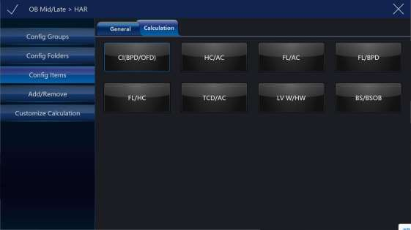

* Config Folders : Menampilkan semua folder, beda aplikasi atau mode beda foldernya.

Pilih satu atau lebih folder, pilih "Simpan & Keluar", folder yang dipilih akan ditambahkan ke menu pengukuran. Batalkan pilihan satu atau lebih folder, folder tersebut akan dihapus dari menu pengukuran. Hanya ada satu folder di beberapa aplikasi, folder tersebut akan menjadi "Umum".

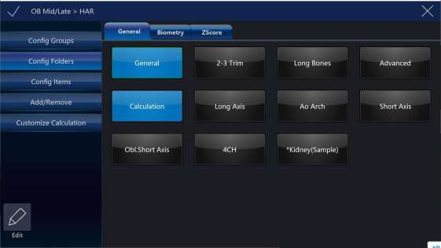

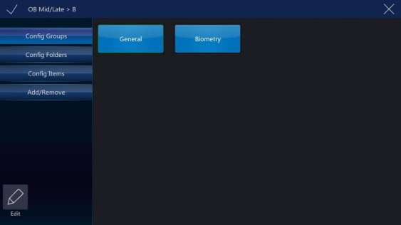

• Add/Remove: Select the desired measurement items, select “Save” or “Save&Exit”, the system

returns to the measurement menu and all selected items are displayed. The unselected items will

be removed.

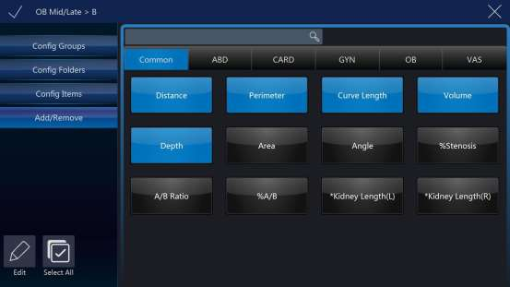

Catatan:

“Jarak” adalah pengaturan default dalam mode 2D. Aplikasi pemeriksaan yang berbeda memiliki pengaturan default pabrik dalam pengukuran mode 2D. Operator dapat masuk ke menu pengaturan untuk mengubahnya.

Pengaturan perimeter dalam mode B

Langkah-langkahnya adalah sebagai berikut:

Pilih tombol “Perimeter” di halaman konfigurasi. Sistem akan menampilkan semua pendekatan pengukuran keliling: panjang dan lebar, elips, poligon, spline, dan jejak.

Pilih item pengukuran yang diperlukan. Setelah pengaturan selesai, pilih “Simpan” pada panel sentuh.

Catatan:

Aplikasi yang berbeda memiliki pengaturan default pabrik dalam pengukuran mode 2D. Operator dapat masuk ke menu pengaturan untuk mengubahnya.

**Pengaturan area dalam mode B**

Langkah-langkahnya adalah sebagai berikut:

1. Pilih tombol “Area” di halaman konfigurasi. Sistem akan menampilkan semua pendekatan pengukuran luas: panjang dan lebar, elips, poligon, spline dan trace.

2. Pilih item pengukuran yang diperlukan. Setelah pengaturan selesai, pilih “Simpan” pada panel sentuh.

**Pengaturan volume dalam mode B**

Langkah-langkahnya adalah sebagai berikut:

1. Pilih tombol “Volume” di halaman konfigurasi. Sistem akan menampilkan semua pendekatan area pengukuran: garis tunggal, garis ganda, garis rangkap tiga, elips tunggal, elips tunggal, dan garis tunggal.

2. Pilih item pengukuran yang diperlukan. Setelah pengaturan selesai, pilih “Simpan” pada panel sentuh.

**Pengaturan stenosis dalam mode B**

Langkah-langkahnya adalah sebagai berikut:

1. Pilih tombol “Stenosis” di halaman konfigurasi. Sistem akan menampilkan semua pendekatan pengukuran luas: diameter dan luas.

2. Pilih item pengukuran yang diperlukan. Setelah pengaturan selesai, pilih “Simpan” pada panel sentuh.

**Pengaturan rasio A dan B dalam mode B**

Langkah-langkahnya adalah sebagai berikut:

1. Pilih tombol “Rasio A/B” di halaman konfigurasi. Sistem akan menampilkan semua pendekatan pengukuran luas: pendekatan diameter dan luas.

2. Pilih item pengukuran yang diperlukan. Setelah pengaturan selesai, pilih “Simpan” pada panel sentuh.

**Pengaturan pengukuran mode M**

Dalam mode “M” terdapat 7 jenis pengukuran umum dan pengukuran spesifik yang relevan dengan aplikasi. Semua pengukuran dapat diatur di menu pengaturan.

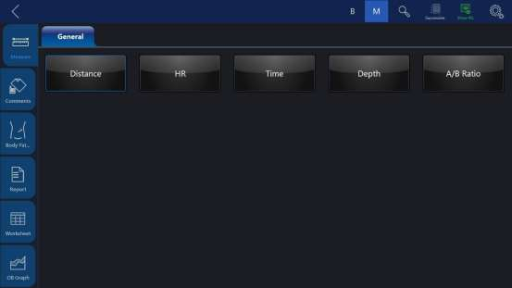

**Pengaturan pengukuran rasio A dan B**

Langkah-langkahnya adalah sebagai berikut:

1. Pilih tombol “Rasio A/B” di halaman konfigurasi. Sistem akan menampilkan semua metode pengukuran:

Metode diameter, waktu dan percepatan.

2. Pilih metode pengukuran yang diinginkan pada panel sentuh. Setelah pengaturan selesai, pilih “Simpan” pada panel sentuh.

**Pengaturan pengukuran mode PW**

Pengaturan folder pengukuran umum dalam mode PW

Pada folder pengukuran umum, terdapat 19 jenis pengukuran generik dan pengukuran spesifik dengan penerapan yang relevan.

Silakan merujuk ke 11.1.6.1, operasi konfigurasinya sama seperti pada mode B.

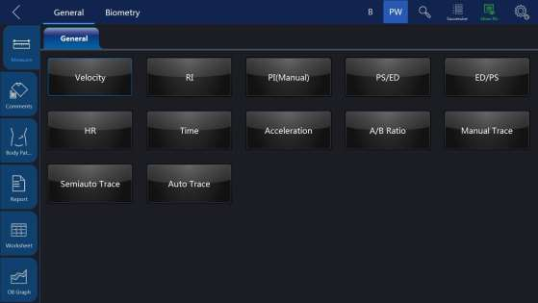

**Pengaturan indeks resistensi dalam mode PW**

Langkah-langkahnya adalah sebagai berikut:

1. Pilih tombol “RI” di halaman konfigurasi. Sistem menampilkan semua metode pengukuran untuk pengukuran “RI”: ED (kecepatan akhir diastol) dan MD (kecepatan sistol minimum).

2. Pilih metode pengukuran yang diinginkan pada panel sentuh. Setelah pengaturan selesai, pilih “Simpan” pada panel sentuh.

**Pengaturan pengukuran rasio A dan B dalam mode PW**

Langkah-langkahnya adalah sebagai berikut:

1. Pilih tombol “Rasio A/B” di halaman konfigurasi. Sistem akan menampilkan semua metode pengukuran

untuk pengukuran rasio A/B: metode kecepatan, waktu dan percepatan.

2. Pilih metode pengukuran yang diinginkan pada panel sentuh. Setelah pengaturan selesai, pilih “Simpan” pada panel sentuh.

Pengaturan pengukuran volume aliran dalam mode PW

Langkah-langkahnya adalah sebagai berikut:

1. Pilih tombol “FLOW VOL” di halaman konfigurasi. Sistem akan menampilkan semua metode pengukuran untuk pengukuran FLOW VOL: metode TAMEAN dan TAMAX.

2. Pilih metode pengukuran yang diinginkan pada panel sentuh. Setelah pengaturan selesai, pilih “Simpan” pada panel sentuh.

Catatan:

Jika metode pengukuran TAMAX dipilih, maka hasil perhitungan akhir dianggap satu

faktor kompensasi antara 0,5 dan 1,0.

**Folder pengaturan pengukuran lainnya dalam mode PW**

Folder pengaturan pengukuran lainnya menggunakan pendekatan yang sama seperti pengaturan pengukuran “Umum”.

Lihat pengaturan folder pengukuran “Umum”.

## 10.2 Pengukuran perut

Pengantar singkat:

Berdasarkan aplikasi yang berbeda, pengukuran perut menyediakan beberapa jenis pilihan pengukuran:

* Perut secara umum
* Perutnya sulit
* Ginjal
* Pembuluh ginjal
* Trauma perut

### 10.2.1 Pengukuran mode B

Menu pengukuran pada aplikasi “Perut” meliputi pengukuran generik dan pengukuran spesifik, seperti diameter aorta, panjang ginjal, dan volume ginjal.

Dalam mode 2D, pengukuran umum pada aplikasi perut mencakup kriteria berikut:

* Kedalaman
* Jarak
* Volume
* Sudut
* Stenosis
* Rasio A dan B

Lihat pengukuran “Umum” untuk rincian lebih lanjut tentang pengukuran tersebut.

Dalam mode 2D, pengukuran spesifik pada aplikasi perut mencakup item berikut:

**Diameter aorta**

Diameter aorta dapat diukur dengan pengukuran jarak tunggal. Langkah-langkahnya adalah sebagai berikut:

1. Tekan “Ukur”.

2. Pilih “Diameter Aorta”, maka jangka sorong akan ditampilkan pada layar gambar

3. Gerakkan trackball untuk memposisikan kaliper pada titik awal.

4. Tekan “Enter” untuk menetapkan titik awal. Kaliper aktif kedua akan ditampilkan.

5. Gerakkan trackball untuk memposisikan kaliper kedua di titik akhir.

6. Tekan “Enter” untuk menyelesaikan pengukuran. Sistem akan menampilkan hasil diameter aorta masuk

jendela hasil.

**Panjang Ginjal**

Panjang ginjal dapat diukur dengan pengukuran jarak tunggal. Langkah-langkahnya adalah sebagai berikut:

1. Tekan “Ukur”.

2. Pilih arah Panjang Ginjal tertentu (kiri atau kanan), kemudian jangka sorong akan ditampilkan pada gambar

layar

3. Gerakkan trackball untuk memposisikan kaliper pada titik awal.

4. Tekan “Enter” untuk menetapkan titik awal. Kaliper aktif kedua akan ditampilkan.

5. Gerakkan trackball untuk memposisikan kaliper kedua di titik akhir.

6. Tekan “Enter” untuk menyelesaikan pengukuran. Sistem akan menampilkan hasil panjang ginjal di jendela hasil.

**Volume Ginjal**

Volume ginjal biasanya diukur dengan metode tiga jarak. Langkah-langkahnya adalah sebagai berikut:

1. Tekan “Ukur”.

2. Pilih arah Volume Ginjal tertentu (kiri atau kanan), dan kemudian jangka sorong akan ditampilkan pada layar gambar

Catatan: Tiga jarak dapat diukur dalam format tampilan gambar ganda. Pengukuran pertama bisa

**Volume Prostat**

Volume prostat biasanya diukur dengan metode tiga jarak. Langkah-langkahnya adalah sebagai berikut:

1. Tekan “Ukur”.

2. Pilih Prostate, lalu kaliper akan ditampilkan di layar gambar.

3. Catatan: Tiga jarak dapat diukur dalam format tampilan gambar ganda. Pengukuran pertama bisadiproses pada bidang midsagital, dan pengukuran kedua dapat diproses pada bidang aksial

pesawat. Untuk menggunakan format tampilan gambar ganda, tekan “Kiri” atau “Kanan”.

4. Lanjutkan dengan pengukuran jarak tunggal dan ganda.

5. Sistem akan menampilkan tiga jarak dan hasil volume prostat di jendela hasil.

6. Jumlah item pengukuran dalam mode 2D dapat ditambah atau dikurangi berdasarkan masing-masing item persyaratan pengukuran operator. Lihat pengaturan pengukuran untuk mengetahui cara mengaturnya pengukuran secara rinci.

**Pengukuran mode M**

Dalam mode “M”, menu pengukuran mencakup item pengukuran berikut:

* Stenosis
* Rasio A dan B
* Denyut Jantung

Lihat pengukuran Generik secara detail untuk pengukuran tersebut. Item pengukuran pada menu pengaturan pengukuran dapat ditambah atau dikurangi berdasarkan keinginan operator persyaratan. Lihat informasi pengaturan pengukuran mode “M” secara detail.

**Pengukuran mode PW**

Dalam mode “PW”, menu pengukuran mencakup folder pengukuran berikut:

* Folder pengukuran umum
* Folder pengukuran aorta
* Folder pengukuran arteri hepatik umum
* Folder pengukuran arteri ginjal
* Folder pengukuran vena ginjal
* Folder pengukuran Postcava
* Folder pengukuran arteri mesenterium superior

Menambah atau mengurangi item pengukuran pada menu pengaturan pengukuran berdasarkan itemnya sendiri persyaratan. Lihat informasi pengaturan pengukuran mode “PW” secara rinci.

**Folder pengukuran umum**

Dalam mode “PW”, folder pengukuran umum mencakup item sebagai berikut:

* Kecepatan
* PS (kecepatan puncak sistol)
* ED (kecepatan akhir diastol)
* MD (Kecepatan minimum dalam periode diastol)
* TAMAX (kecepatan maksimum dalam waktu rata-rata)
* PI (Indeks pulsatilitas)
* RI (indeks resistensi)
* PS/ED
* ED/PS
* Rasio A/B

─ Kecepatan

─ Waktu

─ Akselerasi

* SDM

Lihat pengukuran Generik secara detail untuk pengukuran tersebut.

Menambah atau mengurangi item pengukuran pada menu pengaturan pengukuran berdasarkan itemnya sendiri persyaratan. Lihat informasi pengaturan pengukuran mode “M” secara detail.

**Folder pengukuran untuk struktur anatomi lainnya**

Dalam mode “PW”, folder pengukuran lain berdasarkan struktur atom menyertakan item pengukuran sebagai berikut:

* Kecepatan
* PS (kecepatan puncak sistol)
* ED (kecepatan akhir diastol)
* PI (Indeks pulsatilitas)
* RI (Indeks resistensi)

Menambah atau mengurangi item pengukuran pada menu pengaturan pengukuran berdasarkan kebutuhan. Lihat informasi pengaturan pengukuran mode “PW” secara rinci.

## 10.3 Pengukuran organ kecil

Pengantar singkat

Berdasarkan aplikasi yang berbeda, pengukuran organ kecil menyediakan beberapa pengukuran berbedapilihan:

* Tiroid
* Payudara
* Testis
* Muskuloskeletal
* Sendi ekstremitas atas dan bawah
* Blok saraf

### 10.3.1 Pengukuran mode B

Menu aplikasi pengukuran organ kecil meliputi pengukuran generik dan spesifik

pengukuran, seperti panjang tanah genting tiroid, tiroid, volume, volume testis, dll. Dalam mode 2D, pengukuran umum dalam penerapan sebagian kecil mencakup item pengukuran sebagai berikut:

* Jarak
* Volume
* Stenosis

Lihat pengukuran umum untuk lebih jelasnya.

Dalam mode 2D, pengukuran spesifik dalam aplikasi bagian kecil mencakup item pengukuran

sebagai berikut:

**Panjang isthmus tiroid**

Panjang isthmus tiroid dapat diukur dengan satu jarak. Langkah-langkahnya adalah sebagai berikut:

1. Tekan “Ukur”.

2. Pilih “AP” (Panjang isthmus tiroid), dan kaliper penelusuran aktif akan ditampilkan pada gambar layar.

3. Gerakkan trackball untuk memposisikan kaliper pada titik awal.

4. Tekan “Enter” untuk menetapkan titik awal. Kaliper kedua akan ditampilkan pada layar gambar.

5. Gerakkan trackball ke posisi titik akhir. Jika memiliki preset pengukuran sistem yang relevan,

garis putus-putus menghubungkan dua titik pengukuran.

6. Tekan “Enter” untuk menyelesaikan pengukuran. Sistem akan menampilkan panjang isthmus tiroid jendela hasil.

**Volume tiroid**

Volume tiroid biasanya diukur dengan metode tiga jarak. Langkah-langkahnya adalah sebagai berikut

1. Tekan “Ukur”.

2. Pilih arah yang tepat (kiri atau kana Catatan: Ketiga jarak dapat diukur dalam format tampilan gambar ganda. Pengukuran pertama bisa diproses pada bidang midsagital, dan pengukuran kedua dapat diproses pada bidang aksial. Untuk menggunakan format tampilan gambar ganda, tekan “Kiri” atau “Kanan” .

3. Lanjutkan dengan pengukuran jarak tunggal dan ganda.

4. Sistem akan menampilkan jarak dan volume tiroid di jendela hasil.

**Volume Testis**

Volume testis biasanya diukur dengan metode tiga jarak. Langkah-langkahnya adalah sebagai berikut

1. Tekan “Ukur”.

2. Pilih arah yang tepat (kiri atau kanan) Volume Testis. Kaliper penelusuran aktif akan ditampilkan di layar gambar

Catatan: Ketiga jarak dapat diukur dalam format tampilan gambar ganda. Pengukuran pertama bisa

lanjutkan pada bidang midsagital, dan pengukuran kedua dapat dilanjutkan pada bidang aksial. Untuk menggunakan ganda format tampilan gambar, tekan “Kiri” atau “Kanan”

3. Lanjutkan dengan pengukuran jarak tunggal dan ganda.

4. Sistem akan menampilkan jarak dan volume tiroid di jendela hasil.

Menambah atau mengurangi item pengukuran pada menu pengaturan pengukuran berdasarkan itemnya sendiri persyaratan. Lihat informasi pengaturan pengukuran mode 2D secara detail.

**VAid**

Ini hanya berfungsi dengan aplikasi payudara. Jika fungsi ini diaktifkan, ukuran lesi dan rasio aspek dapat diaktifkan diukur secara otomatis.

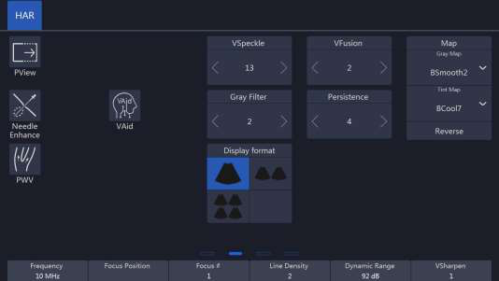

Ada tiga mode yang disediakan untuk VAid: mode Ukur, mode Ringan, dan mode Profesional.

**Analisis Otomatis Paru-paru**

1. Analisis Lung Auto hanya berfungsi dengan paket ICU di bawah aplikasi paru-paru. Langkah-langkahnya adalah sebagai berikut:

2. Pilih probe Linier/Cembung/Bertahap

3. Pilih aplikasi paru-paru dan sentuh Analisis Paru Otomatis untuk masuk ke fitur tersebut

4. Sentuh Auto Pleura untuk memulai pengukuran pneumotoraks otomatis.

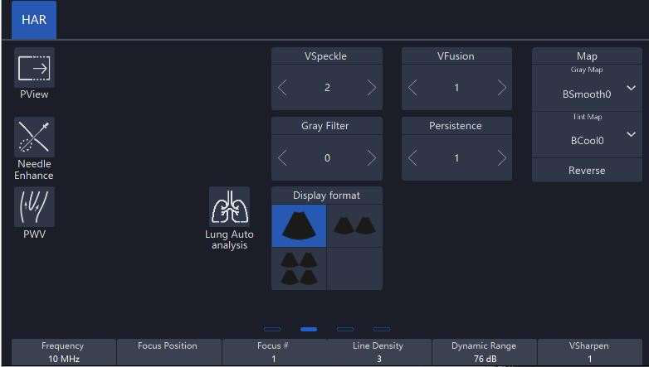

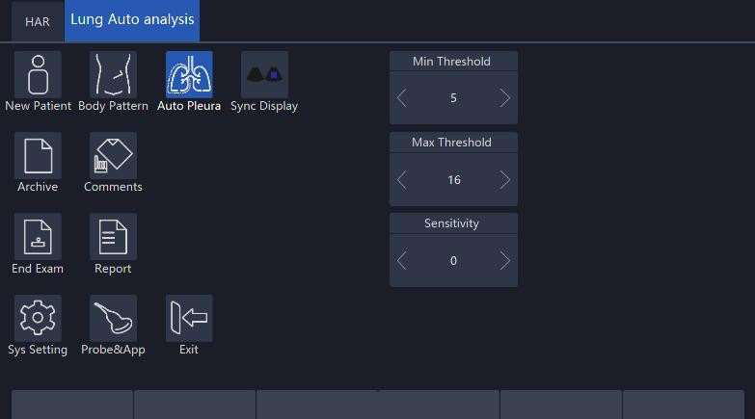

### 10.3.2 Pengukuran mode M

Dalam mode “M”, menu pengukuran mencakup item pengukuran berikut:

* Kedalaman
* Jarak

Lihat pengukuran Generik secara detail untuk pengukuran tersebut.

Menambah atau mengurangi item pengukuran pada menu pengaturan pengukuran berdasarkan itemnya sendiri persyaratan. Lihat informasi pengaturan pengukuran mode “M” secara detail.

### 10.3.3 Pengukuran mode PW

Dalam mode PW, pengukuran mencakup folder pengukuran berikut:

* Folder pengukuran umum
* Folder pengukuran pembuluh

Menambah atau mengurangi item pengukuran pada menu pengaturan pengukuran berdasarkan itemnya sendiri persyaratan. Lihat informasi pengaturan pengukuran mode “PW” secara rinci.

**Folder pengukuran umum**

Dalam mode “PW”, folder pengukuran umum mencakup item pengukuran berikut:

* Kecepatan
* PS (kecepatan puncak sistol)
* ED (kecepatan akhir diastol)
* MD (Kecepatan minimum dalam periode diastol)
* TAMAX (kecepatan maksimum dalam waktu rata-rata)
* PI (Indeks pulsatilitas)
* RI (indeks resistensi)
* PS/ED
* ED/PS
* Rasio A/B

─ Kecepatan

─ Waktu

─ Akselerasi

* FLOWVOL (volume aliran)
* Max PG (Gradien tekanan maksimum)
* Berarti PG (Berarti gradien tekanan)
* SV-D (Volume Pukulan)

─ SV Diam (diameter volume langkah)

─ SVTAMAX (kecepatan maksimum volume langkah dalam waktu rata-rata)

Lihat pengukuran Generik secara detail untuk pengukuran “PW”.

**Folder pengukuran pembuluh**

Dalam mode “PW”, folder pengukuran pembuluh biasanya mencakup item berikut:

* Kecepatan
* PS (kecepatan puncak sistol)
* ED (kecepatan akhir diastol)
* MD (Kecepatan minimum dalam periode diastol)
* TAMAX (kecepatan maksimum dalam waktu rata-rata)
* PI (Indeks pulsatilitas)
* RI (indeks resistensi)
* PS/ED
* ED/PS

Menambah atau mengurangi item pengukuran pada menu pengaturan pengukuran berdasarkan itemnya sendiri persyaratan. Lihat informasi pengaturan pengukuran mode “PW” secara detail.

## 10.4 Pengukuran pembuluh

Pengantar singkat

Berdasarkan aplikasi yang berbeda, pengukuran pembuluh menyediakan beberapa item pengukuran yang berbeda:

* Arteri karotis
* Arteri bagian atas
* Vena atas
* Arteri bawah
* Vena bawah
* Tusukan pembuluh darah
* Doppler trans-kranial

### 10.4.1 Pengukuran mode B

Pada aplikasi menu pengukuran vaskular meliputi pengukuran generik dan spesifik pengukuran, seperti ketebalan dinding pembuluh darah intima-media dll.

Dalam mode 2D, pengukuran umum pada aplikasi pembuluh meliputi pengukuran sebagai berikut:

* Kedalaman
* Jarak
* Stenosis
* Rasio A dan B

Dalam mode 2D, pengukuran spesifik pada aplikasi pembuluh mencakup item pengukuran sebagai berikut:

Pengukuran IMT (ketebalan intima-media).

Rata-rata ketebalan intima-media dapat diukur menjadi indeks arteriosklerosis.

Catatan: Karena sifat prinsip gambar USG, pengukuran IMT dinding belakang lebih banyak

akurat dibandingkan antetheca.

**Pengukuran IMT secara manual**

Langkah-langkahnya adalah sebagai berikut

1. Pilih metode “Manual” untuk “IMT Ant.CCA” atau “IMT Pasca.CCA” (arteri intima-media karotis ketebalan) di halaman konfigurasi ukuran.

2. Pindai arteri karotis untuk mendapatkan kualitas gambar bagus yang relevan dan tekan “Bekukan”.

3. Tekan “Zoom” sekali, untuk memperbesar gambar guna mengidentifikasi intima, media, dan ekstima pembuluh darah.

4. Tekan “Ukur”.

5. Pilih arah yang tepat (dinding kiri atau kanan dan belakang atau antetheca) “CCA IMT”.

6. Gunakan trackball untuk menggerakkan kaliper dan menelusuri titik ekstrem antar sisi arteri karotis.

7. Tekan “Enter” untuk memasang kaliper pertama dan sistem menampilkan kaliper lain yang beroperasi.

8. Gunakan trackball untuk menggerakkan kaliper dan menelusuri intima antar sisi arteri karotis.

9. Tekan “Enter” untuk menyelesaikan pengukuran. Sistem akan secara otomatis menghitung dinding pembuluh darah ketebalan rata-rata intima-media untuk bagian penelusuran.

**Pengukuran IMT otomatis**

Pengukuran IMT otomatis berarti mengukur ketebalan intima dinding pembuluh darah medan jauh dan medan dekat. Ketebalan intima bidang dekat berarti jarak antara ekstima dan intima. Ketebalan intima jauh lapangan berarti jarak antara extima dan intima di lapangan jauh.

Langkah-langkahnya adalah sebagai berikut:

1. Pilih metode “Otomatis” untuk “IMT Ant.CCA” atau “IMT Pasca.CCA” (arteri intima-media karotis

ketebalan) di halaman konfigurasi ukuran.

2. Pindai arteri karotis untuk mendapatkan kualitas gambar bagus yang relevan dan tekan “Bekukan”.

3. Tekan “Zoom” sekali, untuk memperbesar gambar guna mengidentifikasi intima, media, dan ekstima pembuluh darah.

4. Tekan “Ukur”.

5. Pilih arah yang tepat (dinding kiri atau kanan dan belakang atau antetheca) CCA IMT.

6. Gerakkan trackball untuk menggambar satu persegi panjang, pastikan salah satu bagian intima berada di dalam persegi panjang.

7. Tekan “Enter” untuk menyelesaikan pengukuran. Sistem akan menampilkan hasil pengukuran

tentang ketebalan intima-media sebagai berikut:

* Rata-rata
* Maks
* Minimal
* Standar Deviasi
* Poin yang Sah

**CCA IMT**

Langkah-langkahnya adalah sebagai berikut:

1. Pindai arteri karotis untuk mendapatkan kualitas gambar bagus yang relevan dan tekan “Bekukan”.

2. Tekan “Zoom” sekali, untuk memperbesar gambar guna mengidentifikasi intima, media, dan ekstima pembuluh darah.

3. Tekan “Ukur”. Pilih “CCA IMT R” atau “CCA IMT L”.

4. Gerakkan trackball untuk menggambar satu persegi panjang, pastikan salah satu bagian arteri (keduanya dinding belakang dan antetheca disertakan) ada di dalam persegi panjang.

5. Tekan “Enter” untuk menyelesaikan pengukuran. Sistem akan menampilkan hasil pengukuran tentang ketebalan intima-media sebagai berikut:

* Rata-rata
* Maks
* Minimal
* Standar Deviasi
* Poin yang Sah

**IMT langsung**

Hanya bekerja dengan aplikasi karotis. Hasil pengukuran meliputi nilai-nilai berikut: Rata-rata IMT, IMT Max, IMT Min, SD, ROI Len, Ukur Len dan Poin Valid. Ukuran dan posisi ROI dapat diedit untuk meningkatkan kebenaran hasil IMT. Sisi CCA, seperti itu seperti CCA Kiri, dan CCA Kanan juga dapat diatur. Pengguna dapat mengatur dinding pembuluh. Jika dinding posterior dipasang, maka Sistem akan mendeteksi dinding pembuluh darah posterior, dan hasilnya hanya menampilkan nilai IMT posterior.

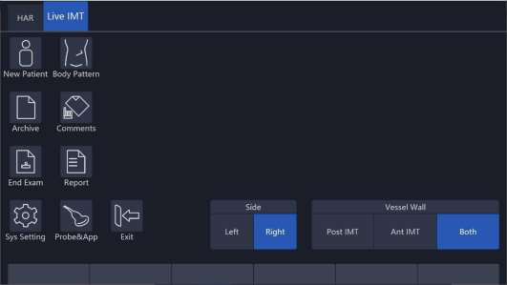

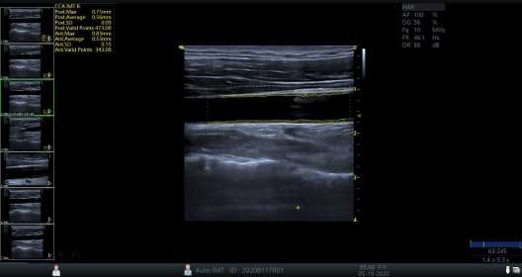

**Plak Vas (Tingkat plak ateromatosa sklerosis vaskular)**

Langkah-langkahnya adalah sebagai berikut:

1. Pindai arteri karotis untuk mendapatkan kualitas gambar yang bagus lalu tekan “Bekukan”.

2. Tekan “Zoom” sekali, untuk memperbesar gambar guna mengidentifikasi intima, media, dan ekstima pembuluh darah.

3. Tekan “Ukur”.

4. Pilih “Vas Plakat”.

5. Masukkan dan pilih parameter pengukuran Vas Plak:

* Mengubah nomor area yang ditetapkan dan ketebalan terbatas dinding pembuluh darah.

Pengaturan default pabrik adalah 3 dan ketebalan terbatas adalah 1,0 cm

* Pilih parameter hasil pengukuran yang ditampilkan di halaman konfigurasi:

─ Nilai maksimum di setiap area

─ Nilai rata-rata di setiap area

─ Perbedaan hasil di setiap area

─ Nilai maksimum dalam semua pengukuran

─ Nilai rata-rata di semua pengukuran

─ Hasil varians di semua pengukuran

6. Setelah menyelesaikan pengaturan, tekan “Kembali” untuk kembali ke menu pengukuran. Sistem akan melakukannya menampilkan garis horizontal dan beberapa garis vertikal. Banyaknya garis vertikal ditentukan oleh area yang ditugaskan. Garis interval membagi seluruh area gambar secara merata.

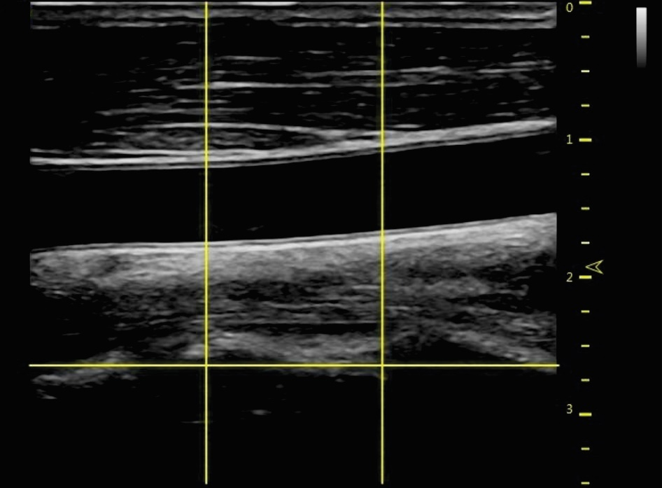

7. Gunakan trackball dan tombol “Rotation/Steer” untuk mengatur garis horizontal agar sejajar dengan dinding pembuluh darah. Tekan "Enter" untuk menyelesaikan penyesuaian. Sistem akan menampilkan yang lain kaliper.

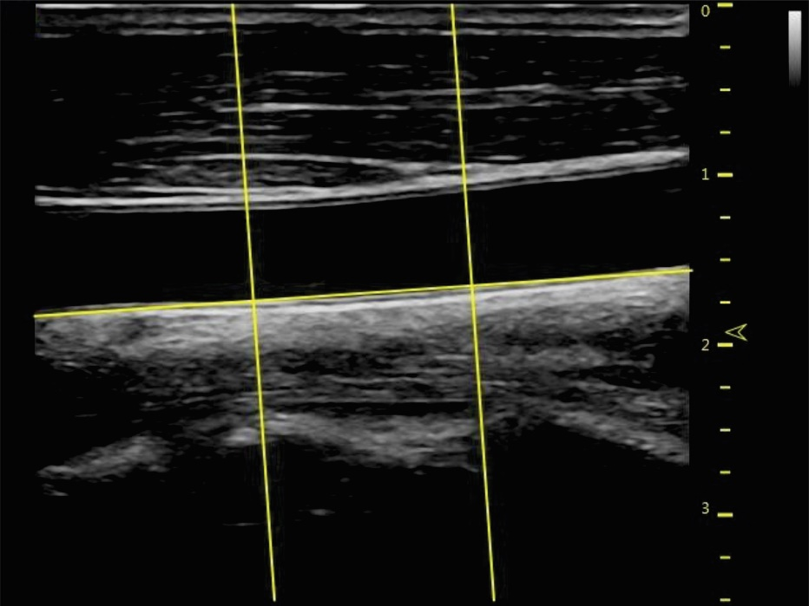

8. Use the trackball to move the caliper and press “Enter” in order to measure the thickness in any

place as required.

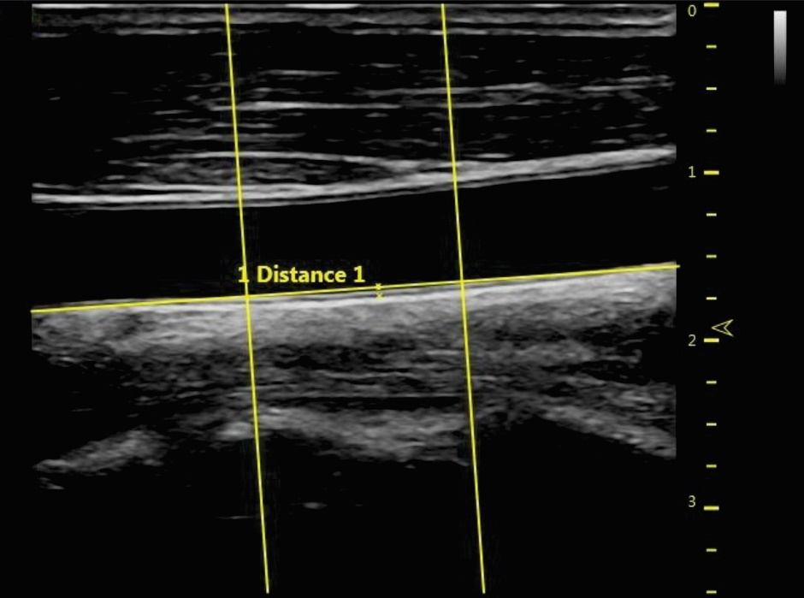

9. The system displays the following measurement and calculation results:

* All measurement results
* Display all parameters which are set in setting menu
* Maximum value in each area
* Average value in each area
* Variance yield in each area
* Maximum value in all measurements
* Average value in all measurements
* Variance yield in all measurements

Jumlah seluruh titik pengukuran yang melebihi batasan dinding pembuluh darah dan jumlah semuanya area yang melebihi batasan dinding pembuluh darah.

### 10.4.2 Pengukuran mode M

Dalam mode “M”, menu pengukuran mencakup item pengukuran sebagai berikut:

* Kedalaman
* Jarak
* Stenosis
* Rasio A dan B
* Denyut jantung

Lihat pengukuran Generik secara detail untuk pengukuran tersebut.

Menambah atau mengurangi item pengukuran pada menu pengaturan pengukuran berdasarkan itemnya sendiri persyaratan. Lihat informasi pengaturan pengukuran mode “M” secara detail.

### 10.4.3 Pengukuran mode PW

Dalam mode “PW”, menu pengukuran mencakup folder pengukuran sebagai berikut:

* Folder pengukuran umum
* Folder pengukuran arteri karotis communis
* Folder pengukuran karotis internal
* Folder pengukuran karotis eksternal
* Folder pengukuran VA
* Folder pengukuran BULB
* Folder pengukuran BIF
* Folder pengukuran STA
* Folder pengukuran InnomA
* Folder pengukuran arteri serebral tengah
* Folder pengukuran arteri serebral posterior

Menambah atau mengurangi item pengukuran pada menu pengaturan pengukuran berdasarkan itemnya sendiri persyaratan. Lihat informasi pengaturan pengukuran mode “PW” secara rinci.

**Folder pengukuran umum**

Dalam mode “PW”, folder pengukuran umum mencakup item sebagai berikut:

* Kecepatan
* Waktu
* Akselerasi
* PS (kecepatan puncak sistol)
* ED (kecepatan akhir diastol)
* MD (Kecepatan minimum dalam periode diastol)
* TAMAX (kecepatan maksimum dalam waktu rata-rata)
* TAMEAN (kecepatan rata-rata dalam waktu rata-rata)
* PI (Indeks pulsatilitas)
* RI (indeks resistensi)
* PS/ED
* ED/PS
* Rasio A/B

─ Kecepatan

─ Waktu

─ Akselerasi

* FLOWVOL (volume aliran)
* SDM

**Folder pengukuran vaskular lainnya:**

Dalam mode “PW”, folder pengukuran vaskular mencakup item pengukuran sebagai berikut:

* Kecepatan
* Waktu
* Akselerasi
* PS (kecepatan puncak sistol)
* ED (kecepatan akhir diastol)
* MD (Kecepatan minimum dalam periode diastol)
* TAMAX (kecepatan maksimum dalam waktu rata-rata)
* TAMEAN (kecepatan rata-rata dalam waktu rata-rata)
* PI (Indeks pulsatilitas)
* RI (indeks resistensi)
* PS/ED
* ED/PS
* Rasio A/B

─ Kecepatan

─ Waktu

─ Akselerasi

* FLOWVOL (volume aliran)
* SDM

Menambah atau mengurangi item pengukuran pada menu pengaturan pengukuran berdasarkan itemnya sendiri persyaratan. Lihat informasi pengaturan pengukuran mode “PW” secara detail.

**Pembuluh secara otomatis menelusuri dan mengukur**

Fungsi pelacakan dan pengukuran otomatis pembuluh dapat secara otomatis mendeteksi dan mengidentifikasi jantung siklus. Untuk aliran arteri, secara otomatis dapat mengidentifikasi “PS” (kecepatan puncak dalam periode sistol), “MD” (kecepatan minimum diastol) dan “ED” (kecepatan akhir diastol), lalu menghitung secara otomatis “PI” (indeks pulsatilitas) dan “RI” (indeks resistensi). Untuk aliran vena, secara otomatis dapat mendeteksi puncaknya kecepatan (PV).

**Aktifkan penelusuran dan pengukuran otomatis pembuluh**

Sistem ini mendukung penelusuran dan pengukuran otomatis selama pemindaian langsung, pembekuan, dan cine loop. Untuk mengaktifkan fungsi penelusuran dan pengukuran otomatis, pilih opsi Live di menu “Pelacakan Otomatis”. panel sentuh dalam mode “PW” (secara otomatis menampilkan penelusuran dan pengukuran otomatis secara nyata pemindaian gambar) atau opsi “Beku” (secara otomatis menampilkan penelusuran dan pengukuran otomatis dalam keadaan beku

gambar). Untuk menghentikan penelusuran dan pengukuran otomatis vaskular, pilih “Mati”.

**Atur pelacakan otomatis vaskular dan parameter pengukuran**

* Pilih metode penelusuran otomatis vaskular.
* Pilih pelacakan kontinu kecepatan maksimum atau rata-rata.
* Pilih Maks atau Rata-Rata dalam menu “Metode Pelacakan” pada panel sentuh
* Pilih arah penelusuran.
* Deteksi penelusuran dapat digunakan di atas garis dasar, di bawah garis dasar atau kombinasi (di atas, di bawah) data kecepatan puncak. Pilih “Above”, “Below” atau “Both” pada menu “Trace Direction” untuk melakukannya mengatur data kecepatan puncak.

**Atur penelusuran otomatis vaskular dan hasil pengukuran**

Setelah memilih opsi Dinamis atau Statis pada menu “Pelacakan otomatis” dalam mode “PW”, operator dapat engatur hasil pengukuran dan perhitungan mana yang akan ditampilkan di auto tracing vaskular dan jendela hasil pengukuran. Parameter berikut dapat dipilih: PS, MW, TAMAX, TAMEAN, TAMIN, PI, RI, PS/ED, ED/PS, PV dan SDM.

Catatan: PV untuk mendeteksi kecepatan puncak aliran vena. Jadi saling eksklusif dari pengukuran lainnya. Dengan kata lain, jika PV dipilih, pengukuran lainnya akan diisolasi.

Langkah-langkah berikut adalah menjalankan penelusuran dan pengukuran otomatis

1. Nyalakan ulang sistem.

2. Lanjutkan dengan pemindaian.

3. Aktifkan fungsi penelusuran dan pengukuran vaskular otomatis (Dinamis atau Statis). Sistem akan melakukannya secara otomatis menjalankan penelusuran, pengukuran, dan perhitungan.

Catatan: Pilih secara real time pengukuran dan perhitungan mana yang akan ditampilkan di auto vascular jendela hasil penelusuran dan pengukuran melalui menu pengaturan penelusuran dan pengukuran otomatis vaskular. Parameter yang dapat dipilih adalah PS, ED, MD, TAMAX, TAMEAN, TAMIN, PI, RI, PS/ED, ED/PS, PV dan SDM. PV adalah untuk mendeteksi kecepatan puncak aliran vena. Ini tidak termasuk pengukuran lainnya; yaitu, sekali PV dipilih, pengukuran lainnya secara otomatis diisolasi.

4. Tekan “Freeze”, semua hasil pengukuran dan perhitungan vaskular akan ditampilkan di jendela hasil.

## 10.5 Pengukuran Ginekologi

Perkenalan:

Pengukuran ginekologi menyediakan beberapa jenis item pengukuran:

* Rahim dan Pelvis
* Folikel

### 10.5.1 B Mode pengukuran

Untuk pengukuran Ginekologi meliputi item pengukuran umum dan beberapa pengukuran tipikal

item, seperti Volume Rahim (Uterus), Volume Ovarium (OV), Volume Folikel dan Endometriosis

Ketebalan (En.). Untuk pengukuran umum mode 2D, ini terutama mencakup “Kedalaman” dan “Jarak” item pengukuran. Lihat bab “Pengukuran Umum” secara rinci.

* Kedalaman
* Jarak

Item pengukuran khas aplikasi Ginekologi adalah sebagai berikut:

**UT (Volume Rahim)**

Untuk menghitung Volume Rahim, lakukan tiga pengukuran jarak. Langkah-langkahnya adalah sebagai berikut:

1. Tekan “Ukur”.

2. Pilih UT, dan kaliper penelusuran aktif ditampilkan.

3. Lakukan pengukuran jarak standar. Sistem menampilkan nilai jarak pada hasil

jendela.

4. Ulangi Langkah 3 untuk melakukan pengukuran jarak kedua dan ketiga.

Catatan: Lakukan tiga pengukuran jarak dalam format tampilan ganda dengan menekan tombol “Kiri”/ “Kanan” pada panel kontrol.

5. Setelah pengukuran jarak ketiga selesai, sistem menampilkan volume rahim di dalam

jendela hasil.

**OV (Volume Ovarium)**

Untuk menghitung Volume Ovarium, lakukan tiga pengukuran jarak seperti biasa. Langkah-langkahnya adalah sebagai berikut:

1. Tekan “Ukur”.

2. Pilih OV(L) atau OV(R), dan kaliper penelusuran aktif akan ditampilkan.

3. Lakukan pengukuran jarak standar. Sistem menampilkan nilai jarak pada hasil

jendela.

4. Ulangi Langkah 3 untuk melakukan pengukuran jarak kedua dan ketiga.

Catatan: Tiga pengukuran jarak dapat dilakukan dalam format tampilan ganda dengan menekan “Kiri”/ “Kanan” pada panel kontrol.

5. Setelah pengukuran jarak ketiga selesai, sistem menampilkan volume ovarium di

jendela hasil.

**Folikel (Volume Folikel)**

Untuk mengukur Volume Folikel, langkah-langkahnya adalah sebagai berikut:

1. Tekan “Ukur”.

2. Pilih “Folikel (L)” atau “Folikel (R)”.

3. Pilih metode pengukuran seperti menu di bawah ini atau gunakan metode default dan penelusuran aktif tampilan kaliper.

4. Lakukan pengukuran jarak standar. Sistem menampilkan nilai jarak pada hasil

jendela.

5. Ulangi Langkah 3 untuk melakukan pengukuran jarak kedua dan ketiga.

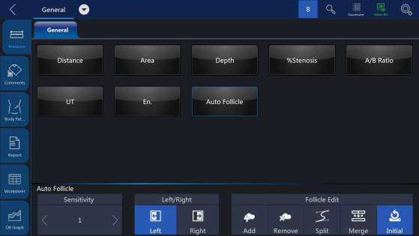

**Folikel Otomatis**

Secara otomatis mengukur volume folikel, langkah-langkahnya sebagai berikut:

1. Tekan “Ukur”.

2. Pilih “Folikel Otomatis”.

3. Pilih kiri atau kanan.

4. Sistem akan secara otomatis mengenali folikel, dan secara otomatis menghitung volumenya

dari folikel

Catatan:

Lihat bab “Pengukuran Umum” untuk jarak tunggal, jarak ganda, dan tiga jarak

metode pengukuran. Sedangkan untuk metode pengukuran “Mean”, diperlukan tiga pengukuran jarak untuk menghitung volume folikel. Tiga pengukuran jarak dapat dilakukan di layar ganda

format dengan menekan “Kiri”/ “Kanan” pada panel kontrol.

5. Setelah pengukuran jarak ketiga selesai, sistem menampilkan volume folikel masuk

jendela hasil.

**Vaim (Folikel/ Rahim/ Panggul)**

“Vaim” berarti pengukuran cerdas. Fitur ini hanya dapat digunakan pada item berikut: OB, Panggul, Rahim, Folikel dan Ped Hip.

Untuk melakukan pengukuran Vaim, langkah-langkahnya adalah sebagai berikut:

1. Pilih aplikasi Folikel/ Rahim/ Panggul.

2. Sentuh “Vaim” tekan.

3. Hasilnya dapat dihitung secara otomatis dan ditampilkan di layar.

**En.(Ketebalan Endometriosis)**

Untuk mengukur Ketebalan Endometriosis, langkah-langkahnya adalah sebagai berikut:

Tekan "Ukur".

Pilih “En.", dan kaliper penelusuran aktif ditampilkan pada layar gambar

Lakukan pengukuran jarak standar. Sistem menampilkan ketebalan endometriosis di

jendela hasil.

**Tumor Rahim**

Untuk mengukur Tumor Rahim ada 6 metode: L, Ellipse, L&W, L&W&H, Ellipse&H, Trace&H.

**Tumor Serviks**

Untuk mengukur Tumor Serviks ada 6 metode: L, Ellipse, L&W, L&W&H, Ellipse&H, Trace&H

**Serviks L, Serviks W, Serviks H**

Untuk mengukur L/W/H Serviks ada 4 metode: Distance, Polygon, Spline, Trace. Menu pengukuran aplikasi Ginekologi dapat dikonfigurasi dengan menambah atau menghapus item pengukuran dalam mode 2D. Lihat “Konfigurasi Menu Pengukuran” pada bab “Umum Pengukuran” untuk cara mengkonfigurasi menu pengukuran.

**Panggul Anterior (Istirahat) dan Panggul Anterior (Valsava)**

Untuk mengukur Semut. Panggul (Istirahat) dan Semut. Panggul (Valsava), langkah-langkahnya sebagai berikut:

1. Tekan “Ukur”.

2. Pilih “Semut. Panggul (Istirahat)” atau “Semut. Panggul (Valsalva)”.

3. Tentukan garis dasarnya.

4. Tentukan letak leher kandung kemih (titik U), sistem akan otomatis menghitung BSD.

5. Tentukan letak uretra proksimal (titik E), sistem akan otomatis menghitung UGA.

6. Tentukan lokasi dinding retrovesikal (titik R), sistem akan secara otomatis menghitung RVA.

7. Tentukan tempat turunnya kandung kemih (titik V), sistem akan otomatis menghitung BND.

Setelah menyelesaikan langkah diatas maka hasil URA dan BND akan dihitung secara otomatis.

**Levator Ani Otomatis dalam mode 3D/4D**

Untuk mengukur Auto Levator Ani, langkah-langkahnya adalah sebagai berikut:

1. Sentuh “Auto Levator Ani” tekan setelah mengklik tombol Ukur dalam mode 3D/4D.

2. Pilih levator kiri atau kanan, lalu klik tombol enter.

3. Sistem akan secara otomatis mengenali levator, dan secara otomatis menghitung luasnya, perimeter, LHLR, LHAP, LUG Kiri dan LUG Kanan levator.

4. Hasilnya akan terlihat di layar.

**Pengukuran mode PW**

Dalam mode “PW” pada aplikasi Ginekologi, ini mencakup folder pengukuran sebagai berikut:

* Folder Pengukuran Umum
* Folder Pengukuran Ao (Aorta).
* Des. Folder Pengukuran Aorta
* Folder Pengukuran Pusar
* Folder Pengukuran Plasenta
* Folder Pengukuran Rahim
* Folder Pengukuran Folikel
* Folder Pengukuran MCA

Konfigurasikan menu pengukuran aplikasi Ginekologi dengan menambah atau menghapus pengukuran folder dalam mode "PW". Lihat “Konfigurasi Menu Pengukuran” pada bab “Umum

Measurements” untuk cara membuat konfigurasi menu pengukuran.

**Folder Pengukuran Umum**

Pada Folder Pengukuran Umum memuat item-item pengukuran sebagai berikut:

* Kecepatan
* PS
* ED
* MD
* TAMAX
* PI
* RI
* PS/ED
* ED/PS
* Rasio A/B
* Kecepatan
* Waktu
* Akselerasi
* SDM

**Folder Pengukuran Lainnya**

Di Folder Pengukuran lainnya, mereka menyertakan item pengukuran sebagai

berikut. Mungkin ada perbedaan kecil tergantung pada pengaturan pabrik yang berbeda.

* Kecepatan
* PS
* ED
* MD
* TAMAX
* PI
* RI
* PS/ED
* ED/PS
* Rasio A/B

─ Kecepatan

─ Waktu

─ Akselerasi

* SDM

Konfigurasikan menu pengukuran semua folder pengukuran dengan menambah atau menghapus pengukuran item dalam folder pengukuran. Lihat “Konfigurasi Menu Pengukuran” pada bab ini

“Pengukuran Umum” untuk cara membuat konfigurasi menu pengukuran.

### 10.6.1 Pengukuran Urologi

Perkenalan

Pengukuran urologi menyediakan beberapa jenis item pengukuran:

* Kandung kemih
* Prostat
* Ginjal
* Ginjal dan ureter
* Disfungsi dasar panggul

### 10.6.1 B Mode pengukuran

Pengukuran urologi mencakup item pengukuran umum dan beberapa item pengukuran umum, misalnya seperti Volume Kandung Kemih, Panjang Ginjal, Volume Ginjal dan Volume Prostat. Pengukuran umum dalam 2D mode termasuk item pengukuran sebagai berikut. Lihat bab “Pengukuran Umum” secara rinci.

* Kedalaman
* Jarak
* Volume
* Sudut
* Stenosis
* Rasio A/B

Item pengukuran khas aplikasi Urologi adalah sebagai berikut:

**Volume kandung kemih**

Ada 2 metode untuk mengukur volume kandung kemih: Manual dan Otomatis. Langkah-langkahnya adalah sebagai berikut dengan

“Pedoman”:

1. Tekan tombol “Ukur”.

2. Pilih “Volume Kandung Kemih”, dan kaliper akan ditampilkan di layar gambar.

Catatan: Tiga jarak dapat diukur dalam format tampilan gambar ganda. Pengukuran pertama bisa

diproses di bidang midsagital, dan pengukuran kedua dapat diproses di bidang aksial pesawat. Untuk menggunakan format tampilan gambar ganda, tekan “Kiri” atau “Kanan”.

3. Lanjutkan dengan pengukuran jarak tunggal dan ganda.

4. Sistem akan menampilkan tiga jarak dan hasil volume kandung kemih di jendela hasil.

**Metode otomatis:**

1. Tekan tombol “Ukur”.

2. Pilih “Volume Kandung Kemih” di halaman “Konfigurasi”, sentuh “Otomatis”.

3. Simpan dan keluar.

4. Pindahkan kursor ke gambar, tekan tombol “Enter”.

5. Cairkan sistem, ubah bagian pemindaian, masukkan pengukuran lagi, dan tekan tombol “Enter”.

6. Sistem akan mendapatkan hasil volume kandung kemih secara otomatis.

**Panjang Ginjal**

Untuk mengukur Panjang Ginjal, langkah-langkahnya adalah sebagai berikut:

1. Tekan “Ukur”.

2. Pilih “Renal Len.(L)” atau “Renal Len.(R)”, dan kaliper penelusuran aktif akan ditampilkan.

3. Lakukan pengukuran jarak standar. Sistem menampilkan panjang ginjal dalam hasilnya jendela.

4. Volume Ginjal

5. Untuk menghitung Volume Ginjal, lakukan tiga pengukuran jarak. Langkah-langkahnya adalah sebagai berikut:

6. Tekan “Ukur”.

7. Pilih “Renal Vol.(L)” atau “Renal Vol.(R)”, dan kaliper penelusuran aktif akan ditampilkan.

8. Lakukan pengukuran jarak standar. Sistem menampilkan nilai jarak pada hasil jendela.

9. Ulangi Langkah 3 untuk melakukan pengukuran jarak kedua dan ketiga.

Catatan: Tiga pengukuran jarak dapat dilakukan dalam format tampilan ganda dengan menekan “Kiri”/ “Kanan”.

10. Setelah pengukuran jarak ketiga selesai, sistem menampilkan volume ginjal di jendela hasil.

**Volume Prostat**

Untuk menghitung Volume Prostat, lakukan tiga pengukuran jarak. Langkah-langkahnya adalah sebagai berikut:

1. Tekan “Ukur”.

2. Pilih “Prostate Vol.”, dan kaliper penelusuran aktif ditampilkan pada layar gambar

3. Lakukan pengukuran jarak standar. Sistem menampilkan nilai jarak pada hasil jendela.

4. Ulangi Langkah 3 untuk melakukan pengukuran jarak kedua dan ketiga.

Catatan: Tiga pengukuran jarak dapat dilakukan dalam format tampilan ganda dengan menekan “Kiri” / "Benar".

5. Setelah pengukuran jarak ketiga selesai, sistem menampilkan volume prostat di jendela hasil.

**Pengukuran PSAD dan PPSA**

Pengukuran “PSAD” dan “PPSA” dapat dilakukan setelah pengukuran Volume Prostat. Definisi

PSAD dan PPSA adalah sebagai berikut.

PSAD: Kepadatan Antigen Spesifik Prostatik (PSA) – didefinisikan sebagai: PSAD = PSA/Volume

PPSA: Prediksi Antigen Spesifik Prostat – didefinisikan sebagai: PPSA= Volume x Koefisien PPSA

Untuk mengukur PSAD dan PPSA, langkah-langkahnya adalah sebagai berikut:

1. Tekan “Ukur”.

2. Ukur “Volume Prostat”.

3. Pilih “PSA” dan “PPSA Coefisien”, edit koefisiennya:

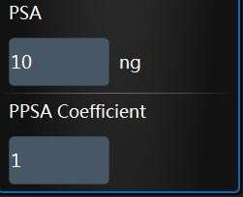

4. Masukkan nilai “PSA” dan “PPSA Coefisien” pada jendela koefisien di atas.

Catatan: Nilai “PSA” dan “Koefisien PPSA” juga dapat dimasukkan pada layar pasien urologi.

5. PSAD dan PPSA dihitung secara otomatis, dan sistem menampilkan nilai pada hasilnya jendela.

**Pengukuran Disfungsi Dasar Panggul**

Pengukuran BNR (Sandaran Leher Kandung Kemih).

Untuk melakukan Pengukuran Sandaran Leher Kandung Kemih, langkah-langkahnya adalah sebagai berikut:

1. Ambil gambar kandung kemih saat pasien dalam status istirahat dan tekan “Bekukan”.

2. Tekan “Ukur”.

3. Pilih “BNR”, dan garis dasar horizontal ditampilkan pada layar gambar

4. Gerakkan trackball untuk mengatur posisi baseline di trailing edge simfisisosslum

pubis, dan tekan "Enter".

Catatan: Ini menunjukkan nilai positif di bawah garis dasar dan nilai negatif di atas garis dasar.

1. Bila garis dasar ditetapkan, kaliper penelusuran aktif ditampilkan pada layar gambar. Memindahkan trackball untuk memposisikan kaliper di tepi depan leher kandung kemih.

2. Lakukan pengukuran jarak standar, dan sistem menampilkan nilainya di jendela hasil.

**Pengukuran BNS (Stres Leher Kandung Kemih).**

Untuk melakukan Pengukuran Stres Leher Kandung Kemih, langkah-langkahnya adalah sebagai berikut:

1. Ambil gambar kandung kemih setelah pasien menyelesaikan “Valsalva” dan tekan “Freeze”.

2. Tekan “Ukur”.

3. Pilih “BNS”, dan garis dasar horizontal ditampilkan pada layar gambar

4. Gerakkan trackball untuk mengatur posisi baseline di trailing edge simfisisosslum

pubis, dan tekan "Enter".

Catatan: Ini menunjukkan nilai positif di bawah garis dasar dan nilai negatif di atas garis dasar.

5. Bila garis dasar ditetapkan, kaliper penelusuran aktif akan ditampilkan. Gerakkan trackball untuk memasang caliper di tepi depan leher kandung kemih.

6. Lakukan pengukuran jarak standar, dan sistem menampilkan nilainya di jendela hasil.

**Pengukuran BND (Bladder Neck Down).**

Untuk melakukan Pengukuran Leher Kandung Kemih ke Bawah. Langkah-langkahnya adalah sebagai berikut:

1. Ukur “BNR” dan “BNS”.

2. Pilih “BND”, dan sistem menampilkan nilai BND di jendela hasil.

3. Catatan: BND = BNR – BNS

**Pengukuran DWT (Ketebalan Dinding Detrusor).**

Untuk mengukur Ketebalan Dinding Detrusor, lakukan tiga kali pengukuran jarak pada dinding kandung kemih. Langkah-langkahnya adalah sebagai berikut:

1. Tekan “Ukur”.

2. Pilih “DWT”, dan kaliper penelusuran aktif ditampilkan pada layar gambar

3. Lakukan pengukuran jarak standar. Sistem menampilkan nilai jarak pada hasil jendela.

4. Ulangi Langkah 3 untuk melakukan pengukuran jarak kedua dan ketiga.

5. Setelah pengukuran jarak ketiga selesai, sistem menampilkan rata-rata dinding detrusor

ketebalan di jendela hasil.

**Pengukuran RUV (Residual Urine).**

Untuk menghitung Residu Urine, lakukan dua pengukuran jarak. Langkah-langkahnya adalah sebagai berikut:

1. Tekan “Ukur”.

2. Pilih “RUV”, dan kaliper penelusuran aktif ditampilkan pada layar gambar

3. Lakukan pengukuran jarak standar. Sistem menampilkan nilai jarak pada hasil jendela.

4. Ulangi Langkah 3 untuk melakukan pengukuran jarak kedua.

5. Ketika pengukuran jarak kedua selesai, sistem menghitung sisa urin

secara otomatis dan menampilkan nilainya di Jendela Hasil.

Catatan: RUV(ml) = D1(cm) x D2(cm) x 5.9 – 14.9.

**Pengukuran UTDMAX (Posisi Bawah Rahim Maksimum).**

Untuk mengukur posisi maksimal uterus ke bawah. Langkah-langkahnya adalah sebagai berikut:

1. Ambil gambar rahim saat pasien dalam status stres dan klik tombol Freeze.

2. Tekan “Ukur”.

3. Pilih “UTDMAX”, dan garis dasar horizontal ditampilkan pada layar gambar

4. Gerakkan trackball untuk mengatur posisi baseline di trailing edge simfisisosslum pubis, dan tekan "Enter".

Catatan: Nilai positif ditampilkan di bawah garis dasar dan nilai negatif di atas garis dasar.

5. Bila garis dasar ditetapkan, kaliper penelusuran aktif akan ditampilkan. Gerakkan trackball untuk memasang caliper di posisi bawah rahim.

6. Lakukan pengukuran jarak standar, dan sistem menampilkan nilainya di jendela hasil.

**Pengukuran RADMAX (Maximum Ampulla Recti Down Position)**

Untuk mengukur secara maksimal posisi ampula recti ke bawah, langkah-langkahnya sebagai berikut:

1. Ambil gambar ampulla recti saat pasien dalam status stres dan tekan “Freeze”.

2. Tekan “Ukur”.

3. Pilih “RADMAX”, dan garis dasar horizontal ditampilkan pada layar gambar.

4. Gerakkan trackball untuk mengatur posisi baseline di trailing edge simfisisosslum

pubis, dan tekan "Enter".

Catatan: Nilai positif ditampilkan di bawah garis dasar dan nilai negatif di atas garis dasar.

5. Bila garis dasar ditetapkan, kaliper penelusuran aktif akan ditampilkan. Pindahkan trackball ke posisi kaliper di bagian bawah ampula recti.

6. Lakukan pengukuran jarak standar, dan sistem menampilkan nilainya di jendela hasil.

**Pengukuran Kedalaman dan Lebar Rektokel**

Untuk mengukur Kedalaman dan Lebar Rektokel, lakukan dua pengukuran jarak. Langkah-langkahnya adalah sebagai berikut:

1. Tekan “Ukur”.

2. Pilih “Rectocele”, dan kaliper penelusuran aktif ditampilkan pada layar gambar

3. Lakukan satu pengukuran jarak standar, dan sistem menampilkan kedalaman rektokel di dalamnya jendela hasil.

4. Lakukan pengukuran jarak standar lainnya, dan sistem menampilkan lebar rektokel di

jendela hasil.

**Pengukuran Stres Hiatus Levator**

Untuk mengukur Stres Hiatus Lavator, lakukan dua pengukuran jarak dan sistem menghitung luasnya secara otomatis. Langkah-langkahnya adalah sebagai berikut:

1. Tekan “Ukur”.

2. Pilih “Levator Hiatus Stress”, dan kaliper penelusuran aktif ditampilkan di layar gambar

3. Lakukan pengukuran jarak standar pertama.

4. Lakukan pengukuran jarak standar kedua.

5. Hitung area hiatus levator secara otomatis, dan sistem menampilkan nilainya pada hasilnya jendela.

6. Menu pengukuran aplikasi Urologi dapat dikonfigurasi dengan menambah atau menghapus item pengukuran dalam mode 2D. Lihat “Konfigurasi Menu Pengukuran” pada bab ini “Pengukuran Umum” untuk cara membuat konfigurasi menu pengukuran.

**10.6.2 Pengukuran Mode PW**

Mode aplikasi Ginekologi “PW” mencakup folder pengukuran berikut:

* Folder Pengukuran Umum
* Folder Pengukuran Umum

Folder Pengukuran Umum mencakup item pengukuran berikut:

1. Kecepatan

2. PS

3. ED

4. MD

5. TAMAX

## 10.7 Pengukuran Pediatrik

Perkenalan

Pengukuran pediatrik menyediakan beberapa jenis item pengukuran:

• Kepala Neonatal

• Perut Neonatal

• Perut Pediatrik

• Pinggul Pediatrik

• CEPAT

### 10.7.1 B Mode pengukuran

Pengukuran pediatrik mencakup item pengukuran umum dan beberapa item pengukuran umum, seperti HIP(α), HIP(αβ), dan ketebalan tulang rawan asetabular. Pengukuran umum mode 2D terutama terdiri dari item pengukuran berikut. Lihat bab “Pengukuran Umum” untuk informasi lebih rinci.

• Jarak

• Daerah

• Volume

• Sudut

• Stenosis

• Rasio A/B

Item pengukuran khas aplikasi Pediatri adalah sebagai berikut:

**Pengukuran Displasia Pinggul Pediatrik**

Mengevaluasi displasia pinggul anak-anak akan sangat membantu dengan menghitung HIP(α) dan HIP(αβ). Untuk menghitung HIP(α) dan HIP(αβ), tiga garis didefinisikan sebagai berikut:

Garis pangkal, merupakan garis yang menghubungkan konveksitas asetabular dan titik persilangan antara kapsul sendi, perikondrium, dan ilium.

Garis atap asetabular (Garisα), yaitu garis yang menghubungkan cembung asetabular dan inferior ke pinggul.

Garis kemiringan (Garisβ), yaitu garis yang menghubungkan konveksitas asetabular dan labrum asetabular.

Sudut α adalah sudut antara garis pangkal dan garis α, dan sudut β adalah sudut antara garis pangkal dan garis β.

a / b: IIlium

c: Acetabular labrum

d: Many strands of top

e: Acetabular roof

f: Caput Femoris

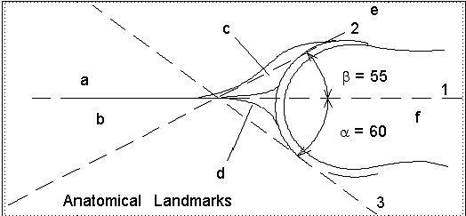

β**line**

**Baseline**

α **line**

PINGGUL(α)

Untuk mengukur PINGGUL(α). Langkah-langkahnya adalah sebagai berikut:

1. Tekan “Ukur”.

2. Pilih “HIP(α)(L)” atau “HIP(α)(R)”, dan garis horizontal ditampilkan pada layar gambar.

3. Sesuaikan garis dasar agar sejajar dengan cembung asetabular menggunakan trackball.

4. Sesuaikan kemiringan garis dasar dengan tombol “Rotation/Steer”.

5. Perbaiki garis dasar dengan tombol Enter, dan sistem menampilkan garis tersebut.

6. Sesuaikan kemiringan garisα dengan tombol “Rotation/Steer”.

7. Perbaiki garisα dengan tombol “Enter”, dan sistem menampilkan sudutα di jendela hasil.

PINGGUL(αβ)

Untuk mengukur HIP(αβ). Langkah-langkahnya adalah sebagai berikut:

1. Tekan “Ukur”.

2. Pilih “HIP(αβ)(L)” atau “HIP(αβ)(R)”, dan garis horizontal ditampilkan pada layar gambar

3. Sesuaikan garis dasar agar sejajar dengan cembung asetabular pada trackball.

4. Sesuaikan kemiringan garis dasar dengan tombol “Rotation/Steer”.

5. Perbaiki garis dasar dengan tombol “Enter”, dan sistem menampilkan garisα.

6. Sesuaikan kemiringan garisα dengan tombol “Rotation/Steer”.

7. Perbaiki garisα dengan tombol “Enter”, dan sistem menampilkan garisβ.

8. Sesuaikan kemiringan garisβ dengan tombol “Rotation/Steer”.

9. Perbaiki garisβ dengan tombol “Enter”, dan sistem menampilkan sudutα dan sudutβ di jendela hasil.

Konfigurasi pengukuran HIP(αβ)

Langkah-langkahnya adalah sebagai berikut:

1. Pilih menu konfigurasi pengukuran “HIP(αβ)”, dan sistem menampilkan metode pengukurannya seperti gambar di bawah ini:

2. Pilih metode pengukuran “Group” atau “Ungroup” untuk menyelesaikan pengaturan pengukuran.

Catatan: Garis pangkal, garisα dan garisβ selalu berpotongan pada titik cembung asetabular. Oleh karena itu, operator harus menjaga ketiga garis tersebut berpotongan pada satu titik ketika menggunakan metode Grup atau metode Ungroup.

Klasifikasi Displasia Pinggul Pediatrik pada pengukuran HIP(αβ).

Langkah-langkahnya adalah sebagai berikut:

1. Pilih “Definisi Jenis Pertumbuhan Pinggul” setelah pengukuran “HIP(αβ)”, dan sistem akan menampilkan klasifikasi displasia pinggul pediatrik seperti yang ditunjukkan di bawah ini:

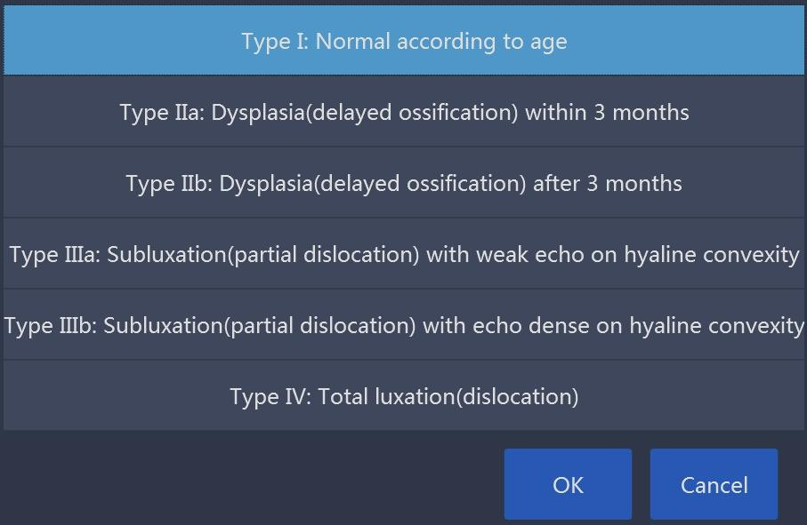

2. Tipe displasia pinggul pediatrik dapat dinilai berdasarkan hasil pengukuran HIP(αβ).

**Ketebalan Tulang Rawan Asetabular**

Untuk mengukur Tebal Tulang Rawan Asetabular dilakukan pengukuran jarak tunggal.

1. Langkah-langkahnya adalah sebagai berikut:

2. Tekan “Ukur”.

3. Pilih “ACT”, dan kaliper penelusuran aktif ditampilkan pada layar gambar

4. Lakukan satu pengukuran jarak standar, dan sistem menampilkan ketebalan tulang rawan asetabular di jendela hasil.

**Vaim (Ped Pinggul)**

“Vaim” berarti pengukuran cerdas. Fitur ini hanya dapat digunakan pada item berikut: OB, Pelvic, Uterus, Follicle dan Ped Hip.

Untuk melakukan pengukuran Vaim, langkah-langkahnya adalah sebagai berikut:

1. Pilih aplikasi Ped Hip.

2. Sentuh “Vaim” tekan.

3. Hasilnya dapat dihitung secara otomatis dan ditampilkan di layar.

**Pengukuran mode PW**

Mode “PW” pada aplikasi Pediatri mencakup folder pengukuran berikut:

• Folder Pengukuran Umum

• Folder pengukuran arteri serebral anterior

• Folder pengukuran arteri serebral tengah

• Folder pengukuran arteri serebral posterior

Konfigurasikan menu pengukuran aplikasi Pediatri dengan menambah atau menghapus folder pengukuran dalam mode “PW”. Lihat “Konfigurasi Menu Pengukuran” pada bab “Pengukuran Umum” untuk mengetahui cara melakukan konfigurasi menu pengukuran.

**Folder Pengukuran Umum**

Pada Folder Pengukuran Umum memuat item-item pengukuran sebagai berikut:

• Kecepatan

• hal

• ED

• MD

• TAMAX

• PI

• RI

• PS/ED

• ED/PS

• Aliran VOL

Menu pengukuran aplikasi Urologi dapat dikonfigurasi dengan menambah atau menghapus item pengukuran dalam mode “PW”. Lihat “Konfigurasi Menu Pengukuran” pada bab “Pengukuran Umum” untuk mengetahui cara melakukan konfigurasi menu pengukuran.

## 10.8 Pengukuran Obstetri

Persiapan Ujian:

Sebelum pemeriksaan USG, pasien harus diberitahu tentang indikasi klinis, manfaat spesifik, potensi risiko, dan alternatif, jika ada. Selain itu, jika pasien meminta informasi tentang waktu dan intensitas paparan, informasi tersebut harus diberikan. Akses pasien terhadap materi pendidikan mengenai USG sangat dianjurkan untuk melengkapi informasi yang disampaikan langsung kepada pasien. Selain itu, pemeriksaan ini harus dilakukan dengan cara dan dilakukan dalam suasana yang menjamin martabat dan privasi pasien.

─ Pengetahuan material sebelumnya dan persetujuan atas kehadiran personel yang tidak penting dengan jumlah personel tersebut dijaga seminimal mungkin.

─ Niat untuk berbagi informasi yang diperoleh dengan orang tua berdasarkan keputusan dokter, baik selama pemeriksaan atau segera setelahnya.

─ Sebuah tawaran pilihan untuk melihat janin.

─ Sebuah tawaran pilihan untuk mempelajari jenis kelamin janin, jika informasi tersebut tersedia. Namun, pemeriksaan USG tidak boleh dilakukan hanya untuk mengetahui jenis kelamin janin.

─ Pemeriksaan USG yang dilakukan semata-mata untuk memenuhi keinginan keluarga untuk mengetahui jenis kelamin janin, melihat janin, atau mendapatkan gambaran janin sebaiknya tidak dilakukan.

**Pertimbangan Output Akustik**

Peringatan umum

Perangkat ini adalah perangkat multi guna yang mampu melampaui batas intensitas keluaran akustik (rata-rata puncak temporal spasial) pra-berlakunya FDA untuk aplikasi pada janin.

PERINGATAN

Sebaiknya lakukan pemeriksaan dengan jumlah dan durasi keluaran akustik minimum yang diperlukan untuk mengoptimalkan nilai diagnostik gambar.

**Kekhawatiran seputar paparan terhadap janin**

Selalu waspadai tingkat keluaran akustik dengan mengamati Tampilan Keluaran Akustik. Selain itu, pahami betul Tampilan Keluaran Akustik dan kontrol peralatan yang memengaruhi keluaran.

**Pelatihan**

Direkomendasikan agar semua operator mendapat pelatihan yang tepat mengenai aplikasi Doppler janin sebelum melakukannya di lingkungan klinis. Silakan hubungi perwakilan penjualan setempat untuk bantuan pelatihan.

Perkenalan

Pengukuran kebidanan menyediakan beberapa jenis item pengukuran:

• OB Dini

• OB Pertengahan

• OB Terlambat

• Jantung Janin

### 10.8.1 B Mode pengukuran

Pengukuran kebidanan meliputi item pengukuran umum dan beberapa item pengukuran tipikal, seperti GS, CRL, NT, Rasio OB, Perkiraan Berat Badan Janin, Kurva OB dan Tabel OB. Pengukuran umum mode 2D terutama terdiri dari item pengukuran di bawah ini. Lihat bab “Pengukuran Umum” untuk informasi lebih rinci.

• Kedalaman

• Jarak

• Rasio A/B

Item pengukuran khas aplikasi Kebidanan adalah seperti yang ditunjukkan di bawah ini:

**Kantung Gestasional (GS)**

Untuk mengukur ukuran kantung kehamilan, metode pengukuran dapat dikonfigurasi:

1. Tekan “Ukur”.

2. Pilih “GS” dengan metode pengukuran “Max”, dan kaliper penelusuran aktif akan ditampilkan.

3. Lakukan pengukuran jarak standar, dan sistem menampilkan diameter maksimum kantung kehamilan di jendela hasil.

Untuk menghitung ukuran kantung kehamilan dengan metode pengukuran “Mean”, buatlah tiga jarak pengukuran. Langkah-langkahnya adalah sebagai berikut:

1. Tekan “Ukur”.

2. Pilih “GS” dengan metode pengukuran “Mean”, dan kaliper penelusuran aktif ditampilkan pada layar gambar.

3. Lakukan pengukuran jarak standar. Sistem menampilkan nilai jarak di jendela hasil.

4. Ulangi Langkah 3 untuk melakukan pengukuran jarak kedua dan ketiga.

Catatan: Tiga pengukuran jarak dapat dilakukan dalam format tampilan ganda dengan menekan “Kiri” / “Kanan”.

5. Setelah pengukuran jarak ketiga selesai, sistem menampilkan rata-rata diameter kantung kehamilan di jendela hasil.

**Kantung Kuning Telur (YS)**

Untuk mengukur besarnya Yolk Sac, langkah-langkahnya adalah sebagai berikut:

1. Tekan “Ukur”.

2. Pilih “YS”, dan kaliper penelusuran aktif ditampilkan pada layar gambar.

3. Lakukan pengukuran jarak standar. Sistem menampilkan ukuran kantung kuning telur di jendela hasil.

**Panjang Pantat hingga Kepala (CRL)**

Untuk mengukur Panjang Bokong-Bokong, langkah-langkahnya adalah sebagai berikut:

1. Tekan “Ukur”.

2. Pilih “CRL”, dan kaliper penelusuran aktif ditampilkan pada layar gambar.

3. Lakukan pengukuran jarak standar. Sistem menampilkan panjang ubun-ubun-bokong di jendela hasil.

**Ketebalan Tembus Nukal**

Untuk mengukur Ketebalan Tembus Nukal jika memilih metode “Manual”, langkah-langkahnya adalah sebagai berikut:

1. Tekan “Ukur”.

2. Pilih “NT”, dan kaliper penelusuran aktif ditampilkan pada layar gambar.

3. Lakukan pengukuran jarak standar. Sistem menampilkan ketebalan tembus nukal di jendela hasil.

Jika memilih metode “Auto”, langkah-langkahnya adalah sebagai berikut:

1. Tekan “Ukur”.

2. Pilih “NT”, dan kaliper penelusuran aktif ditampilkan pada layar gambar.

3. Perbaiki satu kotak putus-putus di area minat, sistem akan memberikan nilai pengukuran secara otomatis.

**Ketebalan Tembus Intrakranial**

Untuk mengukur Ketebalan Tembus Intrakranial jika memilih metode “Manual”, langkah-langkahnya adalah sebagai berikut:

1. Tekan “Ukur”.

2. Pilih “IT”, dan kaliper penelusuran aktif ditampilkan pada layar gambar.

3. Lakukan pengukuran jarak standar. Sistem menampilkan ketebalan tembus intrakranial di jendela hasil.

Jika memilih metode “Auto”, langkah-langkahnya adalah sebagai berikut:

1. Tekan “Ukur”.

2. Pilih “IT”, dan kaliper penelusuran aktif ditampilkan pada layar gambar.

3. Perbaiki satu kotak putus-putus di area minat, sistem akan memberikan nilai pengukuran secara otomatis.

**Volume Rahim (UT)**

Untuk menghitung Volume Rahim, lakukan tiga pengukuran jarak. Langkah-langkahnya adalah sebagai berikut:

1. Tekan “Ukur”.

2. Pilih “UT”, dan kaliper penelusuran aktif ditampilkan pada layar gambar.

3. Lakukan pengukuran jarak standar. Sistem menampilkan nilai jarak di jendela hasil.

4. Ulangi Langkah 3 untuk melakukan pengukuran jarak kedua dan ketiga.

Catatan: Tiga pengukuran jarak dapat dilakukan dalam format tampilan ganda dengan menekan “Kiri” / “Kanan”.

5. Setelah pengukuran jarak ketiga selesai, sistem menampilkan volume rahim di jendela hasil.

**Ketebalan Endometriosis (En.)**

Untuk mengukur Ketebalan Endometriosis, langkah-langkahnya adalah sebagai berikut:

1. Tekan “Ukur”.

2. Pilih “En.”, dan kaliper penelusuran aktif ditampilkan pada layar gambar

3. Lakukan pengukuran jarak standar. Sistem menampilkan ketebalan endometriosis di jendela hasil.

**Volume Ovarium (OV)**

Untuk menghitung Volume Ovarium, lakukan tiga pengukuran jarak secara normal. Langkah-langkahnya adalah sebagai berikut:

1. Tekan “Ukur”.

2. Pilih “OV (L)” atau “OV(R)”, dan kaliper penelusuran aktif ditampilkan pada layar gambar

3. Lakukan pengukuran jarak standar. Sistem menampilkan nilai jarak di jendela hasil.

4. Ulangi Langkah 3 untuk melakukan pengukuran jarak kedua dan ketiga.

Catatan: Tiga pengukuran jarak dapat dilakukan dalam format tampilan ganda dengan menekan “Kiri” / “Kanan”.

5. Setelah pengukuran jarak ketiga selesai, sistem menampilkan volume ovarium di jendela hasil.

Diameter Biparietal (BPD)

Ada 2 metode: Manual dan Otomatis.

Untuk mengukur Diameter Biparietal dengan “Manual”, langkah-langkahnya adalah sebagai berikut:

1. Tekan “Ukur”.

2. Pilih “BPD”, dan kaliper penelusuran aktif ditampilkan pada layar gambar

3. Lakukan pengukuran jarak standar. Sistem menampilkan diameter biparietal di jendela hasil.

Untuk mengukur Diameter Biparietal dengan “Auto” langkah-langkahnya adalah sebagai berikut:

1. Tekan “Ukur”.

2. Pilih “BPD” di halaman “Config”, sentuh “Auto”.

3. Simpan dan keluar.

4. Pindahkan kursor ke gambar, tekan tombol “Enter”.

5. Sistem akan mendapatkan hasil BPD secara otomatis.

**Diameter Oksipito-frontal (OFD)**

Ada 2 metode: Manual dan Otomatis.

Untuk mengukur Diameter Occipito-frontal, langkah-langkahnya adalah sebagai berikut:

1. Tekan “Ukur”.

2. Pilih “OFD”, dan kaliper penelusuran aktif ditampilkan pada layar gambar

3. Lakukan pengukuran jarak standar. Sistem menampilkan diameter oksipito-frontal di jendela hasil.

Untuk mengukur Diameter Occipito-frontal dengan “Auto”, langkah-langkahnya adalah sebagai berikut:

1. Tekan “Ukur”.

2. Pilih “OFD” di halaman “Config”, sentuh “Auto”.

3. Simpan dan keluar.

4. Pindahkan kursor ke gambar, tekan tombol “Enter”.

5. Sistem akan mendapatkan hasil BPD secara otomatis.

**Lingkar Kepala (HC)**

Untuk menghitung Lingkar Kepala, ada enam metode pengukuran: BPD&OFD, Ellipse, Polygon, Spine dan Trace. Metode Ellipse dan BPD&OFD adalah pengaturan yang paling umum.

Untuk mengukur Lingkar Kepala dengan metode “BPD&OFD”, dilakukan dua kali pengukuran jarak. Langkah-langkahnya adalah sebagai berikut:

1. Tekan “Ukur”.

2. Pilih “HC”.

3. Pilih metode pengukuran “BPD&OFD” sebagai pengaturan default dari menu konfigurasi, dan kaliper penelusuran aktif ditampilkan pada layar gambar

4. Lakukan pengukuran jarak standar. Sistem menampilkan nilai jarak di jendela hasil.

5. Ulangi Langkah 3 untuk melakukan pengukuran jarak kedua.

6. Setelah pengukuran jarak kedua selesai, sistem menampilkan lingkar kepala di jendela hasil.

Untuk mengukur Lingkar Kepala dengan metode “Ellipse”, lakukan pengukuran elips. Langkah-langkahnya adalah sebagai berikut:

1. Tekan “Ukur”.

2. Pilih “HC”.

3. Pilih metode pengukuran “Ellipse” sebagai pengaturan default dari menu konfigurasi, dan elips aktif ditampilkan pada layar gambar

4. Untuk memposisikan kaliper aktif elips, gerakkan trackball.

5. Untuk menetapkan titik awal, tekan “Enter”. Sistem memperbaiki kaliper pertama dan menampilkan kaliper aktif kedua.

6. Untuk memposisikan kaliper kedua, gerakkan trackball.

7. Sesuaikan kontrol “Ellipse” dan elips dengan tampilan bentuk lingkaran awal.

Catatan: Untuk memosisikan elips dan mengukur sumbu yang diukur (memindahkan kaliper), gerakkan trackball.

8. Untuk menyelesaikan pengukuran, tekan “Enter”. Sistem menampilkan lingkar kepala di jendela hasil.

Untuk mengukur Lingkar Kepala dengan metode “Poligon”, lakukan pengukuran jejak poligon. Langkah-langkahnya adalah sebagai berikut:

1. Tekan “Ukur”.

2. Pilih “HC”.

3. Pilih metode pengukuran “Poligon” sebagai pengaturan default dari menu konfigurasi, dan kaliper penelusuran aktif ditampilkan pada layar gambar

4. Untuk memposisikan kaliper aktif poligon, gerakkan trackball.

5. Untuk menetapkan titik awal, tekan “Enter”. Sistem memperbaiki kaliper pertama dan menampilkan kaliper aktif kedua.

6. Untuk memposisikan kaliper kedua, gerakkan trackball.

7. Untuk memperbaiki poin kedua, tekan “Enter”. Sistem memperbaiki kaliper kedua dan menampilkan kaliper aktif ketiga.

8. Untuk memposisikan kaliper ketiga, gerakkan trackball.

9. Untuk memperbaiki poin ketiga, tekan “Enter”. Sistem memperbaiki kaliper ketiga dan menampilkan kaliper aktif berikutnya.

Catatan: Setidaknya dibutuhkan tiga kaliper untuk membentuk poligon.

10. Ulangi Langkah 8-9 untuk menambahkan kaliper poligon lagi.

11. Untuk menyelesaikan pengukuran, tekan “Enter”. Sistem menampilkan lingkar kepala di jendela hasil.

Catatan:

Sebelum menyelesaikan pengukuran poligon,

• Untuk menghapus kembali garis (sedikit demi sedikit) dari titiknya saat ini, tekan “Clear” sekali;

• Untuk menghapus jejak kaliper dan data yang diukur saat ini, tekan “Hapus” selama minimal 2 detik.

Untuk mengukur Lingkar Kepala dengan metode “Spline”, dilakukan pengukuran jejak spline. Langkah-langkahnya adalah sebagai berikut:

1. Tekan “Ukur”.

2. Pilih “HC”.

3. Pilih metode pengukuran “Spline” sebagai pengaturan default dari menu konfigurasi, dan kaliper penelusuran aktif ditampilkan pada layar gambar

4. Untuk memposisikan kaliper aktif spline, gerakkan trackball.

5. Untuk menetapkan titik awal, tekan “Enter”. Sistem memperbaiki kaliper pertama dan menampilkan kaliper aktif kedua.

6. Untuk memposisikan kaliper kedua, gerakkan trackball.

7. Untuk memperbaiki poin kedua, tekan “Enter”. Sistem memperbaiki kaliper kedua dan menampilkan kaliper aktif ketiga.

8. Untuk memposisikan kaliper ketiga, gerakkan trackball.

9. Untuk memperbaiki poin ketiga, tekan “Enter”. Sistem memperbaiki kaliper ketiga dan menampilkan kaliper aktif berikutnya.

10. Catatan: Setidaknya dibutuhkan tiga kaliper untuk membentuk spline.

11. Ulangi Langkah 8-9 untuk menambahkan lebih banyak kaliper pada spline.

12. Untuk menyelesaikan pengukuran, tekan “Enter”. Sistem menampilkan lingkar kepala di jendela hasil.

Catatan:

Sebelum menyelesaikan pengukuran spline,

• Untuk menghapus kembali garis (sedikit demi sedikit) dari titiknya saat ini, tekan “Clear” sekali;

• Untuk menghapus jejak kaliper dan data yang diukur saat ini, tekan “Hapus” selama minimal 2 detik.

Untuk mengukur Lingkar Kepala dengan metode “Trace”, langkah-langkahnya adalah sebagai berikut:

Tekan "Ukur".

Pilih “HC”.

Pilih metode pengukuran “Jejak” sebagai pengaturan default dari menu konfigurasi, dan kaliper penelusuran aktif ditampilkan pada layar gambar

Untuk memposisikan kaliper jejak, gerakkan trackball.

Untuk memperbaiki titik awal penelusuran, tekan “Enter”. Sistem memperbaiki kaliper pertama dan kaliper penelusuran berubah menjadi kaliper penelusuran aktif.

Untuk menelusuri area pengukuran, gerakkan trackball di sekitar anatomi.

Untuk menyelesaikan pengukuran, tekan "Enter". Sistem menampilkan lingkar kepala di jendela hasil.

Catatan:

Sebelum menyelesaikan pengukuran spline,

• Untuk menghapus kembali garis (Sebelum menyelesaikan sedikit demi sedikit) dari titiknya saat ini, tekan “Hapus” k sekali;

Untuk menghapus kaliper jejak dan data yang diukur saat ini, tekan "Hapus" setidaknya selama 2 detik.

Ukur “HC” dengan metode “Otomatis”:

1. Tekan “Ukur”.

2. Pilih “HC” di halaman “Config”, sentuh “Auto”.

3. Simpan dan keluar.

4. Pindahkan kursor ke gambar, tekan tombol “Enter”.

5. Sistem akan mendapatkan hasil “HC” secara otomatis.

**Diameter Otak Kecil (CD)**

Untuk mengukur Diameter Cerebellar, langkah-langkahnya adalah sebagai berikut:

1. Tekan “Ukur”.

2. Pilih “CD”, dan kaliper penelusuran aktif ditampilkan pada layar gambar

3. Lakukan pengukuran jarak standar. Sistem menampilkan diameter otak kecil di jendela hasil.

**Diameter Serebelum Transversal (TCD)**

Untuk mengukur Diameter Cerebellar Transversal, langkah-langkahnya adalah sebagai berikut:

1. Tekan “Ukur”.

2. Pilih “TCD”, dan kaliper penelusuran aktif ditampilkan pada layar gambar

3. Lakukan pengukuran jarak standar. Sistem menampilkan diameter serebelar transversal di jendela hasil.

**Diameter Teropong (BD)**

Untuk mengukur Diameter Teropong, langkah-langkahnya adalah sebagai berikut:

1. Tekan “Ukur”.

2. Pilih “BD”, dan kaliper penelusuran aktif ditampilkan pada layar gambar

3. Lakukan pengukuran jarak standar. Sistem menampilkan diameter binokular di jendela hasil.

**Diameter Orbital Luar (OOD)**

Untuk mengukur Diameter Orbit Luar, langkah-langkahnya adalah sebagai berikut:

1. Tekan “Ukur”.

2. Pilih “OOD”, dan kaliper penelusuran aktif ditampilkan pada layar gambar

3. Lakukan pengukuran jarak standar. Sistem menampilkan diameter orbital luar di jendela hasil.

**Diameter Antar Orbital (IOD)**

Untuk mengukur Diameter Antar Orbital, langkah-langkahnya adalah sebagai berikut:

1. Tekan “Ukur”.

2. Pilih “IOD”, dan kaliper penelusuran aktif ditampilkan pada layar gambar

3. Lakukan pengukuran jarak standar. Sistem menampilkan diameter antar orbital di jendela hasil.

**Panjang Humerus (HL)**

Untuk mengukur Panjang Humerus, langkah-langkahnya adalah sebagai berikut:

1. Tekan “Ukur”.

2. Pilih “HL”, dan kaliper penelusuran aktif ditampilkan pada layar gambar

3. Lakukan pengukuran jarak standar. Sistem menampilkan panjang humerus di jendela hasil.

**Diameter Perut Anter Posterior (APAD)**

Untuk mengukur Diameter Perut Anter-posterior, langkah-langkahnya adalah sebagai berikut:

1. Tekan “Ukur”.

2. Pilih “APAD”, dan kaliper penelusuran aktif ditampilkan pada layar gambar

3. Lakukan pengukuran jarak standar. Sistem menampilkan diameter perut anter-posterior di jendela hasil.

**Diameter Perut Melintang (TAD)**

Untuk mengukur Diameter Perut Transversal, langkah-langkahnya adalah sebagai berikut:

1. Tekan “Ukur”.

2. Pilih “TAD”, dan kaliper penelusuran aktif ditampilkan pada layar gambar

3. Lakukan pengukuran jarak standar. Sistem menampilkan diameter perut transversal di jendela hasil.

**Lingkar Perut (AC)**

Untuk menghitung Lingkar Perut, ada enam metode pengukuran: APAD&TAD, Ellipse, Polygon, Spine dan Trace. Metode Ellipse dan APAD&TAD adalah pengaturan default.

Untuk mengukur Lingkar Perut dengan metode “APAD&TAD”, dilakukan dua kali pengukuran jarak. Langkah-langkahnya adalah sebagai berikut:

1. Tekan “Ukur”.

2. Pilih “AC”.

3. Pilih metode pengukuran “APAD&TAD” sebagai pengaturan default dari menu konfigurasi, dan kaliper penelusuran aktif ditampilkan pada layar gambar

4. Lakukan pengukuran jarak standar. Sistem menampilkan nilai jarak di jendela hasil.

5. Ulangi Langkah 3 untuk melakukan pengukuran jarak kedua.

6. Setelah pengukuran jarak kedua selesai, sistem menampilkan lingkar perut di jendela hasil.

Untuk mengukur Lingkar Perut dengan metode “Ellipse”, lakukan pengukuran elips. Langkah-langkahnya adalah sebagai berikut:

1. Tekan “Ukur”.

2. Pilih “AC”.

3. Pilih metode pengukuran “Ellipse” sebagai pengaturan default dari menu konfigurasi, dan elips aktif ditampilkan pada layar gambar

4. Untuk memposisikan kaliper aktif elips, gerakkan trackball.

5. Untuk menetapkan titik awal, tekan “Enter”.

Sistem memperbaiki kaliper pertama dan menampilkan kaliper aktif kedua.

6. Untuk memposisikan kaliper kedua, gerakkan trackball.

7. Sesuaikan kontrol “Ellipse” dan elips dengan tampilan bentuk lingkaran awal.

Catatan: Untuk memosisikan elips dan mengukur sumbu yang diukur (memindahkan kaliper), gerakkan trackball.

8. Untuk menyelesaikan pengukuran, tekan “Enter”. Sistem menampilkan lingkar perut di jendela hasil.

Untuk mengukur Lingkar Perut dengan metode “Poligon”, lakukan pengukuran jejak poligon. Langkah-langkahnya adalah sebagai berikut:

1. Tekan “Ukur”.

2. Pilih “AC”.

3. Pilih metode pengukuran “Poligon” sebagai pengaturan default dari menu konfigurasi, dan kaliper penelusuran aktif ditampilkan pada layar gambar

4. Untuk memposisikan kaliper aktif poligon, gerakkan trackball.

5. Untuk menetapkan titik awal, tekan “Enter”. Sistem memperbaiki kaliper pertama dan

6. menampilkan kaliper aktif kedua.

7. Untuk memposisikan kaliper kedua, gerakkan trackball.

8. Untuk memperbaiki poin kedua, tekan “Enter”. Sistem memperbaiki kaliper kedua dan menampilkan kaliper aktif ketiga.

9. Untuk memposisikan kaliper ketiga, gerakkan trackball.

10. Untuk memperbaiki poin ketiga, tekan “Enter”. Sistem memperbaiki kaliper ketiga dan menampilkan kaliper aktif berikutnya.

Catatan: Setidaknya dibutuhkan tiga kaliper untuk membentuk poligon.

11. Ulangi Langkah 8-9 untuk menambahkan kaliper lagi ke poligon.

12. Untuk menyelesaikan pengukuran, tekan “Enter”. Sistem menampilkan lingkar perut di jendela hasil.

Catatan:

Sebelum menyelesaikan pengukuran poligon,

• Untuk menghapus kembali garis (sedikit demi sedikit) dari titiknya saat ini, tekan “Clear” sekali;

• Untuk menghapus jejak kaliper dan data yang diukur saat ini, tekan “Hapus” selama minimal 2 detik.

Untuk mengukur Lingkar Perut dengan metode “Spline”, dilakukan pengukuran jejak spline. Langkah-langkahnya adalah sebagai berikut:

1. Tekan “Ukur”.

2. Pilih “AC”.

3. Pilih metode pengukuran “Spline” sebagai pengaturan default dari menu konfigurasi, dan kaliper penelusuran aktif ditampilkan pada layar gambar

4. Untuk memposisikan kaliper aktif spline, gerakkan trackball.

5. Untuk menetapkan titik awal, tekan “Enter”. Sistem memperbaiki kaliper pertama dan menampilkan kaliper aktif kedua.

6. Untuk memposisikan kaliper kedua, gerakkan trackball.

7. Untuk memperbaiki poin kedua, tekan “Enter”. Sistem memperbaiki kaliper kedua dan menampilkan kaliper aktif ketiga.

8. Untuk memposisikan kaliper ketiga, gerakkan trackball.

9. Untuk memperbaiki poin ketiga, tekan “Enter”. Sistem memperbaiki kaliper ketiga dan menampilkan kaliper aktif berikutnya.

Catatan: Setidaknya diperlukan tiga kaliper untuk membentuk spline.

10. Ulangi Langkah 8-9 untuk menambah kaliper spline.

11. Untuk menyelesaikan pengukuran, tekan “Enter”. Sistem menampilkan lingkar perut di jendela hasil.

Catatan:

Sebelum menyelesaikan pengukuran spline,

• Untuk menghapus kembali garis (sedikit demi sedikit) dari titiknya saat ini, tekan tombol “Hapus” sekali;

• Untuk menghapus jejak kaliper dan data yang diukur saat ini, tekan “Hapus” selama minimal 2 detik.

Untuk mengukur Lingkar Perut dengan metode “Trace”, langkah-langkahnya adalah sebagai berikut:

1. Tekan “Ukur”.

2. Pilih “AC”.

3. Pilih metode pengukuran “Jejak” sebagai pengaturan default dari menu konfigurasi, dan kaliper penelusuran aktif ditampilkan pada layar gambar

4. Untuk memposisikan kaliper jejak, gerakkan trackball.

5. Untuk memperbaiki titik awal penelusuran, tekan “Enter”. Sistem memperbaiki kaliper pertama dan kaliper penelusuran berubah menjadi kaliper penelusuran aktif.

6. Untuk menelusuri area pengukuran, gerakkan trackball mengelilingi anatomi.

7. Untuk menyelesaikan pengukuran, tekan “Enter”. Sistem menampilkan lingkar perut di jendela hasil.

Catatan: Sebelum menyelesaikan pengukuran spline,

• Untuk menghapus kembali garis (sedikit demi sedikit) dari titiknya saat ini, tekan tombol “Hapus” sekali;

• Untuk menghapus jejak kaliper dan data yang diukur saat ini, tekan “Hapus” selama minimal 2 detik.

Ukur “AC” dengan metode “Otomatis”:

1. Tekan “Ukur”.

2. Pilih “AC” di halaman “Config”, sentuh “Auto”.

3. Simpan dan keluar.

4. Pindahkan kursor ke gambar, tekan tombol “Enter”.

5. Sistem akan mendapatkan hasil “AC” secara otomatis.

**Diameter Batang Anter Posterior (APTD)**

Untuk mengukur Diameter Batang Anter-posterior, langkah-langkahnya adalah sebagai berikut:

1. Tekan “Ukur”.

2. Pilih APTD, dan kaliper penelusuran aktif ditampilkan pada layar gambar

3. Lakukan pengukuran jarak standar. Sistem menampilkan diameter batang anter-posterior di jendela hasil.

**Diameter Batang Melintang (TTD)**

Untuk mengukur Diameter Batang Melintang:

1. Tekan “Ukur”.

2. Pilih “TTD”, dan kaliper penelusuran aktif ditampilkan pada layar gambar

3. Lakukan pengukuran jarak standar. Sistem menampilkan diameter batang melintang di jendela hasil.

**Luas Penampang Batang (AxT)**

Untuk menghitung Luas Penampang Batang, ada lima metode pengukuran: APAD&TAD, Ellipse, Polygon, Spine dan Trace. Metode Ellipse dan APTD&TTD adalah pengaturan yang paling umum.

Untuk mengukur Luas Penampang Batang dengan metode “APTD&TTD”, dilakukan dua kali pengukuran jarak.

1. Tekan “Ukur”.

2. Pilih “AxT”.

3. Pilih metode pengukuran “APTD&TTD” sebagai pengaturan default dari menu konfigurasi, dan kaliper penelusuran aktif ditampilkan pada layar gambar

4. Lakukan pengukuran jarak standar. Sistem menampilkan nilai jarak di jendela hasil.

5. Ulangi Langkah 3 untuk melakukan pengukuran jarak kedua.

6. Setelah pengukuran jarak kedua selesai, sistem menampilkan luas penampang batang di jendela hasil.

Untuk mengukur Luas Penampang Batang dengan metode Ellipse, lakukan pengukuran elips. Langkah-langkahnya adalah sebagai berikut:

1. Tekan “Ukur”.

2. Pilih “AxT”.

3. Pilih metode pengukuran “Ellipse” sebagai pengaturan default dari menu konfigurasi, dan elips aktif ditampilkan pada layar gambar

4. Untuk memposisikan kaliper aktif elips, gerakkan trackball.

5. Untuk menetapkan titik awal, tekan “Enter”. Sistem memperbaiki kaliper pertama dan menampilkan kaliper aktif kedua.

6. Untuk memposisikan kaliper kedua, gerakkan trackball.

7. Sesuaikan kontrol “Ellipse” dan elips dengan tampilan bentuk lingkaran awal.

Catatan:

• Untuk memosisikan elips dan mengukur sumbu yang diukur (memindahkan kaliper), gerakkan trackball.

• Untuk menyelesaikan pengukuran, tekan “Enter”. Sistem menampilkan luas penampang bagasi di jendela hasil.

Untuk mengukur Luas Penampang Batang dengan metode “Poligon”, lakukan pengukuran jejak poligon. Langkah-langkahnya adalah sebagai berikut:

1. Tekan “Ukur”.

2. Pilih “AxT”.

3. Pilih metode pengukuran “Poligon” sebagai pengaturan default dari menu konfigurasi, dan kaliper penelusuran aktif ditampilkan pada layar gambar

4. Untuk memposisikan kaliper aktif poligon, gerakkan trackball.

5. Untuk menetapkan titik awal, tekan “Enter”. Sistem memperbaiki kaliper pertama dan menampilkan kaliper aktif kedua.

6. Untuk memposisikan kaliper kedua, gerakkan trackball.

7. Untuk memperbaiki poin kedua, tekan “Enter”. Sistem memperbaiki kaliper kedua dan menampilkan kaliper aktif ketiga.

8. Untuk memposisikan kaliper ketiga, gerakkan trackball.

9. Untuk memperbaiki poin ketiga, tekan “Enter”. Sistem memperbaiki kaliper ketiga dan menampilkan kaliper aktif berikutnya.

Catatan: Setidaknya dibutuhkan tiga kaliper untuk membentuk poligon.

10. Ulangi Langkah 8-9 untuk menambahkan kaliper lagi ke poligon.

11. Untuk menyelesaikan pengukuran, tekan “Enter”. Sistem menampilkan luas penampang bagasi di jendela hasil.

Catatan:

• Sebelum menyelesaikan pengukuran poligon,

• Untuk menghapus kembali garis (sedikit demi sedikit) dari titiknya saat ini, tekan tombol “Hapus” sekali;

• Untuk menghapus jejak kaliper dan data yang diukur saat ini, tekan “Hapus” selama minimal 2 detik.

Untuk mengukur Luas Penampang Batang dengan metode “Spline”, dilakukan pengukuran jejak spline. Langkah-langkahnya adalah sebagai berikut:

1. Tekan “Ukur”.

2. Pilih “AxT”.

3. Pilih metode pengukuran “Spline” sebagai pengaturan default dari menu konfigurasi, dan kaliper penelusuran aktif ditampilkan pada layar gambar

4. Untuk memposisikan kaliper aktif spline, gerakkan trackball.

5. Untuk menetapkan titik awal, tekan “Enter”. Sistem memperbaiki kaliper pertama dan menampilkan kaliper aktif kedua.

6. Untuk memposisikan kaliper kedua, gerakkan trackball.

7. Untuk memperbaiki poin kedua, tekan “Enter”. Sistem memperbaiki kaliper kedua dan menampilkan kaliper aktif ketiga.

8. Untuk memposisikan kaliper ketiga, gerakkan trackball.

9. Untuk memperbaiki poin ketiga, tekan “Enter”. Sistem memperbaiki kaliper ketiga dan menampilkan kaliper aktif berikutnya.

Catatan: Setidaknya diperlukan tiga kaliper untuk membentuk spline.

10. Ulangi Langkah 8-9 untuk menambah kaliper spline.

11. Untuk menyelesaikan pengukuran, tekan “Enter”. Sistem menampilkan luas penampang bagasi di jendela hasil.

Catatan:

Sebelum menyelesaikan pengukuran spline,

• Untuk menghapus kembali garis (sedikit demi sedikit) dari titiknya saat ini, tekan “Clear” sekali;

• Untuk menghapus jejak kaliper dan data yang diukur saat ini, tekan “Hapus” selama minimal 2 detik.

Untuk mengukur Luas Penampang Batang dengan metode “Trace”, langkah-langkahnya adalah sebagai berikut:

1. Tekan “Ukur”.

2. Pilih “AxT”.

3. Pilih metode pengukuran Jejak sebagai pengaturan default dari menu konfigurasi, dan kaliper penelusuran aktif ditampilkan pada layar gambar

4. Untuk memposisikan kaliper jejak, gerakkan trackball.

5. Untuk memperbaiki titik awal penelusuran, tekan “Enter”. Sistem memperbaiki kaliper pertama dan kaliper penelusuran berubah menjadi kaliper penelusuran aktif.

6. Untuk menelusuri area pengukuran, gerakkan trackball mengelilingi anatomi.

7. Untuk menyelesaikan pengukuran, tekan “Enter”. Sistem menampilkan luas penampang bagasi di jendela hasil.

Catatan:

Sebelum menyelesaikan pengukuran spline,

1. Untuk menghapus kembali garis (sedikit demi sedikit) dari titiknya saat ini, tekan tombol “Hapus” sekali.

2. Untuk menghapus jejak kaliper dan data yang diukur saat ini, tekan “Hapus” setidaknya selama 2 detik.

3. Area Batang Janin (FTA)

4. Untuk menghitung Luas Batang Janin, ada lima metode pengukuran: LTD&TTD, Ellipse, Polygon, Spine dan Trace. Metode Ellipse dan LTD&TTD adalah pengaturan paling default.

Untuk mengukur Luas Batang Janin dengan metode LTD&TTD, dilakukan dua kali pengukuran jarak. Langkah-langkahnya adalah sebagai berikut:

1. Tekan “Ukur”.

2. Pilih “FTA”.

3. Pilih metode pengukuran “LTD&TTD” sebagai pengaturan default dari menu konfigurasi dan kaliper penelusuran aktif ditampilkan pada layar gambar

4. Lakukan pengukuran jarak standar. Sistem menampilkan nilai jarak di jendela hasil.

5. Ulangi Langkah 3 untuk melakukan pengukuran jarak kedua.

6. Setelah pengukuran jarak kedua selesai, sistem menampilkan area batang janin di jendela hasil.

Untuk mengukur Luas Batang Janin dengan metode Ellipse, lakukan pengukuran elips. Langkah-langkahnya adalah sebagai berikut:

1. Tekan “Ukur”.

2. Pilih “FTA”.

3. Pilih metode pengukuran “Ellipse” sebagai pengaturan default dari menu konfigurasi, dan elips aktif akan ditampilkan.

4. Untuk memposisikan kaliper aktif elips, gerakkan trackball.

5. Untuk menetapkan titik awal, tekan “Enter”. Sistem memperbaiki kaliper pertama dan menampilkan kaliper aktif kedua.

6. Untuk memposisikan kaliper kedua, gerakkan trackball.

7. Sesuaikan kontrol “Ellipse” dan elips dengan tampilan bentuk lingkaran awal.

Catatan:

• Untuk memosisikan elips dan mengukur sumbu yang diukur (memindahkan kaliper), gerakkan trackball.

• Untuk menyelesaikan pengukuran, tekan “Enter”. Sistem menampilkan area batang janin di jendela hasil.

Untuk mengukur Luas Batang Janin dengan metode “Poligon”, lakukan pengukuran jejak poligon. Langkah-langkahnya adalah sebagai berikut:

1. .Tekan “Ukur”

2. Pilih “FTA”.

3. Pilih metode pengukuran “Poligon” sebagai pengaturan default dari menu konfigurasi, dan kaliper penelusuran aktif ditampilkan pada layar gambar

4. Untuk memposisikan kaliper aktif poligon, gerakkan trackball.

5. Untuk menetapkan titik awal, tekan “Enter”. Sistem memperbaiki kaliper pertama dan menampilkan kaliper aktif kedua.

6. Untuk memposisikan kaliper kedua, gerakkan trackball.

7. Untuk memperbaiki poin kedua, tekan “Enter”. Sistem memperbaiki kaliper kedua dan menampilkan kaliper aktif ketiga.

8. Untuk memposisikan kaliper ketiga, gerakkan trackball.

9. Untuk memperbaiki poin ketiga, tekan “Enter”. Sistem memperbaiki kaliper ketiga dan menampilkan kaliper aktif berikutnya.

Catatan: Setidaknya dibutuhkan tiga kaliper untuk membentuk poligon.

Ulangi Langkah 8-9 untuk menambahkan kaliper poligon lagi.

Untuk menyelesaikan pengukuran, tekan "Enter". Sistem menampilkan area batang janin di jendela hasil.

Catatan:

Sebelum menyelesaikan pengukuran poligon,

• Untuk menghapus kembali garis (sedikit demi sedikit) dari titiknya saat ini, tekan “Clear” sekali;

• Untuk menghapus jejak kaliper dan data yang diukur saat ini, tekan “Hapus” selama minimal 2 detik.

Untuk mengukur Luas Batang Janin dengan metode “Spline”, dilakukan pengukuran jejak spline. Langkah-langkahnya adalah sebagai berikut:

1. Tekan “Ukur”.

2. Pilih “FTA”.

3. Pilih metode pengukuran “Spline” sebagai pengaturan default dari menu konfigurasi, dan kaliper penelusuran aktif ditampilkan pada layar gambar

4. Untuk memposisikan kaliper aktif spline, gerakkan trackball.

5. Untuk menetapkan titik awal, tekan “Enter”. Sistem memperbaiki kaliper pertama dan menampilkan kaliper aktif kedua.

6. Untuk memposisikan kaliper kedua, gerakkan trackball.

7. Untuk memperbaiki poin kedua, tekan “Enter”. Sistem memperbaiki kaliper kedua dan menampilkan kaliper aktif ketiga.

8. Untuk memposisikan kaliper ketiga, gerakkan trackball.

9. Untuk memperbaiki poin ketiga, tekan tombol Enter. Sistem memperbaiki kaliper ketiga dan menampilkan kaliper aktif berikutnya.

Catatan: Setidaknya diperlukan tiga kaliper untuk membentuk spline.

10. Ulangi Langkah 8-9 untuk menambah kaliper spline.

11. Untuk menyelesaikan pengukuran, tekan “Enter”. Sistem menampilkan area batang janin di jendela hasil.

Catatan:

Sebelum menyelesaikan pengukuran spline,

• Untuk menghapus kembali garis (sedikit demi sedikit) dari titiknya saat ini, tekan tombol “Hapus” sekali;

• Untuk menghapus jejak kaliper dan data yang diukur saat ini, tekan “Hapus” selama minimal 2 detik.

Untuk mengukur Luas Batang Janin dengan metode “Trace”, langkah-langkahnya adalah sebagai berikut:

1. Tekan “Ukur”.

2. Pilih “FTA”.

3. Pilih metode pengukuran “Jejak” sebagai pengaturan default dari menu konfigurasi, dan kaliper penelusuran aktif ditampilkan pada layar gambar

4. Untuk memposisikan kaliper jejak, gerakkan trackball.

5. Untuk memperbaiki titik awal penelusuran, tekan “Enter”. Sistem memperbaiki kaliper pertama dan kaliper penelusuran berubah menjadi kaliper penelusuran aktif.

6. Untuk menelusuri area pengukuran, gerakkan trackball mengelilingi anatomi.

7. Untuk menyelesaikan pengukuran, tekan “Enter”. Sistem menampilkan area batang janin di jendela hasil.

8. Catatan:

9. Sebelum menyelesaikan pengukuran spline,

10. Untuk menghapus kembali garis (sedikit demi sedikit) dari titiknya saat ini, tekan tombol “Hapus” sekali;

11. Untuk menghapus jejak kaliper dan data yang diukur saat ini, tekan "Hapus" setidaknya selama 2 detik

**Diameter Toraks Transversal (THD)**

Untuk mengukur Diameter Thorax Transversal, langkah-langkahnya adalah sebagai berikut:

1. Tekan “Ukur”.

2. Pilih “THD”, dan kaliper penelusuran aktif ditampilkan pada layar gambar

3. Lakukan pengukuran jarak standar. Sistem menampilkan diameter dada melintang di jendela hasil.

**Lingkar Dada (ThC)**

Untuk menghitung Lingkar Thorax, ada lima metode pengukuran: L&W, Ellipse, Polygon, Spine dan Trace. Metode Ellipse dan L&W adalah pengaturan paling default.

Untuk mengukur Lingkar Dada dengan metode L&W, dilakukan dua kali pengukuran jarak. Langkah-langkahnya adalah sebagai berikut:

1. Tekan “Ukur”.

2. Pilih “THC”.

3. Pilih metode pengukuran “L&W” sebagai pengaturan default dari menu konfigurasi, dan kaliper penelusuran aktif ditampilkan pada layar gambar

4. Lakukan pengukuran jarak standar. Sistem menampilkan nilai jarak di jendela hasil.

5. Ulangi Langkah 3 untuk melakukan pengukuran jarak kedua.

6. Setelah pengukuran jarak kedua selesai, sistem menampilkan lingkar dada di jendela hasil.

Untuk mengukur Lingkar Dada dengan metode Ellipse, lakukan pengukuran elips. Langkah-langkahnya adalah sebagai berikut:

1. Tekan “Ukur”.

2. Pilih “THC”.

3. Pilih metode pengukuran “Ellipse” sebagai pengaturan default dari menu konfigurasi, dan elips aktif ditampilkan pada layar gambar

4. Untuk memposisikan kaliper aktif elips, gerakkan trackball.

5. Untuk menetapkan titik awal, tekan “Enter”. Sistem memperbaiki tampilan kaliper aktif kedua.

6. Untuk memposisikan kaliper kedua, gerakkan trackball.

7. Sesuaikan kontrol “Ellipse” dan elips dengan tampilan bentuk lingkaran awal.

Catatan:

• Untuk memosisikan elips dan mengukur sumbu yang diukur (memindahkan kaliper), gerakkan trackball.

• Untuk menyelesaikan pengukuran, tekan “Enter”. Sistem menampilkan lingkar dada di jendela hasil.

Untuk mengukur Lingkar Dada dengan metode Poligon, dilakukan pengukuran jejak poligon. Langkah-langkahnya adalah sebagai berikut:

1. Tekan “Ukur”.

2. Pilih “THC”.

3. Pilih metode pengukuran Poligon sebagai pengaturan default dari menu konfigurasi, dan kaliper penelusuran aktif akan ditampilkan.

4. Untuk memposisikan kaliper aktif poligon, gerakkan trackball.

5. Untuk menetapkan titik awal, tekan “Enter”. Sistem memperbaiki kaliper pertama dan menampilkan kaliper aktif kedua.

6. Untuk memposisikan kaliper kedua, gerakkan trackball.

7. Untuk memperbaiki poin kedua, tekan “Enter”. Sistem memperbaiki kaliper kedua dan menampilkan kaliper aktif ketiga.

8. Untuk memposisikan kaliper ketiga, gerakkan trackball.

9. Untuk memperbaiki poin ketiga, tekan “Enter”. Sistem memperbaiki kaliper ketiga dan menampilkan kaliper aktif berikutnya.

Catatan: Setidaknya dibutuhkan tiga kaliper untuk membentuk poligon.

10. Ulangi Langkah 8-9 untuk menambahkan kaliper lagi ke poligon.

11. Untuk menyelesaikan pengukuran, tekan “Enter”. Sistem menampilkan lingkar dada di Jendela Hasil.

Catatan:

Sebelum menyelesaikan pengukuran poligon,

• Untuk menghapus kembali garis (sedikit demi sedikit) dari titiknya saat ini, tekan tombol “Hapus” sekali;

• Untuk menghapus jejak kaliper dan data yang diukur saat ini, tekan “Hapus” selama minimal 2 detik.

Untuk mengukur Lingkar Dada dengan metode Spline, dilakukan pengukuran jejak spline. Langkah-langkahnya adalah sebagai berikut:

1. Tekan “Ukur”.

2. Pilih “THC”.

3. Pilih metode pengukuran Spline sebagai pengaturan default dari menu konfigurasi, dan kaliper penelusuran aktif akan ditampilkan.

4. Untuk memposisikan kaliper aktif spline, gerakkan trackball.

5. Untuk menetapkan titik awal, tekan “Enter”. Sistem memperbaiki kaliper pertama dan menampilkan kaliper aktif kedua.

6. Untuk memposisikan kaliper kedua, gerakkan trackball.

7. Untuk memperbaiki poin kedua, tekan “Enter”. Sistem memperbaiki kaliper kedua dan menampilkan kaliper aktif ketiga.

8. Untuk memposisikan kaliper ketiga, gerakkan trackball.

9. Untuk memperbaiki poin ketiga, tekan “Enter”. Sistem memperbaiki kaliper ketiga dan menampilkan kaliper aktif berikutnya.

Catatan: Setidaknya diperlukan tiga kaliper untuk membentuk spline.

10. Ulangi Langkah 8-9 untuk menambah kaliper spline.

11. Untuk menyelesaikan pengukuran, tekan “Enter”. Sistem menampilkan lingkar dada di jendela hasil.

Catatan:

Sebelum menyelesaikan pengukuran spline,

• Untuk menghapus kembali garis (sedikit demi sedikit) dari titiknya saat ini, tekan tombol “Hapus” sekali;

• Untuk menghapus jejak kaliper dan data yang diukur saat ini, tekan “Hapus” selama minimal 2 detik.

Untuk mengukur Lingkar Dada dengan metode Trace, langkah-langkahnya adalah sebagai berikut:

1. Tekan “Ukur”.

2. Pilih “THC”.

3. Pilih metode pengukuran Jejak sebagai pengaturan default dari menu konfigurasi, dan kaliper penelusuran aktif akan ditampilkan.

4. Untuk memposisikan kaliper jejak, gerakkan trackball.

5. Untuk memperbaiki titik awal penelusuran, tekan “Enter”. Sistem memperbaiki kaliper pertama dan kaliper penelusuran berubah menjadi kaliper penelusuran aktif.

6. Untuk menelusuri area pengukuran, gerakkan Trackball mengelilingi anatomi.

7. Untuk menyelesaikan pengukuran, tekan “Enter”. Sistem menampilkan lingkar dada di jendela hasil.

Catatan:

Sebelum menyelesaikan pengukuran spline,

• Untuk menghapus kembali garis (sedikit demi sedikit) dari titiknya saat ini, tekan tombol “Hapus” sekali;

• Untuk menghapus jejak kaliper dan data yang diukur saat ini, tekan “Hapus” selama minimal 2 detik.

**Rasio Diameter Thorax Jantung Janin (CTDR)**

Untuk mengukur Rasio Diameter Thorax Jantung Janin, lakukan dua pengukuran jarak. Langkah-langkahnya adalah sebagai berikut:

1. Tekan “Ukur”.

2. Pilih “CTDR”, dan kaliper penelusuran aktif ditampilkan.

3. Lakukan pengukuran jarak standar. Sistem menampilkan nilai jarak di jendela hasil.

4. Ulangi Langkah 3 untuk melakukan pengukuran jarak kedua.

5. Setelah pengukuran jarak kedua selesai, sistem menampilkan rasio diameter dada jantung di jendela hasil.

**Rasio Area Thorax Jantung Janin (CTAR)**

Untuk mengukur Rasio Area Thorax Jantung Janin, lakukan dua pengukuran area. Langkah-langkahnya adalah sebagai berikut:

1. Tekan “Ukur”.

2. Pilih “CTAR”, dan kaliper penelusuran aktif akan ditampilkan.

3. Lakukan pengukuran luas standar dengan metode pengukuran default.

4. Sistem menampilkan nilai area di jendela hasil.

5. Ulangi Langkah 3 untuk melakukan pengukuran luas kedua.

6. Setelah pengukuran area kedua selesai, sistem menampilkan rasio area dada jantung di jendela hasil.

**Panjang Tulang Belakang (SL)**

Untuk mengukur Panjang Tulang Belakang, langkah-langkahnya adalah sebagai berikut:

1. Tekan “Ukur”.

2. Pilih “SL”, dan kaliper penelusuran aktif ditampilkan.

3. Lakukan pengukuran jarak standar. Sistem menampilkan panjang tulang belakang di jendela hasil.

**Panjang Femur (FL)**

Untuk mengukur Panjang Femur, langkah-langkahnya adalah sebagai berikut:

1. Tekan “Ukur”.

2. Pilih “FL”, dan kaliper penelusuran aktif ditampilkan.

3. Lakukan pengukuran jarak standar. Sistem menampilkan panjang tulang paha di jendela hasil.

4. Ukur “FL” dengan metode “Otomatis”:

5. Tekan “Ukur”.

6. Pilih “FL” di halaman “Config”, sentuh “Auto”.

7. Simpan dan keluar.

8. Pindahkan kursor ke gambar, tekan tombol “Enter”.

9. Sistem akan mendapatkan hasil “FL” secara otomatis.

**Panjang Ulnar (ULNA)**

Untuk mengukur Panjang Ulnaris, langkah-langkahnya adalah sebagai berikut:

1. Tekan “Ukur”.

2. Pilih “ULNA”, dan kaliper penelusuran aktif akan ditampilkan.

3. Lakukan pengukuran jarak standar. Sistem menampilkan panjang ulnaris di jendela hasil.

**Panjang Radius (RAD)**

Untuk mengukur Panjang Radius, langkah-langkahnya adalah sebagai berikut:

1. Tekan “Ukur”.

2. Pilih “RAD”, dan kaliper penelusuran aktif ditampilkan.

3. Lakukan standar

pengukuran jarak. Sistem menampilkan panjang radius di jendela hasil.

**Panjang Tibia (TIB)**

1. Untuk mengukur Panjang Tibialis, langkah-langkahnya adalah sebagai berikut:

2. Tekan “Ukur”.

3. Pilih “TIB”, dan kaliper penelusuran aktif akan ditampilkan.

4. Lakukan pengukuran jarak standar. Sistem menampilkan panjang tibialis di jendela hasil.

**Panjang Fibular (FIB)**

Untuk mengukur Panjang Fibular, langkah-langkahnya adalah sebagai berikut:

1. Tekan “Ukur”.

2. Pilih “FIB”, dan kaliper penelusuran aktif akan ditampilkan.

3. Lakukan pengukuran jarak standar. Sistem menampilkan panjang fibular di jendela hasil.

**Panjang Kaki (Kaki)**

Untuk mengukur Panjang Kaki, langkah-langkahnya adalah sebagai berikut:

1. Tekan “Ukur”.

2. Pilih “Ft”, dan kaliper penelusuran aktif ditampilkan.

3. Lakukan pengukuran jarak standar. Sistem menampilkan panjang kaki di jendela hasil.

**Ketebalan Plasenta (PT)**

Untuk mengukur Ketebalan Plasenta, langkah-langkahnya adalah sebagai berikut:

1. Tekan “Ukur”.

2. Pilih “PT”, dan kaliper penelusuran aktif ditampilkan.

3. Lakukan pengukuran jarak standar. Sistem menampilkan ketebalan plasenta di jendela hasil.

**Indeks Cairan Ketuban (AFI)**

Untuk menghitung Indeks Cairan Ketuban, lakukan pengukuran pada empat kuadran rongga rahim. Sistem menambahkan keempat pengukuran ini untuk menghitung Indeks Cairan Ketuban. Langkah-langkahnya adalah sebagai berikut:

1. Tekan “Ukur”.

2. Pilih “AFI”. Pengukuran jarak pertama, AFI-Q1, sudah dipilih.

3. Buatlah pengukuran jarak standar untuk kuadran pertama:

A. Untuk memposisikan kaliper aktif pada titik awal, gerakkan trackball.

B. Untuk memperbaiki titik awal, tekan "Enter". Sistem memperbaiki kaliper pertama dan menampilkan kaliper aktif kedua.

C. Untuk memposisikan kaliper aktif kedua pada titik akhir, gerakkan trackball. Garis putus-putus menghubungkan titik-titik pengukuran.

D. Untuk menyelesaikan pengukuran, tekan "Enter". Sistem menampilkan nilai jarak di jendela hasil.

7. Setelah pengukuran kuadran pertama selesai, cairkan gambar dan pindah ke kuadran kedua.

8. Setelah gambar didapat, selanjutnya ditekan “Freeze” dan “Measure”. Sistem meminta untuk melanjutkan pengukuran AFI. Pastikan kuadran berikutnya telah dipilih.

9. Lakukan pengukuran jarak standar Kuadran kedua, ketiga dan keempat, ulangi langkah 2.

10. Ketika keempat kuadran telah diukur, sistem menghitung total AFI dan menampilkannya di jendela hasil.

**Serviks L, Serviks W, Serviks H**

Untuk mengukur L/W/H Serviks ada 4 metode: Distance, Polygon, Spline, Trace.

Tulang hidung

Untuk mengukur Tulang Hidung, langkah-langkahnya adalah sebagai berikut:

1. Tekan “Ukur”.

2. Pilih “Nasal Bone”, dan kaliper penelusuran aktif akan ditampilkan.

3. Lakukan pengukuran jarak standar. Sistem menampilkan panjang tulang hidung di jendela hasil.

Ventrikel Lat

Untuk mengukur Ventrikel Lat, langkah-langkahnya adalah sebagai berikut:

1. Tekan “Ukur”.

2. Pilih “Lat Ventricle”, dan kaliper penelusuran aktif ditampilkan.

3. Lakukan pengukuran jarak standar. Sistem menampilkan panjang ventrikel lat di jendela hasil.

OS dalam

Untuk mengukur os Internal, langkah-langkahnya adalah sebagai berikut:

1. Tekan “Ukur”.

2. Pilih “Os internal”, dan kaliper penelusuran aktif akan ditampilkan.

3. Lakukan pengukuran jarak standar. Sistem menampilkan panjang os internal di jendela hasil.

Sumbu Jantung

Untuk mengukur Sumbu Jantung, langkah-langkahnya adalah sebagai berikut:

1. Tekan “Ukur”.

2. Pilih “Sumbu Jantung”, dan kaliper penelusuran aktif akan ditampilkan.

3. Lakukan pengukuran jarak standar. Sistem menampilkan panjang sumbu jantung di jendela hasil.

**Vaim (OB)**

“Vaim” berarti pengukuran cerdas. Fitur ini hanya dapat digunakan pada item berikut: OB, Pelvic, Uterus, Follicle dan Ped Hip.

Untuk melakukan pengukuran Vaim, langkah-langkahnya adalah sebagai berikut:

1. Pilih aplikasi OB.

2. Sentuh “Vaim” tekan.

3. Hasilnya dapat dihitung secara otomatis dan ditampilkan di layar.

Rasio OB:

• SDM/AC

• FL/AC

• FL/BPD

• CI (BPD/OFD)

• FL/HC

• TCD/AC

Untuk mendapatkan hasil rasio perlu menyelesaikan dua sub-item.

**GA(LMP)**

GA(LMP): Usia kehamilan yang dihitung berdasarkan tanggal Menstruasi Terakhir.

tidak(GA)

GA(GA):Usia kehamilan(GA) ditunjukkan dari hitungan pengikatan zona pada hari hingga lahir. Usia normal janin adalah 38 minggu (266 hari). Karena pengikatan zona, waktu tidak dapat dihitung secara tepat. Hanya bisa diperkirakan saja, dan rata-rata waktunya bisa dikurangi 2 minggu sesuai perhitungan usia menstruasi. Ketika di informasi pasien, masukkan tanggal menstruasi terakhir, dan sistem akan secara otomatis menghitung usia kehamilan GA. Cara lainnya adalah dengan mengukur hasil yang dihitung berdasarkan beberapa usia kehamilan.

**EDD oleh LMP**

EDD by LMP : Perkiraan tanggal persalinan yang dihitung dari waktu Haid Terakhir. Apabila pada informasi pasien dimasukkan jangka waktu akhir, sistem akan secara otomatis menghitung perkiraan tanggal persalinan berdasarkan LMP (EDD by LMP).

**EDD oleh GA**

EDD by GA: Ketika sistem memperoleh usia kehamilan (GA), sistem akan secara otomatis menghitung perkiraan usia kehamilan tanggal melahirkan (EDD by GA).

Pengukuran Janin Ganda

Sistem ini memungkinkan untuk mengukur dan melaporkan berbagai perkembangan janin. Jika terdapat lebih dari satu janin yang dicitrakan selama pemeriksaan, masukkan jumlah janin di jendela informasi pasien, dan akan ada “ABCD” di menu pengukuran (misalnya 4 janin):

A, B, C, D adalah janin spesifik, dan 4 adalah jumlah janin.

Beralih di antara A/4, B/4, C/4 dan D/4 untuk melakukan pengukuran pada janin tertentu.

**Perkiraan Berat Janin (EFW)**

Pengukuran Taksiran Berat Janin hanya berlaku untuk aplikasi OB Mid dan OB Late saja.

Jika “Pilih Metode EFW Otomatis” diaktifkan dalam pengaturan sistem, setelah melakukan satu atau lebih pengukuran terkait OB, seperti BPD, FL, HC, AC, sistem akan memilih satu metode untuk menghitung EFW secara otomatis.

Jika dinonaktifkan, pilih salah satu metode, lalu lakukan pengukuran terkait, sistem akan menghitung EFW.

Metode EFW bergantung pada tabel EFW yang dipilih dalam pengaturan sistem.

**Grafik Kurva OB**

Grafik OB memungkinkan untuk menilai pertumbuhan janin dibandingkan dengan kurva pertumbuhan normal. Ketika seorang pasien telah menyelesaikan dua atau lebih pemeriksaan USG, grafik dapat digunakan untuk melihat tren janin. Untuk pasien multi-kehamilan dapat memplot semua janin dan membandingkan pertumbuhannya pada grafik.

Sistem menyediakan dua tipe grafik dasar berikut:

• Grafik Kurva Pertumbuhan Janin – menampilkan satu pengukuran per grafik. Grafik ini menunjukkan kurva pertumbuhan normal, deviasi standar positif dan negatif atau persentil yang berlaku, dan usia janin USG menggunakan pengukuran saat ini. Untuk kehamilan multi kehamilan dapat melihat semua janin. Jika data pemeriksaan sebelumnya tersedia, grafik dapat menunjukkan tren janin.

• Grafik Batang Pertumbuhan Janin – menunjukkan usia USG dan usia kehamilan berdasarkan data pasien. Plot semua pengukuran pada satu grafik.

Untuk melihat grafik OB. Langkah-langkahnya adalah sebagai berikut:

1. Tekan “Ukur”.

2. Pilih “OB Graph” (hanya untuk aplikasi OB), pilih “Graph Type”.

3. Sistem menyediakan 5 jenis format tampilan pada Grafik Kurva Pertumbuhan Janin: Single, Dual, Quad, Multi-fetal Compare dan Multi-fetal Parallel (2 jenis ini hanya berfungsi jika terdapat 2 janin atau lebih).

3.1 Format tampilan tunggal menampilkan grafik kurva pertumbuhan janin dari setiap parameter pengukuran kehamilan.

Format tampilan ganda menampilkan dua grafik kurva pertumbuhan janin dari dua parameter pengukuran bersalin secara paralel. Format tampilan empat menampilkan empat grafik kurva pertumbuhan janin dari empat parameter pengukuran kehamilan secara bersamaan.

3.2 Perbandingan Multi Janin dan Multi Janin Paralel adalah grafik kurva pertumbuhan janin dari beberapa janin. Multi-fetal Compare menampilkan grafik kurva pertumbuhan janin perbandingan seluruh janin. Multi-janin Paralel menampilkan grafik kurva pertumbuhan janin semua janin sejajar dalam grafik terpisah.

4. Sistem menyediakan dua jenis format tampilan pada Grafik Batang Pertumbuhan Janin: Paralel Tunggal dan Multi Janin (hanya berfungsi jika terdapat 2 janin atau lebih).

4.1 Format tampilan tunggal menampilkan grafik batang pertumbuhan janin.

4.2 Multi-janin Paralel menampilkan grafik kurva pertumbuhan janin semua janin sejajar dalam grafik terpisah.

**Grafik Kurva Pertumbuhan Janin**

• Sumbu horizontal menunjukkan usia janin dalam minggu. Sistem menentukan usia ini dari data di jendela informasi pasien.

• Sumbu vertikal menunjukkan salah satu hal berikut:

─ Untuk pengukuran, mm atau cm

─ Untuk rasio, persen

─ Untuk berat janin, gram

• Grafik Kurva Pertumbuhan Janin menunjukkan informasi pengukuran yang dipilih sebagai berikut:

─ Kurva pertumbuhan normal

─ Standar deviasi atau persentil yang relevan

─ Usia kehamilan janin, menggunakan data pasien (garis putus-putus vertikal)

─ Menggunakan data pengukuran USG saat ini, dimana janin berada pada kurva pertumbuhan

Untuk Mengedit Data Pasien pada Grafik Pertumbuhan Janin

Saat bekerja dengan grafik dapat mengubah atau memasukkan data pasien sebagai berikut. Catatan: Pilih kolom yang akan diubah atau dimasukkan. Sistem memungkinkan untuk memasukkan data pasien.

• LMP: waktu menstruasi terakhir pasien.

• BBT : waktu suhu basal tubuh pasien.

• GA: kolom ini dihitung menggunakan tanggal LMP/BBT/Avg.US pada Jendela Informasi Pasien. Atau tampilkan data yang dimasukkan.

• EDD: bidang ini dihitung menggunakan GA.

Untuk mengubah GA:

A. Pilih bidang.

B. Ketik minggu atau hari yang benar.

Sistem membuat perubahan berikut:

-GA (LMP/BBT) sekarang menjadi GA (GA) dan menunjukkan usia yang dimasukkan.

-Pada bagian Data Pasien, GA berubah.

-Di bagian Data Pasien, EDD menunjukkan tanggal yang diperbarui, menggunakan GA yang dimasukkan.

• Posisi Janin : mengetikkan informasi tentang posisi janin.

• Plasenta : mengetikkan informasi tentang plasenta.

Jika terdapat lebih dari satu printer yang terhubung dengan perangkat ini, sentuh tombol printer untuk memilih satu printer. Sentuh “>” untuk mengonfigurasi pengaturan printer. Sentuh tombol “Cetak” untuk mencetak grafik OB.

### 10.8.2 M Mode pengukuran

Dalam aplikasi Kebidanan mode “M”, mencakup item pengukuran sebagai berikut:

• Kedalaman

• Jarak

• LVEF

• SDM

• Rasio A/B

### 10.8.3 Pengukuran mode PW

Dalam mode “PW” aplikasi Kebidanan, termasuk folder pengukuran sebagai berikut:

• Umum

• Aorta

• Des.Aorta

• Pusar

• Plasenta

• Rahim

• Folikel

• MCA

Folder Pengukuran Umum:

• Kecepatan

• hal

• ED

• MD

• TAMAX

• PI

• RI

• SDM

Folder Pengukuran Lainnya:

• Kecepatan

• hal

• ED

• PI

• RI

• SDM

Catatan:

Konfigurasikan menu pengukuran semua Folder Pengukuran dengan menambah atau menghapus item pengukuran di Folder Pengukuran. Lihat “Konfigurasi Menu Pengukuran” pada bab “Pengukuran Umum” untuk mengetahui cara melakukan konfigurasi menu pengukuran.

## 10.9 Pengukuran Jantung

Perkenalan

Berdasarkan penerapan subjek yang berbeda, usia dan berat badan, Pengukuran jantung memberikan pilihan pengukuran yang berbeda untuk setiap ruang dan katup yang sesuai pada periode diastolik dan sistolik:

• Umum

• LV

• MV

• Ao

• AV

• LA

• RV

• TV

• PV

• RA

• Sistem

Ringkasan

Pengukuran jantung menyediakan folder pengukuran utama: Umum, LV, MV, Ao, AV, LA, RV, TV, PV, RA, dan Sistem, pada mode B/M, CF, PW/CW/TD perangkat ini.

Konfigurasi Pengukuran Folder Opsi Pengukuran

Untuk mengonfigurasi opsi folder pengukuran:

1. Tekan “Ukur”.

2. Pilih menu konfigurasi opsi folder pengukuran.

Catatan: Opsi folder pengukuran mungkin tidak sama dalam mode yang berbeda.

3. Pilih opsi folder pengukuran yang ingin dimiliki, atau hilangkan centang pada opsi folder pengukuran yang tidak diperlukan namun sudah dipilih.

4. Setelah selesai konfigurasi, tekan “Kembali” untuk kembali ke menu sebelumnya, dan sistem menampilkan daftar folder pengukuran yang dipilih.

Pada pemeriksaan Jantung mode 2D, Folder Pengukuran Umum mencakup pengukuran sebagai berikut:

• Kedalaman

• Jarak

• Keliling atau Keliling

• Daerah

• Volume

• Jilid d

• Volume s

• %Stenosis

─ Diam

─ Daerah

• Rasio A/B

─ Diam

─ Daerah

Pada pemeriksaan Jantung mode “M”, Folder Pengukuran Umum mencakup pengukuran sebagai berikut:

• Jarak

• Waktu

• Kemiringan atau Kecepatan

• Rasio A/B

• SDM

Pada pemeriksaan Jantung mode PW, Folder Pengukuran Umum mencakup pengukuran sebagai berikut:

• Kecepatan

• Waktu

• Akselerasi

• TAMAX

• TAMEAN

• Rasio A/B

─ Kecepatan

─ Waktu

─ Akselerasi

• ALIRAN VOL

• Maks PG

• Berarti PG

• SV

─ SV Diam

─ VTI

• SDM

Catatan: Lihat bab “Pengukuran Umum” untuk mengetahui cara menjalankan dan mengonfigurasi pengukuran di atas.

**Folder Pengukuran Ventrikel Kiri Jantung (LV).**

Pada pemeriksaan Jantung mode 2D, Folder Pengukuran LV mencakup pengukuran sebagai berikut:

Pengukuran jarak tunggal:

• LVIDd

• LVPWd

• LVID

• LVPW

• LVD Mayor

• LVD Kecil

• LV Mayor

• LV Minor

• Diam LVOT

Untuk melakukan pengukuran jarak tunggal, langkah-langkahnya adalah sebagai berikut:

1. Tekan “Ukur”.

2. Pilih pengukuran jarak yang akan dijalankan, dan kaliper penelusuran aktif akan ditampilkan.

3. Untuk memposisikan kaliper aktif pada titik awal, gerakkan trackball.

4. Untuk menetapkan titik awal, tekan “Enter”. Sistem memperbaiki kaliper pertama dan menampilkan kaliper aktif kedua.

5. Untuk memposisikan kaliper aktif kedua pada titik akhir, gerakkan trackball. Garis putus-putus menghubungkan titik-titik pengukuran, jika telah ditentukan sebelumnya.

6. Untuk menyelesaikan pengukuran, tekan “Enter”. Sistem menampilkan nilai jarak di jendela hasil.

Beberapa pengukuran jarak:

• Studi LV

─ IVSD

─ LVIDd

─ LVPWd

─ IVS

─ LVID

─ LVPW

• Studi LV (Sederhana)

─ LVIDd

─ LVID

• %FS

─ LVd

─ LV

Untuk menyelesaikan pengukuran Studi LV atau Studi LV (Sederhana), lakukan enam atau dua pengukuran jarak standar secara terus menerus.

Untuk mengkonfigurasi pengaturan pengukuran LV Study, langkah-langkahnya adalah sebagai berikut:

1. Tekan “Ukur”.

2. Pilih “Config” lalu pilih tombol “LV Study”, dan sebuah menu ditampilkan.

A. Pilih Cube atau Teichholz sebagai rumus perhitungan.

B. Pilih parameter yang perlu dihitung dan ditampilkan di jendela hasil: LVEDV, LVESV, SV, EF, CO, SI, CI, Indeks LVIDd, Massa LVd, Indeks Massa LVd, Massa LVd(ASE), Indeks Massa LVd(ASE) ), Indeks LVID, Massa LV, Indeks Massa LV, Massa LVs(ASE), Indeks Massa LVs(ASE), %FS, %IVS, dan %LVPW.

Catatan: Perhitungan beberapa parameter perlu menggunakan HR dan BSA, dimana HR diperoleh dari perangkat ECG, dan BSA dapat dihitung melalui tinggi dan berat badan pasien.

Pengukuran Area, dan pilihan metode pengukuran dapat berupa Polygon, Spline dan Trace, dimana metode Trace adalah pengaturan default.

• LVAd 2C

• LVA 2C

• LVAd 4C

• LVA 4C

• S LVAd

• S LVA

• Endo LVAd

• Endo LVA

• EpiLVAd

• Epi LVA

• Kawasan LVOT

Untuk melakukan pengukuran luas dengan metode Trace, langkah-langkahnya adalah sebagai berikut:

1. Tekan “Ukur”.

2. Pilih pengukuran area yang akan dilakukan.

3. Pilih metode pengukuran Jejak sebagai pengaturan default dari menu konfigurasi, dan kaliper penelusuran aktif akan ditampilkan.

4. Untuk memposisikan kaliper jejak, gerakkan trackball.

5. Untuk memperbaiki titik awal penelusuran, tekan “Enter”. Sistem memperbaiki kaliper pertama dan kaliper penelusuran berubah menjadi kaliper penelusuran aktif.

6. Untuk menelusuri area pengukuran, gerakkan Trackball mengelilingi anatomi.

7. Untuk menyelesaikan pengukuran, tekan “Enter”. Sistem menampilkan nilai area yang diukur di jendela hasil.

Catatan:

Sebelum menyelesaikan pengukuran spline,

• Untuk menghapus kembali garis (sedikit demi sedikit) dari titiknya saat ini, tekan tombol “Hapus” sekali;

• Untuk menghapus jejak kaliper dan data yang diukur saat ini, tekan “Hapus” selama minimal 2 detik.

Single Trace combined with Single Distance Measurement:

• Diastolic Period: A2C LVEDV, A4C LVEDV

• Systolic Period: A2C LVESV, A4C LVESV

When the single plane area-length method is applied, area of cross-section of the left ventricle (A), and length of the long axis of the left ventricle (L) are measured, and length of the short axis of the left ventricle (D) is calculated from these data using the following formula on the assumption that the left ventricle is a spheroid:

• A2C A-L

─ LVAd

─ LVLd

─ LVAs

─ LVLs

• A4C A-L

─ LVAd

─ LVLd

─ LVAs

─ LVLs

• Bi-plane A2C&A4C A-L

─ A2C LVAd

─ LVLd

─ A2C LVAs

─ LVLs

─ A4C LVAd

─ A4C LVAs

To execute the multiple area and multiple distance measurements, the steps are as below:

1. Enter “Measure”, select the measurement item.

2. Press Enter key to start the measurement.

3. Fix the area with the relevant method.

4. Fix the distance.

5. Repeat step 3-4 for twice or three times to complete the measurement.

When the Single-plane/Enter Simpson Disc method is used, the long axes (L) of apical two-chamber or four-chamber views is divided equally into 20, and the inside diameters of the short axes (ai and bi) of 20 disks in directions perpendicular to the long axes are obtained. Left ventricular volume is calculated from the total sum of the cross-sectional areas of the 20 discs. The areas of the left ventricular cavity are obtained on the assumption that each disc is oval:

• A2C-Enter Simpson Disc Method

─ LVEDV

─ LVESV

• A4C-Enter Simpson Disc Method

─ LVEDV

─ LVESV

• Modified Simpson Disc Method

─ A2C LVEdV

─ A2C LVESV

─ A4C LVEdV

─ A4C LVESV

To execute the multiple area and multiple distance measurements, the steps are as below:

1. Enter “Measure”, select the measurement item.

2. Press Enter key to start the measurement.

3. Fix the trace.

4. Fix the vertex.

5. Repeat step 3-4 for twice or more times to complete the measurement.

**Auto EF**

Configure “Auto” method for “LVEDV”, “LVESV” in “A2C-Enter Simpson Disc Method”.

To execute this measurement item, the steps are as below:

1. Enter “Measure”, select the measurement item.

2. Press Enter key to fix 2 point, the system finishes the trace automatically.

3. Move the cursor to the green point, press Enter key and move the cursor at the same time to modify the trace line.

4. Press Enter key twice to fix the trace line.

5. Repeat step 2-4 for twice or more to complete the measurement.

The same steps can be executed for “A4C-Enter Simpson Disc Method” and “Modified Simpson Disc Method”.

In “M” mode of Cardiac examination, the “LV” measurement folder includes measurements as follows:

Single Distance Measurement:

• LVIDd

• LVPWd

• LVIDs

•LVPWs

To execute the single distance measurement, the steps are as follows:

1. Press “Measure”.

2. Select the distance measurement to be executed, a vertical and horizontal dotted line and an active tracing caliper will display on the image screen.

3. To position the active caliper at the most anterior point to be measured, move the trackball.

4. To fix the start point, press “Enter”. The system fixes the first caliper and displays a second active caliper.

5. To position the second caliper at the most posterior point to be measured, move the trackball.

6. To complete the measurement, press “Enter”. The system displays the vertical distance between the two points in the results window.

Multiple Distance Measurements:

• LV Study

─ IVSd

─ LVIDd

─ LVPWd

─ IVSs

─ LVIDs

─ LVPWs

• LV Study (Simple)

─ LVIDd

─ LVIDs

• %FS

─ LVd

─ LVs

To complete the LV Study or LV Study (Simple) measurement, perform six or two standard distance measurements continuously.

To configure the measurement setting of LV Study, the steps are as follows:

1. Press “Measure”.

2. Select “Config” then selects “LV Study” button, and a menu displays.

a. Select “Cube” or “Teichholz” as the calculation formula.

b. Choose the parameters that need to be calculated and displayed in the results window:

LVEDV, LVESV, SV, EF, CO, SI, CI, LVIDd Index, LVd Mass, LVd Mass

Index, LVd Mass(ASE), LVd Mass Index(ASE), LVIDs Index, LVs Mass, LVs Mass Index, LVs Mass(ASE), LVs Mass Index(ASE), %FS, %IVS,

and %LVPW.

Note: The calculation of some parameters need to use HR and BSA, where HR can be gotten from ECG device, and BSA can be calculated through the patient’s height and weight.

Single Time Interval Measurement:

• LVPEP

• LVET

• MVcf

• HR(R-R)

• Q-to-PV open

• Q-to-TV open

To execute the time interval measurement, the steps are as follows:

1. Press “Measure”.

2. Select the time measurement to be executed, a vertical and horizontal dotted line and an active tracing caliper will display on the image screen.

3. To position the caliper at the start point, move the trackball.

4. To fix the first caliper, press “Enter”. The system fixes the first caliper and displays a second active caliper.

5. To position the second caliper at the end point, move the trackball.

6. To complete the measurement, press “Enter”. The system displays the horizontal time interval between the two calipers in the results window.

In “PW” mode of Cardiac examination, the LV Measurement Folder includes the following measurements:

Single Velocity Measurement:

• LVOT Vmax

• Med Vel S

• Med Vel E'

• Med Vel A'

• Lat Vel S

• Lat Vel E'

• Lat Vel A'

• TV Vel E

• TV Vel A

Untuk melakukan pengukuran kecepatan, langkah-langkahnya adalah sebagai berikut:

1. Tekan “Ukur”.

2. Pilih pengukuran kecepatan yang akan dilakukan, garis putus-putus vertikal dan horizontal serta jangka sorong penelusuran aktif akan ditampilkan pada layar gambar.

3. Untuk memposisikan kaliper pada titik pengukuran yang diinginkan, gerakkan Trackball.

4. Untuk menyelesaikan pengukuran, tekan “Enter”. Sistem menampilkan pengukuran kecepatan di jendela hasil.

Pengukuran Kecepatan Ganda:

• LVOT Maks PG

─ Vmaks1

─ Vmax2

• E/Med E'

─ MVE

─ MV Med E’

• Med E'/E

─ MV Med E’

─ MVE

• E/Lat E'

─ MVE

─ MV Lat E’

• Lintang E'/E

─ MV Lat E’

─ MVE

Untuk melakukan kedua pengukuran kecepatan tersebut, langkah-langkahnya adalah sebagai berikut:

1. Tekan “Ukur”.

2. Pilih pengukuran kecepatan ganda yang akan dijalankan, garis putus-putus vertikal dan horizontal serta jangka sorong penelusuran aktif akan ditampilkan pada layar gambar.

3. Untuk memposisikan kaliper pada titik pengukuran yang diinginkan, gerakkan Trackball.

4. Untuk menyelesaikan pengukuran kecepatan pertama, tekan “Enter”. Sistem menampilkan pengukuran kecepatan pertama di Jendela Hasil, dan jangka sorong aktif kedua dengan tampilan garis putus-putus vertikal dan horizontal.

5. Untuk memposisikan kaliper pada titik pengukuran yang diinginkan, gerakkan Trackball.

6. Untuk menyelesaikan pengukuran kecepatan kedua, tekan “Enter”. Sistem menampilkan pengukuran kecepatan kedua dan Max PG di jendela hasil.

Pengukuran Interval Waktu Tunggal:

• LVET

• LVHR

• Q-to-PV terbuka

• Q-to-TV terbuka

Untuk melakukan pengukuran interval waktu, langkah-langkahnya adalah sebagai berikut:

1. Tekan “Ukur”.

2. Pilih pengukuran waktu yang akan dilakukan, garis putus-putus vertikal dan horizontal serta jangka sorong penelusuran aktif akan ditampilkan pada layar gambar..

3. Untuk memposisikan kaliper pada titik awal, gerakkan trackball.

4. Untuk memasang kaliper pertama, tekan “Enter”. Sistem memperbaiki kaliper pertama dan menampilkan kaliper aktif kedua.

5. Untuk memposisikan kaliper kedua pada titik akhir, gerakkan trackball.

6. Untuk menyelesaikan pengukuran, tekan “Enter”. Sistem menampilkan interval waktu horizontal antara dua kaliper di jendela hasil.

Pengukuran Jejak Tunggal:

• Jejak LVOT

Untuk melakukan pengukuran jejak, langkah-langkahnya adalah sebagai berikut:

1. Tekan “Ukur”.

2. Pilih pengukuran jejak yang akan dijalankan, kaliper jejak aktif akan ditampilkan.

3. Untuk menetapkan titik awal, tekan “Enter”.

4. Untuk menelusuri kecepatan bagian spektrum yang diinginkan, gerakkan trackball.

Catatan: Untuk mengedit ulang garis jejak yang ada, tekan “Hapus” sekali dan gerakkan trackball lagi.

Untuk menyelesaikan pengukuran, tekan "Enter". Sistem menampilkan nilai pengukuran di jendela hasil.

Untuk mengonfigurasi pengukuran jejak:

1. Konfigurasikan pengukuran jejak tunggal untuk menentukan parameter yang perlu dihitung dan ditampilkan di Jendela Hasil.

2. Tekan “Ukur”.

3. Pilih “Config”, lalu pilih "LVOT Trace", dan sebuah menu akan ditampilkan.

4. Pilih pengukuran yang akan dilakukan.

Jejak Tunggal dikombinasikan dengan Pengukuran Jarak Tunggal:

• SV (Volume Pukulan)

o Diam SV

o SV TAMEAN

• PISA MR

o Jari-jari

o VTI

Untuk mengukur SV, langkah-langkahnya adalah sebagai berikut:

1. Tekan “Ukur”.

2. Pilih “SV”.

3. Pilih “SV Diam”, dan lakukan pengukuran jarak tunggal.

4. Pilih “SV TAMEAN”, dan lakukan pengukuran jejak tunggal.

5. Sistem menampilkan nilai pengukuran pada jendela hasil.

6. Jika ada hasil pengukuran HR atau mendapatkan HR dari ECG, sistem akan menghitung CO dan CI.

**Folder Pengukuran Katup Mitral Jantung (MV).**

Pada pemeriksaan Jantung mode 2D, Folder Pengukuran MV mencakup pengukuran sebagai berikut:

Pengukuran Jarak Tunggal:

• MV Ann Diam

• EPS

• MR Radius (hanya tersedia dalam mode Keuangan)

Untuk melakukan pengukuran jarak tunggal, langkah-langkahnya adalah sebagai berikut:

1. Tekan “Ukur”.

2. Pilih pengukuran jarak yang akan dijalankan, dan kaliper penelusuran aktif akan ditampilkan.

3. Untuk memposisikan kaliper aktif pada titik awal, gerakkan trackball.

4. Untuk menetapkan titik awal, tekan “Enter”. Sistem memperbaiki kaliper pertama dan menampilkan kaliper aktif kedua.

5. Untuk memposisikan kaliper aktif kedua pada titik akhir, gerakkan trackball. Garis putus-putus menghubungkan titik-titik pengukuran, jika telah ditentukan sebelumnya.

6. Untuk menyelesaikan pengukuran, tekan “Enter”. Sistem menampilkan nilai jarak di jendela hasil.

Pengukuran Area, dan pilihan metode pengukuran dapat berupa Polygon, Spline dan Trace, dimana metode Trace adalah pengaturan default.

• MVA oleh PHT

Untuk melakukan pengukuran luas dengan metode “Trace”, langkah-langkahnya adalah sebagai berikut:

1. Tekan “Ukur”.

2. Pilih pengukuran area yang akan dilakukan.

3. Pilih metode pengukuran “Jejak” sebagai pengaturan default dari menu konfigurasi, dan kaliper penelusuran aktif akan ditampilkan.

4. Untuk memposisikan kaliper jejak, gerakkan trackball.

5. Untuk memperbaiki titik awal penelusuran, tekan “Enter”. Sistem memperbaiki kaliper pertama dan kaliper penelusuran berubah menjadi kaliper penelusuran aktif.

6. Untuk menelusuri area pengukuran, gerakkan Trackball mengelilingi anatomi.

7. Untuk menyelesaikan pengukuran, tekan “Enter”. Sistem menampilkan nilai area yang diukur di jendela hasil.

Catatan:

Sebelum menyelesaikan pengukuran spline:

• Untuk menghapus kembali garis (sedikit demi sedikit) dari titiknya saat ini, tekan “Clear” sekali;

• Untuk menghapus jejak kaliper dan data yang diukur saat ini, tekan “Hapus” selama minimal 2 detik.

Pada pemeriksaan Jantung mode “M”, Folder Pengukuran MV mencakup pengukuran sebagai berikut:

Pengukuran Jarak Tunggal:

EPS

Untuk melakukan pengukuran jarak tunggal, langkah-langkahnya adalah sebagai berikut:

1. Tekan “Ukur”.

2. Pilih pengukuran jarak yang akan dilakukan, garis putus-putus vertikal dan horizontal serta jangka sorong penelusuran aktif akan ditampilkan pada layar gambar.

3. Untuk memposisikan kaliper aktif pada titik paling anterior yang akan diukur, gerakkan trackball.

4. Untuk menetapkan titik awal, tekan “Enter”. Sistem memperbaiki kaliper pertama dan menampilkan kaliper aktif kedua.

5. Untuk memposisikan jangka sorong kedua pada titik paling posterior yang akan diukur, gerakkan trackball.

6. Untuk menyelesaikan pengukuran, tekan “Enter”. Sistem menampilkan jarak vertikal antara dua titik di jendela hasil.

Pengukuran Kemiringan Tunggal:

• Tamasya D-E

• Lereng D-E

• Kemiringan EF

Untuk melakukan pengukuran kemiringan, langkah-langkahnya adalah sebagai berikut:

1. Tekan “Ukur”.

2. Pilih pengukuran kemiringan yang akan dilakukan, garis putus-putus vertikal dan horizontal serta jangka sorong penelusuran aktif akan ditampilkan pada layar gambar.

3. Untuk memposisikan kaliper aktif pada titik awal yang akan diukur, gerakkan trackball.

4. Untuk menetapkan titik awal, tekan “Enter”. Sistem memperbaiki kaliper pertama dan menampilkan kaliper aktif kedua.

5. Untuk memposisikan jangka sorong kedua pada titik akhir yang akan diukur, gerakkan trackball.

6. Untuk menyelesaikan pengukuran, tekan “Enter”. Sistem menampilkan kemiringan, jarak vertikal, dan interval waktu horizontal antara dua titik di jendela hasil.

• Rasio A/B (Kemiringan)

• Rasio MVE/A

o MV Vel A

o MV Vel E

Untuk mengukur Rasio A/B (Kemiringan), langkah-langkahnya adalah sebagai berikut:

1. Tekan “Ukur”.

2. Pilih Rasio MV E/A, garis putus-putus vertikal dan horizontal serta jangka sorong penelusuran aktif akan ditampilkan pada layar gambar.

3. Untuk memposisikan kecepatan A, gerakkan trackball.

4. Untuk menetapkan kecepatan A, tekan “Enter”. Sistem memperbaiki kaliper pertama dan menampilkan kaliper aktif kedua.

5. Untuk memposisikan kecepatan A, gerakkan trackball.

6. Untuk menyelesaikan pengukuran, tekan “Enter” untuk menetapkan kecepatan B. Sistem menampilkan rasio kecepatan A, kecepatan B dan kecepatan A/kecepatan B di jendela hasil.

Dalam mode pemeriksaan Jantung “PW”, Folder Pengukuran MV mencakup pengukuran berikut:

Pengukuran Kecepatan Tunggal:

• MR Vmax

• MV Vmaks

• MV Vel E

• MV Vel A

Untuk melakukan pengukuran kecepatan, langkah-langkahnya adalah sebagai berikut:

1. Tekan “Ukur”.

2. Pilih pengukuran kecepatan yang akan dilakukan, garis putus-putus vertikal dan horizontal serta jangka sorong penelusuran aktif akan ditampilkan pada layar gambar.

3. Untuk memposisikan kaliper pada titik pengukuran yang diinginkan, gerakkan trackball.

4. Untuk menyelesaikan pengukuran, tekan “Enter”. Sistem menampilkan pengukuran kecepatan di jendela hasil.

Pengukuran Kecepatan Ganda:

• MR Maks PG

o Vmaks1

o Vmax2

• MV Maks PG

o Vmaks1

o Vmax2

• Rasio MV E/A

o MV Vel A

• MV Vel E

Untuk melakukan kedua pengukuran kecepatan tersebut, langkah-langkahnya adalah sebagai berikut:

1. Tekan “Ukur”.

2. Pilih pengukuran kecepatan ganda yang akan dijalankan, garis putus-putus vertikal dan horizontal serta jangka sorong penelusuran aktif akan ditampilkan pada layar gambar.

3. Untuk memposisikan kaliper pada titik pengukuran yang diinginkan, gerakkan trackball.

4. Untuk menyelesaikan pengukuran kecepatan pertama, tekan “Enter”. Sistem menampilkan pengukuran kecepatan pertama di jendela hasil, dan jangka sorong aktif kedua dengan garis putus-putus vertikal dan horizontal ditampilkan.

5. Untuk memposisikan kaliper pada titik pengukuran yang diinginkan, gerakkan trackball.

6. Untuk menyelesaikan pengukuran kecepatan kedua, tekan “Enter” . Sistem menampilkan pengukuran kecepatan kedua dan Max PG atau rasio kecepatan di jendela hasil.

Pengukuran Interval Waktu Tunggal:

• Waktu Acc MV

• MV Waktu Des

• MVET

• MV A Dur

• MV TTP

• MV E Dur

Untuk melakukan pengukuran interval waktu, langkah-langkahnya adalah sebagai berikut:

1. Tekan “Ukur”.

2. Pilih pengukuran waktu yang akan dilakukan, garis putus-putus vertikal dan horizontal serta jangka sorong penelusuran aktif akan ditampilkan pada layar gambar.

3. Untuk memposisikan kaliper pada titik awal, gerakkan trackball.

4. Untuk memasang kaliper pertama, tekan “Enter”. Sistem memperbaiki kaliper pertama dan menampilkan kaliper aktif kedua.

5. Untuk memposisikan kaliper kedua pada titik akhir, gerakkan trackball.

6. Untuk menyelesaikan pengukuran, tekan “Enter”. Sistem menampilkan interval waktu horizontal antara dua kaliper di jendela hasil.

Pengukuran Kemiringan Tunggal:

• Tuan Acc

• MV Acc

• MV Desember

• MV PHT

• KKL melalui PHT

Untuk melakukan pengukuran kemiringan, langkah-langkahnya adalah sebagai berikut:

1. Tekan “Ukur”.

2. Pilih pengukuran kemiringan yang akan dilakukan, garis putus-putus vertikal dan horizontal serta jangka sorong penelusuran aktif akan ditampilkan pada layar gambar.

3. Untuk memposisikan kaliper aktif pada titik awal yang akan diukur, gerakkan trackball.

4. Untuk menetapkan titik awal, tekan “Enter”. Sistem memperbaiki kaliper pertama dan menampilkan kaliper aktif kedua.

5. Untuk memposisikan jangka sorong kedua pada titik akhir yang akan diukur, gerakkan trackball.

6. Untuk menyelesaikan pengukuran, tekan “Enter”. Sistem menampilkan kemiringan, dua kecepatan, dan interval waktu horizontal antara dua titik di jendela hasil.

Pengukuran Jejak Tunggal:

• MR Jejak

• Jejak MV

Untuk melakukan pengukuran jejak, langkah-langkahnya adalah sebagai berikut:

1. Tekan “Ukur”.

2. Pilih pengukuran jejak yang akan dijalankan, kaliper jejak aktif akan ditampilkan.

3. Untuk menetapkan titik awal, tekan “Enter”.

4. Untuk menelusuri kecepatan bagian spektrum yang diinginkan, gerakkan Trackball.

5. Catatan: Untuk mengedit ulang garis jejak yang ada, tekan “Hapus” sekali dan gerakkan trackball lagi.

6. Untuk menyelesaikan pengukuran, tekan “Enter”. Sistem menampilkan nilai pengukuran di jendela hasil.

Untuk mengonfigurasi pengukuran jejak:

Konfigurasikan pengukuran jejak tunggal untuk menentukan parameter yang perlu dihitung dan ditampilkan di Jendela Hasil.

1. Tekan “Ukur”.

2. Pilih “Config” lalu pilih tombol “MR Trace atau MV Trace”, dan sebuah menu akan ditampilkan.

3. Pilih pengukuran yang akan dilakukan.

Pengukuran Interval Waktu Berganda:

Indeks LV TEI

• MV C-O selama

• LVET

Untuk melakukan pengukuran interval waktu, langkah-langkahnya adalah sebagai berikut:

1. Tekan “Ukur”.

2. Pilih “Indeks LV TEI” yang akan dijalankan, garis putus-putus vertikal dan horizontal serta kaliper penelusuran aktif akan ditampilkan pada layar gambar.

3. Untuk memposisikan kaliper pada titik awal, gerakkan trackball.

4. Untuk memasang kaliper pertama, tekan “Enter”. Sistem memperbaiki kaliper pertama dan menampilkan kaliper aktif kedua.

5. Untuk memposisikan kaliper kedua pada titik akhir, gerakkan trackball.

6. Untuk menyelesaikan pengukuran, tekan “Enter”. Sistem menampilkan interval waktu horizontal antara dua kaliper di jendela hasil.

Folder Pengukuran Aorta Jantung

Pada pemeriksaan Jantung mode 2D, Folder Pengukuran “Ao” mencakup pengukuran sebagai berikut:

Pengukuran Jarak Tunggal:

• AoDiam

• Ao Arch Diam

• AoAscDiam

• AoDescDiam

• Tanah Genting Ao

• Persimpangan Ao ST

Untuk melakukan pengukuran jarak tunggal, langkah-langkahnya adalah sebagai berikut:

1. Tekan “Ukur”.

2. Pilih pengukuran jarak yang akan dijalankan, dan kaliper penelusuran aktif ditampilkan pada layar gambar

3. Untuk memposisikan kaliper aktif pada titik awal, gerakkan trackball.

4. Untuk menetapkan titik awal, tekan “Enter”. Sistem memperbaiki kaliper pertama dan menampilkan kaliper aktif kedua.

5. Untuk memposisikan kaliper aktif kedua pada titik akhir, gerakkan Trackball. Garis putus-putus menghubungkan titik-titik pengukuran, jika telah ditentukan sebelumnya.

6. Untuk menyelesaikan pengukuran, tekan “Enter”. Sistem menampilkan nilai jarak di jendela hasil.

Dalam mode pemeriksaan Jantung “M”, Folder Pengukuran “Ao” mencakup pengukuran berikut:

Pengukuran Jarak Tunggal:

• AoDiam

Untuk melakukan pengukuran jarak tunggal, langkah-langkahnya adalah sebagai berikut:

1. Tekan “Ukur”.

2. Pilih pengukuran jarak yang akan dilakukan, garis putus-putus vertikal dan horizontal serta jangka sorong penelusuran aktif akan ditampilkan pada layar gambar.

3. Untuk memposisikan kaliper aktif pada titik paling anterior yang akan diukur, gerakkan trackball.

4. Untuk menetapkan titik awal, tekan “Enter”. Sistem memperbaiki kaliper pertama dan menampilkan kaliper aktif kedua.

5. Untuk memposisikan jangka sorong kedua pada titik paling posterior yang akan diukur, gerakkan Trackball.

6. Untuk menyelesaikan pengukuran, tekan “Enter”. Sistem menampilkan jarak vertikal antara dua titik di jendela hasil.

Pada pemeriksaan Jantung mode “PW”, Folder Pengukuran “Ao” mencakup pengukuran sebagai berikut:

Pengukuran Kecepatan Tunggal:

• AR Vmaks

• AREndVmax

• Coarc Pra-Debu

• Coarc Pasca-Debu

Untuk melakukan pengukuran kecepatan, langkah-langkahnya adalah sebagai berikut:

1. Tekan “Ukur”.

2. Pilih pengukuran kecepatan yang akan dilakukan, garis putus-putus vertikal dan horizontal serta jangka sorong penelusuran aktif akan ditampilkan pada layar gambar.

3. Untuk memposisikan kaliper pada titik pengukuran yang diinginkan, gerakkan trackball.

4. Untuk menyelesaikan pengukuran, tekan “Enter”. Sistem menampilkan pengukuran kecepatan di jendela hasil.

Pengukuran Kecepatan Ganda:

• AR Maks PG

• Vmaks1

• Vmaks2

Untuk melakukan kedua pengukuran kecepatan tersebut, langkah-langkahnya adalah sebagai berikut:

1. Tekan “Ukur”.

2. Pilih pengukuran kecepatan ganda yang akan dijalankan, garis putus-putus vertikal dan horizontal serta jangka sorong penelusuran aktif akan ditampilkan pada layar gambar.

3. Untuk memposisikan kaliper pada titik pengukuran yang diinginkan, gerakkan Trackball.

4. Untuk menyelesaikan pengukuran kecepatan pertama, tekan “Enter”. Sistem menampilkan pengukuran kecepatan pertama di jendela hasil, dan jangka sorong aktif kedua dengan garis putus-putus vertikal dan horizontal ditampilkan.

5. Untuk memposisikan kaliper pada titik pengukuran yang diinginkan, gerakkan trackball.

6. Untuk menyelesaikan pengukuran kecepatan kedua, tekan “Enter”. Sistem menampilkan pengukuran kecepatan kedua dan Max PG di jendela hasil.

Pengukuran Kemiringan Tunggal:

• AR PHT

Untuk melakukan pengukuran kemiringan, langkah-langkahnya adalah sebagai berikut:

1. Tekan “Ukur”.

2. Pilih pengukuran kemiringan yang akan dilakukan, garis putus-putus vertikal dan horizontal serta jangka sorong penelusuran aktif akan ditampilkan pada layar gambar.

3. Untuk memposisikan kaliper aktif pada titik awal yang akan diukur, gerakkan trackball.

4. Untuk menetapkan titik awal, tekan “Enter”. Sistem memperbaiki kaliper pertama dan menampilkan kaliper aktif kedua.

5. Untuk memposisikan jangka sorong kedua pada titik akhir yang akan diukur, gerakkan trackball.

6. Untuk menyelesaikan pengukuran, tekan “Enter”. Sistem menampilkan kemiringan, dua kecepatan, dan interval waktu horizontal antara dua titik di jendela hasil.

Pengukuran Jejak Tunggal:

• Jejak AR

Untuk melakukan pengukuran jejak, langkah-langkahnya adalah sebagai berikut:

1. Tekan “Ukur”.

2. Pilih pengukuran jejak yang akan dijalankan, garis putus-putus vertikal dan horizontal serta jangka sorong penelusuran aktif akan ditampilkan pada layar gambar.

3. Untuk menetapkan titik awal, tekan “Enter”.

4. Untuk menelusuri kecepatan bagian spektrum yang diinginkan, gerakkan trackball.

5. Catatan: Untuk mengedit ulang garis jejak yang ada, tekan Hapus sekali dan gerakkan kembali trackball.

6. Untuk menyelesaikan pengukuran, tekan “Enter”. Sistem menampilkan nilai pengukuran di jendela hasil.

Untuk mengonfigurasi pengukuran jejak:

Konfigurasikan pengukuran jejak tunggal untuk menentukan parameter yang perlu dihitung dan ditampilkan di Jendela Hasil.

1. Tekan “Ukur”.

2. Pilih “Config” lalu pilih tombol “AR Trace”, dan sebuah menu ditampilkan.

3. Pilih pengukuran yang akan dilakukan.

Folder Pengukuran Katup Aorta Jantung (AV).

Dalam mode B pemeriksaan Jantung, Folder Pengukuran AV mencakup pengukuran berikut:

Pengukuran Jarak Tunggal:

• Diam AV

• Puncak AV

• AR Radius (hanya tersedia dalam mode Keuangan)

Untuk melakukan pengukuran jarak tunggal, langkah-langkahnya adalah sebagai berikut:

1. Tekan “Ukur”.

2. Pilih pengukuran jarak yang akan dilakukan, garis putus-putus vertikal dan horizontal serta jangka sorong penelusuran aktif akan ditampilkan pada layar gambar.

3. Untuk memposisikan kaliper aktif pada titik awal, gerakkan trackball.

4. Untuk menetapkan titik awal, tekan “Enter”. Sistem memperbaiki kaliper pertama dan menampilkan kaliper aktif kedua.

5. Untuk memposisikan kaliper aktif kedua pada titik akhir, gerakkan Trackball. Garis putus-putus menghubungkan titik-titik pengukuran, jika telah ditentukan sebelumnya.

6. Untuk menyelesaikan pengukuran, tekan “Enter”. Sistem menampilkan nilai jarak di jendela hasil.

Pengukuran Area, dan pilihan metode pengukuran dapat berupa Polygon, Spline dan Trace, dimana metode Trace adalah pengaturan default.

• AVA

• AV–A

• Trans AVAd

• Trans AVA

Untuk melakukan pengukuran luas dengan metode Trace, langkah-langkahnya adalah sebagai berikut:

1. Tekan “Ukur”.

2. Pilih pengukuran area yang akan dilakukan.

3. Pilih metode pengukuran Jejak sebagai pengaturan default dari menu konfigurasi, dan kaliper penelusuran aktif akan ditampilkan.

4. Untuk memposisikan kaliper jejak, gerakkan trackball.

5. Untuk memperbaiki titik awal penelusuran, tekan “Enter”. Sistem memperbaiki kaliper pertama dan kaliper penelusuran berubah menjadi kaliper penelusuran aktif.

6. Untuk menelusuri area pengukuran, gerakkan trackball mengelilingi anatomi.

7. Untuk menyelesaikan pengukuran, tekan “Enter”. Sistem menampilkan nilai area yang diukur di jendela hasil.

Catatan:

Sebelum menyelesaikan pengukuran spline:

• Untuk menghapus kembali garis (sedikit demi sedikit) dari titiknya saat ini, tekan “Clear” sekali;

• Untuk menghapus jejak kaliper dan data yang diukur saat ini, tekan “Hapus” selama minimal 2 detik.

Dalam mode M pemeriksaan Jantung, Folder Pengukuran AV mencakup pengukuran berikut:

Pengukuran Jarak Tunggal:

• Puncak AV

Untuk melakukan pengukuran jarak tunggal, langkah-langkahnya adalah sebagai berikut:

1. Tekan “Ukur”.

2. Pilih pengukuran jarak yang akan dilakukan, garis putus-putus vertikal dan horizontal serta jangka sorong penelusuran aktif akan ditampilkan pada layar gambar.

3. Untuk memposisikan kaliper aktif pada titik paling anterior yang akan diukur, gerakkan trackball.

4. Untuk menetapkan titik awal, tekan “Enter”. Sistem memperbaiki kaliper pertama dan menampilkan kaliper aktif kedua.

5. Untuk memposisikan jangka sorong kedua pada titik paling posterior yang akan diukur, gerakkan trackball.

6. Untuk menyelesaikan pengukuran, tekan “Enter”. Sistem menampilkan jarak vertikal antara dua titik di jendela hasil.

Dalam mode pemeriksaan Jantung “PW”, Folder Pengukuran AV mencakup pengukuran sebagai berikut:

Pengukuran Kecepatan Tunggal:

• AV Vmaks

Untuk melakukan pengukuran kecepatan, langkah-langkahnya adalah sebagai berikut:

1. Tekan “Ukur”.

2. Pilih pengukuran kecepatan yang akan dilakukan, garis putus-putus vertikal dan horizontal serta jangka sorong penelusuran aktif akan ditampilkan pada layar gambar.

3. Untuk memposisikan kaliper pada titik pengukuran yang diinginkan, gerakkan trackball.

4. Untuk menyelesaikan pengukuran, tekan “Enter”. Sistem menampilkan pengukuran kecepatan di jendela hasil.

Pengukuran Kecepatan Ganda:

• AV Maks PG

o Vmaks1

o Vmax2

Untuk melakukan kedua pengukuran kecepatan tersebut, langkah-langkahnya adalah sebagai berikut:

1. Tekan “Ukur”.

2. Pilih pengukuran kecepatan ganda yang akan dijalankan, garis putus-putus vertikal dan horizontal serta jangka sorong penelusuran aktif akan ditampilkan pada layar gambar.

3. Untuk memposisikan kaliper pada titik pengukuran yang diinginkan, gerakkan trackball.

4. Untuk menyelesaikan pengukuran kecepatan pertama, tekan “Enter”. Sistem menampilkan pengukuran kecepatan pertama di Jendela Hasil, dan jangka sorong aktif kedua dengan tampilan garis putus-putus vertikal dan horizontal.

5. Untuk memposisikan kaliper pada titik pengukuran yang diinginkan, gerakkan trackball.

6. Untuk menyelesaikan pengukuran kecepatan kedua, tekan “Enter”. Sistem menampilkan pengukuran kecepatan kedua dan Max PG di jendela hasil.

Pengukuran Interval Waktu Tunggal:

• Waktu AV Acc

• Waktu AV Desember

• AVET

• AVHR

Untuk melakukan pengukuran interval waktu, langkah-langkahnya adalah sebagai berikut:

1. Tekan “Ukur”.

2. Pilih pengukuran waktu yang akan dilakukan, garis putus-putus vertikal dan horizontal serta jangka sorong penelusuran aktif akan ditampilkan pada layar gambar.

3. Untuk memposisikan kaliper pada titik awal, gerakkan Trackball.

4. Untuk memasang kaliper pertama, tekan “Enter”. Sistem memperbaiki kaliper pertama dan menampilkan kaliper aktif kedua.

5. Untuk memposisikan kaliper kedua pada titik akhir, gerakkan trackball.

6. Untuk menyelesaikan pengukuran, tekan “Enter”. Sistem menampilkan interval waktu horizontal antara dua kaliper di Jendela Hasil.

Rasio A/B（Waktu）Pengukuran:

• Rasio AV

• Waktu AV Acc

• AVET

Untuk mengukur AV Ratio, langkah-langkahnya adalah sebagai berikut:

1. Tekan “Ukur”.

2. Pilih “AV Ratio”, garis putus-putus vertikal dan horizontal serta jangka sorong penelusuran aktif akan ditampilkan pada layar gambar.

3. Lakukan dua pengukuran interval waktu standar pada AV Acc Time dan AVET.

4. Sistem menampilkan AV Acc Time, AVET dan AV Acc Time/AVET Ratio di jendela hasil.

Pengukuran Kemiringan Tunggal:

• AV Acc

• AV Des

• AVA oleh PHT

Untuk melakukan pengukuran kemiringan, langkah-langkahnya adalah sebagai berikut:

1. Tekan “Ukur”.

2. Pilih pengukuran kemiringan yang akan dilakukan, garis putus-putus vertikal dan horizontal serta jangka sorong penelusuran aktif akan ditampilkan pada layar gambar.

3. Untuk memposisikan kaliper aktif pada titik awal yang akan diukur, gerakkan trackball.

4. Untuk menetapkan titik awal, tekan “Enter”. Sistem memperbaiki kaliper pertama dan menampilkan kaliper aktif kedua.

5. Untuk memposisikan jangka sorong kedua pada titik akhir yang akan diukur, gerakkan trackball.

6. Untuk menyelesaikan pengukuran, tekan “Enter”. Sistem menampilkan kemiringan, dua kecepatan, dan interval waktu horizontal antara dua titik di jendela hasil.

Pengukuran Jejak Tunggal:

• Jejak AV

Untuk melakukan pengukuran jejak, langkah-langkahnya adalah sebagai berikut:

1. Tekan “Ukur”.

2. Pilih pengukuran jejak yang akan dijalankan, kaliper jejak aktif akan ditampilkan.

3. Untuk menetapkan titik awal, tekan “Enter”.

4. Untuk menelusuri kecepatan bagian spektrum yang diinginkan, gerakkan trackball.

5. Catatan: Untuk mengedit ulang garis jejak yang ada, tekan Hapus sekali dan gerakkan trackball lagi.

6. Untuk menyelesaikan pengukuran, tekan “Enter”. Sistem menampilkan nilai pengukuran di jendela hasil.

Untuk mengonfigurasi pengukuran jejak:

Konfigurasikan pengukuran jejak tunggal untuk menentukan parameter yang perlu dihitung dan ditampilkan di jendela hasil.

1. Tekan “Ukur”.

2. Pilih “Config” lalu pilih tombol “AV Trace”, dan sebuah menu ditampilkan.

3. Pilih pengukuran yang akan dilakukan.

4. Folder Pengukuran Atrium Kiri Jantung (LA).

Dalam mode B pemeriksaan Jantung, Folder Pengukuran LA mencakup pengukuran berikut:

Pengukuran Jarak Tunggal:

• LA Diam

• LAd Mayor

• LAd Minor

• LA Major

• LA Kecil

Untuk melakukan pengukuran jarak tunggal, langkah-langkahnya adalah sebagai berikut:

Tekan "Ukur".

Pilih pengukuran jarak yang akan dijalankan, dan kaliper penelusuran aktif ditampilkan.

Untuk memposisikan kaliper aktif pada titik awal, gerakkan trackball.

Untuk memperbaiki titik awal, tekan "Enter". Sistem memperbaiki kaliper pertama dan menampilkan kaliper aktif kedua.

Untuk memposisikan kaliper aktif kedua pada titik akhir, gerakkan Trackball. Garis putus-putus menghubungkan titik-titik pengukuran, jika telah ditentukan sebelumnya.

Untuk menyelesaikan pengukuran, tekan "Enter". Sistem menampilkan nilai jarak di jendela hasil.

Pengukuran Area, dan pilihan metode pengukuran dapat berupa Polygon, Spline dan Trace, dimana metode Trace adalah pengaturan default.

• LAAd

• LAA

Untuk melakukan pengukuran luas dengan metode Trace, langkah-langkahnya adalah sebagai berikut:

1. Tekan “Ukur”.

2. Pilih pengukuran area yang akan dilakukan.

3. Pilih metode pengukuran Jejak sebagai pengaturan default dari menu konfigurasi, dan kaliper penelusuran aktif akan ditampilkan.

4. Untuk memposisikan kaliper jejak, gerakkan trackball.

5. Untuk memperbaiki titik awal penelusuran, tekan “Enter”. Sistem memperbaiki kaliper pertama dan kaliper penelusuran berubah menjadi kaliper penelusuran aktif.

6. Untuk menelusuri area pengukuran, gerakkan trackball mengelilingi anatomi.

7. Untuk menyelesaikan pengukuran, tekan “Enter”. Sistem menampilkan nilai area yang diukur di jendela hasil.

Catatan:

Sebelum menyelesaikan pengukuran spline:

• Untuk menghapus kembali garis (sedikit demi sedikit) dari titiknya saat ini, tekan “Clear” sekali;

• Untuk menghapus jejak kaliper dan data yang diukur saat ini, tekan “Hapus” selama minimal 2 detik.

Jejak Tunggal dikombinasikan dengan Pengukuran Jarak Tunggal:

• Periode Diastolik: A2C LAEDV, A4C LAEDV

• Periode Sistolik: A2C LAESV, A4C LAESV

Dalam mode M pemeriksaan Jantung, Folder Pengukuran LA mencakup pengukuran berikut:

Pengukuran Jarak Tunggal:

• LA Diam

Untuk melakukan pengukuran jarak tunggal, langkah-langkahnya adalah sebagai berikut:

1. Tekan “Ukur”.

2. Pilih pengukuran jarak yang akan dilakukan, garis putus-putus vertikal dan horizontal serta jangka sorong penelusuran aktif akan ditampilkan pada layar gambar.

3. Untuk memposisikan kaliper aktif pada titik paling anterior yang akan diukur, gerakkan trackball.

4. Untuk menetapkan titik awal, tekan “Enter”. Sistem memperbaiki kaliper pertama dan menampilkan kaliper aktif kedua.

5. Untuk memposisikan jangka sorong kedua pada titik paling posterior yang akan diukur, gerakkan trackball.

6. Untuk menyelesaikan pengukuran, tekan “Enter”. Sistem menampilkan jarak vertikal antara dua titik di jendela hasil.

Pengukuran Rasio A/B (Diam):

• LA/Ao

• LA Diam

• AoDiam

Untuk mengukur LA/Ao, langkah-langkahnya adalah sebagai berikut:

1. Tekan “Ukur”.

2. Pilih “LA/Ao”, garis putus-putus vertikal dan horizontal serta jangka sorong penelusuran aktif akan menampilkan satu layar.

3. Lakukan dua pengukuran jarak standar pada LA Diam dan Ao Diam.

4. Sistem menampilkan LA Diam, AoDiam dan LA Diam/AoDiam Ration di jendela hasil.

**Folder Pengukuran Ventrikel Kanan Jantung (RV).**

Dalam mode B pemeriksaan Jantung, Folder Pengukuran RV mencakup pengukuran berikut:

Pengukuran Jarak Tunggal:

• RVAWd

• RVIDd

• RVAW

• RVID

• RVd Mayor

• RVd Kecil

• RV Mayor

• RV Kecil

• Diam RVOT

• Diam LPA

• Diameter RPA

• KKL Diam

Untuk melakukan pengukuran jarak tunggal, langkah-langkahnya adalah sebagai berikut:

Tekan "Ukur".

1. Pilih pengukuran jarak yang akan dijalankan, dan kaliper penelusuran aktif ditampilkan.

2. Untuk memposisikan kaliper aktif pada titik awal, gerakkan trackball.

3. Untuk menetapkan titik awal, tekan “Enter”. Sistem memperbaiki kaliper pertama dan menampilkan kaliper aktif kedua.

4. Untuk memposisikan kaliper aktif kedua pada titik akhir, gerakkan trackball. Garis putus-putus menghubungkan titik-titik pengukuran, jika telah ditentukan sebelumnya.

5. Untuk menyelesaikan pengukuran, tekan “Enter”. Sistem menampilkan nilai jarak di jendela hasil.

Pengukuran Area, dan pilihan metode pengukuran dapat berupa Polygon, Spline dan Trace, dimana metode Trace adalah pengaturan default.

• Iklan RVA

• RVA

• LPAA

• RPAA

Untuk melakukan pengukuran luas dengan metode Trace, langkah-langkahnya adalah sebagai berikut:

1. Tekan “Ukur”.

2. Pilih pengukuran area yang akan dilakukan.

3. Pilih metode pengukuran “Jejak” sebagai pengaturan default dari menu konfigurasi, dan kaliper penelusuran aktif akan ditampilkan.

4. Untuk memposisikan kaliper jejak, gerakkan trackball.

5. Untuk memperbaiki titik awal penelusuran, tekan “Enter”. Sistem memperbaiki kaliper pertama dan kaliper penelusuran berubah menjadi kaliper penelusuran aktif.

6. Untuk menelusuri area pengukuran, gerakkan Trackball mengelilingi anatomi.

7. Untuk menyelesaikan pengukuran, tekan “Enter”. Sistem menampilkan nilai area yang diukur di jendela hasil.

Catatan:

Sebelum menyelesaikan pengukuran spline:

• Untuk menghapus kembali garis (sedikit demi sedikit) dari titiknya saat ini, tekan “Clear” sekali;

• Untuk menghapus jejak kaliper dan data yang diukur saat ini, tekan “Hapus” selama minimal 2 detik.

Dalam mode M pemeriksaan Jantung, Folder Pengukuran RV mencakup pengukuran berikut:

Pengukuran Jarak Tunggal:

• RVAWd

• RVIDd

• RVAW

• RVID

Untuk melakukan pengukuran jarak tunggal, langkah-langkahnya adalah sebagai berikut:

1. Tekan “Ukur”.

2. Pilih pengukuran jarak yang akan dilakukan, garis putus-putus vertikal dan horizontal serta jangka sorong penelusuran aktif akan ditampilkan pada layar gambar.

3. Untuk memposisikan kaliper aktif pada titik paling anterior yang akan diukur, gerakkan trackball.

4. Untuk menetapkan titik awal, tekan “Enter”. Sistem memperbaiki kaliper pertama dan menampilkan kaliper aktif kedua.

5. Untuk memposisikan jangka sorong kedua pada titik paling posterior yang akan diukur, gerakkan trackball.

6. Untuk menyelesaikan pengukuran, tekan “Enter”. Sistem menampilkan jarak vertikal antara dua titik di jendela hasil.

Pengukuran Jarak Ganda:

• Studi RV

• RVIDd

• RVID

Untuk menyelesaikan pengukuran Studi RV, lakukan dua pengukuran jarak standar secara terus menerus.

Pengukuran Interval Waktu Tunggal:

RVPEP

RVET

Untuk melakukan pengukuran interval waktu, langkah-langkahnya adalah sebagai berikut:

1. Tekan “Ukur”.

2. Pilih pengukuran waktu yang akan dilakukan, garis putus-putus vertikal dan horizontal serta jangka sorong penelusuran aktif akan ditampilkan pada layar gambar.

3. Untuk memposisikan kaliper pada titik awal, gerakkan trackball.

4. Untuk memasang kaliper pertama, tekan “Enter”. Sistem memperbaiki kaliper pertama dan menampilkan kaliper aktif kedua.

5. Untuk memposisikan kaliper kedua pada titik akhir, gerakkan trackball.

6. Untuk menyelesaikan pengukuran, tekan “Enter”. Sistem menampilkan interval waktu horizontal antara dua kaliper di jendela hasil.

Dalam mode pemeriksaan Jantung “PW”, Folder Pengukuran RV mencakup pengukuran berikut:

Pengukuran Kecepatan Tunggal:

• RVOT Vmaks

Untuk melakukan pengukuran kecepatan, langkah-langkahnya adalah sebagai berikut:

1. Tekan “Ukur”.

2. Pilih pengukuran kecepatan yang akan dilakukan, garis putus-putus vertikal dan horizontal serta jangka sorong penelusuran aktif akan ditampilkan pada layar gambar.

3. Untuk memposisikan kaliper pada titik pengukuran yang diinginkan, gerakkan trackball.

4. Untuk menyelesaikan pengukuran, tekan “Enter”. Sistem menampilkan pengukuran kecepatan di jendela hasil.

Pengukuran Kecepatan Ganda:

• RVOT Maks PG

o Vmaks1

o Vmax2

Untuk melakukan kedua pengukuran kecepatan tersebut, langkah-langkahnya adalah sebagai berikut:

1. Tekan “Ukur”.

2. Pilih pengukuran kecepatan ganda yang akan dijalankan, garis putus-putus vertikal dan horizontal serta jangka sorong penelusuran aktif akan ditampilkan pada layar gambar.

3. Untuk memposisikan kaliper pada titik pengukuran yang diinginkan, gerakkan trackball.

4. Untuk menyelesaikan pengukuran kecepatan pertama, tekan “Enter”. Sistem menampilkan pengukuran kecepatan pertama di jendela hasil, dan jangka sorong aktif kedua dengan garis putus-putus vertikal dan horizontal ditampilkan.

5. Untuk memposisikan kaliper pada titik pengukuran yang diinginkan, gerakkan trackball.

6. Untuk menyelesaikan pengukuran kecepatan kedua, tekan “Enter”. Sistem menampilkan pengukuran kecepatan kedua dan Max PG di jendela hasil.

Pengukuran Interval Waktu Tunggal:

• RVET

Untuk melakukan pengukuran interval waktu, langkah-langkahnya adalah sebagai berikut:

1. Tekan “Ukur”.

2. Pilih pengukuran waktu yang akan dilakukan, garis putus-putus vertikal dan horizontal serta jangka sorong penelusuran aktif akan ditampilkan pada layar gambar.

3. Untuk memposisikan kaliper pada titik awal, gerakkan Trackball.

4. Untuk memasang kaliper pertama, tekan “Enter”. Sistem memperbaiki kaliper pertama dan menampilkan kaliper aktif kedua.

5. Untuk memposisikan kaliper kedua pada titik akhir, gerakkan trackball.

6. Untuk menyelesaikan pengukuran, tekan “Enter”. Sistem menampilkan interval waktu horizontal antara dua kaliper di jendela hasil.

Pengukuran Jejak Tunggal:

• Jejak RVOT

Untuk melakukan pengukuran jejak, langkah-langkahnya adalah sebagai berikut:

1. Tekan “Ukur”.

2. Pilih pengukuran jejak yang akan dijalankan, kaliper jejak aktif akan ditampilkan.

3. Untuk menetapkan titik awal, tekan “Enter”.

4. Untuk menelusuri kecepatan bagian spektrum yang diinginkan, gerakkan trackball.

Catatan:

• Untuk mengedit ulang garis jejak yang ada, tekan “Hapus” sekali dan gerakkan trackball lagi.

• Untuk menyelesaikan pengukuran, tekan “Enter”. Sistem menampilkan nilai pengukuran di jendela hasil.

Untuk mengonfigurasi pengukuran jejak:

Konfigurasikan pengukuran jejak tunggal untuk menentukan parameter yang perlu dihitung dan ditampilkan di Jendela Hasil.

1. Tekan “Ukur”.

2. Pilih “Config” lalu pilih tombol “RVOT Trace”, dan sebuah menu ditampilkan.

3. Pilih pengukuran yang akan dilakukan.

4. Jejak Tunggal dikombinasikan dengan Pengukuran Jarak Tunggal:

5. SV (Volume Pukulan)

6. Diam SV

7. SV TAMEAN

8. Untuk mengukur SV, langkah-langkahnya adalah sebagai berikut:

9. Tekan “Ukur”.

10. Pilih “SV”.

11. Pilih “SV Diam”, dan lakukan pengukuran jarak tunggal.

12. Pilih “SV TAMEAN”, dan lakukan pengukuran jejak tunggal.

13. Sistem menampilkan nilai pengukuran pada jendela hasil.

14. Jika ada hasil pengukuran HR atau mendapatkan HR dari ECG, sistem akan menghitung CO dan CI.

**Folder Pengukuran Katup Tricuspid Jantung (TV).**

Dalam mode B pemeriksaan Jantung, Folder Pengukuran TV mencakup pengukuran berikut:

• Pengukuran Jarak Tunggal: TV Ann Diam

• TR Radius（hanya tersedia dalam mode Keuangan）

Untuk melakukan pengukuran jarak tunggal, langkah-langkahnya adalah sebagai berikut:

1. Tekan “Ukur”.

2. Pilih pengukuran jarak yang akan dijalankan, dan kaliper penelusuran aktif akan ditampilkan.

3. Untuk memposisikan kaliper aktif pada titik awal, gerakkan trackball.

4. Untuk menetapkan titik awal, tekan “Enter”. Sistem memperbaiki kaliper pertama dan menampilkan kaliper aktif kedua.

5. Untuk memposisikan kaliper aktif kedua pada titik akhir, gerakkan Trackball. Garis putus-putus menghubungkan titik-titik pengukuran, jika telah ditentukan sebelumnya.

6. Untuk menyelesaikan pengukuran, tekan “Enter”. Sistem menampilkan nilai jarak di jendela hasil.

Pengukuran Area

Pilihan metode pengukurannya adalah Polygon, Spline dan Trace. Metode jejak adalah pengaturan default.

TVA

Untuk melakukan pengukuran luas dengan metode Trace, langkah-langkahnya adalah sebagai berikut:

1. Tekan “Ukur”.

2. Pilih pengukuran area yang akan dilakukan.

3. Pilih metode pengukuran Jejak sebagai pengaturan default dari menu konfigurasi, dan kaliper penelusuran aktif akan ditampilkan.

4. Untuk memposisikan kaliper jejak, gerakkan trackball.

5. Untuk memperbaiki titik awal penelusuran, tekan “Enter”. Sistem memperbaiki kaliper pertama dan kaliper penelusuran berubah menjadi kaliper penelusuran aktif.

6. Untuk menelusuri area pengukuran, gerakkan trackball mengelilingi anatomi.

7. Untuk menyelesaikan pengukuran, tekan “Enter”. Sistem menampilkan nilai area yang diukur di jendela hasil.

Catatan:

Sebelum menyelesaikan pengukuran spline,

• Untuk menghapus kembali garis (sedikit demi sedikit) dari titiknya saat ini, tekan “Clear” sekali;

• Untuk menghapus jejak kaliper dan data yang diukur saat ini, tekan “Hapus” selama minimal 2 detik.

Dalam mode M pemeriksaan Jantung, Folder Pengukuran TV mencakup pengukuran berikut:

Pengukuran Interval Waktu Tunggal:

• Penutupan Q-to-TV

Untuk melakukan pengukuran interval waktu, langkah-langkahnya adalah sebagai berikut:

1. Tekan “Ukur”.

2. Pilih pengukuran waktu yang akan dilakukan, garis putus-putus vertikal dan horizontal serta jangka sorong penelusuran aktif akan ditampilkan pada layar gambar.

3. Untuk memposisikan kaliper pada titik awal, gerakkan trackball.

4. Untuk memasang kaliper pertama, tekan “Enter”. Sistem memperbaiki kaliper pertama dan menampilkan kaliper aktif kedua.

5. Untuk memposisikan kaliper kedua pada titik akhir, gerakkan trackball.

6. Untuk menyelesaikan pengukuran, tekan “Enter”. Sistem menampilkan interval waktu horizontal antara dua kaliper di jendela hasil.

Dalam mode PW pemeriksaan Jantung, Folder Pengukuran TV mencakup pengukuran berikut:

Pengukuran Kecepatan Tunggal:

• TR Vmaks

• TV Vmaks

Untuk melakukan pengukuran kecepatan, langkah t yang harus dijalankan, garis putus-putus vertikal dan horizontal serta jangka sorong penelusuran aktif akan ditampilkan pada layar gambar.

3. Untuk memposisikan kaliper pada titik pengukuran yang diinginkan, gerakkan trackball.

4. Untuk menyelesaikan pengukuran, tekan “Enter”. Sistem menampilkan pengukuran kecepatan di jendela hasil.

Pengukuran Kecepatan Ganda:

• TR Maks PG

o Vmaks1

o Vmax2

• TV Maks PG

o Vmaks1

o Vmax2

• Rasio E/A TV

o MV Vel A

o MV Vel E

Untuk melakukan kedua pengukuran kecepatan tersebut, langkah-langkahnya adalah sebagai berikut:

1. Tekan “Ukur”.

2. Pilih pengukuran kecepatan ganda yang akan dijalankan, garis putus-putus vertikal dan horizontal serta jangka sorong penelusuran aktif akan ditampilkan pada layar gambar.

3. Untuk memposisikan kaliper pada titik pengukuran yang diinginkan, gerakkan trackball.

4. Untuk menyelesaikan pengukuran kecepatan pertama, tekan “Enter”. Sistem menampilkan pengukuran kecepatan pertama di jendela hasil, dan jangka sorong aktif kedua dengan garis putus-putus vertikal dan horizontal ditampilkan.

5. Untuk memposisikan kaliper pada titik pengukuran yang diinginkan, gerakkan trackball.

6. Untuk menyelesaikan pengukuran kecepatan kedua, tekan “Enter”. Sistem menampilkan pengukuran kecepatan kedua dan Max PG atau TV E/A Ratio di jendela hasil.

Pengukuran Interval Waktu Tunggal:

• TCO

• TV TTP

• TV A Dur

• Penutupan Q-to-TV

Untuk melakukan pengukuran interval waktu, langkah-langkahnya adalah sebagai berikut:

1. Tekan “Ukur”.

2. Pilih pengukuran waktu yang akan dilakukan, garis putus-putus vertikal dan horizontal serta jangka sorong penelusuran aktif akan ditampilkan pada layar gambar.

3. Untuk memposisikan kaliper pada titik awal, gerakkan trackball.

4. Untuk memasang kaliper pertama, tekan “Enter”. Sistem memperbaiki kaliper pertama dan menampilkan kaliper aktif kedua.

5. Untuk memposisikan kaliper kedua pada titik akhir, gerakkan trackball.

6. Untuk menyelesaikan pengukuran, tekan “Enter”. Sistem menampilkan interval waktu horizontal antara dua kaliper di jendela hasil.

Pengukuran Interval Waktu Berganda:

• Indeks RV TEI

• TV C-O selama

• RVET

Untuk melakukan pengukuran interval waktu, langkah-langkahnya adalah sebagai berikut:

1. Tekan “Ukur”.

2. Pilih “Indeks RV TEI” yang akan dijalankan, garis putus-putus vertikal dan horizontal serta kaliper penelusuran aktif akan ditampilkan pada layar gambar.

3. Untuk memposisikan kaliper pada titik awal, gerakkan trackball.

4. Untuk memasang kaliper pertama, tekan “Enter”. Sistem memperbaiki kaliper pertama dan menampilkan kaliper aktif kedua.

5. Untuk memposisikan kaliper kedua pada titik akhir, gerakkan trackball.

6. Untuk menyelesaikan pengukuran, tekan “Enter”. Sistem menampilkan interval waktu horizontal antara dua kaliper di jendela hasil.

Pengukuran Kemiringan Tunggal:

• TR Acc

• TV PHT

Untuk melakukan pengukuran kemiringan, langkah-langkahnya adalah sebagai berikut:

1. Tekan “Ukur”.

2. Pilih pengukuran kemiringan yang akan dilakukan, garis putus-putus vertikal dan horizontal serta jangka sorong penelusuran aktif akan ditampilkan pada layar gambar.

3. Untuk memposisikan kaliper aktif pada titik awal yang akan diukur, gerakkan trackball.

4. Untuk menetapkan titik awal, tekan “Enter”. Sistem memperbaiki kaliper pertama dan menampilkan kaliper aktif kedua.

5. Untuk memposisikan jangka sorong kedua pada titik akhir yang akan diukur, gerakkan trackball.

6. Untuk menyelesaikan pengukuran, tekan “Enter”. Sistem menampilkan kemiringan, dua kecepatan, dan interval waktu horizontal antara dua titik di jendela hasil.

Pengukuran Jejak Tunggal:

• Jejak TR

• Jejak TV

Untuk melakukan pengukuran jejak, langkah-langkahnya adalah sebagai berikut:

1. Tekan “Ukur”.

2. Pilih pengukuran jejak yang akan dijalankan, kaliper jejak aktif akan ditampilkan.

3. Untuk menetapkan titik awal, tekan “Enter”.

4. Untuk menelusuri kecepatan bagian spektrum yang diinginkan, gerakkan trackball.

5. Catatan: Untuk mengedit ulang garis jejak yang ada, tekan Hapus sekali dan gerakkan kembali trackball.

6. Untuk menyelesaikan pengukuran, tekan “Enter”. Sistem menampilkan nilai pengukuran di jendela hasil.

Untuk mengonfigurasi pengukuran jejak:

Konfigurasikan pengukuran jejak tunggal untuk menentukan parameter yang perlu dihitung dan ditampilkan di jendela hasil.

1. Tekan “Ukur”.

2. Pilih “Config” lalu pilih tombol “TR Trace” atau “TV Trace”, dan sebuah menu akan ditampilkan.

3. Pilih pengukuran yang akan dilakukan.

Jejak Tunggal dikombinasikan dengan Pengukuran Jarak Tunggal:

• SV (Volume Pukulan)

• SV Diam

• SV TAMEAN

Untuk mengukur SV, langkah-langkahnya adalah sebagai berikut:

1. Tekan “Ukur”.

2. Pilih “SV”.

3. Pilih “SV Diam”, dan lakukan pengukuran jarak tunggal.

4. Pilih “SV TAMEAN”, dan lakukan pengukuran jejak tunggal.

5. Sistem menampilkan nilai pengukuran pada jendela hasil.

6. Jika ada hasil pengukuran HR atau mendapatkan HR dari ECG, sistem akan menghitung CO dan CI.

**Folder Pengukuran Katup Paru Jantung (PV).**

Dalam pemeriksaan Jantung mode B, Folder Pengukuran PV mencakup pengukuran berikut:

Pengukuran Jarak Tunggal:

• Diam Pulmonal

• PV Ann Diam

• PR Radius (hanya tersedia dalam mode CF)

Untuk melakukan pengukuran jarak tunggal, langkah-langkahnya adalah sebagai berikut:

1. Tekan “Ukur”.

2. Pilih pengukuran jarak yang akan dijalankan, dan kaliper penelusuran aktif akan ditampilkan.

3. Untuk memposisikan kaliper aktif pada titik awal, gerakkan trackball.

4. Untuk menetapkan titik awal, tekan “Enter”. Sistem memperbaiki kaliper pertama dan menampilkan kaliper aktif kedua.

5. Untuk memposisikan kaliper aktif kedua pada titik akhir, gerakkan trackball. Garis putus-putus menghubungkan titik-titik pengukuran, jika telah ditentukan sebelumnya.

6. Untuk menyelesaikan pengukuran, tekan “Enter”. Sistem menampilkan nilai jarak di jendela hasil.

Pengukuran Area

Pilihan metode pengukurannya adalah Polygon, Spline dan Trace, dimana metode Trace adalah pengaturan defaultnya.

• PVA

• PV-A

Untuk melakukan pengukuran luas dengan metode Trace, langkah-langkahnya adalah sebagai berikut:

1. Tekan “Ukur”.

2. Pilih pengukuran area yang akan dilakukan.

3. Pilih metode pengukuran Jejak sebagai pengaturan default dari menu konfigurasi, dan kaliper penelusuran aktif akan ditampilkan.

4. Untuk memposisikan kaliper jejak, gerakkan trackball.

5. Untuk memperbaiki titik awal penelusuran, tekan “Enter”. Sistem memperbaiki kaliper pertama dan kaliper penelusuran berubah menjadi kaliper penelusuran aktif.

6. Untuk menelusuri area pengukuran, gerakkan trackball mengelilingi anatomi.

7. Untuk menyelesaikan pengukuran, tekan “Enter”. Sistem menampilkan nilai area yang diukur di jendela hasil.

Catatan:

Sebelum menyelesaikan pengukuran spline:

• Untuk menghapus kembali garis (sedikit demi sedikit) dari titiknya saat ini, tekan “Clear” sekali;

• Untuk menghapus jejak kaliper dan data yang diukur saat ini, tekan “Hapus” selama minimal 2 detik.

Dalam mode M pemeriksaan Jantung, Folder Pengukuran PV mencakup pengukuran berikut:

Pengukuran Interval Waktu Tunggal:

• Penutupan Q-to-PV

Untuk melakukan pengukuran interval waktu, langkah-langkahnya adalah sebagai berikut:

1. Tekan “Ukur”.

2. Pilih pengukuran waktu yang akan dilakukan, garis putus-putus vertikal dan horizontal serta jangka sorong penelusuran aktif akan ditampilkan pada layar gambar.

3. Untuk memposisikan kaliper pada titik awal, gerakkan trackball.

4. Untuk memasang kaliper pertama, tekan “Enter”. Sistem memperbaiki kaliper pertama dan menampilkan kaliper aktif kedua.

5. Untuk memposisikan kaliper kedua pada titik akhir, gerakkan trackball.

6. Untuk menyelesaikan pengukuran, tekan “Enter”. Sistem menampilkan interval waktu horizontal antara dua kaliper di jendela hasil.

Dalam mode pemeriksaan Jantung PW, Folder Pengukuran PV mencakup pengukuran berikut:

Pengukuran Kecepatan Tunggal:

• PR Vmaks

• PRend Vmax

• PV Vmaks

Untuk melakukan pengukuran kecepatan, langkah-langkahnya adalah sebagai berikut:

1. Tekan “Ukur”.

2. Pilih pengukuran kecepatan yang akan dilakukan, garis putus-putus vertikal dan horizontal serta jangka sorong penelusuran aktif akan ditampilkan pada layar gambar.

3. Untuk memposisikan kaliper pada titik pengukuran yang diinginkan, gerakkan trackball.

4. Untuk menyelesaikan pengukuran, tekan “Enter”. Sistem menampilkan pengukuran kecepatan di jendela hasil.

Pengukuran Kecepatan Ganda:

• PR Maks PG

o Vmaks1

o Vmax2

• PRend Maks PG

o Vmaks1

o Vmax2

• PV Maks PG

o Vmaks1

o Vmax2

Untuk melakukan kedua pengukuran kecepatan tersebut, langkah-langkahnya adalah sebagai berikut:

1. Tekan “Ukur”.

2. Pilih pengukuran kecepatan ganda yang akan dijalankan, garis putus-putus vertikal dan horizontal serta jangka sorong penelusuran aktif akan ditampilkan pada layar gambar.

3. Untuk memposisikan kaliper pada titik pengukuran yang diinginkan, gerakkan trackball.

4. Untuk menyelesaikan pengukuran kecepatan pertama, tekan “Enter”. Sistem menampilkan pengukuran kecepatan pertama di jendela hasil, dan jangka sorong aktif kedua dengan garis putus-putus vertikal dan horizontal ditampilkan.

5. Untuk memposisikan kaliper pada titik pengukuran yang diinginkan, gerakkan trackball.

6. Untuk menyelesaikan pengukuran kecepatan kedua, tekan “Enter”. Sistem menampilkan pengukuran kecepatan kedua dan Max PG di jendela hasil.

Pengukuran Interval Waktu Tunggal:

• Waktu Acc PV

• Waktu PV Desember

• PVET

• Penutupan Q-to-PV

Untuk melakukan pengukuran interval waktu, langkah-langkahnya adalah sebagai berikut:

1. Tekan “Ukur”.

2. Pilih pengukuran waktu yang akan dilakukan, garis putus-putus vertikal dan horizontal serta jangka sorong penelusuran aktif akan ditampilkan pada layar gambar.

3. Untuk memposisikan kaliper pada titik awal, gerakkan trackball.

4. Untuk memasang kaliper pertama, tekan “Enter”. Sistem memperbaiki kaliper pertama dan menampilkan kaliper aktif kedua.

5. Untuk memposisikan kaliper kedua pada titik akhir, gerakkan trackball.

6. Untuk menyelesaikan pengukuran, tekan “Enter”. Sistem menampilkan interval waktu horizontal antara dua kaliper di jendela hasil.

Rasio A/B（Waktu）Pengukuran:

• Rasio PV

• Waktu Acc PV

• PVET

Untuk mengukur PV Ratio, langkah-langkahnya adalah sebagai berikut:

1. Tekan “Ukur”.

2. Pilih “PV Ratio”, garis putus-putus vertikal dan horizontal serta jangka sorong penelusuran aktif akan ditampilkan pada layar gambar.

3. Lakukan dua pengukuran interval waktu standar pada PV Acc Time dan PVET.

4. Sistem menampilkan Waktu Acc PV, PVET dan Rasio Waktu Acc PV/PVET di jendela hasil.

Pengukuran Kemiringan Tunggal:

• Akun Humas

• Humas PHT

• Akun PV

Untuk melakukan pengukuran kemiringan, langkah-langkahnya adalah sebagai berikut:

1. Tekan “Ukur”.

2. Pilih pengukuran kemiringan yang akan dilakukan, garis putus-putus vertikal dan horizontal serta jangka sorong penelusuran aktif akan ditampilkan pada layar gambar.

3. Untuk memposisikan kaliper aktif pada titik awal yang akan diukur, gerakkan trackball.

4. Untuk menetapkan titik awal, tekan “Enter”. Sistem memperbaiki kaliper pertama dan menampilkan kaliper aktif kedua.

5. Untuk memposisikan jangka sorong kedua pada titik akhir yang akan diukur, gerakkan trackball.

6. Untuk menyelesaikan pengukuran, tekan “Enter”. Sistem menampilkan kemiringan, dua kecepatan, dan interval waktu horizontal antara dua titik di jendela hasil.

Pengukuran Jejak Tunggal:

• PAEDP

• Jejak Humas

• Jejak PV

Untuk melakukan pengukuran jejak, langkah-langkahnya adalah sebagai berikut:

1. Tekan “Ukur”.

2. Pilih pengukuran jejak yang akan dijalankan, kaliper jejak aktif akan ditampilkan.

3. Untuk menetapkan titik awal, tekan “Enter”.

4. Untuk menelusuri kecepatan bagian spektrum yang diinginkan, gerakkan trackball.

5. Catatan: Untuk mengedit ulang garis jejak yang ada, tekan Hapus sekali dan pindahkan lagi, tekan “Enter”. Sistem menampilkan nilai pengukuran di jendela hasil.

Untuk mengonfigurasi pengukuran jejak:

Konfigurasikan pengukuran jejak tunggal untuk menentukan parameter yang perlu dihitung dan ditampilkan di jendela hasil.

1. Tekan “Ukur”.

2. Pilih “Config” lalu pilih tombol “PR Trace” atau “PV Trace”, dan sebuah menu akan ditampilkan.

3. Pilih pengukuran yang akan dilakukan.

Folder Pengukuran Atrium Kanan Jantung (RA).

Pada pemeriksaan Jantung mode B, Folder Pengukuran RA mencakup pengukuran berikut:

Pengukuran Jarak Tunggal:

• RAd Mayor

• RAd Kecil

• RA Mayor

• RA Minor

Untuk melakukan pengukuran jarak tunggal, langkah-langkahnya adalah sebagai berikut:

1. Tekan “Ukur”.

2. Pilih pengukuran jarak yang akan dijalankan, dan kaliper penelusuran aktif akan ditampilkan.

3. Untuk memposisikan kaliper aktif pada titik awal, gerakkan trackball.

4. Untuk menetapkan titik awal, tekan “Enter”. Sistem memperbaiki kaliper pertama dan menampilkan kaliper aktif kedua.

5. Untuk memposisikan kaliper aktif kedua pada titik akhir, gerakkan trackball. Garis putus-putus menghubungkan titik-titik pengukuran, jika telah ditentukan sebelumnya.

6. Untuk menyelesaikan pengukuran, tekan “Enter”. Sistem menampilkan nilai jarak di jendela hasil.

Pengukuran Area, dan pilihan metode pengukuran dapat berupa Polygon, Spline dan Trace, dimana metode Trace adalah pengaturan default.

• RAAd

• RAA

Untuk melakukan pengukuran luas dengan metode Trace, langkah-langkahnya adalah sebagai berikut:

1. Tekan “Ukur”.

2. Pilih pengukuran area yang akan dilakukan.

3. Pilih metode pengukuran Jejak sebagai pengaturan default dari menu konfigurasi, dan kaliper penelusuran aktif akan ditampilkan.

4. Untuk memposisikan kaliper jejak, gerakkan trackball.

5. Untuk memperbaiki titik awal penelusuran, tekan “Enter”. Sistem memperbaiki kaliper pertama dan kaliper penelusuran berubah menjadi kaliper penelusuran aktif.

6. Untuk menelusuri area pengukuran, gerakkan trackball mengelilingi anatomi.

7. Untuk menyelesaikan pengukuran, tekan “Enter”. Sistem menampilkan nilai area yang diukur di jendela hasil.

Catatan:

Sebelum menyelesaikan pengukuran spline:

• Untuk menghapus kembali garis (sedikit demi sedikit) dari titiknya saat ini, tekan “Clear” sekali;

• Untuk menghapus jejak kaliper dan data yang diukur saat ini, tekan “Hapus” selama minimal 2 detik.

Folder Pengukuran Sistem Jantung

Dalam mode B pemeriksaan Jantung, Folder Pengukuran Sistem mencakup pengukuran berikut:

Pengukuran Jarak Tunggal:

• Diameter IVC

• Diam Vena Sistemik

• PDA Diam

• Diameter PFO

• Diam VSD

• Diam ASD

• PE

Untuk melakukan pengukuran jarak tunggal, langkah-langkahnya adalah sebagai berikut:

1. Tekan “Ukur”.

2. Pilih pengukuran jarak yang akan dijalankan, dan kaliper penelusuran aktif akan ditampilkan.

3. Untuk memposisikan kaliper aktif pada titik awal, gerakkan trackball.

4. Untuk menetapkan titik awal, tekan “Enter”. Sistem memperbaiki kaliper pertama dan menampilkan kaliper aktif kedua.

5. Untuk memposisikan kaliper aktif kedua pada titik akhir, gerakkan trackball. Garis putus-putus menghubungkan titik-titik pengukuran, jika telah ditentukan sebelumnya.

6. Untuk menyelesaikan pengukuran, tekan “Enter”. Sistem menampilkan nilai jarak di jendela hasil.

Pengukuran Jarak Berganda:

• %IVS

• IVSD

• IVS

• RV/LV

• RVIDd

• LVIDd

• RVID

• LVID

Untuk menyelesaikan pengukuran %IVS dan RV/LV, lakukan beberapa pengukuran jarak standar secara terus menerus.

Dalam mode M pemeriksaan Jantung, Folder Pengukuran Sistem mencakup pengukuran berikut:

Pengukuran Jarak Tunggal:

• PE

Untuk melakukan pengukuran jarak tunggal, langkah-langkahnya adalah sebagai berikut:

1. Tekan “Ukur”.

2. Pilih pengukuran jarak yang akan dilakukan, garis putus-putus vertikal dan horizontal serta jangka sorong penelusuran aktif akan ditampilkan pada layar gambar.

3. Untuk memposisikan kaliper aktif pada titik paling anterior yang akan diukur, gerakkan trackball.

4. Untuk menetapkan titik awal, tekan “Enter”. Sistem memperbaiki kaliper pertama dan menampilkan kaliper aktif kedua.

5. Untuk memposisikan jangka sorong kedua pada titik paling posterior yang akan diukur, gerakkan trackball.

6. Untuk menyelesaikan pengukuran, tekan “Enter”. Sistem menampilkan jarak vertikal antara dua titik di jendela hasil.

Pengukuran Jarak Berganda:

• %IVS

• IVSD

• IVS

• RV/LV

• RVIDd

• LVIDd

• RVID

• LVID

Untuk menyelesaikan pengukuran %IVS dan RV/LV, lakukan beberapa pengukuran jarak standar secara terus menerus.

Dalam mode PW pemeriksaan Jantung, Folder Pengukuran Sistem mencakup pengukuran berikut:

Pengukuran Kecepatan Tunggal:

• PVenaVel A

• PVenaVel S

• PVenaVel D

• PVenaVd

• PVenaV

• Vena Sistemik Vd

• Vena Sistemik Vs

• VSD Vmaks

• ASD Vmaks

Untuk melakukan pengukuran kecepatan, langkah-langkahnya adalah sebagai berikut:

1. Tekan “Ukur”.

2. Pilih pengukuran kecepatan yang akan dilakukan, garis putus-putus vertikal dan horizontal serta jangka sorong penelusuran aktif akan ditampilkan pada layar gambar.

3. Untuk memposisikan kaliper pada titik pengukuran yang diinginkan, gerakkan trackball.

4. Untuk menyelesaikan pengukuran, tekan “Enter”. Sistem menampilkan pengukuran kecepatan di jendela hasil.

Pengukuran Kecepatan Ganda:

• VSD Maks PG

o Vmaks1

o Vmax2

• Rasio S/D PVena

o PVenaVel S

o PVenaVel D

Untuk melakukan kedua pengukuran kecepatan tersebut, langkah-langkahnya adalah sebagai berikut:

1. Tekan “Ukur”.

2. Pilih pengukuran kecepatan ganda yang akan dijalankan, garis putus-putus vertikal dan horizontal serta jangka sorong penelusuran aktif akan ditampilkan pada layar gambar.

3. Untuk memposisikan kaliper pada titik pengukuran yang diinginkan, gerakkan trackball.

4. Untuk menyelesaikan pengukuran kecepatan pertama, tekan tombol Enter. Sistem menampilkan pengukuran kecepatan pertama di jendela hasil, dan jangka sorong aktif kedua dengan garis putus-putus vertikal dan horizontal ditampilkan.

5. Untuk memposisikan kaliper pada titik pengukuran yang diinginkan, gerakkan trackball.

6. Untuk menyelesaikan pengukuran kecepatan kedua, tekan “Enter”. Sistem menampilkan pengukuran kecepatan kedua dan VSD Max PG atau PVein S/D Ratio di jendela hasil.

Pengukuran Interval Waktu Tunggal:

PVena A Dur

IVCT

IVRT

Untuk melakukan pengukuran interval waktu, langkah-langkahnya adalah sebagai berikut:

1. Tekan “Ukur”.

2. Pilih pengukuran waktu yang akan dilakukan, garis putus-putus vertikal dan horizontal serta jangka sorong penelusuran aktif akan ditampilkan pada layar gambar.

3. Untuk memposisikan kaliper pada titik awal, gerakkan trackball.

4. Untuk memasang kaliper pertama, tekan “Enter”. Sistem memperbaiki kaliper pertama dan menampilkan kaliper aktif kedua.

5. Untuk memposisikan kaliper kedua pada titik akhir, gerakkan trackball.

6. Untuk menyelesaikan pengukuran, tekan “Enter”. Sistem menampilkan interval waktu horizontal antara dua kaliper di jendela hasil.

Pengukuran Jejak Tunggal:

• PA VTI

• VTI Vena Sistemik

Untuk melakukan pengukuran jejak, langkah-langkahnya adalah sebagai berikut:

1. Tekan “Ukur”.

2. Pilih pengukuran jejak yang akan dijalankan, kaliper jejak aktif akan ditampilkan.

3. Untuk menetapkan titik awal, tekan “Enter”.

4. Untuk menelusuri kecepatan bagian spektrum yang diinginkan, gerakkan trackball.

Catatan: Untuk mengedit ulang garis jejak yang ada, tekan “Hapus” sekali dan gerakkan trackball lagi.

5. Untuk menyelesaikan pengukuran, tekan “Enter”. Sistem menampilkan nilai pengukuran di jendela hasil.

Pengukuran Jejak Ganda:

• Qp/Q

Untuk menyelesaikan pengukuran Qp/Qs, lakukan dua pengukuran jejak tunggal standar.

# 11. Probe

## 11.1 Ikhtisar pemeriksaan

Perangkat ini mendukung jenis probe berikut

• Susunan melengkung (Cembung)

• Susunan linier

• Susunan fase

• pemeriksaan 4D

• Endokavitas

• Intra-operatif

## 11.2 Macam – macam Probe

|  |  |  |  |
| --- | --- | --- | --- |
| Probe | Type | Ilustrasi | Bagian Pemeriksaan Klinis |
| G2-5C | Convex |  | Obstetrics/Fetal, gynecology,  urology, abdomen, Pediatric |
| S2-9C | Convex |  | Obstetrics/Fetal, gynecology, urology, abdomen, Pediatric |
| X2-6C | Convex |  | Obstetrics/Fetal, gynecology,  urology, abdomen, Pediatric |
| B2-6C | Convex |  | Obstetrics/Fetal, gynecology, urology, abdomen, Pediatric |
| F2-5C | Convex |  | Obstetrics/Fetal, gynecology,  urology, abdomen, Pediatric |
| D3-6C | Volume  Convex |  | Obstetrics/Fetal, gynecology,  urology, abdomen |
| G4-9E | Endocavity |  | Obstetrics/Fetal, gynecology,  urology |
| D4-9E | Volume  Convex |  | Obstetrics/Fetal, gynecology,  urology |
| F4-9E | Endocavity |  | Obstetrics/Fetal, gynecology,  urology |
| X4-9E | Endocavity |  | Obstetrics/Fetal, gynecology,  urology |
| G3-9M | Endocavity |  | Pediatric, cardiac |
| G4-9M | Micro  Convex |  | Pediatric, cardiac |
| I7-18L | Linear |  | Vascular, nerve, small parts, musculoskeletal, pediatric,  vas. Access |
| U5-15LE | Linear |  | Vascular, nerve, small parts, musculoskeletal, pediatric,  vas. Access |
| F4-12L | Linear |  | Vascular, nerve, small parts,  musculoskeletal, pediatric, vas. Access |
| X3-10L | Linear |  | Vascular, nerve, small parts,  musculoskeletal, pediatric, vas. Access |
| X4-12L | Linear |  | Vascular, nerve, small parts,  musculoskeletal, pediatric, vas. Access |
| X6-16L | Linear |  | Vascular, nerve, small parts, musculoskeletal, pediatric,  vas. Access |
| X9-22L | Linear |  | Vascular, nerve, small parts,  musculoskeletal, pediatric, vas. Access |
| X10-23L | Linear |  | Vascular, nerve, small parts,  musculoskeletal, pediatric, vas. Access |
| S1-6P | Phased |  | Adult cardiac, pediatric  cardiac, coronary, abdomen, TCD |
| G1-4P | Phased |  | Adult cardiac, pediatric cardiac, coronary, abdomen,  TCD |
| G3-10P | Phased |  | Adult cardiac, pediatric  cardiac, coronary, abdomen, TCD |
| G3-10PX | Phased |  | Adult cardiac, pediatric  cardiac, coronary, abdomen, TCD |
| G4-12P | Phased |  | Adult cardiac, pediatric  cardiac, coronary, abdomen, TCD |
| BP4-9 | Endocavity |  | Obstetrics/Fetal, gynecology,  urology |
| G1-3R | Phased |  | Cardiac, TCD |
| D2-6C | Volume  Convex |  | Obstetrics/Fetal, gynecology,  urology, abdomen |
| D2-7C | Volume  Convex |  | Obstetrics/Fetal, gynecology,  urology, abdomen |
| I4-11T | Linear |  | Peripheral Vascular, Small organs/parts, Pediatrics, Interventional Guidance,  Intra-operative |
| D3-6CX | Volume  Convex |  | Obstetrics/Fetal, gynecology,  urology, abdomen |
| S1-8CM | Phased |  | Obstetrics/Fetal, gynecology,  urology, abdomen, Pediatric |

**Orientasi penyelidikan:**

Setiap probe memiliki satu tanda di salah satu sisi kepala probe. Tanda ini menunjukkan titik awal pemindaian.

**Pelabelan Pemeriksaan:**

Setiap probe diberi label dengan informasi berikut:

• Nama manufaktur

• Nama model

• Periksa nomor seri

• Tahun pembuatan

• Tanda peraturan

## 11.3 Periksa Sambungan Dan Pemutusan Sambungan

Hanya probe yang disetujui yang dapat dihubungkan dengan perangkat ini. Probe dapat dihubungkan atau diputuskan dari port probe kapan saja. Ketika probe terhubung ke perangkat ini, maka secara otomatis terdeteksi.

Setelah memasukkan konektor probe ke dalam perangkat ini, operator perlu mengunci probe dengan menekan pengunci ke dalam konektor probe.

Untuk melepaskan probe, operator dapat menekan loker dan membiarkan loker muncul untuk membuka kuncinya. Kemudian tarik konektor probe langsung dari port probe. Operator dapat mengganti probe aktif dengan tombol “Probe & Aplikasi” pada panel sentuh.

## 11.4 Pengukuran Suhu Permukaan Probe

|  |  |  |
| --- | --- | --- |
| Transducer | Surface Temperature Rise,  Simulated use (°C) | Surface Temperature  Rise Still Air (°C) |
| X2-6C | 7.4 | 12 |
| F2-5C | 4.6 | 8.3 |
| D3-6C | 6.2 | 10.3 |
| G2-5C | 8.9 | 19 |
| S2-9C | 7.9 | 12.6 |
| B2-6C | 8.9 | 18.6 |
| G4-9E | 4.6 | 10.7 |
| F4-9E | 5.8 | 15.7 |
| X4-9E | 2.9 | 5.5 |
| D4-9E | 4.9 | 10.7 |
| G3-9M | 6.3 | 10.4 |
| G4-9M | 6.8 | 15.8 |
| G1-4P | 5.4 | 7.9 |
| G3-10P | 3.2 | 7.7 |
| G3-10PX | 8.5 | 16.5 |
| G4-12P | 3.9 | 6.2 |
| S1-6P | 8.6 | 16.7 |
| G1-3R | 0.8 | 1.7 |
| X10-23L | 0.7 | 2.3 |
| I7-18L | 1.9 | 4.8 |
| X6-16L | 2.6 | 4.5 |
| X3-10L | 5.6 | 9.3 |
| F4-12L | 4.6 | 8.8 |
| X4-12L | 3.8 | 8.5 |
| U5-15LE | 2.9 | 5.3 |
| X9-22L | 4.8 | 12.7 |
| D2-6C | 4.1 | 6.3 |
| D2-7C | 3.4 | 6.1 |
| BP4-9C | 4.4 | 10.2 |
| BP4-9L | 2.1 | 6.6 |
| I4-11T | 1.7 | 3.9 |
| D3-6CX | 6.9 | 14.2 |
| Informasi tambahan:  Probe penggunaan eksternal :  G1-4P,G3-10P,G3-10PX,G4-12P,G1-3R,F2-5C,X2-6C,I7-18L,X10-23L,X6-16L,D3-6C,S1-6P,G3- 9M,G4-9M,X3-10L,X4-12L,F4-12L,U5-15LE,X9-22L,G2-5C,S2-9C,B2-6C,D2-6C,D2-7C, S1-8CM, I4-11T, D3-6CX  Probe penggunaan non-eksternal :  G4-9E,BP4-9,F4-9E,D4-9E,X4-9E, E3-8T.  Kondisi pengujian: beroperasi terus menerus selama 30 menit. | | |

Beberapa probe dapat melebihi 41°C dalam beberapa mode dan memerlukan perhatian khusus. Detailnya ada pada tabel di bawah ini.

|  |  |
| --- | --- |
| Transducer Model | Temp.(°C) |
| G2-5C | 41.9 |
| B2-6C | 41.9 |
| G3-10PX | 41.5 |
| S1-6P | 41.6 |
| G4-9E | 41.6 |
| D4-9E | 41.9 |
| BP4-9C | 41.4 |

## 11.5 Biopsi

Data pada daftar berikut ini adalah kedalaman yang merupakan jarak antara permukaan dengan titik persilangan. Titik persilangannya adalah antara garis sudut biopsi dan garis tengah probe pada alat ini. Titik potong kedalaman H dapat diacu pada diagram seperti contoh dibawah ini.

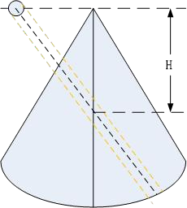

Satuan: cm

|  |  |  |  |  |
| --- | --- | --- | --- | --- |
| Probes for Biopsies | Fixed Angle | Depth | | |
| G2-5C | - | 4.0 | 6.0 | 8.0 |
| S1-8C | - | 4.0 | 6.0 | 8.0 |
| G4-9E(Steel, reusable) | 0 | - | - | - |
| G4-9E Steel 21G | 0 | - | - | - |
| G4-9E Steel 14G | 0 | - | - | - |
| X4-12L | - | 2.0 | 4.0 | 6.0 |
| X6-16L | - | 1.5 | 2.5 | 3.5 |
| G1-4P | - | 4.0 | 5.5 | 8.0 |
| S1-6P | - | 4.0 | 5.5 | 8.0 |
| F2-5C | - | 4.0 | 6.0 | 8.0 |
| F4-9E | 0 | - | - | - |
| BP4-9 | 0 | - | - | - |
| F4-12L |  | 2.0 | 4.0 | 6.0 |

# 12. Pengaturan Sistem

## 12.1 Umum

Setelah “Sys Setting” pada menu utama mode “B” dipilih, sistem akan masuk ke menu pengaturan sistem. Pintu masuk default pertama adalah "Umum". Dalam menu tampilan, item berikut dapat diubah.

**1. Umum**

Informasi Rumah Sakit

• Edit nama rumah sakit, departemen dan alamat.

Waktu & bahasa

• Pilih format waktu menurut 12 jam atau 24 jam, format tanggal menurut Bulan-Hari-Tahun, Tahun-Bulan-Hari atau Hari-Bulan-Tahun.

• Pilih Tanggal, Zona Waktu dan Waktu. Namun Zona Waktu yang dipilih hanya efektif setelah reboot.

• Pilih bahasa mana yang akan digunakan secara umum. Namun bahasa yang dipilih hanya efektif setelah reboot.

Pasien/Ujian

• UI Pasien Baru Default: Data Lokal, Daftar Kerja.

• Awalan ID Pasien: Tambahkan awalan untuk ID pasien.

• Satuan Berat dan Tinggi Badan Pasien: Satuan Metrik, Satuan Imperial.

• Format nama pasien: Keluarga Pertama (Tengah), Keluarga (Tengah) Pertama.

• Format nomor aksesi: Tidak Ada, ID Pasien dan Nomor Kenaikan, Tanggal Ujian dan Nomor Kenaikan, Nama Pasien dan Nomor Kenaikan.

• Tampilkan tanggal lahir pasien pada gambar: Disabled, Enabled, Age (tampilkan umur bukan tanggal lahir).

Toko

Rentang waktu Auto Cine: 1-1500 detik dapat dipilih. Nilai defaultnya adalah 5 detik, bekukan sistem selama pemindaian, aktifkan tombol “Cine/Single”, 5 detik terakhir akan diputar ulang.

Laporkan penghematan tinta pencetakan: Gambar yang disimpan tidak memiliki latar belakang setelah mengaktifkan fungsi ini.

Komentar

• Ukuran font komentar: Mengatur ukuran font berbeda untuk komentar.

• Komentar Dipertahankan Setelah Pencairan: Komentar tidak akan dihapus setelah sistem dicairkan jika diaktifkan.

• Buka keyboard lunak secara otomatis saat mengedit komentar.

• Gunakan komentar “Umum” sebagai default: Tab “Umum” dipilih ketika memasukkan “Komentar” jika diaktifkan.

Pengaturan Format Laporan

Opsi Format Laporan: Default、PDF、Doc、Csv.

**2) Pengaturan Gambar**

Pengaturan Gambar

• Secara otomatis menyegarkan gambar jaringan ketika Doppler MDLine dipindahkan: Dalam mode PW/CW/TD, pindahkan MDLine, gambar jaringan akan diaktifkan secara otomatis untuk beberapa saat.

• Alur kerja pemindaian cepat 3D/4D: Beralih ke 4D setelah akuisisi data 3D, mulai pemindaian 4D secara otomatis jika fungsi ini diaktifkan. Ini juga berfungsi saat beralih dari 4D ke 3D.

• Dupleks/Tripleks Otomatis: Dupleks atau tripleks diaktifkan secara otomatis saat memasuki mode PW jika fungsi ini diaktifkan.

• Aliran/Doppler Max Steer Angle: 20°, 25°, 30°, ubah sudut maks untuk mengarahkan gambar linier.

• Rotasi Gambar Pindai: Gambar dapat diputar 90°/180°/270° jika item ini diaktifkan.

• Penggunaan 3D/4D Pemetaan Kedalaman: Ada “Pemetaan Kedalaman” di menu 3D/4D setelah mengaktifkan fungsi ini. Dan operator dapat mengaktifkan/menonaktifkan “Pemetaan Kedalaman”.

• Tampilan panduan zoom: Menampilkan panduan zoom pada setiap gambar referensi jika fungsi ini diaktifkan.

• Aktifkan fungsi Quick Steer pada mode B/HAR: Putar tombol “Rotation/Steer” untuk mengarahkan gambar linier saat fungsi ini diaktifkan.

CBI

• Jenis Gelembung Kontras: default, tipeA, tipeB, tipeC.

Biopsi

• Jenis garis biopsi: Garis Panduan, Wilayah Paralel, Garis Pedoman dan Toleransi.

• Jika memilih “Parallel Region”, pengguna dapat memilih Biopsi Parallel Line Distance: 0.2, 0.3, 0.5, 0.8, 1, 1.5.

• Tampilkan Biopsi di halaman pertama: Memungkinkan untuk menampilkan tombol “Biopsi” di halaman pertama

Pengaturan Lainnya

• Mode Optimasi Otomatis:

➢ Optimalkan Gambar: Hanya mengoptimalkan kualitas gambar, parameter tidak akan disesuaikan.

➢ Optimalkan parameter: Reset nilai TGC, Dynamic Range dan Gain dalam mode B/HAR.

➢ Optimalkan parameter dan ROI: Reset nilai TGC, Dynamic Range dan Gain pada mode B/HAR atau mode CF/PDI/TVI, dan reset ukuran dan posisi ROI pada mode CF/PDI/TVI.

• Level Otomatis Gambar: Levelnya rendah, sedang, tinggi.

• Frekuensi Otomatis: Mengubah frekuensi mode secara otomatis.

• Auto Invert ketika mengarahkan pada aliran atau Doppler.

• Keadaan default SyncDisplay: Jika memilih “Enable”, ketika masuk ke mode CF, ada dua gambar di layar utama, yang kiri adalah gambar 2D, yang kanan adalah gambar 2D+CF. Jika memilih “Disable”, saat masuk ke mode CF, gambarnya hanya 2D+CF.

• Aktifkan Mode Pra Doppler: “Dengan menekan tombol MDLine”, “Dengan menekan tombol mode”.

➢ Pilih “Dengan menekan tombol MDLine”: Menekan tombol MDLine, masuk ke mode pra PW, “Volume Sampel” dapat disesuaikan. Tekan tombol PW, masuk ke mode PW.

➢ Pilih “Dengan menekan tombol mode”: Menekan tombol PW, masuk ke mode pra PW, “Volume Sampel” dapat disesuaikan. Menekan tombol PW lagi, masuk ke mode PW. Menekan tombol CW, masuk ke mode pra CW. Menekan tombol CW lagi, masuk ke mode CW. Menekan tombol TD, masuk ke mode pra TD, “Volume Sampel” dapat disesuaikan. Menekan tombol TD lagi, masuk ke mode TD.

• Layar Penuh: Aktifkan, atur “Layar Penuh” sebagai default.

• ROI Sinkronisasi Otomatis: Bila diaktifkan, sistem akan secara otomatis mengaktifkan mode Sinkronisasi ROI.

• Tingkat Ukuran Gambar: Besar, Sedang, Kecil.

• Tampilkan garis penelusuran otomatis hanya dalam siklus jantung: Menampilkan garis penelusuran otomatis berwarna hijau di sepanjang spektrum valid dalam siklus yang dikonfigurasi oleh “Siklus Jantung”, jika item ini diaktifkan.

**3) Pengaturan Masukan**

Pengaturan Masukan

• Putar berlawanan arah jarum jam untuk menambah kedalaman: Aktifkan, kedalaman akan ditingkatkan dengan memutar tombol “Kedalaman” berlawanan arah jarum jam.

• Caps Lock sebagai default: Mengatur “Caps” sebagai default untuk keyboard alfanumerik.

• Sembunyikan keyboard lunak saat menggunakan keyboard eksternal: Saat menyambungkan salah satu keyboard eksternal, keyboard lunak tidak akan keluar jika diaktifkan.

• Ganti tombol 'Kursor' dan 'Enter': Memungkinkan untuk mengalihkan fungsi tombol 'Kursor' dan 'Enter'.

• Faktor putaran kenop Penguatan: 1, 2, 5.

• Jendela terbuka setelah pembekuan: Masukkan Ukur ketika sistem dibekukan, jika pilih “Ukur”. Masukkan Komentar saat membekukan sistem, jika pilih “Komentar”. Masukkan Pola Tubuh saat membekukan sistem, jika memilih “Pola Tubuh”. Bekukan saja sistem jika memilih "Jangan lakukan apa pun".

• Kecepatan Gerakan Mouse Default: 1-20

• Mengukur Kecepatan Gerak Mouse: 1-20

**4) Pengaturan Fungsi**

Pengaturan EKG

• Aktifkan EKG saat memulai pemindaian Stress Echo: EKG akan diaktifkan secara otomatis saat memasuki Stress Echo setelah diaktifkan.

• Aktifkan otomatis EKG untuk Aplikasi Jantung: EKG akan diaktifkan secara otomatis bila aplikasi jantung dipilih setelah diaktifkan.

• Frekuensi filter EKG: 50Hz, 60Hz.

• Setelah “Tampilkan Manual” dipilih, panduan operator akan muncul.

Pengaturan Gema Stres

• Rentang Waktu Pengambilan Berkelanjutan Maksimum: 100-600.

• Model Skor: Empat Skor, Lima Skor, Tujuh Skor.

• Model Segmen: ASE16, ASE17.

Fungsi opsional

• Memutar audio doppler untuk memutar ulang gambar doppler: Memutar audio jika diaktifkan.

• Tampilkan panel kontrol tutorial: Tampilkan tab “Tutorial” setelah mengaktifkannya.

• Fitur Lanjutan PView: aktifkan item ini untuk mengaktifkan fungsi memperbesar/memperkecil dan memindahkan di PView.

• Tampilkan panel TGC: aktifkan ini untuk menampilkan TGC pada panel sentuh.

• Petunjuk: Jika tampilan panel TGC diaktifkan, penggeser TGC (pada keyboard) tidak akan tersedia.

• Konfigurasi Segmen & Aplikasi: Umum, MSK.

• Petunjuk: Mengatur aplikasi probe, parameter pemindaian, pengaturan pengukuran dan komentar, dll. untuk diterapkan pada segmen tertentu. Pilih “Umum” untuk kembali ke pengaturan default pabrik.

Penghematan energi

• Pembekuan Otomatis setelah periode waktu idle (menit): Tidak pernah, 5, 10, 15, 30, 45, 60. 15 adalah pengaturan pabrik, jika sistem berjalan 15 menit tanpa pengoperasian, sistem akan dibekukan.

• Mematikan tampilan saat membeku secara otomatis: Mematikan layar utama dan panel sentuh saat sistem membeku secara otomatis. Tekan tombol apa saja atau sentuh panel sentuh untuk mengaktifkan kembali layar utama dan panel sentuh.

**5) Gaya UI**

• Tema UI: ada dua pilihan, Ocean blue, Simple Dark. Setelah sistem di-boot ulang, tema yang dipilih akan efektif.

• Show Login Window: Aktifkan, jendela login akan muncul ketika sistem melakukan booting. Nonaktifkan, sistem mulai memindai sekaligus saat mem-bootnya.

• Bilah TGC Ditampilkan Secara Sementara di Live Visual Saat TGC Disesuaikan: Menampilkan satu garis hijau di sebelah kiri area gambar untuk menunjukkan posisi penggeser TGC.

• Tampilan Rentang frekuensi: Menampilkan rentang frekuensi setiap mode jika item ini diaktifkan.

• Tampilkan indikator pada Aplikasi: Setelah mengaktifkan “UI Sederhana”, tampilkan ikon indikator untuk aplikasi jika item ini diaktifkan.

• Pratinjau cepat gambar: Menampilkan jendela pratinjau ketika kursor berada pada gambar yang disimpan di papan klip setelah mengaktifkannya.

• Jendela info pada Monitor Non-Utama: Normal, Sederhana, Sembunyikan.

• Tampilkan Petunjuk VAid: Petunjuk akan muncul selama Pengukuran VAid.

• Sesuaikan antarmuka pengguna: Pengguna dapat melakukan operasi berikut setelah mengaktifkan fitur:

Tentukan alur kerja, unit, atau langkah, lalu mesin akan otomatis berjalan sesuai langkah yang telah ditentukan.

➢ Jalankan/Abaikan/Ulangi langkah tertentu

➢ Mengkloning sampel pabrik dan memodifikasi unit/langkah, atau membuat langkah baru dari peregangan.

Setelah mengubah pengaturan, pilih “√” untuk menyimpan informasi dan keluar dari menu pengaturan sistem. Jika memilih “Simpan”, informasi halaman saat ini hanya akan disimpan tanpa mengubah halaman menu. Pilih “X” untuk keluar dari menu pengaturan sistem tanpa menyimpan informasi apa pun.

## 12.2 Memantau Tes

Pilih “Monitor Tests” di sisi kiri atas menu pengaturan sistem untuk masuk ke menu pengujian monitor. Dalam menu pengujian monitor ini, pilih pola pengujian pada layar untuk menguji kualitas monitor, seperti “Gradient-H”, “Color Bands”, “Response Time Ref”, “Sub Pixel Font”, “White”, “ Inversi Semua”, “Respon”, “Ketajaman D”, “Hitam”. Pilih “Exit Test” untuk keluar dari pengujian monitor, atau 10 detik kemudian, pengujian akan keluar secara otomatis.

## 12.3 Pengukuran

Masuk ke menu “Sys Setting”, dan pilih “Measure”, lalu tampilkan item pengaturan sebagai berikut:

**1) Kursor**

Kursor

• Jenis Kursor: “+” adalah pengaturan default pabrik untuk jenis kursor. Jenis kursor lainnya juga dapat dipilih untuk menggantikan pengaturan pabrik.

• Ukuran kursor dan kursor panah: “16x16” adalah pengaturan pabrik. Ukuran lain juga dapat dipilih untuk ukuran kursor.

• Ukuran kursor saat diukur: “10x10” adalah pengaturan pabrik. Ukuran lain juga dapat dipilih untuk ukuran kursor bentuk.

Pengaturan Lainnya

• Gunakan Kursor Panah untuk indikasi pada gambar: Aktifkan dan aktifkan “Kursor”, ada panah pada gambar.

• Warna kursor (mode M/D): Kuning, Kapur. Warna kursor besar pada gambar PW/M.

• Berat garis kursor (mode M/D): Normal, Tipis. Berat garis kursor dapat diubah dengan pengaturan

**2) Pengaturan Jendela Hasil**

Pengaturan Jendela Hasil

• Tampilkan Jendela Hasil: Selama pengukuran, hasil ditampilkan di jendela hasil dengan nomor pengukuran, dan diperbarui secara bersamaan hingga selesai. Semua hasil ditampilkan di jendela hasil pengukuran. Jika perlu, jendela ini bisa disembunyikan. Nonaktifkan “Tampilkan RS.” tombol untuk menyembunyikan jendela hasil.

• Tampilkan Judul Jendela Hasil: Aktifkan ini, judul hasil ditampilkan di depan jendela hasil pengukuran. Jika perlu, judul ini juga bisa disembunyikan.

• Posisi Jendela Hasil: Posisi jendela hasil pengukuran dapat diubah. Untuk memindahkan jendela, pilih opsi dari daftar di bawah:

➢ Kiri Atas

➢ Kiri Bawah

➢ Kanan Atas

➢ Kanan Bawah

• Ukuran Font: Untuk mengubah ukuran font di jendela hasil, pilih ukuran dari menu tarik-turun “Ukuran Font”.

• Ukur posisi hasil saat tidak ada di layar utama: Kanan bawah, Sama seperti layar utama.

• Ukur margin hasil saat tidak ada di layar utama: 0, 1, 2, 3, 4.

Pengaturan Lainnya

• Warna font dalam keadaan normal: Kuning, Putih, Kapur. Kuning adalah pengaturan pabrik.

• Warna font dalam keadaan fokus: Kapur adalah pengaturan pabrik, warna lain juga dapat dipilih dari menu pull-down.

• Simpan hasil item protokol yang belum selesai setelah dicairkan: Simpan, Hapus. Jika memilih “Retain”, seluruh hasil pengukuran item yang belum selesai akan dipertahankan, jika memilih “Clear”, semua hasil pengukuran akan terhapus.

• Simpan hasil item yang bergantung pada EFW di jendela hasil setelah pencairan: Hapus, Simpan. Jika memilih “Retain”, semua hasil item yang bergantung pada EFW akan dipertahankan, jika memilih “Clear”, semua hasil akan dihapus.

• Hapus pengukuran hanya pada segmen tampilan aktif yang dicairkan: Hasil pengukuran tidak akan dihapus pada visual yang tidak aktif setelah sistem dicairkan.

**3) Tampilan**

Menampilkan

• Tampilkan garis Kursor: Selama pengukuran, sistem akan menampilkan satu garis putus-putus untuk menunjukkan pengukuran. Setelah posisi dipilih saat menggunakan pengukuran panel sentuh, sistem akan menampilkan garis pengukuran “Aktifkan” yang dipilih untuk “Tampilkan garis kursor”. Jika “Disable” dipilih, sistem akan menghapus garis putus-putus dan hanya menampilkan jangka sorong dengan angka.

• Tampilkan pedoman kedalaman: Menampilkan garis putus-putus saat melakukan pengukuran “Kedalaman”. Jika probe linier dan “TView” dinonaktifkan, titik tidak diperlukan.

• Tampilkan anotasi singkat: Aktifkan, tampilkan anotasi singkat saat melakukan pengukuran.

• Ukuran font Anotasi dan Indeks untuk garis pengukuran: Untuk mengubah ukuran font anotasi, pilih ukuran dari menu tarik-turun “Ukuran font anotasi”.

• Tampilkan komentar item pengukuran: Jelaskan item pengukuran dalam bahasa lokal.

• Metode Statistik Lembar Kerja: Rata-rata, Min, Maks, Terakhir.

Satuan

• Satuan pengukuran terkait jarak normal: cm, mm. Pilih unit berbeda untuk pengukuran jarak normal.

• Satuan pengukuran panjang untuk probe resolusi tinggi: mm, cm, inci, kaki. Pilih satuan yang berbeda untuk satuan pengukuran panjang probe resolusi tinggi.

• Satuan pengukuran panjang untuk probe linier umum: mm, cm, inci, kaki. Pilih satuan yang berbeda untuk satuan pengukuran panjang probe linier umum.

• Satuan pengukuran terkait luas: m2,cm2, mm2.

• Satuan pengukuran terkait kecepatan: m/s,cm/s, mm/s.

• Satuan pengukuran terkait waktu: s, ms.

Pengaturan Lainnya

• Tampilkan hasil item protokol di lembar kerja: Jika pengukuran saat ini multi-langkah (seperti “Volume-L&W&H”), sebelum menyelesaikan pengukuran, masukkan “Lembar Kerja”, item pengukuran ini akan ditampilkan. Fungsi ini dinonaktifkan jika memilih “off”.

• Menampilkan garis pengukuran saat meninjau gambar yang disimpan: Jika fungsi ini dinonaktifkan, sistem akan menghapus garis putus-putus dari semua pengukuran saat memutar ulang satu gambar yang berisi pengukuran.

• Ukur pada beberapa gambar: Dalam format tampilan ganda atau segi empat, garis ukur dapat melintasi gambar A dan B atau gambar C dan D jika fungsi ini diaktifkan. Namun garis tersebut tidak boleh melintasi gambar A dan C atau gambar B dan D.

• Tampilkan nilai absolut kecepatan dalam mode doppler: Tidak ada nilai minus kecepatan jika fungsi ini diaktifkan.

• Pengukuran Sinkron Untuk Tampilan Sinkronisasi: Bila diaktifkan, pengukuran lintas grafik dapat dilakukan.

• Pilih item ukuran default secara otomatis saat memasukkan ukuran: Jika diaktifkan, klik tombol ukuran dan item ukuran default akan dipilih secara otomatis. Petunjuk: Jika fitur "Berturut-turut" diaktifkan, pengaturan ini tidak akan berlaku, dan item yang terakhir dipilih akan dipilih secara otomatis saat memasukkan pengukuran.

• Warna garis ukur : Kuning, Putih, Kapur. Kuning adalah pengaturan pabrik, warna lain juga dapat dipilih dari menu tarik-turun.

• Otomatis menyesuaikan ukuran kursor untuk jarak kecil (px): Jika jarak lebih pendek dari 10, 20, 30 atau 50 piksel, ukuran kursor akan menjadi sangat kecil. Fungsi ini dinonaktifkan jika memilih “off”.

• Rentang jepretan otomatis untuk garis kurva tertutup (px): Jika metode pengukurannya adalah “Jejak”, “Poligon” atau “Spline”, bila jarak antara titik akhir dan titik awal lebih pendek dari 10, 20, 30 atau 50 piksel, pengukuran akan selesai secara otomatis, dan kursor terakhir kembali ke titik awal. Fungsi ini dinonaktifkan jika memilih “off”.

• Mode perhitungan otomatis: Tidak mendukung, Dukungan, Dukungan (Hanya menampilkan hasil perhitungan terbaru).

• Apakah pengukuran protokol diulang: Ulangi Saat Ini, Bukan Ulangi.

**4) OB**

OB Mengukur Konfigurasi Global

• Tampilkan GA(LMP/BBT) pada bilah status: Jika terdapat GA(LMP/BBT) untuk pasien saat ini, tampilkan pada bilah status.

• Tampilkan GA setelah Pengukuran: Selama pengukuran, pilih apakah akan menampilkan perkiraan usia janin secara otomatis atau tidak. Jika usia janin dipilih untuk ditampilkan dalam pengaturan sistem, jendela hasil pengukuran akan menampilkan perkiraan usia setelah pengukuran. Jika tidak, perkiraan usia tidak akan ditampilkan di jendela hasil.

• Tampilkan EDD setelah Pengukuran: Selama pengukuran, pilih apakah perkiraan waktu pengiriman ditampilkan secara otomatis setelah pengukuran. Jika tampilan perkiraan waktu pengiriman dipilih dalam pengaturan sistem, perkiraan waktu pengiriman akan muncul di jendela hasil setelah pengukuran. Jika tidak, perkiraan waktu pengiriman tidak akan muncul di jendela hasil.

• Tambahkan 1 minggu ke EDD Calac: Jika item ini dipilih, waktu pengiriman akan bertambah 1 minggu tambahan.

• Tampilkan Persentil setelah Pengukuran: Aktifkan, setelah menyelesaikan pengukuran terkait OB, tampilkan persentil sesuai tabel OB. LMP, BBT atau GA perlu dimasukkan saat membuat pasien saat ini sebelum melakukan pengukuran.

• Tampilkan EFW setelah Measure

• Metode EFW: Menurut wilayah yang berbeda, pilih metode yang berbeda.

• Satuan untuk EFW: otomatis, g, kg, lb/oz. Satuan EFW bergantung pada metode EFW jika “otomatis” dipilih.

• Format Tampilan GA: Untuk mengubah format tampilan “GA” setelah mengaktifkan “Tampilkan GA setelah pengukuran”.

Pengaturan Lainnya

• Auto Select EFW Method: Aktifkan, sistem akan memilih metode EFW secara otomatis saat melakukan pengukuran terkait EFW.

• Hasilkan Grafik Kurva Pertumbuhan Janin Secara Otomatis Saat Memasuki Laporan: Grafik kurva pertumbuhan janin akan dibuat secara otomatis saat memasukkan laporan jika fungsi ini diaktifkan.

• Cara pengolahan FL dan HL pada saat pengukuran VAim: Selalu bertanya, Perlakukan sebagai FL dan Perlakukan sebagai HL.

**5) Tabel OB**

• Tabel OB Buatan Pengguna: Tabel OB buatan pengguna dapat diimpor, dihapus.

• Hubungkan satu perangkat USB, ada satu folder file bernama “OBTables” di perangkat USB, di folder tersebut file bernama “FG Table Template.csv” atau “GA Table Template.csv” dapat diimpor.

• Tipe Tabel OB: Berdasarkan area yang berbeda, pilih tipe yang berbeda.

• Konfigurasi Tabel GA Item Ukur OB: Untuk mengonfigurasi tabel GA untuk setiap item pengukuran.

Nama folder dan nama file harus sama seperti yang dijelaskan di atas. Contoh tabel:

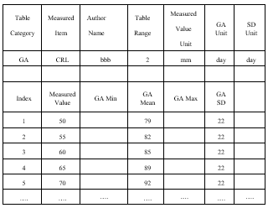

## 12.4 Kunci tambahan

Mencetak dan Menyimpan Kunci di panel Kontrol:

Ada tiga tombol di sisi kanan panel kontrol untuk memulai fungsi pencetakan dan penyimpanan. Yaitu “Print”, “Store to HDD” dan “Store to USB” yang ditandai pada panel kontrol. Di sini HDD berarti HDD sistem yang menyimpan OS, perangkat lunak aplikasi, pengaturan sistem, dan data pasien. Bagian ini dapat mengonfigurasi kunci tersebut untuk penggunaan berikut.

Dan “Foot Switch” juga dapat dikonfigurasi.

Operator harus memastikan stik memori USB bebas virus sebelum menghubungkannya dengan perangkat ini. Jalankan pemindaian virus untuk stik memori USB di komputer Anda sebelum digunakan.

Fungsi berikut dapat dikonfigurasikan ke dalam tiga tombol tersebut, 2 sakelar kaki eksternal.

Jika dihubungkan ke sakelar kaki kunci ganda, sakelar kaki di sebelah kiri dikonfigurasi dengan “Sakelar Kaki Eksternal 1”, dan sakelar kaki di sebelah kanan dikonfigurasi dengan “Sakelar Kaki Eksternal 2” secara default.

Jika dihubungkan ke sakelar kaki satu tombol, sakelar kaki dikonfigurasikan dengan “Sakelar Kaki Eksternal 1” secara default.

Fungsi yang dapat dikonfigurasi adalah sebagai berikut:

• Cetak

Pilih “Detail” untuk memilih satu printer jika ada lebih dari satu printer yang terhubung.

➢ Printer terhubung melalui USB (printer termal atau printer normal)

➢ Printer terhubung melalui jaringan: sambungkan jaringan terlebih dahulu, lalu tambahkan satu printer jaringan.

➢ Printer DICOM: sambungkan jaringan terlebih dahulu, lalu sambungkan satu printer DICOM.

Juga “Format tampilan” dapat diubah di “Detail”. Pilih format tampilan yang berbeda di menu tarik-turun.

Jika “Gambar latar belakang” diaktifkan, gambarlah latar belakang hitam saat mencetak gambar.

Dan “Ukuran kertas” dan “Orientasi” dapat diubah.

• Toko

Pilih “Detail” untuk memilih tujuan dan format file yang berbeda.

➢ Tujuan:

HDD

USB

File Server (perlu terhubung ke satu server file terlebih dahulu)

Server Penyimpanan DICOM (perlu terhubung ke satu server penyimpanan DICOM terlebih dahulu)

Server FTP (perlu terhubung ke satu server FTP terlebih dahulu)

➢ Format Berkas:

VRD

DICOM

AVI atau Gambar

➢ Rentang waktu: untuk menyimpan gambar pindaian langsung

VRD: 1-1500 detik

DICOM/AVI: 1-30 detik

• Bekukan/Mencairkan

• Simpan Cuplikan Layar ke USB: Tekan tombol yang sesuai untuk menyimpan cuplikan panel sentuh, layar utama, dan layar tambahan.

• Menjalankan Fungsi

➢ Ukur

➢ Pola Tubuh

➢ Komentar

Masukkan “Ukur”, “Pola Tubuh” atau “Komentar” setelah menekan tombol terkait.

• Tidak melakukan apapun

Catatan:

1. Jika format file penyimpanan adalah VRD atau DICOM, terdapat opsi “Simpan gambar bingkai tunggal”, setelah diaktifkan, satu gambar bingkai tunggal disimpan bahkan ketika sistem berada dalam mode pemindaian langsung.

2. Jika “Sertakan informasi pasien pada snapshot” diaktifkan, pratinjau gambar yang disimpan di Laporan, terdapat ID pasien dan nama pada gambar.

3. Jika tujuan penyimpanan adalah USB, DICOM Storage Server, File Server atau FTP Server, terdapat opsi “Backup file yang disimpan di Mesin Lokal”, setelah diaktifkan, gambar akan disimpan ke server dan HDD.

4. Jika tujuan penyimpanan adalah DICOM Storage Server atau FTP Server, terdapat opsi “Auto image data transfer after endexperience”. Jika diaktifkan, gambar akan disimpan ke server setelah ujian berakhir. Jika dinonaktifkan, gambar akan segera disimpan ke server.

Konfigurasi default pabrik seperti di bawah ini:

Kunci “Cetak”: SONY UP-X898MD

Tombol “Simpan ke HDD”: Simpan VRD ke HDD.

Tombol “Simpan ke USB”: Menyimpan gambar ke USB.

“Saklar Kaki Eksternal”: Tidak melakukan apa pun.

“Saklar Kaki Eksternal 1”: Tidak melakukan apa pun.

“Saklar Kaki Eksternal 2”: Tidak melakukan apa pun.

Konfigurasi Printer Jaringan

Pilih “Search” untuk menemukan printer jaringan, tampilkan semua printer yang tersedia. Jika printer sudah terpasang, bisa langsung digunakan. Jika tidak, “Instal” harus dipilih untuk menginstal driver printer. Selain itu, printer yang terinstal dapat dihapus instalasinya.

## 12.5 Jaringan

Harap HANYA menggunakan LAN rumah sakit. Catatan:

-Koneksi peralatan diagnostik USG ke JARINGAN IT yang mencakup peralatan lain dapat mengakibatkan RISIKO yang sebelumnya tidak teridentifikasi terhadap PASIEN, OPERATOR, atau pihak ketiga;

-ORGANISASI YANG BERTANGGUNG JAWAB harus mengidentifikasi, menganalisis, mengevaluasi dan mengendalikan RISIKO ini;

-Perubahan selanjutnya pada JARINGAN TI dapat menimbulkan RISIKO baru dan memerlukan analisis tambahan; Dan

- perubahan IT-NETWORK antara lain :

• perubahan konfigurasi jaringan TI;

• koneksi item tambahan ke IT-NETWORK

• memutus item dari IT-NETWORK;

• pemutakhiran peralatan yang terhubung ke JARINGAN IT; Dan

• upgrade peralatan yang terhubung ke IT-NETWORK.

### 12.5.1 Umum

Kategori konfigurasi ini memungkinkan operator untuk mengatur jaringan untuk sistem dan arsip jarak jauh yang terhubung.

Jika salah satu kabel jaringan terpasang, operator dapat melakukan pengaturan berikut untuk menghubungkan jaringan:

• Jika mengaktifkan “Konfigurasi alamat IP otomatis”, sistem akan terhubung ke jaringan secara otomatis.

• Jika menonaktifkan “Konfigurasi alamat IP otomatis”, operator perlu memasukkan IPv4, Subnet mask, dan Gerbang default.

Jika satu adaptor jaringan nirkabel dicolokkan, operator dapat melakukan pengaturan berikut untuk menghubungkan jaringan:

• Nyalakan ulang sistem setelah memasang adaptor, • Pilih satu jaringan, masukkan kata sandi, lalu sentuh “Enter”;

• Atau pilih “Lainnya”, masukkan nama jaringan dan kata sandi, lalu sentuh “Enter”.

• Sentuh “Refresh” untuk memperbarui daftar jaringan nirkabel.

• Sentuh “Batalkan penyimpanan” untuk memutuskan sambungan jaringan yang terhubung saat ini.

### 12.5.2 Server Berkas

Jika operator ingin menghubungkan satu server:

• Masukkan alamat server di “Jalur Server”, dan sentuh “Konfirmasi”.

• Jika server memerlukan otentikasi, aktifkan “Otentikasi Pengguna” lalu masukkan nama pengguna dan kata sandi.

Setelah semua pengaturan siap, pilih tombol “Simpan” atau “Simpan & Keluar” untuk menyimpan semua pengaturan di sistem.

### 12.5.3 Pengaturan Email

• Akun Email: Masukkan akun email di sini untuk mengirim email.

• Kata Sandi Email: Kata sandi akun email.

• Server SMTP: Masukkan server SMTP di sini.

• Port SMTP: Masukkan port SMTP di sini.

• Mode Aman: Ada 2 mode aman, “Normal” dan “SSL”.

• Subjek Email dan Isi Email: Terdapat template default subjek email dan isi email, operator dapat mengeditnya.

• Penerima: Masukkan satu penerima di sini dan pilih “Uji” untuk menguji pengaturan akun email.

### 12.5.4 FTP

• Alamat server FTP: Masukkan alamat server FTP.

• Port server FTP: Masukkan port server FTP.

• Sub folder FPT: Masukkan jalur penyimpanan di server.

• Akun FTP: Masukkan akun FTP.

• Kata sandi FTP: Masukkan kata sandi FTP.

• Aktifkan penyimpanan FTP: Aktifkan untuk menghubungkan server FTP.

Saat mengunggah, ada ikon yang menunjukkan jumlah gambar yang diunggah. Jika pengunggahan file ke server gagal, akan ada ikon kesalahan di pojok kanan bawah layar utama. Klik ikon tersebut, muncul daftar file yang gagal diunggah. Pilih “Coba lagi” untuk mengunggah lagi, atau pilih “Hapus” untuk menghapus file.

Semua format gambar dapat diunggah ke server FTP, tetapi hanya gambar DICOM yang dapat diunduh dan dilihat.

## 12.6 DICOM

### 12.6.1 Umum

Format berkas DICOM:

Bitmap tanpa kerugian

JPEG terkompresi tanpa kehilangan

JPEG terkompresi yang hilang.

Mode Kompres DICOM

Kompatibilitas penuh

Cocok untuk ELITECH: Menyimpan satu video DICOM, memutarnya di PC dengan pemutar DICOM, ini bukan video melainkan satu gambar bingkai.

Cocok untuk pihak ketiga: Simpan satu video DICOM, putar di mesin ELITECH, ini bukan video melainkan satu gambar bingkai.

Pengkodean default DICOM: Metode pengkodean berbeda.

Format Nama Pasien: Nama Keluarga^Nama Depan, Nama Depan^Nama Keluarga, Nama Keluarga^Nama Depan^Nama Tengah, Nama Depan^Nama Keluarga^Nama Tengah.

Pengaturan lokal:

• AET Lokal: memasukkan judul entitas aplikasi pengguna kelas layanan

• Alamat Lokal: masukkan alamat pengguna kelas layanan

• Port lokal: memasukkan port pengguna kelas layanan

12.6.2 Penyimpanan

• Daftar SCP: Mendukung beberapa server penyimpanan DICOM tanpa batasan jumlah.

• Storage SCP AET: masukkan judul entitas aplikasi penyedia kelas layanan

• Alamat SCP Penyimpanan: masukkan alamat IP penyedia kelas layanan

• Port SCP Penyimpanan: port penyedia kelas layanan masukan

• Aktifkan penyimpanan: aktifkan, simpan gambar DICOM ke server PACS. Silakan pilih “Simpan DICOM ke HDD dan server DICOM” di “Kunci yang diperluas”.

Hanya gambar DICOM yang dapat diunggah ke Server Penyimpanan DICOM. Saat mengunggah, ada ikon yang menunjukkan jumlah gambar yang diunggah.

Jika pengunggahan file ke server gagal, akan ada ikon kesalahan di pojok kanan bawah layar utama. Klik ikon tersebut, muncul daftar file yang gagal diunggah. Pilih “Coba lagi” untuk mengunggah lagi, atau pilih “Hapus” untuk menghapus file.

12.6.3 Daftar Pekerjaan

• Daftar Kerja SCP AET: masukkan judul entitas aplikasi penyedia kelas layanan

• Alamat SCP Daftar Kerja: masukkan alamat IP penyedia kelas layanan

• Port SCP Daftar Kerja: masukkan port penyedia kelas layanan

• Aktifkan Daftar Kerja: aktifkan untuk mendapatkan daftar pasien dari server.

Konfigurasi Khusus Daftar Kerja:

• Tentukan AET Lokal: Hanya cantumkan pasien yang AET-nya sama dengan AET lokal yang ditetapkan secara Umum jika diaktifkan.

• Format Tanggal Paksa: Hanya tanggal mulai yang dapat dipilih saat memfilter pasien. Jika diaktifkan, data akhir adalah data saat ini.

• Daftar Kerja Muat Otomatis: Dapatkan daftar pasien dari server daftar kerja secara otomatis jika diaktifkan.

• Ubah nama pasien menjadi Double-byte untuk kueri.

• Akhiri kueri saat urutan berakhir.

• Format Nama Pasien: Nama keluarga di depan, atau nama depan di depan.

12.6.4 Cetak

• Cetak SCP AET: masukkan judul entitas aplikasi penyedia kelas layanan

• Cetak Alamat SCP: masukkan alamat IP penyedia kelas layanan

• Cetak port SCP: masukkan port penyedia kelas layanan

• Aktifkan pencetakan: Aktifkan untuk menghubungkan printer DICOM.

• Aktifkan pencetakan: Memungkinkan koneksi ke beberapa printer DICOM. (Tetapi satu kunci hanya dapat terhubung ke satu printer).

## 12.7 Alat Servis

Menu ini mencakup fungsi diagnostik otomatis untuk setiap komponen kelistrikan dan menangkap file log perangkat lunak agar teknisi dapat mengidentifikasi penyebab utama.

### 12.7.1 Modus demo

Aktifkan fungsi ini, putar ulang gambar di clipboard.

### 12.7.2 Alat diagnostik otomatis bagian listrik

Ada beberapa alat diagnostik otomatis berikut untuk berbagai komponen listrik

• Papan ketik

➢ Pilih “Diagnostik” untuk mendeteksi jika ada beberapa tombol yang macet.

➢ Tekan tombol pada keyboard, tombol terkait pada panel sentuh akan disorot.

• Panel sentuh

• Memantau

• Papan Penyelidikan

• Transportasi

Simpan informasi status PCIE ke satu file log, dan dapat diunduh. Silakan lihat “Pengunduhan file log perangkat lunak”.

• Akseptor

• Papan utama

• Papan DCDC

Tekan dan tahan tombol “Otomatis” sekitar 10 detik, monitor utama dan panel sentuh dapat dikonfigurasi ulang.

Klik "Diagnostik Panel Sentuh":

➢ Tes: Sentuh setiap titik pada panel sentuh untuk memeriksa apakah semua titik berfungsi dengan baik.

➢ Kalibrasi: Lakukan kalibrasi untuk panel sentuh.

➢ Reset: Reset data kalibrasi ke default.

### 12.7.3 Konfigurasi Lampu Latar Tampilan

Lampu latar tampilan Layar Utama dapat disesuaikan dan diatur ulang.

### 12.7.4 Keluaran S-Video

• Mode Output Layar Utama: Dasar, Semua, Gambar Saja.

• Resolusi: resolusi berbeda dapat dipilih untuk output video.

• Tampilkan Konten Layar Sentuh: aktifkan fungsi ini untuk menampilkan konten layar sentuh pada monitor tambahan.

• Measure Font Size Scale: mengkonfigurasi ukuran font hasil pengukuran pada monitor tambahan.

• Nilai Skala Video: mengubah ukuran video keluaran.

• Video Horizontal Offset: Memindahkan video keluaran ke kiri atau ke kanan.

• Offset Vertikal Video: Memindahkan video keluaran ke atas atau ke bawah.

• Reset Lokasi Video: Mengatur ulang posisi dan ukuran video keluaran.

• Peningkatan Warna: menyesuaikan kecerahan, kontras, dan gamma.

### 12.7.5 Pengunduhan file log perangkat lunak

Ada satu tombol "Laporkan" untuk mengirimkan masalah ini ke teknisi servis.

• Laporkan Masalah Terkini: masukkan beberapa kata untuk mendeskripsikan masalah.

• Laporan: Salin kata-kata deskripsi ke log

• Unduh file log: Unduh semua file log ke satu perangkat USB yang terhubung.

### 12.7.6 Ekspor/Impor Konfigurasi UserDefine

Ekspor ke USB: Ekspor semua data yang ditentukan pengguna ke satu perangkat USB, termasuk data “Aplikasi & Parameter”, “Pengukuran”, “Komentar” dan “Pengaturan Sistem”. Pilih "Ekspor" untuk memulai.

Impor dari USB

➢ Pilih “Impor”, keluar satu dialog bagi operator untuk memilih item mana yang perlu diimpor.

➢ Jika tidak ada data yang ditentukan pengguna, “Konfigurasi Definisi Pengguna Kosong” akan ditampilkan.

➢ Jika ada preset yang ditentukan pengguna, silakan pilih probe dan aplikasi yang perlu diimpor.

➢ Jika mengaktifkan “Reset to factory default”, semua preset yang ditentukan pengguna akan dihapus sebelum mengimpor preset yang ditentukan pengguna dari disk USB.

• Hapus Preset Buatan Pengguna: Setelah memilih “Hapus”, sistem perlu restart. Kemudian semua preset yang ditentukan pengguna akan dihapus.

• Hapus Semua Konfigurasi Buatan Pengguna: Setelah memilih “Hapus”, sistem perlu restart. Kemudian semua konfigurasi yang ditentukan pengguna dihapus, semua pengaturan diatur ulang ke default pabrik.

### 12.7.7 Peningkatan Sistem

Ada satu tombol “Periksa” untuk memeriksa peningkatan sistem.

• Colokkan stik memori USB

• Pilih tombol “Periksa”.

• Sistem akan memeriksa perangkat lunak versi baru yang tersedia dari stik memori USB. Jika stik memori USB memiliki pemutakhiran yang valid, pilih “OK”, sistem akan memulai pemutakhiran.

## 12.8 Fitur

• Fitur Terpasang: Mencantumkan semua fitur yang dapat digunakan saat ini, termasuk fitur standar dan fitur opsional yang telah mendapat lisensi.

• Fitur yang Tersedia: Daftar semua fitur yang bersifat opsional tetapi tidak berlisensi.

## 12.9 Manajemen Pengguna

Bagian ini mendefinisikan ID operator, otoritas operator dan pengaturan prosedur login.

Mulai sistem dengan “Tampilkan jendela Login” diaktifkan, operator dapat memilih “Manajemen Pengguna” di “Pengaturan Sistem”.

Tingkat otoritas:

Administrator: dapat menambah, mengubah dan menghapus pengguna.

Tidak ada otoritas (memilih “Batal” untuk login): tidak dapat menambah, mengubah atau menghapus pengguna.

Langkah-langkah berikut menunjukkan cara mengelola pengguna.

Tambahkan pengguna baru:

Masukkan “Nama Pengguna”, “Kata Sandi”.

Pilih otoritas “Admin” (administrasi) atau “Pengguna”.

Pilih tombol "Enter" untuk mengonfirmasi penambahan tindakan

Akun Administrator default pabrik adalah seperti di bawah ini:

Nama: admin

Kata sandi: admin

Ubah Pengguna:

Pilih tombol edit dari satu pengguna.

Edit nama dan kata sandinya, lalu pilih “Enter”.

Hapus operator:

Pilih pengguna yang akan dihapus dari daftar pengguna.

Tekan tombol “X” untuk menghapus pengguna ini.

## 12.10 Tentang

Bagian ini menampilkan “Versi Perangkat Lunak”, “Versi Perangkat Keras”, “DongleId”, “Lisensi”, “Hak Cipta”.

# 13. Aksesori dan Periferal

## 13.1 Pendahuluan

Perangkat berikut adalah periferal.

• Printer termal Hitam & Putih

• Printer termal berwarna

Perangkat berikut ini adalah aksesori.

kawat timah EKG

Adaptor port HDMI

Kabel DVI ke HDMI

Adaptor Bluetooth

Adapter tanpa kabel

Sakelar Kaki Satu Tombol

Sakelar Kaki Dua Kunci

Hanya gunakan peralatan yang disetujui ELITECH sebagai periferal internal.

Saat menggunakan perangkat periferal, harap patuhi semua peringatan dan perhatian yang diberikan dalam manual operator periferal.

## 13.2 Pencetakan

Jangan sambungkan kabel daya printer ke perangkat lain kecuali printer yang disetujui.

Perangkat ini dapat mendukung printer thermal berwarna dan hitam putih. Perangkat printer dikontrol dari tombol “Cetak” pada panel kontrol. Kunci “Store to HDD” atau “Store to USB” juga dapat dikonfigurasi sebagai kunci pencetakan. Alternatifnya, tombol “Cetak” juga dapat dikonfigurasi sebagai fungsi penyimpanan. Lihat bab pengaturan sistem.

Saat menekan tombol “Cetak” pada panel kontrol, gambar yang ditampilkan pada layar dicetak pada Printer Hitam Putih atau Berwarna, yang bergantung pada konfigurasi penetapan tombol.

## 13.3 Periferal yang Disetujui

Perangkat berikut ini merupakan periferal yang disetujui.

• Printer video termal Hitam & Putih: Sony UP-X898MD

• Printer video termal berwarna: Sony UP-D25MD Perangkat berikut ini merupakan aksesori yang disetujui.

• Kabel lead EKG: PELUNCURAN 98ME01EA312

• Adaptor port HDMI: UGREEN 20124

• Kabel DVI ke HDMI: Kabel DVI ke HDMI Paling Cocok - 0,5m

• Adaptor Bluetooth: ORICO BTA-403

• Adaptor nirkabel: COMFAST CF-812AC

• Sakelar Kaki Satu Tombol: KACON HRF-M5-U IP 68

Sakelar Kaki Dua Kunci: KACON HRF-M52-U IP 68

Antarmuka eksternal produk mencakup antarmuka output audio VCR, USB (universal serial bus), antarmuka output video analog S - VIDEO, antarmuka output video digital DVI, dan antarmuka jaringan RJ45.

Lihat dokumen yang menyertai periferal tersebut untuk memahami spesifikasinya.

Jika operator ingin menginstal driver printer pihak ketiga, silakan hubungi ELITECH.

# 14 Pemeliharaan operator dan data teknis

## 14.1 Pemeliharaan sistem

Karena tidak ada komponen yang masa kerjanya pendek, pemeriksaan pemeliharaan berkala tidak wajib dilakukan. Namun, beberapa program jaminan kualitas pelanggan mungkin memerlukan inspeksi tambahan pada periode frekuensi yang berbeda dari yang tercantum dalam manual ini.

Pabrikan akan menyediakan diagram sirkuit, daftar bagian komponen, deskripsi, instruksi kalibrasi, atau informasi lain berdasarkan permintaan yang akan membantu personel servis memperbaiki bagian-bagian peralatan yang ditetapkan oleh pabrikan sebagai dapat diperbaiki oleh personel servis.

Operator harus memastikan bahwa inspeksi keselamatan dilakukan

setidaknya setiap 12 bulan sesuai dengan persyaratan standar keselamatan pasien IEC 60601-1. Hanya orang terlatih yang diperbolehkan melakukan inspeksi keselamatan yang disebutkan di atas.

Untuk memastikan kondisi pengoperasian perangkat ini tetap baik, kami menyarankan rencana pemeliharaan internal pelanggan mencakup prosedur berikut.

### 14.1.1 Memeriksa perangkat ini

Jika ada cacat yang terlihat, JANGAN operasikan perangkat ini dan beri tahu petugas servis yang berkualifikasi.

Periksa bagian-bagian berikut setiap bulan:

• Konektor pada kabel, untuk mengetahui adanya kerusakan mekanis

• Seluruh panjang kabel listrik dan listrik, dari terpotong atau lecet

• Peralatan, untuk perangkat keras yang longgar atau hilang

• Panel kontrol dan panel sentuh rusak

• Rem kastor

Untuk menghindari bahaya sengatan listrik, JANGAN lepas panel atau penutup dari perangkat ini.

### 14.1.2 Perlindungan virus

Untuk meminimalkan kerentanan virus, perangkat ini dikonfigurasi dengan serangkaian port terbuka minimal dan semua layanan jaringan tidak digunakan secara aktif. Hal ini secara signifikan mengurangi risiko serangan virus. Perusahaan ELITECH terus menilai perlunya tindakan tambahan untuk mengurangi kerentanan peralatan; hal ini mencakup pemindaian kerentanan produk kami dan evaluasi patch keamanan baru untuk teknologi pihak ketiga yang digunakan.

Perangkat ini hanya boleh digunakan dengan Jaringan Area Lokal (LAN) internal.

### 14.1.3 Membersihkan perangkat ini

Pembersihan perangkat ini secara sering dan rajin akan mengurangi risiko penyebaran infeksi dari orang ke orang, dan juga membantu menjaga kebersihan lingkungan kerja.

Saat melakukan prosedur pembersihan, untuk mencegah risiko kerusakan sistem, selalu perhatikan tindakan pencegahan berikut:

• Gunakan hanya bahan dan larutan pembersih yang direkomendasikan

• Jangan menyemprotkan cairan apa pun langsung ke penutup, monitor, panel sentuh, dan panel kontrol perangkat ini

• Jangan biarkan cairan apa pun menetes atau meresap ke dalam perangkat ini.

• Sebelum membersihkan, matikan daya perangkat ini

**Pembersihan permukaan sistem:**

1. Setiap minggu, basahi kain atau spons lipat yang lembut dan non-abrasif dengan larutan sabun dan air yang lembut dan serbaguna untuk keperluan umum. JANGAN gunakan larutan apa pun yang mengandung bubuk abrasif atau bahan kimia kuat seperti asam atau basa. Peras kelebihan cairan dari kain/spons, lalu usap bagian atas, depan, belakang, dan kedua sisi perangkat ini.

**Pembersihan trackball**

1. Lepaskan cincin pemasangan di sekitar trackball berlawanan arah jarum jam.

2. Lepaskan cincin pengencang.

3. Keluarkan trackballnya.

4. Gunakan kain lembut atau spons untuk membersihkan kotoran pada cincin pemasangan, trackball, dan batang pemosisian.

5. Trackball pada beberapa produk merupakan trackball yang sensitif terhadap cahaya. Setelah bola dikeluarkan, bersihkan debu dan sisa kertas di dalam tempat bola transparan dengan sikat.

Catatan: Untuk membersihkan trackball yang sensitif terhadap cahaya, perlu diperhatikan bahwa sikat berbulu lembut atau kain lembut kering harus digunakan, dan bagian bawah dudukan bola transparan tidak boleh tergores, jika tidak, efek transmisi laser akan terpengaruh, menyebabkan penggunaan trackball yang tidak normal.

6. Setelah dibersihkan, pasang kembali trackball secara perlahan, kencangkan cincin pemasangan dan putar cincin pemasangan kunci searah jarum jam.

Pembersihan drive DVDRW:

Bersihkan kepala drive dan media dengan kit pembersih yang disediakan vendor. DVD atau CD harus disimpan jauh dari debu dan asap rokok. Jangan gunakan alkohol atau bensin untuk membersihkan drive DVDRW.

Periferal:

Bersihkan printer sesuai dengan manual SONY.

Pembersihan dan desinfeksi kabel timah EKG

Prosedur pembersihan:

|  |  |  |
| --- | --- | --- |
| **Nama pembersih dan disinfektan** | **Tujuan Penggunaan** | **Pabrikan** |
| Medizyme Enzymatic Detergent | Pembersihan | Medicom |

1. Cabut kabel kabel EKG dari unit.

2. Seka kabel sadapan EKG dengan kain lembut yang sedikit dibasahi (lembab; tidak menetes) dengan sabun dan air minum atau Deterjen Enzim Medizyme.

3. Seka kabel lead EKG dengan kain lembut atau handuk kertas yang dibasahi dengan air bersih hingga seluruh pembersih hilang.

4. Lap hingga kering dengan kain lembut atau handuk kertas.

Di bawah ini adalah daftar germisida:

|  |  |  |
| --- | --- | --- |
| **Nama pembersih dan disinfektan** | **Tujuan Penggunaan** | **Pabrikan** |
| OxivirR Tb | Disinfeksi | Medicom |

Prosedur desinfeksi:

1. Oleskan OxivirR Tb tanpa dilarutkan ke permukaan dengan semprotan, kain atau lap sekali pakai.

2. Semua permukaan harus tetap terlihat basah selama 1 menit agar terhindar dari virus dan bakteri. Untuk jamur, permukaan harus tetap basah selama 10 menit.

3. Biarkan hingga kering.

### 14.1.4 Baterai

Baterai

Baterai lithium ion menyediakan daya ketika sumber listrik AC tidak tersedia. Baterai litium ion bertahan lebih lama dibandingkan baterai konvensional dan tidak perlu sering diganti. Anda dapat mengharapkan masa pakai baterai selama satu jam dengan satu baterai yang terisi penuh. Baterai bekas tidak boleh ditempatkan bersama produk limbah rumah tangga biasa. Hubungi pihak berwenang setempat untuk mengetahui lokasi program pengumpulan limbah kimia terdekat.

CATATAN: Baterai dirancang untuk bekerja dengan perangkat ini saja. Gunakan hanya baterai yang disetujui oleh ELITECH.

• Baterai dilengkapi alat pengaman. Jangan membongkar atau mengganti baterai.

• Isi daya baterai hanya ketika suhu sekitar antara 0° dan 50°dan kosongkan baterai antara 0°C dan 60°C.

• Jangan melakukan hubungan arus pendek pada baterai dengan menghubungkan langsung terminal negatif dengan benda logam.

• Jangan memanaskan baterai atau membuangnya ke dalam api.

• Jangan biarkan baterai terkena suhu di atas 60°C. Jauhkan dari api dan sumber panas lainnya.

• Jangan mengisi daya baterai di dekat sumber panas, seperti api atau pemanas.

• Jangan tinggalkan baterai di bawah sinar matahari langsung.

• Jangan menusuk baterai dengan benda tajam, membenturkannya, atau menginjaknya.

• Jangan gunakan baterai yang rusak.

• Jangan menyolder baterai.

• Jangan sambungkan baterai ke stopkontak listrik.

Jika perangkat ini tidak digunakan setiap bulan, baterai harus dikeluarkan selama periode tidak digunakan dalam waktu lama.

Untuk menghindari baterai meledak, terbakar, atau mengeluarkan asap dari baterai

menyebabkan kerusakan peralatan, perhatikan tindakan pencegahan berikut:

• Jangan merendam baterai di dalam air atau membiarkannya basah.

• Jangan memasukkan baterai ke dalam oven microwave atau wadah bertekanan.

• Jika baterai bocor atau mengeluarkan bau, keluarkan baterai dari semua sumber yang mungkin mudah terbakar.

• Jika baterai mengeluarkan bau atau panas, berubah bentuk atau berubah warna, atau tampak tidak normal saat digunakan, diisi ulang, atau disimpan, segera keluarkan dan hentikan penggunaannya. Jika Anda memiliki pertanyaan tentang baterai, konsultasikan dengan ELITECH atau perwakilan setempat Anda.

• Penyimpanan baterai jangka pendek (kurang dari satu bulan):

• Simpan baterai pada kisaran suhu antara 0°C dan 50°C.

• Penyimpanan baterai dalam jangka panjang (3 bulan atau lebih):

• Simpan baterai pada kisaran suhu antara -20°C dan 45°C.

• Setelah menerima perangkat ini dan sebelum penggunaan pertama kali, sangat disarankan agar operator melakukan satu siklus pengosongan/pengisian penuh. Jika baterai tidak digunakan selama >2 bulan, operator disarankan untuk melakukan satu siklus pengosongan/pengisian penuh. Disarankan juga untuk menyimpan baterai di tempat yang teduh dan sejuk dengan FCC (kapasitas arus penuh).

• Satu Proses Siklus Pengosongan/Pengisian Penuh:

1. Pengosongan baterai hingga penuh agar perangkat ini mati secara otomatis.

2. Isi daya perangkat ini hingga 100% FCC (kapasitas arus penuh).

3. Pengosongan perangkat ini hingga mati total (membutuhkan waktu satu jam untuk pengosongan).

• Bila menyimpan kemasan lebih dari 6 bulan, isi daya kemasan setidaknya sekali dalam jangka waktu 6 bulan untuk mencegah kebocoran dan penurunan kinerja.

• Gunakan hanya baterai yang dikenal.

Penggantian dan Pembuangan Baterai:

Penggantian baterai dianjurkan setiap tiga tahun.

Hubungi Perwakilan Layanan setempat untuk penggantian baterai. Baterai bekas akan dibuang sebagaimana mestinya.

CATATAN: Pembuangan baterai harus memenuhi persyaratan hukum dan peraturan setempat.

CATATAN: Buang sistem sesuai dengan persyaratan hukum dan peraturan setempat.

## 14.2 Data Teknis

### 14.2.1 Umum

Model: USG PREMIERE-03

Nomor seri: ditandai pada pelat identifikasi di bagian belakang perangkat ini

Risiko Identifikasi:

Pengaruh elektromagnetik: Dalam rentang frekuensi kerja sistem ultrasound dari 1 hingga 18MHz dapat terlihat dalam rentang pengaruh 200 hingga 500mV/m tergantung pada probe yang terhubung.

Klasifikasi keamanan:

a) Tipe: Kelas I

b) Bagian yang dipasang Tipe BF: Probe ultrasonik, Bagian yang dipasang Tipe CF: Elektroda EKG

c) Tidak ada bagian yang tahan defibrilasi

d) Tingkat kedap air: IPX0, kecuali lensa transduser adalah IPX7, wadah probe ke kabel adalah IPX4 tetapi wadah probe intra operasi ke kabel adalah IPX7.

e) BUKAN peralatan kategori AP atau peralatan kategori APG

f) Peralatan Biasa/Operasi Berkelanjutan

g) tidak dimaksudkan untuk digunakan di LINGKUNGAN KAYA OKSIGEN

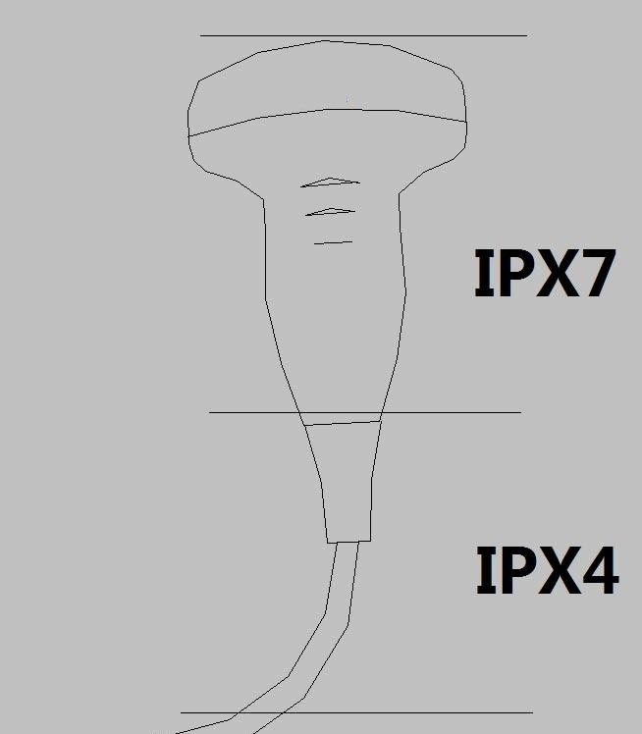

(Tingkat kedap air untuk semua probe cembung, probe linier, dan probe array bertahap dapat merujuk pada gambar ini.)

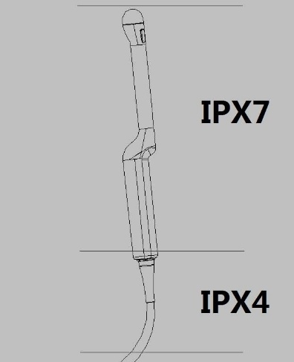

(Tingkat kedap air untuk semua probe endokavitas dapat merujuk pada gambar ini.)

Tekanan Barometrik: 700 hingga 1060 hPa

Dimensi:

Lebar: 605mm.

Kedalaman: 940mm

Tinggi: 1420mm

Berat: Unit dasar tanpa aksesori kira-kira: 60kg

### 14.2.2 Catu daya

Kebutuhan daya: 100V – 240VAC. 50Hz atau 60Hz

Konsumsi daya: Nominal <= 700VA.

Outlet utama: Ini adalah soket untuk aksesori. Semua stopkontak dialihkan bersama oleh sakelar sistem melalui trafo isolasi internal.

Tegangan keluaran adalah 220V. Daya maksimum semua aksesori yang terhubung tidak boleh melebihi 160 VA

**Baterai**

Tipe Model: V9BAT Tegangan: DC 14.4V Kapasitas: 96.48Wh

Arus pelepasan kontinu maksimum: 10A

### 14.2.3 Panel operator

Panel kontrol: Panel kontrol berdesain ergonomis dengan pencahayaan belakang interaktif.

Putar horizontal +45° hingga - 45° bersama dengan panel sentuh dan monitor.

Panel sentuh: Panel sentuh kapasitif proyeksi 15,6” dalam resolusi dan warna tinggi. Dan ini adalah UI tata letak yang ditentukan operator dan dapat dikonfigurasi.

Monitor: Monitor resolusi tinggi,8” dengan sudut pandang lebar.

### 14.2.4 Desain Konsol

5 port probe

Penyimpanan printer Hitam/Putih terpasang

Kait kabel probe bawah untuk manajemen kabel

5 pemegang probe, dapat dilepas untuk dibersihkan dan dicuci

Diameter 125mm dan roda berputar fleksibel dengan mekanisme penguncian depan

### 14.2.5 Pemancar

Rentang frekuensi: Sistem broadband 1 hingga 18MHz, adaptasi otomatis terhadap probe yang digunakan.

Kontrol keluaran akustik: 10% -100%

Fokus: lebar fokus transmisi dan kedalaman fokus yang dapat dipilih

### 14.2.6 Penerima

Rentang frekuensi: Sistem broadband 1 hingga 18MHz, adaptasi otomatis terhadap probe yang digunakan.

Pemfokusan: Sistem pemfokusan dinamis digital, akurasi fokus: +/- 5ns. Kecepatan sampel: 50MHz.

### 14.2.7 Pindai Konverter

Resolusi gambar: 1080 x 1920

Garis Gambar: maks 1024

Sudut pemindaian: maks 360

### 14.2.8 Memori Cine Loop

Urutan panggilan balik: secara manual bingkai demi bingkai. Panggilan balik secara otomatis dari 20% hingga 100% tarif real-time dengan titik awal dan akhir yang dapat dipilih.

### 14.2.9 Akurasi Pengukuran Dasar

Tabel di bawah mencantumkan akurasi pengukuran dasar perangkat ini, untuk memandu operator menggunakan instrumen ini untuk diagnosis klinis ketika jumlah perubahan atau kesalahan pengukuran mungkin timbul. Kesalahan tersebut mungkin disebabkan oleh keterbatasan instrumen itu sendiri atau pengoperasian operator yang tidak tepat. Jika seorang operator mengatur pengoperasiannya sesuai dengan pedoman operasional, potensi kesalahan pengukuran dapat diminimalkan.

|  |  |  |  |  |
| --- | --- | --- | --- | --- |
| **Pengukuran** | | **Unit** | **Akurasi** | **Kondisi** |
|  | Lateral | mm | ±5% |  |
| Jarak | Axial | mm | ±5% |  |
|  | Kedalaman | mm | ±5% |  |
|  | L&W |  |  |  |
|  | Ellipse |  |  |  |
| Perimeter | Polygon | mm | ±10% |  |
|  | Spline |  |  |  |
|  | Trace |  |  | B |
|  | L&W |  |  |  |
|  | Ellipse |  |  | Harmonic |
| Area | Polygon | mm^2 | ±10% |
|  | Spline |  |  |  |
|  | Trace |  |  |  |
| Volume | L&W&H | mm^3 | ±10% |  |
| Angle |  | deg | ±5% |  |
| Time |  | s | ±5% |  |
| Slope | Velocity | mm/s | ±10% |  |
| Slope SV Kedalaman | Acceleration | mm/s^2 | ±10% |  |
| Slope  SV Kedalaman  Kecepatan |  | mm | ±2mm | M, PW,TD |
| Slope  SV Kedalaman  kecepatan  Kecepatan koreksi sudut |  | cm/s | 0-100cm/s: ±10% | M |
|  |  | 100-130cm/s: ±5% | PW |
| Kecepatan koreksi sudut |  |  | 50% (only for reference) | PW, TD |
| Kecepatan koreksi sudut |  | cm/s | 0-60deg: ±5% | PW, CW |
|  |  | 60-80deg: ±12% |
|  |  |  | CFI |
|  |  |  |  | PW |

**System Model: PREMIERE-03**

**Model Transduser dan Mode Pengoperasian: F2-5C,CF,B/HAR+CM+M,B/HAR+CF+PW**

|  |  |  |  |  |  |  |  |  |
| --- | --- | --- | --- | --- | --- | --- | --- | --- |
| **Index Label** | | | ***MI*** | ***TIS*** | | ***TIB*** | | ***TIC*** |
| **Di permukaan** | **Dibawah permukaan** | **Di permukaan** | **Dibawah permukaan** |
| Nilai Index Maksimum | | | 0.9118 | 0.2114 | | 2.043 | | (b) |
| Nilai Index Komponen | | | --- | 0.2114 | 0.2114 | 2.043 | 0.1732 |  |
| Parameter Akustik | *p*r,α at zMI | (MPa) | 1.443 | --- | --- | --- | --- |  |
| *P* | (mW) | --- | 75 | | 135.5 | | (b) |
| *P*1x1 | (mW) | --- | 17.6 | | 17.8 | |  |
| *z*s | (cm) | --- | --- | n/a | --- | --- |  |
| *z*b | (cm) | --- | --- | --- | --- | n/a |  |
| *zMI* | (cm) | 5.5 | --- | --- | --- | --- |  |
| *z*pii,α | (cm) | 5.5 | --- | --- | --- | --- |  |
| *f*awf | (MHz) | 2.505 | 2.523 | | 2.044 | | (b) |
| Informasi Lainnya | *prr* | (Hz) | 207.7 |  |  |  |  |  |
| *srr* | (Hz) | 1.562 |  |  |  |  |  |
| *n*pps | | 16 |  |  |  |  |  |
| *I*pa*,α at z*pii,α | (W/cm²) | 213.6 |  |  |  |  |  |
| *Is*pta*,α* at *z*pii,α or *z*sii,α | (mW/cm²) | 1.124 |  |  |  |  |  |
| *Is*pta at *z*pii or *z*sii | (mW/cm²) | 2.5 |  |  |  |  |  |
| *pr* at *z*pii | (MPa) | 2.205 |  |  |  |  |  |
| --- | --- | |  |  |  |  |  |  |
| Kondisi Kontrol Pengoperasian | Kontrol 1 | | MI |  |  |  |  |  |
| Kontrol 2 | |  | TISas | TISbs |  |  |  |
| Kontrol 3 | |  |  |  | TISas | TISbs |  |
| Kontrol 4 | |  |  |  |  |  |  |
| Kontrol 5 | |  |  |  |  |  |  |
| Kontrol 6 | |  |  |  |  |  |  |

Catatan :

Indeks ini tidak diperlukan untuk mode operasi ini.

Pemeriksaan ini tidak ditujukan untuk penggunaan transkranial atau cephalic neonatal dewasa. (c) Formulasi untuk TIS ini lebih kecil dibandingkan formulasi alternatif dalam mode ini. (d) Nilai indeks maksimum kurang dari 1,0.

# Tidak ada data yang disediakan untuk kondisi operasi ini karena nilai indeks maksimum tidak dilaporkan karena alasan yang tercantum.

Kontrol 1:CF Mode,Frekuensi 2.5MHz,PRF 3.8KHz,Kedalaman 18cm,Posisi Fokus 6.2cm,Package Size 16,Sensitivity 0,Kepadatan Garis 5,Sudut Gambar 59deg,ROI center 6.5cm, ROI Kedalaman 1.43cm,Kecepatan bingkai 1.6Hz.AP 100%.

Kontrol 2:CF Mode,Frekuensi 2.5MHz,PRF 9.0KHz,Kedalaman 16cm,Posisi Fokus 5.2cm,Package Size 12,Sensitivity 4,Kepadatan Garis 3,Sudut Gambar 30deg,ROI center 5cm, ROI Kedalaman 1.69cm,Kecepatan bingkai 10.6Hz.AP 100%.

Kontrol 3:CF Mode,Frekuensi 2MHz,PRF 5.1KHz,Kedalaman 18cm,Posisi Fokus 5.3cm,Package Size 12,Sensitivity 4,Kepadatan Garis 3,Sudut Gambar 59deg,ROI center 5.1cm, ROI Kedalaman 2.19cm,Kecepatan bingkai 3.5Hz.AP 100%.

**System Model: PREMIERE-03**

**Model Transduser dan Mode Pengoperasian:F2-5C,PW,B/HAR+PW**

|  |  |  |  |  |  |  |  |  |
| --- | --- | --- | --- | --- | --- | --- | --- | --- |
| **Index Label** | | | ***MI*** | ***TIS*** | | ***TIB*** | | ***TIC*** |
| **Di permukaan** | **Dibawah permukaan** | **Di permukaan** | **Dibawah permukaan** |
| Nilai Index Maksimum | | | 0.8424 | 0.5961 | | 1.555 | | (b) |
| Nilai Index Komponen | | | --- | 0.2651 | 0.5961 | 1.28 | 1.555 |  |
| Parameter Akustik | *p*r,α at zMI | (MPa) | 1.504 | --- | --- | --- | --- |  |
| *P* | (mW) | --- | 90.2 | | 90.2 | | (b) |
| *P*1x1 | (mW) | --- | 21.7 | | 21.7 | |  |
| *z*s | (cm) | --- | --- | 3.25 | --- | --- |  |
| *z*b | (cm) | --- | --- | --- | --- | 6.35 |  |
| *zMI* | (cm) | 4.8 | --- | --- | --- | --- |  |
| *z*pii,α | (cm) | 4.8 | --- | --- | --- | --- |  |
| *f*awf | (MHz) | 3.187 | B:3.079 PW:2.52 | | B:3.079 PW:2.52 | | (b) |
| Informasi Lainnya | *prr* | (Hz) | 1357 |  |  |  |  |  |
| *srr* | (Hz) | n/a |  |  |  |  |  |
| *n*pps | | n/a |  |  |  |  |  |
| *I*pa*,α at z*pii,α | (W/cm²) | 203.1 |  |  |  |  |  |
| *Is*pta*,α* at *z*pii,α or *z*sii,α | (mW/cm²) | 164.3 |  |  |  |  |  |
| *Is*pta at *z*pii or *z*sii | (mW/cm²) | 465.5 |  |  |  |  |  |
| *pr* at *z*pii | (MPa) | 2.47 |  |  |  |  |  |
| --- | --- | |  |  |  |  |  |  |
| Kondisi Kontrol Pengoperasian | Kontrol 1 | | MI |  |  |  |  |  |
| Kontrol 2 | |  | TISas | TISbs | TIBas | TIBbs |  |
| Kontrol 3 | |  |  |  |  |  |  |
| Kontrol 4 | |  |  |  |  |  |  |
| Kontrol 5 | |  |  |  |  |  |  |
| Kontrol 6 | |  |  |  |  |  |  |

Catatan :

Indeks ini tidak diperlukan untuk mode operasi ini.

Pemeriksaan ini tidak ditujukan untuk penggunaan transkranial atau cephalic neonatal dewasa. (c) Formulasi untuk TIS ini lebih kecil dibandingkan formulasi alternatif dalam mode ini. (d) Nilai indeks maksimum kurang dari 1,0.

# Tidak ada data yang disediakan untuk kondisi operasi ini karena nilai indeks maksimum tidak dilaporkan karena alasan yang tercantum.

Kontrol 1:PW Mode:Frekuensi 3.3MHz,PRF 1.4KHz,Kedalaman 17cm,Posisi Fokus 5.9cm,Sudut Gambar 59deg,Volume Sampel 1mm,Volume Sampel Kedalaman 5.6cm,Kecepatan bingkai 27.1Hz,AP 100%.

Kontrol 2:B+PW Mode,B:Frekuensi 3MHz,Kedalaman 18cm,Posisi Fokus 7.9cm,Kepadatan Garis 2,Sudut Gambar 59deg, Kecepatan bingkai 4.5Hz,AP 100%.PW:Frekuensi 2.5MHz,PRF 2.4KHz,,Kedalaman 18cm,Posisi Fokus 7.9cm,Sudut Gambar 59deg, Volume Sampel 2mm,Volume Sampel Kedalaman 7.5cm,Kecepatan bingkai 4.5Hz,AP 100%.

**System Model: PREMIERE-03**

**Model Transduser dan Mode Pengoperasian:F2-5C,CBI**

|  |  |  |  |  |  |  |  |  |
| --- | --- | --- | --- | --- | --- | --- | --- | --- |
| **Index Label** | | | ***MI*** | ***TIS*** | | ***TIB*** | | ***TIC*** |
| **Di permukaan** | **Dibawah permukaan** | **Di permukaan** | **Dibawah permukaan** |
| Nilai Index Maksimum | | | 0.5296 | 0.03617 | | 0.2186 | | (b) |
| Nilai Index Komponen | | | --- | 0.03617 | 0.03617 | 0.2186 | 0.03617 |  |
|  | *p*r,α at zMI | (MPa) | 0.8607 | --- | --- | --- | --- |  |
|  | *P* | (mW) | --- | 14.5 | | 14.5 | | (b) |
|  | *P*1x1 | (mW) | --- | 2.8 | | 2.8 | |  |
| Acoustic | *z*s | (cm) | --- | --- | n/a | --- | --- |  |
| *z*b | (cm) | --- | --- | --- | --- | n/a |  |
| Parameters |
|  | *zMI* | (cm) | 6.35 | --- | --- | --- | --- |  |
|  | *z*pii,α | (cm) | 6.35 | --- | --- | --- | --- |  |
|  | *f*awf | (MHz) | 2.642 | 2.713 | | 2.713 | | (b) |
|  | *prr* | (Hz) | 1924 |  |  |  |  |  |
|  | *srr* | (Hz) | 6.088 |  |  |  |  |  |
| Other | *n*pps | | 2 |  |  |  |  |  |
| *I*pa*,α at z*pii,α | (W/cm²) | 68.23 |  |  |  |  |  |
| Information |
| *Is*pta*,α* at *z*pii,α or *z*sii,α | (mW/cm²) | 2.227 |  |  |  |  |  |
|  | *Is*pta at *z*pii or *z*sii | (mW/cm²) | 5.391 |  |  |  |  |  |
|  | *pr* at *z*pii | (MPa) | 1.471 |  |  |  |  |  |
| --- | --- | |  |  |  |  |  |  |
| Kondisi Kontrol Pengoperasian | Kontrol 1 | | MI |  |  |  |  |  |
| Kontrol 2 | |  | TISas | TISbs | TIBas | TIBbs |  |
| Kontrol 3 | |  |  |  |  |  |  |
| Kontrol 4 | |  |  |  |  |  |  |
| Kontrol 5 | |  |  |  |  |  |  |
| Kontrol 6 | |  |  |  |  |  |  |

Catatan :

Indeks ini tidak diperlukan untuk mode operasi ini.

Pemeriksaan ini tidak ditujukan untuk penggunaan transkranial atau cephalic neonatal dewasa. (c) Formulasi untuk TIS ini lebih kecil dibandingkan formulasi alternatif dalam mode ini. (d) Nilai indeks maksimum kurang dari 1,0.

# Tidak ada data yang disediakan untuk kondisi operasi ini karena nilai indeks maksimum tidak dilaporkan karena alasan yang tercantum.

Kontrol 1:CBI Mode,Frekuensi 2.5MHz,Kedalaman 17cm,Posisi Fokus 8.7cm,Kepadatan Garis 4,Sudut Gambar 59deg,Kecepatan bingkai 6.1Hz,AP 100%.

Kontrol 2:CBI Mode,Frekuensi 2.5MHz,Kedalaman 18cm,Posisi Fokus 6.5cm,Kepadatan Garis 4,Sudut Gambar 30deg,Kecepatan bingkai 11.7Hz,AP 100%.

**System Model: PREMIERE-03**

**Model Transduser dan Mode Pengoperasian: X4-12L,B,HAR,B/HAR+M**

|  |  |  |  |  |  |  |  |  |
| --- | --- | --- | --- | --- | --- | --- | --- | --- |
| **Index Label** | | | ***MI*** | ***TIS*** | | ***TIB*** | | ***TIC*** |
| **Di permukaan** | **Dibawah permukaan** | **Di permukaan** | **Dibawah permukaan** |
| Nilai Index Maksimum | | | 1.08 | 0.2232 | | 1.984 | | (b) |
| Nilai Index Komponen | | | --- | 0.2232 | 0.2232 | 1.984 | 0.2232 |  |
| Parameter Akustik | *p*r,α at zMI | (MPa) | 2.554 | --- | --- | --- | --- |  |
| *P* | (mW) | --- | 46.7 | | 46.7 | | (b) |
| *P*1x1 | (mW) | --- | 8.4 | | 8.4 | |  |
| *z*s | (cm) | --- | --- | n/a | --- | --- |  |
| *z*b | (cm) | --- | --- | --- | --- | n/a |  |
| *zMI* | (cm) | 1.35 | --- | --- | --- | --- |  |
| *z*pii,α | (cm) | 1.35 | --- | --- | --- | --- |  |
| *f*awf | (MHz) | 5.596 | 5.58 | | 5.58 | | (b) |
| Informasi Lainnya | *prr* | (Hz) | 12430 |  |  |  |  |  |
| *srr* | (Hz) | 38.83 |  |  |  |  |  |
| *n*pps | | 1 |  |  |  |  |  |
| *I*pa*,α at z*pii,α | (W/cm²) | 351.2 |  |  |  |  |  |
| *Is*pta*,α* at *z*pii,α or *z*sii,α | (mW/cm²) | 23.4 |  |  |  |  |  |
| *Is*pta at *z*pii or *z*sii | (mW/cm²) | 38.38 |  |  |  |  |  |
| *pr* at *z*pii | (MPa) | 3.235 |  |  |  |  |  |
| --- | --- | |  |  |  |  |  |  |
| Kondisi Kontrol Pengoperasian | Kontrol 1 | | MI |  |  |  |  |  |
| Kontrol 2 | |  | TISas | TISbs | TIBas | TIBbs |  |
| Kontrol 3 | |  |  |  |  |  |  |
| Kontrol 4 | |  |  |  |  |  |  |
| Kontrol 5 | |  |  |  |  |  |  |
| Kontrol 6 | |  |  |  |  |  |  |

Catatan :

Indeks ini tidak diperlukan untuk mode operasi ini.

Pemeriksaan ini tidak ditujukan untuk penggunaan transkranial atau cephalic neonatal dewasa. (c) Formulasi untuk TIS ini lebih kecil dibandingkan formulasi alternatif dalam mode ini. (d) Nilai indeks maksimum kurang dari 1,0.

# Tidak ada data yang disediakan untuk kondisi operasi ini karena nilai indeks maksimum tidak dilaporkan karena alasan yang tercantum.

Kontrol 1:B Mode,Frekuensi 6MHz,Kedalaman 4cm,Posisi Fokus 1.9cm,Kepadatan Garis 2, Kecepatan bingkai 38.8Hz,AP 100%.

Kontrol 2:B Mode,Frekuensi 6MHz,Kedalaman 4cm,Posisi Fokus 2.3cm,Kepadatan Garis 2, Kecepatan bingkai 39Hz,AP 100%.

**System Model: PREMIERE-03**

**Model Transduser dan Mode Pengoperasian: X4-12L,B/HAR+CF,B/HAR+CM+M,B/HAR+CF+PW**

|  |  |  |  |  |  |  |  |  |
| --- | --- | --- | --- | --- | --- | --- | --- | --- |
| **Index Label** | | | ***MI*** | ***TIS*** | | ***TIB*** | | ***TIC*** |
| **Di permukaan** | **Dibawah permukaan** | **Di permukaan** | **Dibawah permukaan** |
| Nilai Index Maksimum | | | 1.545 | 0.3214 | | 1.057 | | (b) |
| Nilai Index Komponen | | | --- | 0.3214 | 0.3214 | 1.057 | 0.3214 |  |
|  | *p*r,α at zMI | (MPa) | 3.445 | --- | --- | --- | --- |  |
|  | *P* | (mW) | --- | 20.9 | | 20.9 | | (b) |
|  | *P*1x1 | (mW) | --- | 16.7 | | 16.7 | |  |
| Acoustic | *z*s | (cm) | --- | --- | n/a | --- | --- |  |
| *z*b | (cm) | --- | --- | --- | --- | n/a |  |
| Parameters |
|  | *zMI* | (cm) | 1.3 | --- | --- | --- | --- |  |
|  | *z*pii,α | (cm) | 1.3 | --- | --- | --- | --- |  |
|  | *f*awf | (MHz) | 4.973 | 4.041 | | 4.041 | | (b) |
|  | *prr* | (Hz) | 66.18 |  |  |  |  |  |
|  | *srr* | (Hz) | 11.03 |  |  |  |  |  |
| Other | *n*pps | | 12 |  |  |  |  |  |
| *I*pa*,α at z*pii,α | (W/cm²) | 562 |  |  |  |  |  |
| Information |
| *Is*pta*,α* at *z*pii,α or *z*sii,α | (mW/cm²) | 11.29 |  |  |  |  |  |
|  | *Is*pta at *z*pii or *z*sii | (mW/cm²) | 17.24 |  |  |  |  |  |
|  | *pr* at *z*pii | (MPa) | 4.093 |  |  |  |  |  |
| --- | --- | |  |  |  |  |  |  |
| Kondisi Kontrol Pengoperasian | Kontrol 1 | | MI |  |  |  |  |  |
| Kontrol 2 | |  | TISas | TISbs | TIBas | TIBbs |  |
| Kontrol 3 | |  |  |  |  |  |  |
| Kontrol 4 | |  |  |  |  |  |  |
| Kontrol 5 | |  |  |  |  |  |  |
| Kontrol 6 | |  |  |  |  |  |  |

Catatan :

Indeks ini tidak diperlukan untuk mode operasi ini.

Pemeriksaan ini tidak ditujukan untuk penggunaan transkranial atau cephalic neonatal dewasa. (c) Formulasi untuk TIS ini lebih kecil dibandingkan formulasi alternatif dalam mode ini. (d) Nilai indeks maksimum kurang dari 1,0.

# Tidak ada data yang disediakan untuk kondisi operasi ini karena nilai indeks maksimum tidak dilaporkan karena alasan yang tercantum.

Kontrol 1:CF Mode,Frekuensi 5MHz,PRF 0.2KHz,Kedalaman 4cm,Posisi Fokus 1.8cm,Package Size 12,Sensitivity 3,Kepadatan Garis 1, ROI center 1.7cm,ROI Kedalaman 0.99cm,Kecepatan bingkai 11Hz,AP 100%.

Kontrol 2:CF Mode,Frekuensi 4MHz,PRF 15.4KHz,Kedalaman 4cm,Posisi Fokus 1.6cm,Package Size 12,Sensitivity 3, Kepadatan Garis 1, ROI center 1.5cm,ROI Kedalaman 1.01cm,Kecepatan bingkai 32.6Hz,AP 100%.

**System Model: PREMIERE-03**

**Model Transduser dan Mode Pengoperasian: X4-12L,PW,B/HAR+PW**

|  |  |  |  |  |  |  |  |  |
| --- | --- | --- | --- | --- | --- | --- | --- | --- |
| **Index Label** | | | ***MI*** | ***TIS*** | | ***TIB*** | | ***TIC*** |
| **Di permukaan** | **Dibawah permukaan** | **Di permukaan** | **Dibawah permukaan** |
| Nilai Index Maksimum | | | 1.366 | 0.3418 | | 1.627 | | (b) |
| Nilai Index Komponen | | | --- | 0.3418 | 0.2979 | 1.002 | 1.627 |  |
|  | *p*r,α at zMI | (MPa) | 2.501 | --- | --- | --- | --- |  |
|  | *P* | (mW) | --- | 20.2 | | 20.2 | | (b) |
|  | *P*1x1 | (mW) | --- | 17.4 | | 17.4 | |  |
| Acoustic | *z*s | (cm) | --- | --- | 0.75 | --- | --- |  |
| *z*b | (cm) | --- | --- | --- | --- | 1.25 |  |
| Parameters |
| *zMI* | (cm) | 1.3 | --- | --- | --- | --- |  |
|  | *z*pii,α | (cm) | 1.3 | --- | --- | --- | --- |  |
|  | *f*awf | (MHz) | 3.35 | B:5.741 | | B:5.741 | | (b) |
|  | PW:4.058 | | PW:4.058 | |
|  | *prr* | (Hz) | 580.9 |  |  |  |  |  |
|  | *srr* | (Hz) | n/a |  |  |  |  |  |
| Other | *n*pps | | n/a |  |  |  |  |  |
| *I*pa*,α at z*pii,α | (W/cm²) | 202.6 |  |  |  |  |  |
| Information |
| *Is*pta*,α* at *z*pii,α or *z*sii,α | (mW/cm²) | 83.3 |  |  |  |  |  |
|  | *Is*pta at *z*pii or *z*sii | (mW/cm²) | 115.7 |  |  |  |  |  |
|  | *pr* at *z*pii | (MPa) | 3.005 |  |  |  |  |  |
| --- | --- | |  |  |  |  |  |  |
| Kondisi Kontrol Pengoperasian | Kontrol 1 | | MI |  |  |  |  |  |
| Kontrol 2 | |  | TISas | TISbs | TIBas | TIBbs |  |
| Kontrol 3 | |  |  |  |  |  |  |
| Kontrol 4 | |  |  |  |  |  |  |
| Kontrol 5 | |  |  |  |  |  |  |
| Kontrol 6 | |  |  |  |  |  |  |

Catatan :

Indeks ini tidak diperlukan untuk mode operasi ini.

Pemeriksaan ini tidak ditujukan untuk penggunaan transkranial atau cephalic neonatal dewasa. (c) Formulasi untuk TIS ini lebih kecil dibandingkan formulasi alternatif dalam mode ini. (d) Nilai indeks maksimum kurang dari 1,0.

# Tidak ada data yang disediakan untuk kondisi operasi ini karena nilai indeks maksimum tidak dilaporkan karena alasan yang tercantum.

Kontrol 1:PW Mode,Frekuensi 3MHz,PRF 0.6KHz,Kedalaman 4cm,Posisi Fokus 1.9cm,Volume Sampel 1mm, Volume Sampel Kedalaman 1.8cm,Kecepatan bingkai 27.8Hz,AP 100%.

Kontrol 2:B+PW Mode,B:Frekuensi 6MHz,Kedalaman 4cm,Posisi Fokus 1.7cm,Kepadatan Garis 2, Kecepatan bingkai 8.4Hz,AP 100%.

PW:Frekuensi 4MHz,PRF 13.2KHz,Kedalaman 4cm,Posisi Fokus 1.7cm,Volume Sampel 1mm, Volume Sampel Kedalaman 1.5cm,Kecepatan bingkai 8.4Hz,AP 100%.

**System Model: PREMIERE-03**

**Model Transduser dan Mode Pengoperasian: X4-12L,B/HAR+EI**

|  |  |  |  |  |  |  |  |  |
| --- | --- | --- | --- | --- | --- | --- | --- | --- |
| **Index Label** | | | ***MI*** | ***TIS*** | | ***TIB*** | | ***TIC*** |
| **Di permukaan** | **Dibawah permukaan** | **Di permukaan** | **Dibawah permukaan** |
| Nilai Index Maksimum | | | 1.231 | 1.555 | | 4.954 | | (b) |
| Nilai Index Komponen | | | --- | 1.555 | 1.555 | 4.954 | 1.555 |  |
| Parameter Akustik | *p*r,α at zMI | (MPa) | 3.153 | --- | --- | --- | --- |  |
| *P* | (mW) | --- | 100 | | 100 | | (b) |
| *P*1x1 | (mW) | --- | 50 | | 50 | |  |
| *z*s | (cm) | --- | --- | n/a | --- | --- |  |
| *z*b | (cm) | --- | --- | --- | --- | n/a |  |
| *zMI* | (cm) | 1.5 | --- | --- | --- | --- |  |
| *z*pii,α | (cm) | 1.5 | --- | --- | --- | --- |  |
| *f*awf | (MHz) | 6.158 | B:5.845 EI:6.531 | | B:5.845 EI:6.531 | | (b) |
| Informasi Lainnya | *prr* | (Hz) | 327.7 |  |  |  |  |  |
| *srr* | (Hz) | 27.31 |  |  |  |  |  |
| *n*pps | | 1 |  |  |  |  |  |
| *I*pa*,α at z*pii,α | (W/cm²) | 380.7 |  |  |  |  |  |
| *Is*pta*,α* at *z*pii,α or *z*sii,α | (mW/cm²) | 8.567 |  |  |  |  |  |
| *Is*pta at *z*pii or *z*sii | (mW/cm²) | 16.51 |  |  |  |  |  |
| *pr* at *z*pii | (MPa) | 4.229 |  |  |  |  |  |
| --- | --- | |  |  |  |  |  |  |
| Kondisi Kontrol Pengoperasian | Kontrol 1 | | MI |  |  |  |  |  |
| Kontrol 2 | |  | TISas | TISbs | TIBas | TIBbs |  |
| Kontrol 3 | |  |  |  |  |  |  |
| Kontrol 4 | |  |  |  |  |  |  |
| Kontrol 5 | |  |  |  |  |  |  |
| Kontrol 6 | |  |  |  |  |  |  |

Catatan :

Indeks ini tidak diperlukan untuk mode operasi ini.

Pemeriksaan ini tidak ditujukan untuk penggunaan transkranial atau cephalic neonatal dewasa. (c) Formulasi untuk TIS ini lebih kecil dibandingkan formulasi alternatif dalam mode ini. (d) Nilai indeks maksimum kurang dari 1,0.

# Tidak ada data yang disediakan untuk kondisi operasi ini karena nilai indeks maksimum tidak dilaporkan karena alasan yang tercantum.

Kontrol 1:B+EI mode,B:Frekuensi 6MHz,Kedalaman 4cm,Posisi Fokus 1.8cm,Kepadatan Garis 4, Kecepatan bingkai 27.3Hz， AP:100%;EI: Frekuensi 7.3MHz,Posisi Fokus 4cm,Posisi Fokus 1.8cm,Sensitivity 1,Kepadatan Garis 1,ROI center 1.5cm,ROI Kedalaman 1.39cm,Kecepatan bingkai 27.3Hz,AP:100%.

Kontrol 2:B+EI mode,B:Frekuensi 6MHz,Kedalaman 4cm,Posisi Fokus 1.7cm,Kepadatan Garis 2,Kecepatan bingkai 30.8 Hz. AP:100%;EI: Frekuensi 7.3MHz,Posisi Fokus 4cm,Posisi Fokus 1.7cm,Sensitivity 1,Kepadatan Garis 1,ROI center 1.5cm,ROI Kedalaman 0.5cm,Kecepatan bingkai 30.8Hz,AP:100%.

**System Model: PREMIERE-03**

**Model Transduser dan Mode Pengoperasian: X4-12L,CBI**

|  |  |  |  |  |  |  |  |  |
| --- | --- | --- | --- | --- | --- | --- | --- | --- |
| **Index Label** | | | ***MI*** | ***TIS*** | | ***TIB*** | | ***TIC*** |
| **Di permukaan** | **Dibawah permukaan** | **Di permukaan** | **Dibawah permukaan** |
| Nilai Index Maksimum | | | 0.5782 | 0.03374 | | 0.4607 | | (b) |
| Nilai Index Komponen | | | --- | 0.03374 | 0.03374 | 0.4607 | 0.03374 |  |
|  | *p*r,α at zMI | (MPa) | 1.358 | --- | --- | --- | --- |  |
|  | *P* | (mW) | --- | 9.3 | | 9.3 | | (b) |
|  | *P*1x1 | (mW) | --- | 1.5 | | 1.5 | |  |
| Acoustic | *z*s | (cm) | --- | --- | n/a | --- | --- |  |
| *z*b | (cm) | --- | --- | --- | --- | n/a |  |
| Parameters |
|  | *zMI* | (cm) | 1.2 | --- | --- | --- | --- |  |
|  | *z*pii,α | (cm) | 1.2 | --- | --- | --- | --- |  |
|  | *f*awf | (MHz) | 5.12 | 4.723 | | 4.723 | | (b) |
|  | *prr* | (Hz) | 4167 |  |  |  |  |  |
|  | *srr* | (Hz) | 13.35 |  |  |  |  |  |
| Other | *n*pps | | 1 |  |  |  |  |  |
| *I*pa*,α at z*pii,α | (W/cm²) | 70.43 |  |  |  |  |  |
| Information |
| *Is*pta*,α* at *z*pii,α or *z*sii,α | (mW/cm²) | 2.09 |  |  |  |  |  |
|  | *Is*pta at *z*pii or *z*sii | (mW/cm²) | 3.661 |  |  |  |  |  |
|  | *pr* at *z*pii | (MPa) | 1.629 |  |  |  |  |  |
| --- | --- | |  |  |  |  |  |  |
| Kondisi Kontrol Pengoperasian | Kontrol 1 | | MI |  |  |  |  |  |
| Kontrol 2 | |  | TISas | TISbs | TIBas | TIBbs |  |
| Kontrol 3 | |  |  |  |  |  |  |
| Kontrol 4 | |  |  |  |  |  |  |
| Kontrol 5 | |  |  |  |  |  |  |
| Kontrol 6 | |  |  |  |  |  |  |

Catatan :

Indeks ini tidak diperlukan untuk mode operasi ini.

Pemeriksaan ini tidak ditujukan untuk penggunaan transkranial atau cephalic neonatal dewasa. (c) Formulasi untuk TIS ini lebih kecil dibandingkan formulasi alternatif dalam mode ini. (d) Nilai indeks maksimum kurang dari 1,0.

# Tidak ada data yang disediakan untuk kondisi operasi ini karena nilai indeks maksimum tidak dilaporkan karena alasan yang tercantum.

Kontrol 1:CBI Mode,Frekuensi 5MHz,Kedalaman 3.8cm,Posisi Fokus 1.8cm,Kepadatan Garis 2,Kecepatan bingkai 13.4Hz,AP 100%.

Kontrol 2:CBI Mode,Frekuensi 5MHz,Kedalaman 4cm,Posisi Fokus 1.7cm,Kepadatan Garis 2,Kecepatan bingkai 13.2Hz,AP 100%.

**System Model: PREMIERE-03**

**Model Transduser dan Mode Pengoperasian:G3-10P,B,HAR,B/HAR+M**

|  |  |  |  |  |  |  |  |  |
| --- | --- | --- | --- | --- | --- | --- | --- | --- |
| **Index Label** | | | ***MI*** | ***TIS*** | | ***TIB*** | | ***TIC*** |
| **Di permukaan** | **Dibawah permukaan** | **Di permukaan** | **Dibawah permukaan** |
| Nilai Index Maksimum | | | 0.7955 | 0.4459 | | 0.82 | | 0.82 |
| Nilai Index Komponen | | | --- | 0.4459 | 0.4459 | 0.82 | 0.4459 | --- |
|  | *p*r,α at zMI | (MPa) | 1.425 | --- | --- | --- | --- | --- |
|  | *P* | (mW) | --- | 33.5 | | 33.5 | | 33.5 |
|  | *P*1x1 | (mW) | --- | 22.7 | | 22.7 | | --- |
| Acoustic | *z*s | (cm) | --- | --- | n/a | --- | --- | --- |
| *z*b | (cm) | --- | --- | --- | --- | n/a | --- |
| Parameters |
|  | *zMI* | (cm) | 3.3 | --- | --- | --- | --- | --- |
|  | *z*pii,α | (cm) | 3.3 | --- | --- | --- | --- | --- |
|  | *f*awf | (MHz) | 3.209 | 4.125 | | 4.125 | | 4.125 |
|  | *prr* | (Hz) | 4210 |  |  |  |  |  |
|  | *srr* | (Hz) | 26.65 |  |  |  |  |  |
| Other | *n*pps | | 1 |  |  |  |  |  |
| *I*pa*,α at z*pii,α | (W/cm²) | 105.8 |  |  |  |  |  |
| Information |
| *Is*pta*,α* at *z*pii,α or *z*sii,α | (mW/cm²) | 16.18 |  |  |  |  |  |
|  | *Is*pta at *z*pii or *z*sii | (mW/cm²) | 25.69 |  |  |  |  |  |
|  | *pr* at *z*pii | (MPa) | 2.072 |  |  |  |  |  |
| --- | --- | |  |  |  |  |  |  |
| Kondisi Kontrol Pengoperasian | Kontrol 1 | | MI |  |  |  |  |  |
| Kontrol 2 | |  | TISas | TISbs | TIBas | TIBbs | TIC |
| Kontrol 3 | |  |  |  |  |  |  |
| Kontrol 4 | |  |  |  |  |  |  |
| Kontrol 5 | |  |  |  |  |  |  |
| Kontrol 6 | |  |  |  |  |  |  |

Catatan :

Indeks ini tidak diperlukan untuk mode operasi ini.

Pemeriksaan ini tidak ditujukan untuk penggunaan transkranial atau cephalic neonatal dewasa. (c) Formulasi untuk TIS ini lebih kecil dibandingkan formulasi alternatif dalam mode ini. (d) Nilai indeks maksimum kurang dari 1,0.

# Tidak ada data yang disediakan untuk kondisi operasi ini karena nilai indeks maksimum tidak dilaporkan karena alasan yang tercantum.

Kontrol 1:B Mode,Frekuensi 3MHz,Kedalaman 16cm,Posisi Fokus 4.9cm,Kepadatan Garis 4,Sudut Gambar 89deg, Kecepatan bingkai 26.6Hz,AP 100%.

Kontrol 2:B Mode,Frekuensi 4MHz,Kedalaman 10cm,Posisi Fokus 5.1cm,Kepadatan Garis 4,Sudut Gambar 10deg, Kecepatan bingkai 356.5Hz,AP 100%.

**System Model: PREMIERE-03**

**Model Transduser dan Mode Pengoperasian:G3-10P,CF,B/HAR+CM+M,B/HAR+CF+PW**

|  |  |  |  |  |  |  |  |  |
| --- | --- | --- | --- | --- | --- | --- | --- | --- |
| **Index Label** | | | ***MI*** | ***TIS*** | | ***TIB*** | | ***TIC*** |
| **Di permukaan** | **Dibawah permukaan** | **Di permukaan** | **Dibawah permukaan** |
| Nilai Index Maksimum | | | 0.8124 | 0.4301 | | 0.7784 | | 0.7784 |
| Nilai Index Komponen | | | --- | 0.4301 | 0.4301 | 0.7784 | 0.4301 | --- |
| Parameter Akustik | *p*r,α at zMI | (MPa) | 1.471 | --- | --- | --- | --- | --- |
| *P* | (mW) | --- | 31.8 | | 31.8 | | 31.8 |
| *P*1x1 | (mW) | --- | 22.2 | | 22.2 | | --- |
| *z*s | (cm) | --- | --- | n/a | --- | --- | --- |
| *z*b | (cm) | --- | --- | --- | --- | n/a | --- |
| *zMI* | (cm) | 3.25 | --- | --- | --- | --- | --- |
| *z*pii,α | (cm) | 3.25 | --- | --- | --- | --- | --- |
| *f*awf | (MHz) | 3.28 | 4.069 | | 4.069 | | 4.069 |
| Informasi Lainnya | *prr* | (Hz) | 103 |  |  |  |  |  |
| *srr* | (Hz) | 51.48 |  |  |  |  |  |
| *n*pps | | 10 |  |  |  |  |  |
| *I*pa*,α at z*pii,α | (W/cm²) | 172.6 |  |  |  |  |  |
| *Is*pta*,α* at *z*pii,α or *z*sii,α | (mW/cm²) | 15.06 |  |  |  |  |  |
| *Is*pta at *z*pii or *z*sii | (mW/cm²) | 30.04 |  |  |  |  |  |
| *pr* at *z*pii | (MPa) | 2.024 |  |  |  |  |  |
| --- | --- | |  |  |  |  |  |  |
| Kondisi Kontrol Pengoperasian | Kontrol 1 | | MI |  |  |  |  |  |
| Kontrol 2 | |  | TISas | TISbs | TIBas | TIBbs | TIC |
| Kontrol 3 | |  |  |  |  |  |  |
| Kontrol 4 | |  |  |  |  |  |  |
| Kontrol 5 | |  |  |  |  |  |  |
| Kontrol 6 | |  |  |  |  |  |  |
| Kontrol 7 | |  |  |  |  |  |  |

Catatan :

Indeks ini tidak diperlukan untuk mode operasi ini.

Pemeriksaan ini tidak ditujukan untuk penggunaan transkranial atau cephalic neonatal dewasa. (c) Formulasi untuk TIS ini lebih kecil dibandingkan formulasi alternatif dalam mode ini. (d) Nilai indeks maksimum kurang dari 1,0.

# Tidak ada data yang disediakan untuk kondisi operasi ini karena nilai indeks maksimum tidak dilaporkan karena alasan yang tercantum.

Kontrol 1:CF Mode,Frekuensi 3.3MHz,PRF 1.4KHz,Kedalaman 16cm,Posisi Fokus 4.7cm,Package Size 10,Sensitivity 3,Kepadatan Garis 0,Sudut Gambar 89deg,ROI center 6.1cm, ROI Kedalaman 4.2cm,Kecepatan bingkai 51.5Hz.AP 100%.

Kontrol 2:CF Mode,Frekuensi 4MHz,PRF 10.4KHz,Kedalaman 7cm,Posisi Fokus 5cm,Package Size 10,Sensitivity 4,Kepadatan Garis 2,Sudut Gambar 10deg,ROI center 4.9cm, ROI Kedalaman 1cm,Kecepatan bingkai 170.1Hz.AP 100%.

**System Model: PREMIERE-03**

**Model Transduser dan Mode Pengoperasian:G3-10P,PW,B/HAR+PW**

|  |  |  |  |  |  |  |  |  |
| --- | --- | --- | --- | --- | --- | --- | --- | --- |
| **Index Label** | | | ***MI*** | ***TIS*** | | ***TIB*** | | ***TIC*** |
| **Di permukaan** | **Dibawah permukaan** | **Di permukaan** | **Dibawah permukaan** |
| Nilai Index Maksimum | | | 0.783 | 0.6146 | | 0.8176 | | 0.8176 |
| Nilai Index Komponen | | | --- | 0.6146 | 0.291 | 0.8176 | 0.3062 | --- |
| Parameter Akustik | *p*r,α at zMI | (MPa) | 1.545 | --- | --- | --- | --- | --- |
| *P* | (mW) | --- | 33.4 | | 33.4 | | 33.4 |
| *P*1x1 | (mW) | --- | 23.8 | | 23.8 | | --- |
| *z*s | (cm) | --- | --- | 2.9 | --- | --- | --- |
| *z*b | (cm) | --- | --- | --- | --- | 3.8 | --- |
| *zMI* | (cm) | 3.4 | --- | --- | --- | --- | --- |
| *z*pii,α | (cm) | 3.4 | --- | --- | --- | --- | --- |
| *f*awf | (MHz) | 3.895 | 5.423 | | 5.423 | | 5.423 |
| Informasi Lainnya | *prr* | (Hz) | 495.7 |  |  |  |  |  |
| *srr* | (Hz) | 10.33 |  |  |  |  |  |
| *n*pps | | 1 |  |  |  |  |  |
| *I*pa*,α at z*pii,α | (W/cm²) | 111 |  |  |  |  |  |
| *Is*pta*,α* at *z*pii,α or *z*sii,α | (mW/cm²) | 1.676 |  |  |  |  |  |
| *Is*pta at *z*pii or *z*sii | (mW/cm²) | 3.057 |  |  |  |  |  |
| *pr* at *z*pii | (MPa) | 2.311 |  |  |  |  |  |
| --- | --- | |  |  |  |  |  |  |
| Kondisi Kontrol Pengoperasian | Kontrol 1 | | MI |  |  |  |  |  |
| Kontrol 2 | |  | TISas | TISbs | TIBas | TIBbs | TIC |
| Kontrol 3 | |  |  |  |  |  |  |
| Kontrol 4 | |  |  |  |  |  |  |
| Kontrol 5 | |  |  |  |  |  |  |
| Kontrol 6 | |  |  |  |  |  |  |

Catatan :

Indeks ini tidak diperlukan untuk mode operasi ini.

Pemeriksaan ini tidak ditujukan untuk penggunaan transkranial atau cephalic neonatal dewasa. (c) Formulasi untuk TIS ini lebih kecil dibandingkan formulasi alternatif dalam mode ini. (d) Nilai indeks maksimum kurang dari 1,0.

# Tidak ada data yang disediakan untuk kondisi operasi ini karena nilai indeks maksimum tidak dilaporkan karena alasan yang tercantum.

Kontrol 1:B+PW Mode,B:Frekuensi 4MHz,Kedalaman 16cm,Posisi Fokus 6.5cm,Kepadatan Garis 4,Sudut Gambar 89deg,Kecepatan bingkai 10.3Hz,AP 100%.PW:Frekuensi 4MHz,PRF 3.6KHz,Kedalaman 16cm,Posisi Fokus 6.5cm,,Sudut Gambar 89deg,Volume Sampel 3mm,Volume Sampel Kedalaman 6.3cm,Kecepatan bingkai 10.3Hz.AP 100%.

Kontrol 2:PW Mode,Frekuensi 5.7MHz,PRF 9.5KHz,Kedalaman 7cm,Posisi Fokus 4.9cm,,Sudut Gambar 10deg, Volume Sampel 0.5mm,Volume Sampel Kedalaman 4.8cm,Kecepatan bingkai 476Hz.AP 100%.

**System Model: PREMIERE-03**

**Model Transduser dan Mode Pengoperasian:G3-10P,CBI**

|  |  |  |  |  |  |  |  |  |
| --- | --- | --- | --- | --- | --- | --- | --- | --- |
| **Index Label** | | | ***MI*** | ***TIS*** | | ***TIB*** | | ***TIC*** |
| **Di permukaan** | **Dibawah permukaan** | **Di permukaan** | **Dibawah permukaan** |
| Nilai Index Maksimum | | | 0.4295 | 0.1553 | | 0.4529 | | 0.4529 |
| Nilai Index Komponen | | | --- | 0.1553 | 0.1553 | 0.4529 | 0.1553 | --- |
|  | *p*r,α at zMI | (MPa) | 0.8891 | --- | --- | --- | --- | --- |
|  | *P* | (mW) | --- | 18.5 | | 18.5 | | 18.5 |
|  | *P*1x1 | (mW) | --- | 10.7 | | 10.7 | | --- |
| Parameter Akustik | *z*s | (cm) | --- | --- | n/a | --- | --- | --- |
| *z*b | (cm) | --- | --- | --- | --- | n/a | --- |
|  |
|  | *zMI* | (cm) | 3.85 | --- | --- | --- | --- | --- |
|  | *z*pii,α | (cm) | 3.85 | --- | --- | --- | --- | --- |
|  | *f*awf | (MHz) | 4.286 | 3.049 | | 3.049 | | 3.049 |
|  | *prr* | (Hz) | 2103 |  |  |  |  |  |
|  | *srr* | (Hz) | 33.38 |  |  |  |  |  |
| Informasi Lainnya | *n*pps | | 2 |  |  |  |  |  |
| *I*pa*,α at z*pii,α | (W/cm²) | 23.63 |  |  |  |  |  |
|  |
| *Is*pta*,α* at *z*pii,α or *z*sii,α | (mW/cm²) | 2.089 |  |  |  |  |  |
|  | *Is*pta at *z*pii or *z*sii | (mW/cm²) | 4.311 |  |  |  |  |  |
|  | *pr* at *z*pii | (MPa) | 1.53 |  |  |  |  |  |
| --- | --- | |  |  |  |  |  |  |
| Kondisi Kontrol Pengoperasian | Kontrol 1 | | MI |  |  |  |  |  |
| Kontrol 2 | |  | TISas | TISbs | TIBas | TIBbs | TIC |
| Kontrol 3 | |  |  |  |  |  |  |
| Kontrol 4 | |  |  |  |  |  |  |
| Kontrol 5 | |  |  |  |  |  |  |
| Kontrol 6 | |  |  |  |  |  |  |

Catatan :

Indeks ini tidak diperlukan untuk mode operasi ini.

Pemeriksaan ini tidak ditujukan untuk penggunaan transkranial atau cephalic neonatal dewasa. (c) Formulasi untuk TIS ini lebih kecil dibandingkan formulasi alternatif dalam mode ini. (d) Nilai indeks maksimum kurang dari 1,0.

# Tidak ada data yang disediakan untuk kondisi operasi ini karena nilai indeks maksimum tidak dilaporkan karena alasan yang tercantum.

Kontrol 1:CBI Mode,Frekuensi 5MHz,Kedalaman 16cm,Posisi Fokus 4.9cm,Kepadatan Garis 1,Sudut Gambar 89deg,Kecepatan bingkai 33.4Hz,AP 100%.

Kontrol 2:CBI Mode,Frekuensi 2.8MHz,Kedalaman 7cm,Posisi Fokus 4.3cm,Kepadatan Garis 2,Sudut Gambar 90deg,Kecepatan bingkai 43.2Hz,AP 100%.

**System Model: PREMIERE-03**

**Model Transduser dan Mode Pengoperasian:G3-10P,CW**

|  |  |  |  |  |  |  |  |  |
| --- | --- | --- | --- | --- | --- | --- | --- | --- |
| **Index Label** | | | ***MI*** | ***TIS*** | | ***TIB*** | | ***TIC*** |
| **Di permukaan** | **Dibawah permukaan** | **Di permukaan** | **Dibawah permukaan** |
| Nilai Index Maksimum | | | 0.04171 | 0.4267 | | 1.377 | | 1.375 |
| Nilai Index Komponen | | | --- | 0.4267 | 0.3771 | 1.375 | 1.377 | --- |
| Parameter Akustik | *p*r,α at zMI | (MPa) | 0.08342 | --- | --- | --- | --- | --- |
| *P* | (mW) | --- | 34.4 | | 34.4 | | 34.4 |
| *P*1x1 | (mW) | --- | 22.4 | | 22.4 | | --- |
| *z*s | (cm) | --- | --- | 2 | --- | --- | --- |
| *z*b | (cm) | --- | --- | --- | --- | 2.5 | --- |
| *zMI* | (cm) | 3.15 | --- | --- | --- | --- | --- |
| *z*pii,α | (cm) | 3.15 | --- | --- | --- | --- | --- |
| *f*awf | (MHz) | 4 | 4 | | 4 | | 4 |
| Informasi Lainnya | *prr* | (Hz) | - |  |  |  |  |  |
| *srr* | (Hz) | n/a |  |  |  |  |  |
| *n*pps | | n/a |  |  |  |  |  |
| *I*pa*,α at z*pii,α | (W/cm²) | 0.2429 |  |  |  |  |  |
| *Is*pta*,α* at *z*pii,α or *z*sii,α | (mW/cm²) | 242.9 |  |  |  |  |  |
| *Is*pta at *z*pii or *z*sii | (mW/cm²) | 504 |  |  |  |  |  |
| *pr* at *z*pii | (MPa) | 0.1202 |  |  |  |  |  |
| --- | --- | |  |  |  |  |  |  |
| Kondisi Kontrol Pengoperasian | Kontrol 1 | | MI |  |  |  |  |  |
| Kontrol 2 | |  | TISas | TISbs | TIBas | TIBbs | TIC |
| Kontrol 3 | |  |  |  |  |  |  |
| Kontrol 4 | |  |  |  |  |  |  |
| Kontrol 5 | |  |  |  |  |  |  |
| Kontrol 6 | |  |  |  |  |  |  |

Catatan :

Indeks ini tidak diperlukan untuk mode operasi ini.

Pemeriksaan ini tidak ditujukan untuk penggunaan transkranial atau cephalic neonatal dewasa. (c) Formulasi untuk TIS ini lebih kecil dibandingkan formulasi alternatif dalam mode ini. (d) Nilai indeks maksimum kurang dari 1,0.

# Tidak ada data yang disediakan untuk kondisi operasi ini karena nilai indeks maksimum tidak dilaporkan karena alasan yang tercantum.

Kontrol 1:CW Mode, Frekuensi 4MHz, PRF 12.5KHz, Kedalaman 16cm, Fokus Posisi 20.6cm, Sudut Gambar 89deg,Volume Sampel Kedalaman 6.3cm,Kecepatan bingkai 33.4Hz,AP 100%.

Kontrol 2:CW Mode,Frekuensi 4MHz,PR F 12.5KHz,Kedalaman 7cm,Fokus Posisi 20.6cm,Sudut Gambar 10deg, Volume Sampel Kedalaman 5cm,Kecepatan bingkai 476Hz,AP 100%.

# 15. Perawatan Probe

Penanganan yang tidak tepat dapat menyebabkan kegagalan probe dini dan listrik

bahaya kejutan. Ikuti hanya prosedur pembersihan dan disinfeksi khusus yang disediakan dalam bab ini dan instruksi dari pabrik pembasmi kuman.

Prosedur pembersihan dan disinfeksi yang tidak tepat akan mengakibatkan kegagalan probe sehingga membatalkan garansi probe.

## 15.1 Memeriksa probe

Setelah setiap kali digunakan, perlu memeriksa probe, membersihkan probe, dan mendisinfeksi probe jika diperlukan. Periksa kabel transduser, casing, dan lensa sebelum digunakan.

Jika ditemukan kerusakan, JANGAN gunakan probe sampai telah diperiksa dan dilepaskan untuk digunakan lebih lanjut oleh orang yang berkualifikasi ELITECH.

Setelah setiap kali digunakan, periksa lensa, rumah probe, dan kabel seperti yang ditunjukkan gambar di bawah ini. Periksa apakah ada area kerusakan yang memungkinkan cairan masuk ke dalam probe.

Sebelum digunakan, periksa lensa, rumah probe, dan kabel. Periksa apakah ada area rusak yang memungkinkan cairan masuk ke dalam probe. Saat terhubung ke perangkat ini, perlu menguji fungsionalitas probe.

Catatan:

Hanya gel USG yang memenuhi syarat yang disetujui untuk digunakan.

## 15.2 Petunjuk penanganan khusus

Menggunakan selubung pelindung:

Penghalang pelindung mungkin diperlukan untuk meminimalkan penyakit

penularan.

Penggunaan selubung probe steril yang dipasarkan secara legal sangat dianjurkan untuk prosedur intro kavitas dan intra operatif.

instruksi

Setiap kit selubung probe terdiri dari selubung fleksibel dan elastis yang dapat menutupi probe dan kabel.

JANGAN gunakan sarung yang sudah kadaluwarsa. Sebelum menggunakan selubung probe, verifikasi apakah masa berlakunya telah habis. Baca juga dokumen sarung dengan hati-hati untuk menghindari reaksi alergi pada individu yang sensitif.

## 15.3 Penanganan pemeriksaan dan pengendalian infeksi

Informasi ini dimaksudkan untuk meningkatkan kesadaran pengguna akan risiko penularan penyakit yang terkait dengan penggunaan peralatan ini dan memberikan panduan dalam mengambil keputusan yang secara langsung berdampak pada keselamatan pasien serta pengguna peralatan.

Sistem USG diagnostik memanfaatkan energi USG yang harus disalurkan ke pasien melalui kontak fisik langsung. Tergantung pada jenis pemeriksaannya, kontak ini terjadi dengan berbagai jaringan mulai dari kulit utuh pada pemeriksaan rutin hingga darah yang diedarkan kembali pada prosedur pembedahan. Tingkat risiko infeksi sangat bervariasi tergantung jenis kontaknya.

Salah satu cara paling efektif untuk mencegah penularan antar pasien adalah dengan alat sekali pakai atau sekali pakai. Namun, transduser ultrasonik adalah perangkat yang rumit dan mahal yang harus digunakan kembali antar pasien. Oleh karena itu, sangat penting untuk meminimalkan risiko penyakit

Risiko Infeksi: SELALU bersihkan dan desinfeksi probe

antara pasien hingga tingkat yang sesuai untuk jenis pemeriksaan dan gunakan selubung probe yang telah dibersihkan jika diperlukan.

Pembersihan dan desinfeksi yang memadai diperlukan untuk mencegahnya

penularan penyakit. Pengguna peralatan bertanggung jawab untuk memverifikasi dan menjaga efektivitas prosedur pengendalian infeksi yang digunakan. Selalu gunakan selubung probe steril yang dipasarkan secara legal untuk prosedur intra-kavitasi dan intra-operatif.

## 15.4 Keamanan Pemeriksaan

Probe ultrasonik adalah perangkat medis yang sangat sensitif yang mudah rusak jika ditangani dengan tidak benar. JANGAN gunakan probe yang rusak atau cacat. Kegagalan mengikuti tindakan pencegahan ini dapat mengakibatkan cedera serius dan kerusakan peralatan.

## 15.5 Membersihkan dan mendisinfeksi probe

Anda HARUS memutuskan sambungan probe dari ELITECH sebelum membersihkan/mendisinfeksi probe. Kegagalan untuk melakukannya dapat merusak sistem.

Tidak ada batasan berapa kali probe dapat dibersihkan dan disanitasi, dan pembersihan serta sanitasi tidak akan mempengaruhi kinerja probe. Jika dokter profesional menemukan masalah kinerja setelah membersihkan dan mendisinfeksi probe, segera hubungi produsennya.

Prosedur Pembersihan

1. Sebelum prosedur Pembersihan Disinfeksi

2. Cabut probe dari unit.

3. Lepaskan gel kopling dengan menyeka lensa probe dengan kain lembut atau handuk kertas.

4. Seka probe dan kabel dengan kain lembut atau handuk kertas yang dibasahi dengan Deterjen Enzimatik Medizyme (<80 °F/27 °C).

5. Seka probe dan kabel dengan kain lembut atau handuk kertas yang dibasahi dengan air bersih hingga semua pembersih hilang.

6. Lap hingga kering dengan kain lembut atau handuk kertas.

Nama produk pembersih dan disinfektan Tujuan Penggunaan Produsen

Medicom Pembersih Deterjen Enzimatik Medizyme

Untuk meminimalkan risiko infeksi dari patogen yang ditularkan melalui darah,

Anda harus menangani alat pemeriksaan dan semua alat sekali pakai yang bersentuhan dengan darah, bahan lain yang berpotensi menular, selaput lendir, dan kulit tidak utuh sesuai dengan prosedur pengendalian infeksi. Anda harus mengenakan sarung tangan pelindung saat menangani bahan yang berpotensi menular. Gunakan pelindung wajah dan gaun pelindung jika ada risiko cipratan atau cipratan.

### 15.5.1 Mendisinfeksi probe

Mendisinfeksi probe

Meskipun merupakan langkah penting dalam melindungi pasien dan karyawan dari penularan penyakit, bahan pembasmi kuman kimia cair juga harus dipilih untuk meminimalkan potensi kerusakan pada transduser. Penting untuk menggunakan germisida dari probe yang direkomendasikan oleh perusahaan ELITECH.

Di bawah ini adalah daftar germisida untuk setiap probe:

Nama produk pembersih dan disinfektan Tujuan Penggunaan Produsen

Cidex OPA Disinfeksi tingkat tinggi Johnson & Johnson

OxivirR Tb Disinfeksi tingkat rendah Beragam

Disinfeksi Tingkat Tinggi:

1. Rendam kepala probe sepenuhnya dalam Larutan Cidex OPA selama minimal 5 menit pada suhu 20°C (68°F) atau lebih tinggi untuk menghancurkan semua mikroorganisme patogen.

2. Keluarkan probe dari larutan dan bilas hingga bersih dengan merendamnya selama minimal 1 menit dalam volume besar (misalnya 2 galon) air steril. Bilas semua lumen dengan air bilasan bervolume besar (tidak kurang dari 100 mL).

3. Ulangi prosedur ini sebanyak TIGA (3) PEMBILASAN, dengan air dibuang setiap kali selesai membilas.

Disinfeksi Tingkat Rendah:

1. Oleskan OxivirR Tb tanpa dilarutkan ke permukaan dengan semprotan, kain atau lap sekali pakai.

2. Semua permukaan harus tetap terlihat basah selama 1 menit agar terhindar dari virus dan bakteri. Untuk jamur, permukaan harus tetap basah selama 10 menit.

3. Biarkan hingga kering.

Probe pengembalian/pengiriman dan suku cadang perbaikan

Saat mengembalikan probe atau komponen untuk diservis, perlu membersihkan dan mendisinfeksi probe atau komponen sebelum mengemas dan mengirimkan perangkat ini. Pastikan mengikuti instruksi pembersihan dan disinfeksi probe. Hal ini memastikan bahwa karyawan di industri transportasi serta orang-orang yang menerima paket terlindungi dari segala risiko.

### 15.5.2 Periksa probe

Pembersihan dan sanitasi tidak akan mempengaruhi kinerja probe. Setelah membersihkan dan mensanitasi, silakan periksa probe:

Periksa secara visual tampilan probe untuk melihat apakah kondisinya baik.

Hubungkan probe ke UNIT dan periksa kualitas gambar, jika tidak ada yang abnormal, menandakan probe normal dan dapat digunakan. Jika kualitas gambar kurang bagus, segera hubungi produsennya.

## 15.6 Gel kopling

Jangan menggunakan gel (pelumas) yang tidak dianjurkan. Mereka dapat merusak probe dan membatalkan garansi.

Untuk memastikan transmisi energi yang optimal antara pasien dan probe, gel atau couplan konduktif harus diaplikasikan secara bebas pada pasien di tempat pemindaian akan dilakukan.

Catatan:

Kami tidak menyarankan operator menggunakan gel USG berwarna. Penggunaan jangka panjang dapat menyebabkan perubahan warna pada wadah probe, meskipun perubahan warna tersebut tidak mempengaruhi kinerja dan fungsi probe.

PT. SINKO PRIMA ALLOY

TAMBAK OSOWILANGUN NO.61

PERGUDANGAN OSOWILANGUN PERMAI BLOK E7-E8

SURABAYA - 60191

TLP. 031-7492882,74828816,7482835

[sinkoprima@gmail.com](mailto:sinkoprima@gmail.com?subject=technical%20report)

[teknik.sinkoprima@gmail.com](mailto:mailtoteknik.sinkoprima@gmail.com?subject=technical%20report)

Website: <http://www.elitech.co.id>

Nomor Dokumen : SPA-BM/PROD-206

Tanggal Terbit : 13 Maret 2024

Revisi : 00